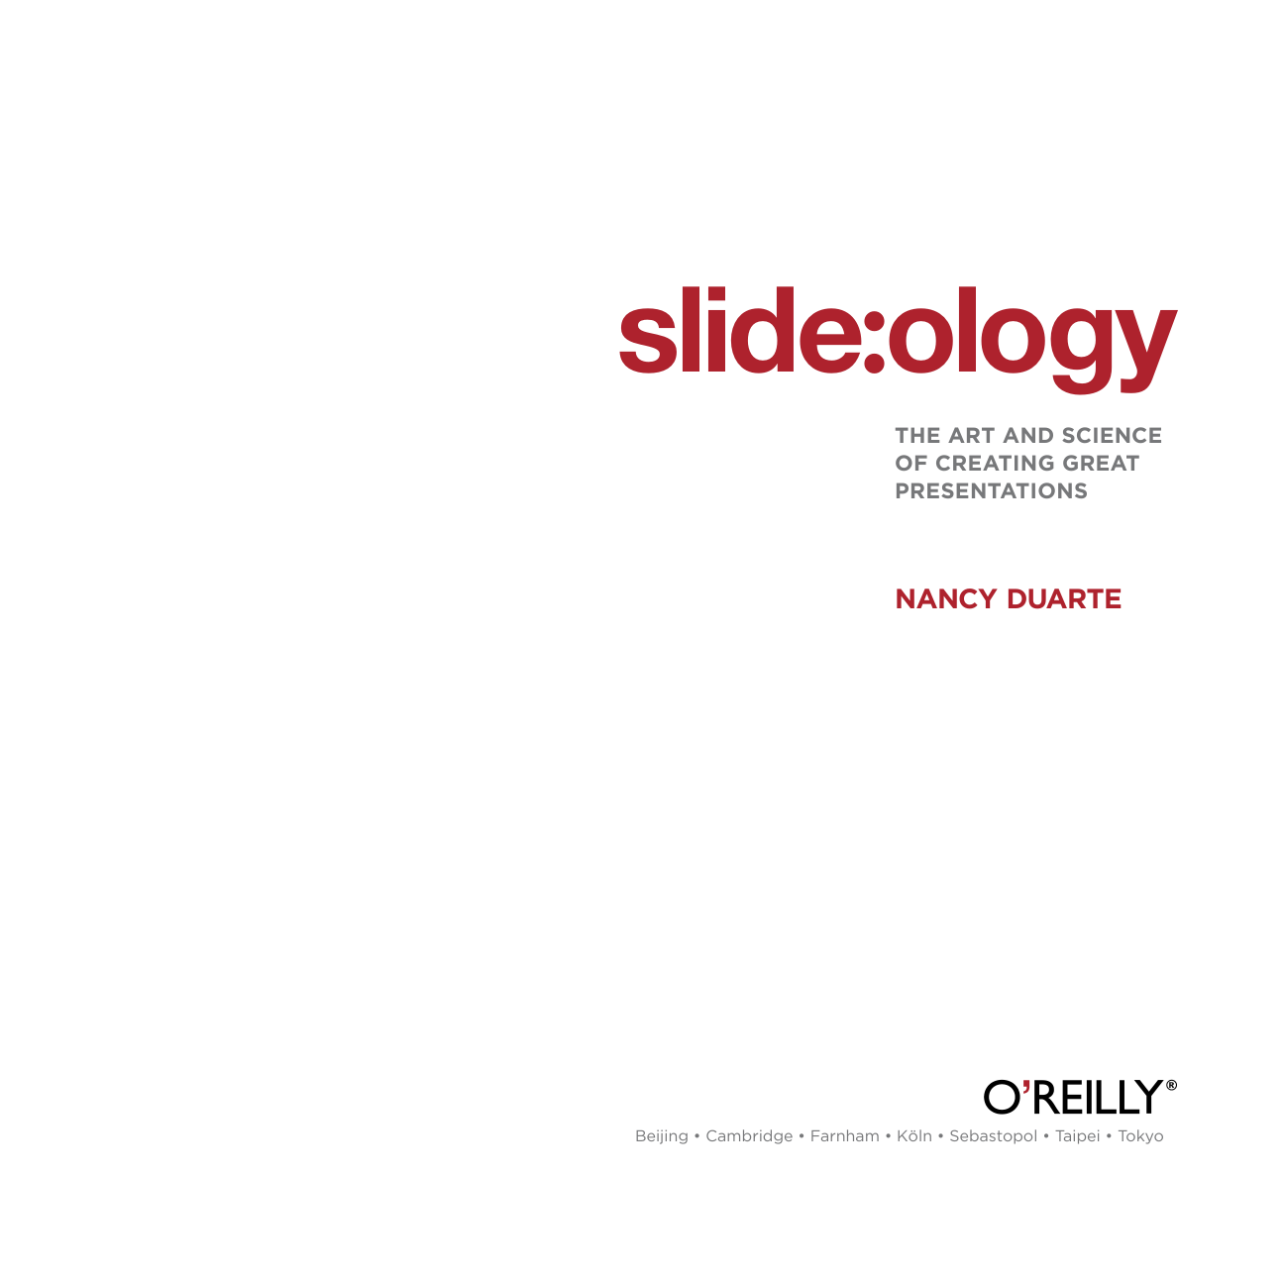
slide:ology Nghệ thuật và Khoa học của việc Tạo ra những Bài thuyết trình Tuyệt vời
bởi Nancy Duarte
Bản quyền © 2008 Nancy Duarte. Mọi quyền được bảo lưu. In tại Canada
Xuất bản bởi O’Reilly Media, Inc. 1005 Gravenstein Highway North, Sebastopol CA 95472
Sách của O’Reilly có thể được mua cho mục đích giáo dục, kinh doanh, hoặc quảng cáo bán hàng. Phiên bản trực tuyến cũng có sẵn cho hầu hết các tựa sách (safari.oreilly.com). Để biết thêm thông tin, hãy liên hệ bộ phận bán hàng doanh nghiệp/tổ chức của chúng tôi: (800) 998-9938 hoặc corporate@oreilly.com.
Biên tập viên điều hành: Steve Weiss Biên tập viên quản lý: Dennis Fitzgerald Biên tập viên: Judy Walthers von Alten Thiết kế bìa: Diandra Macias Giám đốc nghệ thuật: Diandra Macias
Nhà thiết kế: Michaela Kastlova Người hiệu đính: Nancy Bell Người lập chỉ mục: Ted Laux
Tất cả hình ảnh đều thuộc bản quyền của tác giả hoặc đã được tác giả cấp phép trừ khi có ghi chú khác.
Logo O’Reilly là thương hiệu đã đăng ký của O’Reilly Media, Inc. slide:ology và các kiểu dáng thương mại liên quan là thương hiệu của O’Reilly Media, Inc.
Nhiều tên gọi được các nhà sản xuất và người bán sử dụng để phân biệt sản phẩm của họ được làm rõ là thương hiệu. Khi những tên gọi đó xuất hiện trong cuốn sách này, và O’Reilly Media, Inc. biết về yêu cầu thương hiệu, thì những tên gọi đó đã được in bằng chữ in hoa hoặc chữ in hoa đầu từ.
Mặc dù mọi biện pháp phòng ngừa đã được thực hiện trong quá trình chuẩn bị cuốn sách này, nhưng nhà xuất bản và tác giả không chịu trách nhiệm về các lỗi và thiếu sót, hoặc về những thiệt hại phát sinh từ việc sử dụng thông tin trong đây.
Lịch sử in: Ấn bản đầu tiên, tháng 9 năm 2008
Cuốn sách này sử dụng RepKover™, một loại bìa đóng gáy bền và linh hoạt, có thể mở phẳng.
ISBN-13: 978-0-596-52234-6 [F]
Lời cảm ơn
Ed Ellen Drew Jessica
•Brent Emily
•Betsey Brooke
•Eric Dave Daniel Melissa
Denise •JamesKristin •Sarena •Yvette
•Amanda •Kevin Michael
•Chris •Darlene •Erik Harris Josiah
Nicole
Bill Carol •KerryM Mary Melinda
Steve Robin
Ron Stephanie
•Ryan
•Adam Jill
•Vonn
•Zach
•Alex •Anne •Dan •Doug Elia Lisa •Marisa Paul •Scott
Jo Laura
Viễn thông
Khoa học Đời sống
Terri Tricia •Trish
Mạng lưới
Nhóm
Rob •Ryan
Nhóm
Andrew
Nhóm
Doanh nghiệp
Người tiêu dùng
Derek •Jorge Kristin •Shirley •TedAdmin.
Phần mềm
Nhóm
Nhóm
Xanh
Đội ngũ
Đội ngũ
Danh dự
Liên doanh
Đội ngũ
Đội ngũ


Paula Tesch Trợ lý Marketing

Diandra Macias Giám đốc Sáng tạo
Chúng ta sẽ ra sao nếu không có khiếu hài hước, đồ ăn vặt, tài chụp ảnh và kỹ năng săn bắn bằng cung của bạn chứ?


Bạn đã đồng hành cùng tôi suốt 15 năm và góp phần tạo nên Duarte như ngày hôm nay. Tình bạn của bạn khiến tôi vô cùng xúc động, và sự tận tâm của bạn với thiết kế xuất sắc khiến tôi nín thở.
Dan Post Phó Chủ tịch Dịch vụ Khách hàng
Bạn đã gánh vác công việc kinh doanh để tôi có thể viết. Tôi ngủ ngon lành vì biết bạn đang chèo lái với trí tuệ và tầm nhìn. Tôi chưa từng mơ sẽ tìm được một người như bạn.
Michaela Kastlova Nhà thiết kế
Michael Moon Giám đốc Sáng tạo
Bạn là thiên thần ngọt ngào của tôi, được gửi từ Prague đến để biến cuốn sách này thành hiện thực. Kỹ năng thiết kế và sự kiên trì của bạn đúng là những gì tôi cần, và tôi yêu từng phút giây làm việc cùng bạn.
Bạn đã thuyết phục tôi viết cuốn này và nói rằng mọi người sẽ mua nó. Tôi hy vọng bạn đúng. Cảm ơn bạn đã giúp về cấu trúc, nội dung và sự đa dạng từ ngữ. Đây là một cuốn sách hay hơn nhiều.
• Đã đóng góp đáng kể cho cuốn sách.
AdobeAl Gore
Steve Weiss
Apple Chick-Fil-A
Sara Peyton
Dennis Fitzgerald
CiscoCitrixDepartment of Energy
Dan Brodnitz
Suzanne Caballero
O’REILLY
Electronic Arts
Judy Walthers
Food Network
von Alten
GoogleHewlett Packard
Bert Decker
HGTV
Bob Horne Catherine Nunes
IntelIntuitLogitechKleiner Perkins
Cliff Atkinson Jennifer Van Sijll
Judy Hansen
Jerry Weissman

Andrey
Medtronic
Jim Endicott
Paula Breen

Webb
Microsoft
Ron Ricci Stephen Few
Mozilla
Elaine Cummings
NetIQNOAANortelPatagonia

Barbara Bates Eastwick
Ashley Wilkinson
ĐÃ ẢNH HƯỞNG
CUỐN SÁCH
Pfizer
SAPSunPowerSymantec
VISTAGE
Garr Raynolds
Mark Sarpa Print HQ
3194
TiVoVantage Point
WebExWells FargoWilliam McDonough

CHÚNG TÔI ♥
KHÁCH HÀNG
Sheri Benjamin


NHỮNG NGƯỜI BẠNCathy
Nancy Duarte Chủ tịch/ CEO
Mark Duarte Giám đốc tài chính (CFO), Duarte
Deb Donna
Duarte
John Marco
Bạn là một người bạn thân yêu, luôn yêu thương tôi một cách bền bỉ dù bất cứ chuyện gì xảy ra.
Người ta nói rằng nếu bạn chỉ có năm tình bạn sâu sắc trong đời thì bạn là người giàu có. Vậy thì tôi giàu sụ.
Matt

Ron Sandy


Joe
GIA ĐÌNH
Anthony, Rachel & Chris
Gửi gia đình Childs và Duarte. Cảm ơn vì những năm tháng ủng hộ. Ước gì Bố và Bà nội có thể ở đây để ăn mừng cùng chúng ta.


Mỗi người trong các bạn đều bước đi một cách tự tin trên con đường định mệnh của mình, điều đó khiến công việc của tôi trở nên dễ dàng. Cảm ơn vì đã tin tưởng tôi nhiều như tôi đã tin tưởng các bạn.
Bear
Sự cần thiết
(Chris đã đặt tên cho cuốn sách và cũng xây dựng trang web.)
Mục lục
Giới thiệuxviii
Chương 7 113Sử dụng các yếu tố hình ảnh: Nền, Màu sắc và Chữ
Chương 1 1Tạo ra một tư duy mới về slide
Chương 2 25Tạo ra ý tưởng, không phải slide
Chương 8 157Sử dụng các yếu tố hình ảnh: Hình ảnh
Chương 3 43Tạo ra các sơ đồ
Chương 9 179Tạo ra chuyển động
Chương 4 63Hiển thị dữ liệu
Chương 10 203Quản lý bằng các mẫu template
Chương 5 81Suy nghĩ như một nhà thiết kế
Chương 11 217Tương tác với slide
Chương 6 91Sắp xếp các yếu tố
Chương 12 251Tuyên ngôn: Năm luận điểm về sức mạnh của một bài thuyết trình
Tài liệu tham khảo263 Mục tra cứu265
Lời tựa
Năm 1987, vợ tôi, Nancy, cứ nài nỉ tôi gửi sơ yếu lý lịch đi xin một công việc “đàng hoàng”. Cô ấy không mấy tin rằng ý tưởng kinh doanh của tôi – tạo đồ họa trên chiếc máy tính cá nhân MacPlus 512k mới toanh – sẽ thành công. Nhưng trái với sự ngạc nhiên của cả hai vợ chồng, nó đã thành công thật. Cho đến thời điểm đó, các bài thuyết trình kinh doanh đều được trình bày dưới dạng phim 35mm và do các nhà thiết kế chuyên nghiệp thực hiện. Phần mềm thuyết trình được phát triển với chủ đích loại bỏ người thiết kế ra khỏi quy trình để bất kỳ ai có máy tính cũng có thể tạo bài thuyết trình. Kể cả chúng tôi.
Công cụ này sẽ không biến mất, và những câu chuyện doanh nghiệp
cần được kể ngày nay là một trong những câu chuyện sáng tạo và truyền cảm hứng nhất trong lịch sử. Vậy mà những câu chuyện ấy lại bị chôn vùi trong một khuôn khổ thuyết trình chỉ làm thử thách lòng kiên nhẫn thay vì khơi gợi sự sáng tạo.
Vì lý do này, Nancy đã dồn hết tâm huyết suốt hơn hai năm trời để viết cuốn sách này. Bản thảo được dán khắp nhà, và được nghiền ngẫm ngay cả khi đang “đi nghỉ”. Tôi thường thức giấc lúc nửa đêm, thấy bên giường cô ấy trống không, và nghe thấy tiếng gõ bàn phím khe khẽ khi cô ấy miệt mài viết thêm một ý tưởng nữa cho cuốn sách.
Phần mềm quả thực là một phát minh vĩ đại. Nhưng việc loại
Từ bản thảo đầu tiên tôi được đọc, tôi đã nghĩ, “cuốn sách này thật tuyệt vời.” Nó sẽ thay đổi bạn với tư cách một người thuyết trình nếu bạn thấm nhuần những nguyên tắc bên trong. slide:ology chắc chắn sẽ trở thành sách tra cứu để xây dựng những bài thuyết trình hiệu quả, và là cuốn sách nhất định phải đọc đối với tất cả những ai thuyết trình.
bỏ yếu tố thiết kế ra khỏi công thức lại là một sai lầm. Như Thoreau từng nói, “Chúng ta đã trở thành công cụ của chính những công cụ mình tạo ra.”
Con gái tôi, Rachel, đã tạo nên câu chuyện bên phải để giúp diễn đạt bằng hình ảnh vấn đề của các bài thuyết trình ngày nay là gì. Câu chuyện tuyệt vời này, khi bị chia nhỏ thành những gạch đầu dòng khô khan, có nguy cơ khiến người nghe lạc lối trong rừng, y hệt như Cô bé quàng khăn đỏ. Không hiểu sao khả năng kể một câu chuyện hay lại bị đánh mất khi phần mềm thuyết trình được thêm vào công thức.
Tôi vô cùng tự hào về những gì Nancy đã làm được. Cô ấy đã lấy chuyên môn và nhiều năm kinh nghiệm làm việc với một số thương hiệu và nhà tư tưởng hàng đầu thế giới, rồi biên soạn thành một tác phẩm nghệ thuật và khoa học đầy bậc thầy.
Hãy sẵn sàng để được truyền cảm hứng!
Mark Duarte Nhà sáng lập/CFO, Duarte
xii


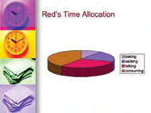
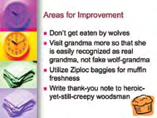
xiii
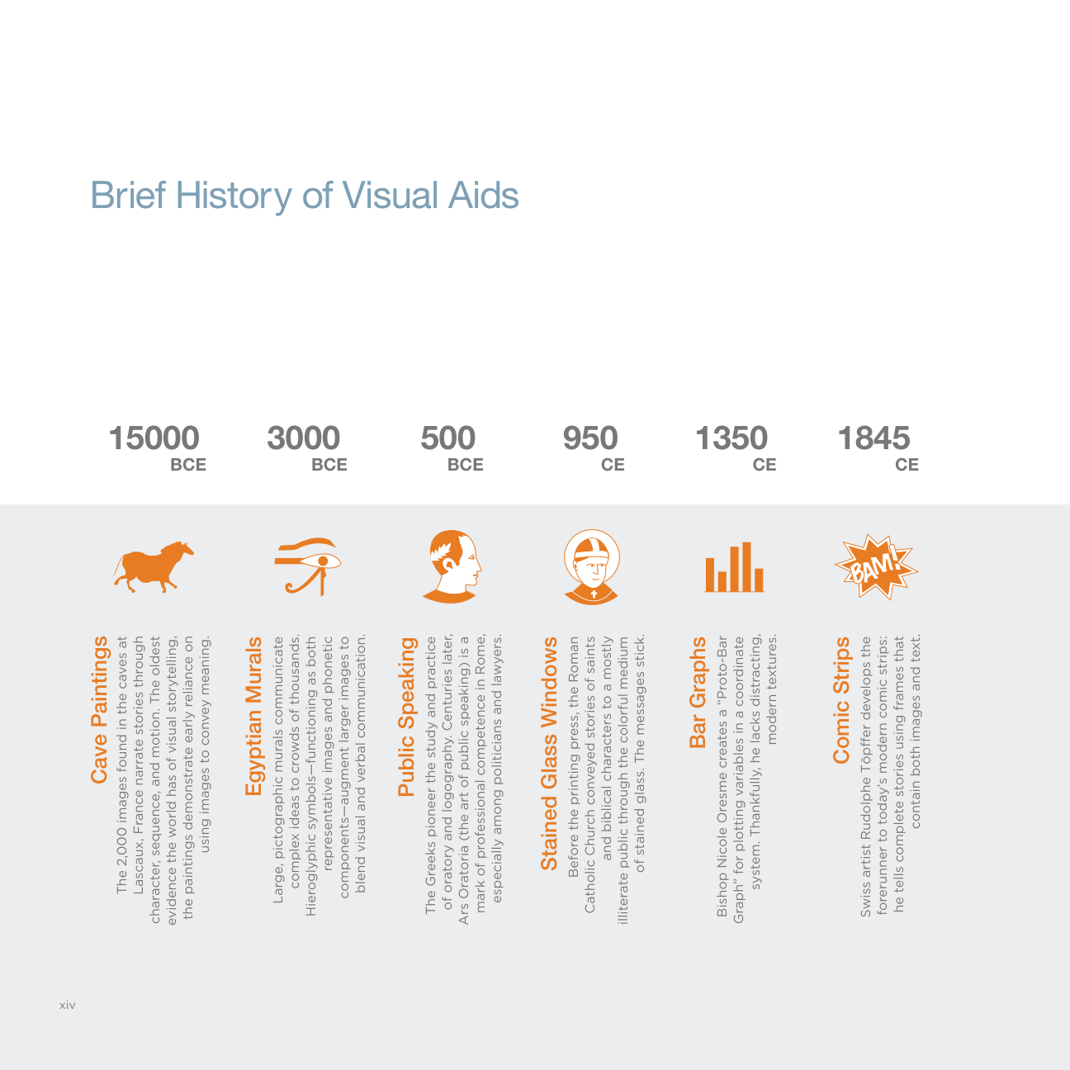
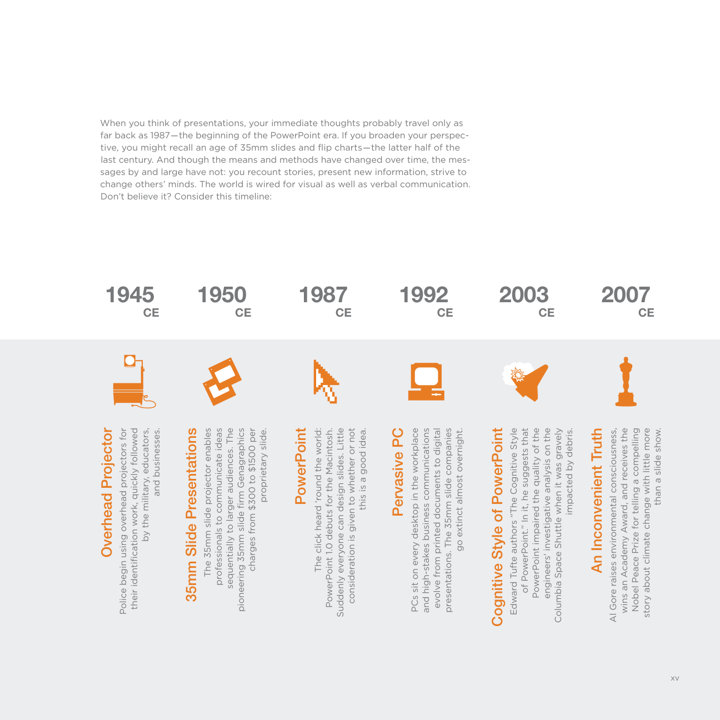
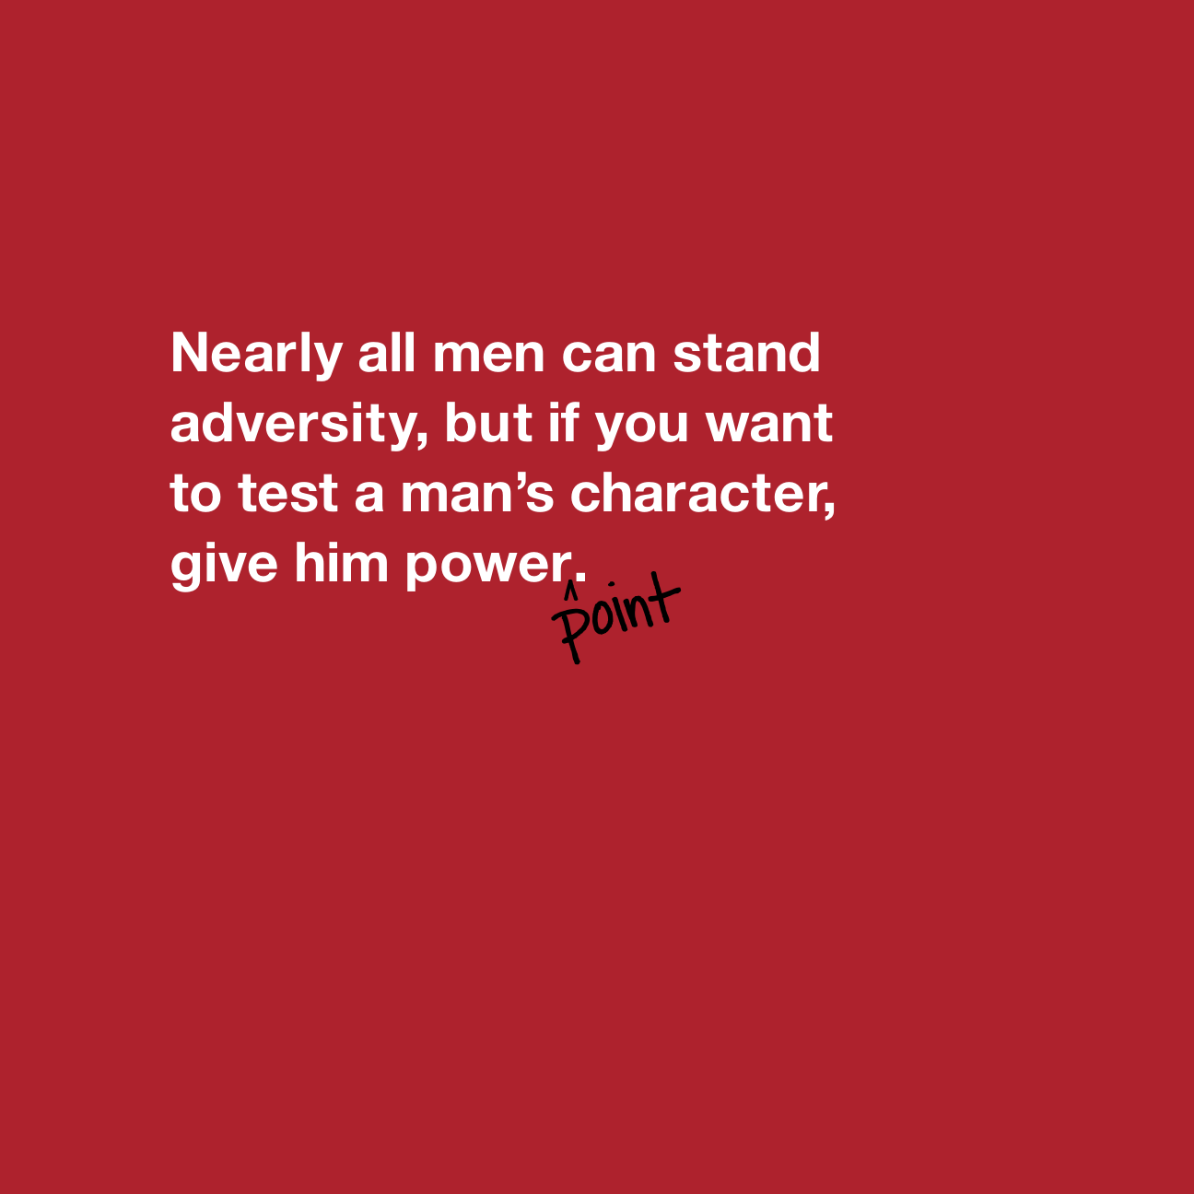
Abraham Lincoln
Giới thiệu
Các bài thuyết trình đã trở thành công cụ giao tiếp kinh doanh mặc định. Các công ty được thành lập, sản phẩm được ra mắt, các hệ thống khí hậu được cứu—có thể là nhờ vào chất lượng của các bài thuyết trình. Tương tự, các ý tưởng, nỗ lực, và thậm chí cả sự nghiệp có thể bị cắt ngắn do giao tiếp kém hiệu quả. Trong số hàng triệu bài thuyết trình được thực hiện mỗi ngày, chỉ một tỷ lệ nhỏ được trình bày tốt—và như một xã hội, chúng ta đã quen với điều đó.
không dễ dàng cũng không tự nhiên. Vì vậy các slide bị mắc kẹt trong vùng đất
không người, nơi mà đa số mọi người không biết cách tạo ra hoặc trình bày chúng một cách hiệu quả. Tuy nhiên, khi một bài thuyết trình được phát triển và trình bày tốt, nó là một trong những công cụ giao tiếp mạnh mẽ nhất trên thế giới. Chỉ cần nhìn vào điểm tới hạn mà Al Gore đã tạo ra cho biến đổi khí hậu nhờ vào buổi trình chiếu slide của ông, hoặc sự mong đợi cuồng nhiệt khi Steve Jobs tiết lộ các sản phẩm mới.
Chúng ta rên rỉ khi phải tham dự một cuộc họp mà bộ slide là nhân vật chính.
Chúng ta có thể tiếp tục đổ lỗi cho phần mềm về kết quả tồi tệ,
nhưng thực tế chúng ta cần phải chịu trách nhiệm. Với tư cách là những người giao tiếp, việc học cách tạo ra những câu chuyện thị giác kết nối với khán giả đang trở nên cấp thiết—đặc biệt là trước áp lực cạnh tranh toàn cầu.
Dù bạn là CEO, quản lý cấp cao, hay nhà giáo dục, bạn tạo ra những bài thuyết trình có mức độ quan trọng cực kỳ cao. Giá trị cổ phiếu, doanh thu bán hàng, thăng chức nghề nghiệp, và thay đổi hành vi đều bị ảnh hưởng bởi các bài thuyết trình mỗi ngày. Nhưng việc chúng ta thiếu đào tạo về giao tiếp thị giác đã khiến các bài thuyết trình bị đổ lỗi cho thảm họa tàu con thoi, điểm kiểm tra thấp, và các vụ bê bối của SEC. Hai người đã phát minh ra phần mềm thậm chí còn được trích dẫn trên Wall Street Journal nói rằng, "cách tốt nhất để làm tê liệt một đội quân đối lập là gửi cho họ PowerPoint."
Cuốn sách này bao gồm cách tạo ra ý tưởng, chuyển dịch chúng thành
hình ảnh, hiển thị chúng tốt, và sau đó trình bày chúng theo cách tự nhiên của riêng bạn. Đây KHÔNG phải là một cuốn hướng dẫn PowerPoint. Bạn sẽ không tìm thấy menu thả xuống hay phím tắt ứng dụng, thay vào đó là những nguyên tắc vượt thời gian để tiếp thu và áp dụng. Đây là một cuốn sách tham khảo mà bạn sẽ muốn mở thường xuyên. Cuốn sách này sẽ dạy bạn "tại sao".
Phần mềm thuyết trình là ứng dụng đầu tiên được các chuyên gia áp dụng rộng rãi mà đòi hỏi mọi người phải tư duy bằng hình ảnh.
Thật không may, hầu hết mọi người không bao giờ thực hiện bước chuyển từ diễn đạt bằng lời nói—điều mà tất cả chúng ta đều được dạy ở trường—sang diễn đạt thị giác hiệu quả, vốn không
xviii
Các trang được cấu trúc với một ý tưởng cho mỗi trang đôi,
slide:ology sẽ cách mạng hóa giao tiếp thuyết trình. Nó có thể thay đổi cách bạn lập kế hoạch, hình thành ý tưởng, tạo ra, và trình bày một bài thuyết trình. Một khi bạn nắm bắt được các khái niệm xung quanh việc kể chuyện bằng thị giác, những slide tầm thường sẽ không còn đủ tốt nữa. Bạn sẽ có quyết tâm để thách
và dòng chảy của cuốn sách theo các giai đoạn phát triển bài thuyết trình từ việc tạo ý tưởng đến trình bày. Khi bạn thấy biểu tượng WWW trên một trang, điều đó có nghĩa là có nội dung hỗ trợ bổ sung cho trang đó trên trang web của cuốn sách, www.slideology.com.
thức hiện trạng và đặt ra một chuẩn mực giao tiếp cao hơn cho bản thân và tổ chức của bạn.
Tôi đã có vinh dự được làm việc với những thương hiệu vĩ đại nhất thế giới và đã đúc kết nhiều năm kinh nghiệm thực tiễn tốt nhất vào cuốn sách này. Có người nghĩ tôi thật điên rồ khi cho đi 20 năm chuyên môn của mình. Vậy tại sao tôi lại làm điều này? Tôi hy vọng nó sẽ khơi nguồn cho sự thay đổi. Trong lịch sử, sự thay đổi xảy ra khi một hệ tư tưởng mới bùng lên và thấm nhuần vào một nền văn hóa, rồi sau đó con người mới hành động. Hãy nhìn kỹ và bạn sẽ thấy từ "hệ tư tưởng" (ideology) được ẩn chứa trong tên cuốn sách. Tôi hy vọng rằng bạn sẽ thay đổi cách tiếp cận, lập trường và hệ tư tưởng của mình về sức mạnh mà một slide tuyệt vời có thể mang lại để khơi gợi những giây phút bừng tỉnh.
Mỗi người thuyết trình đều có tiềm năng trở nên tuyệt vời; mỗi bài thuyết trình đều có tính đặt cược cao; và mỗi khán giả đều xứng đáng nhận được điều tốt nhất tuyệt đối.
Và có lẽ, chỉ có lẽ thôi, việc tạo ra những slide tuyệt vời sẽ giúp bạn tự tin hơn, khiến khán giả phải ngồi thẳng dậy và chú ý, và cuối cùng là khiến những người chỉ trích im lặng về thứ mà tôi cho là phương tiện truyền thông mạnh mẽ nhất trên Trái Đất này.
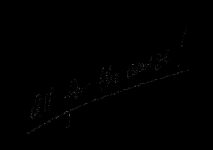
Cảnh báo: Cuốn sách này không dành cho bạn nếu bạn muốn mãi mãi chỉ là một công dân doanh nghiệp tầm thường.
Tất cả các ví dụ công việc trong cuốn sách này đều do Duarte tạo ra ngoại trừ
một vài ví dụ ở chương cuối từ Andy Proehl, Garr Reynolds, Scott Harrison, John Ortberg, Jill Bolte-Taylor và Sky McCloud.
xix

Chương 1
Tạo nên một hệ tư tưởng slide mới
1
Đừng tự sát sự nghiệp bằng slide
Tất cả chúng ta vốn dĩ đều là những người truyền đạt bằng hình ảnh. Hãy nghĩ đến trường mẫu giáo: bút màu sáp, màu vẽ bằng ngón tay và đất sét đã thúc đẩy sự biểu đạt của chúng ta, chứ không phải phần mềm soạn thảo văn bản hay bảng tính.
Thật không may, ở đâu đó, vào lúc nào đó, ai đó có lẽ đã nói với bạn rằng bạn vẽ không được giỏi lắm. Và sau khi nhìn quanh và so sánh mình với những đứa trẻ khác trong lớp, có lẽ bạn đã đồng ý, buông xuôi và quyết định rằng học piano hay bóng đá có thể sẽ là lựa chọn tốt hơn để giành vinh quang ở bậc tiểu học.
Tuy nhiên, những câu chuyện bạn kể bằng những phương tiện hạn chế đó ít nhất cũng hay—có lẽ còn hay hơn—những gì bạn có thể làm được với công nghệ ngày nay. Ví dụ, bức hình sau đây được vẽ bởi Lucas, con trai của một người bạn tôi. Thoạt nhìn, nó trông như những vệt màu vô nghĩa. Nhưng câu chuyện của Lucas là về một bữa tiệc của chim cánh cụt, và trong ngữ cảnh đó, những hình ảnh này trở nên cực kỳ hợp lý. Thông điệp lớn hơn ở đây là câu chuyện chính là cách con người hiểu và kết nối với thế giới, và họ tự nhiên liên tưởng những câu chuyện đó với hình ảnh phù hợp.
Giờ đây, khi đã trưởng thành, có thể bạn không còn thử nữa—ít nhất là trong lĩnh vực hình ảnh. Điều này thật trớ trêu khi xét đến việc cấp trên và đồng nghiệp đánh giá bạn qua khả năng giao tiếp—một kỹ năng được phản ánh trong các buổi đánh giá hàng năm, mức tăng lương, sự thăng tiến, và cả mức độ được yêu mến của bạn. Giao tiếp hiệu quả giờ đây là một yêu cầu công việc, dù bạn đang cố đánh bại đối thủ, truyền đạt tầm nhìn, thể hiện vai trò lãnh đạo tư tưởng, huy động vốn, hay thay đổi thế giới theo cách nào đó. Và dù muốn hay không, nghề nghiệp của bạn có thể sẽ đòi hỏi bạn phải giao tiếp bằng một công cụ trực quan, bất kể bạn có thành thạo hay được đào tạo về phương tiện này hay không. Đặc biệt, các trường kinh doanh huấn luyện sinh viên của mình về quản lý, kế toán và công nghệ, nhưng ít trường nào cung cấp được thứ gì đó gần với môn Thiết kế nhập môn (Design 101)—thứ duy nhất kết hợp tư duy sáng tạo, phân tích, tiếp thu dữ liệu và khả năng bẩm sinh để thể hiện bản thân bằng hình ảnh.


2 slide:ology
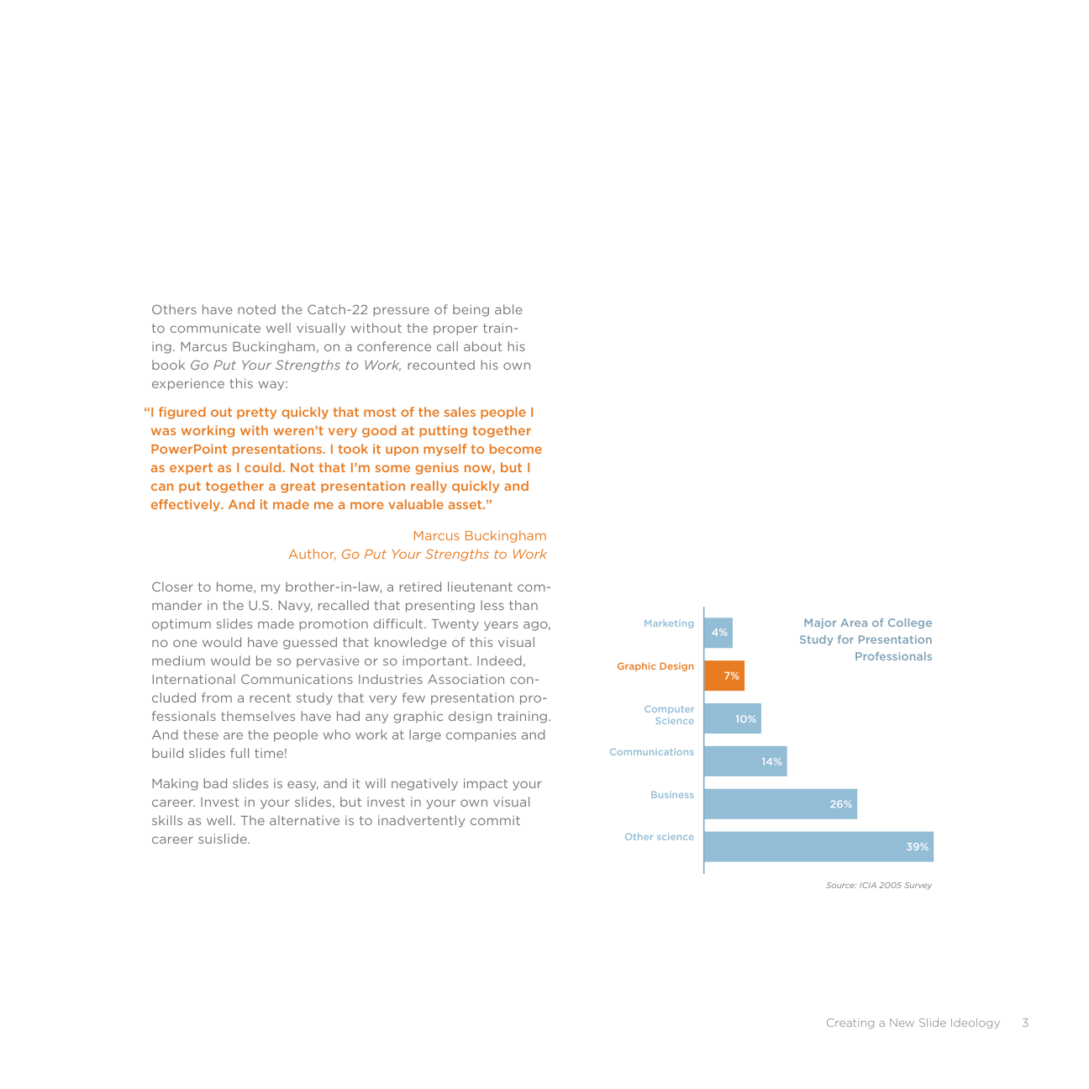
Một trường hợp cho các bài thuyết trình
Thành thật mà nói, lý do nhiều tổ chức xếp slide xuống tận đáy chuỗi thức ăn tiếp thị liên quan đến cách họ tiếp cận thương hiệu.
Các tập đoàn chi hàng trăm triệu đô la cho quảng cáo, tiếp thị và PR để thu hút và giữ chân người tiêu dùng. Họ chạy quảng cáo truyền hình, đặt banner quảng cáo, dựng biển quảng cáo, viết bài, và gửi đi một lượng lớn thư rác gây phiền toái, tất cả chỉ để thuyết phục khách hàng về sự vượt trội của sản phẩm và dịch vụ của họ. Đôi khi thế là đủ; người tiêu dùng bị thuyết phục và các hợp đồng được giành về. Nhưng những lần khác, những phương tiện đắt đỏ này chỉ là khúc dạo đầu cho một cuộc gặp gỡ cá nhân—một cuộc gặp gỡ sẽ phụ thuộc vào hiệu quả của một bài thuyết trình để chốt thỏa thuận.
Nhiều công ty đã quên—hoặc đơn giản là chưa bao giờ nhận ra—thương hiệu là gì. Không phải là một cái tên hay logo hay khẩu hiệu phản ánh điều công ty nghĩ về chính mình, mà thương hiệu là điều công ty đại diện trong trái tim và tâm trí khách hàng; để thành công, công ty phải có sự kết nối cảm xúc với người tiêu dùng.
Giờ hãy xem xét sự chênh lệch giữa nội dung, thiết kế và giá trị sản xuất của chiến dịch trị giá 100 triệu đô la đó, với bài trình chiếu đang nằm trên laptop của bạn. Cũng hãy xem xét rằng bài trình chiếu này có thể là lần gặp gỡ cuối cùng bạn có với khách hàng trước khi họ đưa ra quyết định mua hàng. Từ góc độ trải nghiệm, ít có điều gì gây hụt hẫng hơn một chiến dịch hoành tráng theo sau là một bài thuyết trình lộn xộn, thiếu cảm xúc, có thể không liên quan đến điều khán giả cần ở bạn hoặc công ty.
Tương tự, các bài thuyết trình thường phản ánh chương trình nghị sự của người thuyết trình hơn là xây dựng kết nối với khán giả. Điều này thật đáng tiếc vì các bài thuyết trình có thể được coi là biên giới thương hiệu cuối cùng, cả về mức độ chú ý dành cho chúng lẫn vị trí của chúng trong chu kỳ bán hàng.
Trong nhiều trường hợp, các bài thuyết trình là ấn tượng cuối cùng mà khách hàng có về một công ty trước khi chốt một thương vụ.
Làm thế nào mà các công ty lại trở nên tập trung đến vậy vào cách tiếp cận tiếp thị hoành tráng nhưng lại miễn cưỡng dành dù chỉ một phần nhỏ thời gian cần thiết để tạo ra một bài thuyết trình tuyệt vời?
Thật vậy, sẽ không mất nhiều công sức để bất kỳ công ty nào nổi bật so với đối thủ nếu họ dành chút tôn trọng cho thương hiệu—và khán giả—của mình thông qua các bài thuyết trình.
Việc sử dụng (sai) tập thể phương tiện thuyết trình này đã định hình quan điểm của mọi người về nó. Một số người đơn giản là không hiểu một bài thuyết trình có thể mạnh mẽ và cảm động đến nhường nào.
Hãy cùng sửa điều đó.
4 slide:ology
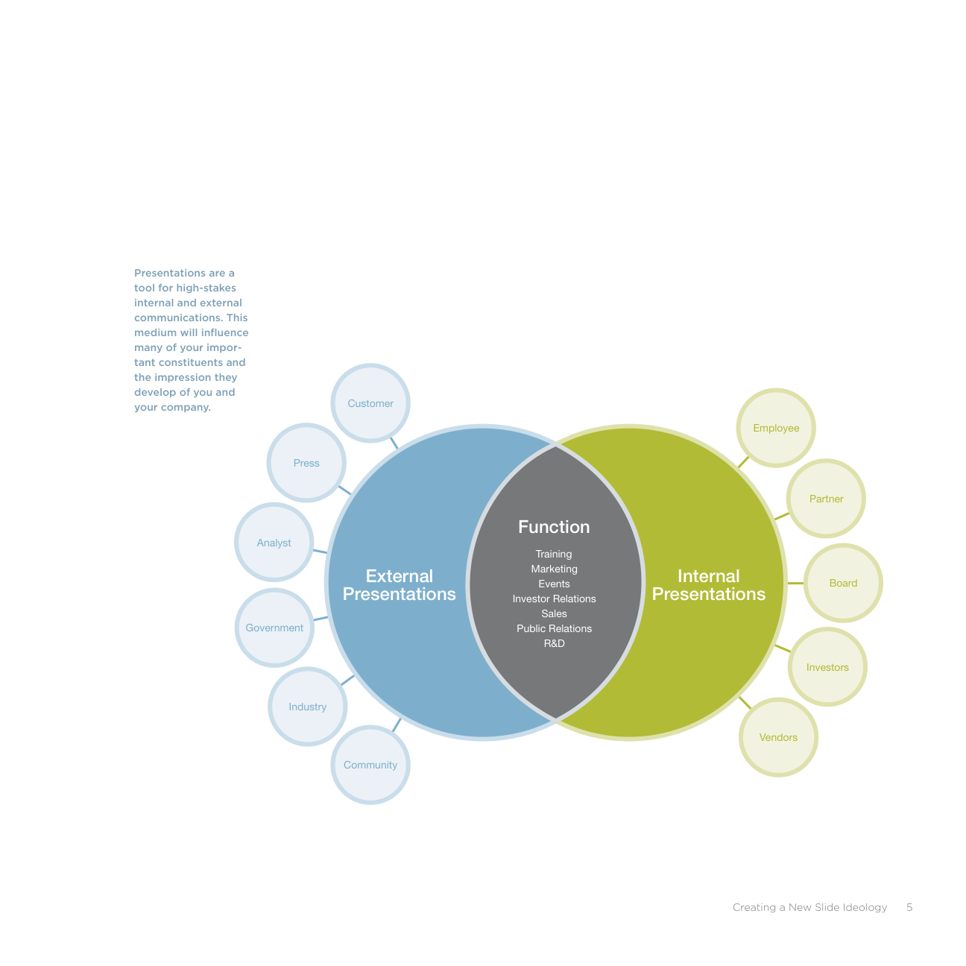
Vậy bạn bắt đầu từ đâu?
Dùng đúng công cụ theo đúng cách. Mặt khác, việc con người đồng thời chú ý đến cả giao tiếp bằng lời lẫn giao tiếp bằng hình ảnh là điều tự nhiên. Đó là lý do những slide tuyệt vời đóng vai trò hỗ trợ trực quan củng cố thông điệp của người nói.
Đến một mức nào đó, số lượng chữ trên một slide khiến nó không còn là phương tiện hỗ trợ trực quan nữa. Bạn đã từng ở đó rồi. Khán giả đang đọc slide thay vì chú ý đến người thuyết trình, người thuyết trình đang đọc slide thay vì kết nối với khán giả, và toàn bộ nỗ lực này lẽ ra sẽ hiệu quả hơn nhiều nếu là một tài liệu được biên soạn chỉn chu hoặc thậm chí là một email.
Tuy nhiên, việc dùng nhiều chữ đôi khi có thể phù hợp, nhưng trong trường hợp đó, bạn nên cẩn thận về phương tiện mình sử dụng. Quá thường xuyên, phần mềm thuyết trình được dùng để tạo tài liệu. Garr Reynolds, tác giả của Presentation Zen, gọi những thứ này là slideument. Vậy nên trước bài thuyết trình tiếp theo của bạn, hãy đánh giá xem bạn đã dùng ứng dụng đó như thế nào. Bạn đã tạo ra một tài liệu hay một bài thuyết trình? Hoặc là chuyển tài liệu của bạn thành slide, hoặc là tin rằng khán giả của bạn đủ thông minh để đọc và chia sẻ slide của bạn như một tài liệu.
Thật không may, những thói quen tiêu cực dẫn đến kiểu trình bày như vậy đã ăn sâu bám rễ và rất khó thay đổi. Nhưng hãy nghĩ mà xem: khán giả hoặc sẽ lắng nghe những gì người trình bày đang nói, hoặc sẽ tự đọc các slide. Họ sẽ không làm cả hai cùng lúc. Vì sao ư? Bởi con người thường chỉ tập trung vào một luồng giao tiếp bằng lời tại một thời điểm—nghe và đọc là hai hoạt động xung đột với nhau.
“Giao tiếp là việc khiến người khác tiếp nhận
quan điểm của bạn, giúp họ hiểu vì sao bạn hào hứng (hoặc buồn, hoặc lạc quan, hoặc bất cứ cảm xúc nào khác). Nếu bạn chỉ muốn tạo ra một tệp dữ kiện và số liệu, thì hãy hủy cuộc họp và gửi một báo cáo thay vào đó.”
Seth Godin, Tác giả, Really Bad PowerPoint
Mọi người sẽ yêu mến bạn vì bạn đã tôn trọng thời gian của họ đủ để sử dụng phương tiện truyền thông một cách phù hợp.
6 slide:ology
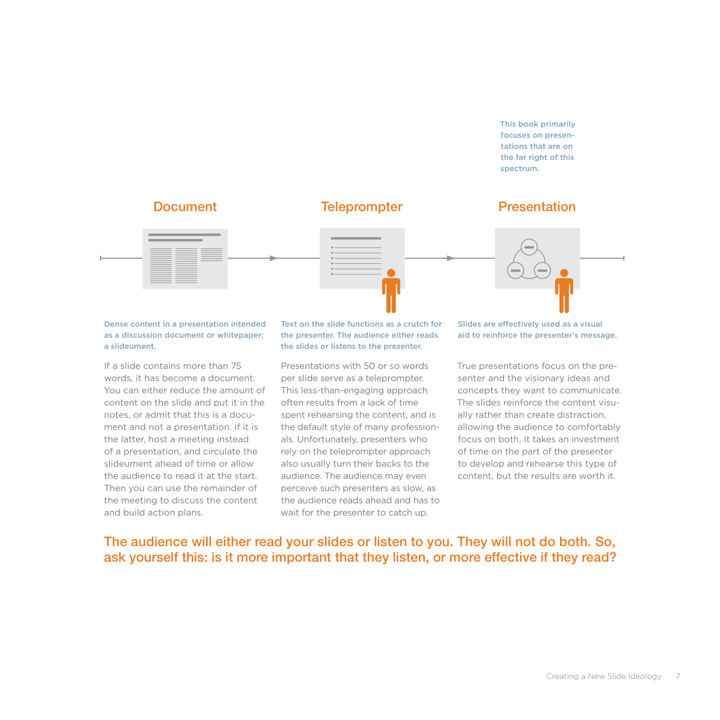

Mark Templeton
CEO, Citrix
Nghiên cứu điển hình: Giao tiếp của Mark Templeton đem lại thành quả
Mark Templeton cho rằng con đường từ một quản lý cấp trung lên CEO của mình hoàn toàn nhờ vào sự đầu tư cá nhân của ông vào giao tiếp. Từng là một quản lý tập trung vào các thủ thuật, ông đã tiến hóa thành một nhà lãnh đạo bằng cách trở thành một người học hỏi về giao tiếp và học cách truyền đạt tầm nhìn.

Việc nghiên cứu nghệ thuật kể chuyện và tận dụng khả năng tư duy trực quan bẩm sinh đã giúp Templeton trở thành một nhà lãnh đạo có thể dễ dàng truyền đạt tầm nhìn của mình cho Citrix—một nhiệm vụ không hề dễ dàng khi sản phẩm và giải pháp của công ty vốn trừu tượng và vô hình. “Mục tiêu của tôi là nói nhiều hơn bằng ít từ hơn,” Templeton nói, “và phương tiện trình bày buộc bạn phải đưa toàn bộ suy nghĩ của mình vào một trình tự dễ tiếp thu.”

Không phải là nhân viên của ông nương tay với ông: “Có một cuộc cá cược thường trực trong đội ngũ của tôi về việc chúng ta sẽ đi được bao xa trong cuộc họp trước khi tôi cầm bút lông lên và bắt đầu vẽ lên bảng trắng,” ông nói. “Nhưng cuối cùng thì cách tiếp cận trực quan vẫn đem lại thành quả.”

Sự đầu tư vào giao tiếp của ông cũng đem lại thành quả cho các nhà đầu tư của Citrix: công ty đã trở thành một trong những công ty phần mềm đạt doanh thu hàng năm 1 tỷ đô la nhanh nhất.

Một phần điều mà Templeton nhận ra từ sớm là các bài trình bày nên đơn giản và hỗ trợ cho việc giao tiếp của ông, chứ không phải chính là việc giao tiếp của ông.
Tạo nên một hệ tư tưởng slide mới 9
Hệ sinh thái trình bày
Jim Endicott, tác giả của The Presenta-tion Survival Skills Guide, gọi quá trình phát triển bài thuyết trình là một chiếc ghế đẩu ba chân––thông điệp, câu chuyện hình ảnh và cách truyền đạt.
Đồ họa thuyết trình ngày nay có xu hướng làm khán giả xao nhãng. Kết quả có thể được mô tả như chứng chóng mặt thị giác: khán giả bị choáng váng vì phải xử lý những khác biệt và nghịch lý về đồ họa nảy sinh từ các góc nhìn được dựng kém, nguồn sáng không nhất quán và những hiệu ứng hoạt hình gây bực bội. Dù nội dung và cách truyền đạt có tốt hay không, những người tiếp xúc với phương tiện được dựng thô kệch sẽ rời khỏi bài thuyết trình trong trạng thái âm thầm bực bội và do đó ít tiếp nhận thông điệp hơn. Tệ hơn nữa, hình ảnh thiếu rõ ràng có thể gây ra sự thiếu tin tưởng tiềm ẩn. Người thuyết trình không nhận ra rằng các thành viên khán giả chỉ quan tâm đến những gì người thuyết trình có thể làm cho họ.
Với tư cách là người thuyết trình, bạn dựa vào sự phụ thuộc lẫn nhau giữa ý tưởng, đồ họa và cách thực hiện của mình. Với tư cách là một thành viên khán giả, đã bao nhiêu lần bạn tham dự một bài thuyết trình chỉ để rồi tự hỏi, sau khi đã quá muộn để rút lui một cách duyên dáng, rằng tại sao mình lại ở đó? Người thuyết trình có thể đã chuẩn bị rất kỹ lưỡng và nhiệt huyết như một nhà truyền giáo trên truyền hình, nhưng không thể hiểu được ý định và lý do tại sao nó đáng để quan tâm. Nhiều khả năng, người thuyết trình tập trung vào chân "thông điệp" của mình—đổ hết mọi thứ họ biết lên từng slide—nhưng quên dành sự chú ý tương đương cho việc phát triển hai chân "câu chuyện hình ảnh" và "cách truyền đạt" của chiếc ghế đẩu.
Bạn cũng cần dự đoán tốt hơn nhu cầu của khán giả ngay từ đầu và điều chỉnh cách truyền đạt cho phù hợp. Các bài thuyết trình đang nhanh chóng chuyển từ trực tiếp sang truyền thông đại chúng mạnh mẽ gấp bội. Đã bao nhiêu lần bạn phát triển một bài thuyết trình với mục đích duy nhất là trình bày trực tiếp—chỉ để sau đó phát hiện ra rằng một lượng khán giả lớn hơn nhiều sẽ xem nó trực tuyến? Bạn sẽ cần điều chỉnh chính nội dung đó để nó cộng hưởng với khán giả trên web của mình.
Người thuyết trình thường đọc slide của họ thay vì nỗ lực cần thiết để biến chúng thành những câu chuyện hình ảnh hỗ trợ thông điệp của họ.
Đây là một hệ sinh thái nhạy cảm. Đạt được sự cân bằng hài hòa là điều quan trọng. Khả năng cao là bạn đã từng ở cả hai phía của bục diễn. Với tư cách là người thuyết trình, xu hướng tự nhiên là ở trong vùng an toàn của riêng mình, nghĩ nhiều hơn về cảm giác thành công của bản thân thay vì cách nội dung, hình ảnh và cách truyền đạt của bạn sẽ được tiếp nhận.
10 slide:ology
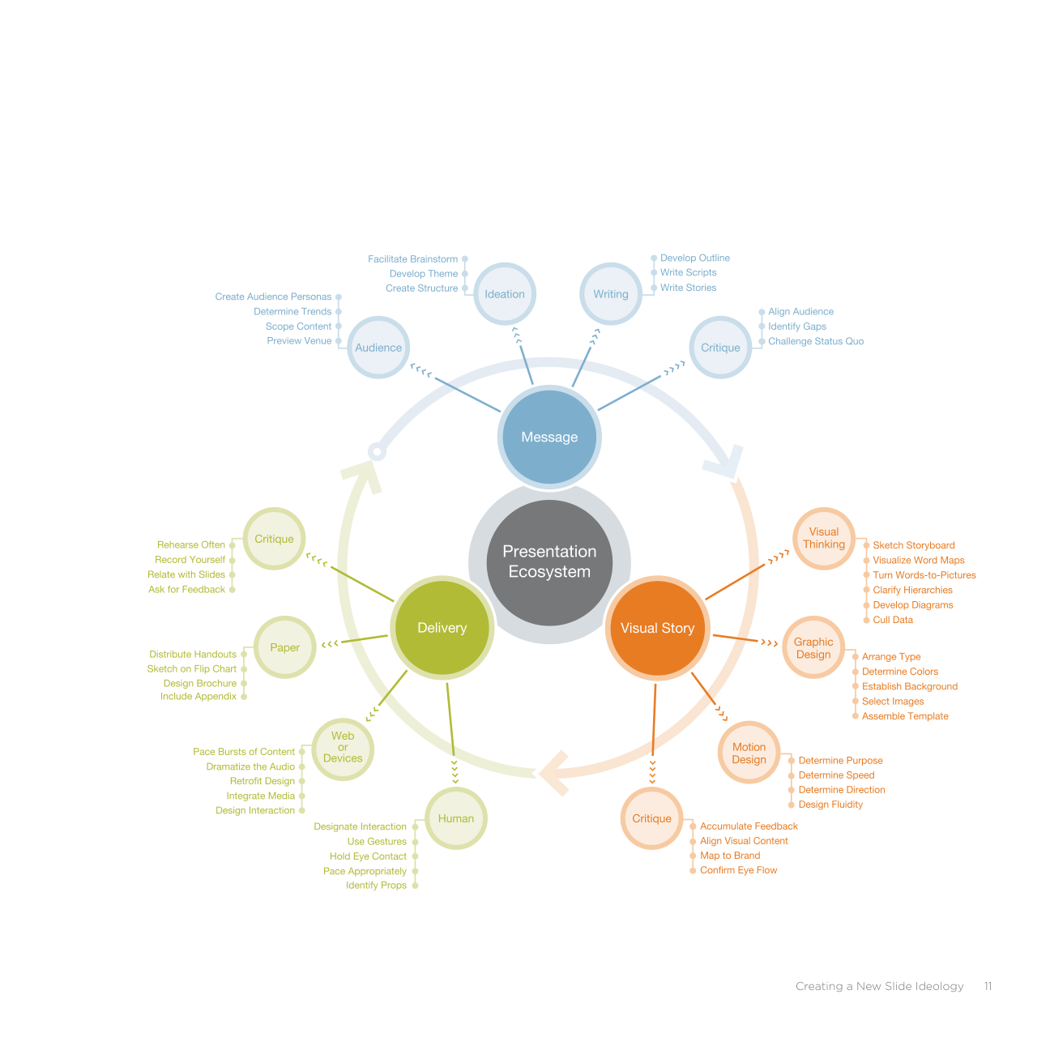
Những bài thuyết trình đẳng cấp thế giới đòi hỏi thời gian và sự tập trung
Thật dễ mất kiên nhẫn với quá trình sáng tạo, nhưng đầu tư đủ thời gian là điều then chốt để phát triển một bài thuyết trình tuyệt vời. Dù thời gian thường là nguồn tài nguyên quý giá nhất của một người, không có cách nào tránh khỏi việc dành nó nếu bạn muốn có một bài nói mạnh mẽ và thuyết phục. Ngoài ra, dù quá trình sáng tạo có thể lộn xộn và trải qua nhiều vòng lặp hơn bạn từng tưởng tượng, hãy nhớ rằng việc khám phá, góp ý không chính thức và các chu kỳ đánh giá cuối cùng sẽ dẫn đến một kết quả mạnh mẽ hơn.
Gần đây, trong một buổi hỏi đáp về thuyết trình, có người hỏi: "Tôi đã thức đến 2 giờ sáng nay để dựng một bài thuyết trình để trình bày hôm nay. Tôi đang làm gì sai?" Khi được hỏi anh ấy bắt đầu khi nào, câu trả lời có thể đoán trước: "Chiều hôm qua." Rõ ràng, bài thuyết trình đó có mức độ ưu tiên thấp, hoặc nhân viên này đã đánh giá sai nghiêm trọng về thời gian cần thiết. Dù thế nào, ít có nghi ngờ rằng bài thuyết trình đó lẽ ra đã được hưởng lợi từ việc lập kế hoạch tốt hơn.
Lượng thời gian cần thiết để phát triển một bài thuyết trình tỷ lệ thuận với mức độ quan trọng của nó.

Đôi khi việc tái sử dụng một bài phát biểu chính cũ với ít chỉnh sửa là hiệu quả. Những lúc khác, khi có một thương vụ lớn cần chốt hoặc một tầm nhìn quan trọng cần trình bày, bạn cần bắt đầu lại từ đầu và tuân theo một quá trình sáng tạo có tính đến cả nhu cầu của khán giả lẫn phản hồi từ đồng nghiệp.
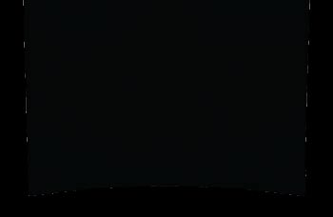
Khi bạn biết mình có một buổi nói chuyện, hãy lập tức lên lịch thời gian chuẩn bị và các chu kỳ đánh giá trên lịch của bạn.
12 slide:ology
Dưới đây là một số khung thời gian và các bước trung bình cho một bài thuyết trình dài một giờ với 30 slide.
Ước tính thời gian để phát triển một bài thuyết trình
6–20 giờ Nghiên cứu và thu thập thông tin từ web, đồng nghiệp và ngành.
1 giờ Xây dựng bản đồ nhu cầu của khán giả.
2 giờ Tạo ý tưởng bằng ghi chú dán.
1 giờ Sắp xếp các ý tưởng.
1 giờ Nhờ đồng nghiệp phản biện hoặc cộng tác về tác động mà các ý tưởng sẽ mang lại cho khán giả.
2 giờ Phác thảo cấu trúc và/hoặc storyboard.
20–60 giờ Xây dựng các slide trong một ứng dụng thuyết trình.
3 giờ Luyện tập, luyện tập, luyện tập (trong lúc tắm, trên máy chạy bộ, hoặc trong lúc đi đường)
Tổng cộng 36–90 giờ
Tạo nên một Hệ tư tưởng Slide Mới 13
Đáp ứng Nhu cầu của Khán giả
Trước khi bắt đầu một bài thuyết trình, điều quan trọng là bạn phải tự hỏi mình những câu hỏi về khán giả của mình. Họ là ai? Nhu cầu của họ là gì, và bạn có thể đáp ứng chúng như thế nào? Thông tin bạn có thể làm cho cuộc sống của họ tốt đẹp hơn như thế nào? Bạn muốn họ làm gì sau khi bài thuyết trình kết thúc? Những câu hỏi như thế này rất quan trọng để phát triển nội dung phù hợp và có sức cộng hưởng.
Mô tả khán giả của bạn, bao gồm sự kết hợp nào đó giữa nỗi sợ và nhu cầu của họ, đồng thời nêu rõ những cơ hội và thách thức mà bạn cần giải quyết trong giao tiếp của mình. Và tất nhiên, đừng bỏ qua trạng thái tinh thần của họ khi họ ngồi xuống để nghe thông điệp của bạn.
Quan trọng nhất, hãy chia sẻ những lợi ích từ quan điểm của bạn và cho khán giả một việc gì đó để làm sau bài thuyết trình—một lời kêu gọi hành động. Dù mục tiêu thuyết trình của bạn là chia sẻ thông tin hay chiêu mộ người cho một mục đích nào đó, bạn đều đối mặt với cùng một thách thức là làm sao để khán giả thực sự hành động. Họ nên làm gì với thông tin bạn đã cung cấp cho họ? Bạn có thể truyền đạt thông điệp của mình hết lần này đến lần khác, nhưng khán giả không thể hành động theo thông điệp cho đến khi bạn nói cho họ biết họ được lợi gì.
Suy nghĩ về khán giả sẽ đảm bảo rằng bạn đang đặt nhu cầu của họ lên hàng đầu, và cho bạn một thước đo để kiểm tra thông điệp của mình.

Những người có nhiều thứ để mất nhất—và nhiều thứ để được nhất—chính là người nghe. Hãy xác định nhu cầu của họ, vượt qua kỳ vọng của họ, và biến họ thành những người ủng hộ cho mục tiêu của bạn. Không có khán giả, bạn chẳng là gì cả.
Hãy nghĩ xem bạn muốn có mối quan hệ như thế nào với khán giả của mình. Bạn muốn trở thành người hùng của họ? Người cố vấn của họ? Người cổ vũ tinh thần cho họ? Giống như những nhân vật này, những người thuyết trình giỏi không làm vì bản thân mình; họ làm vì người khác. Hãy ghi nhớ điều đó.
14 slide:ology
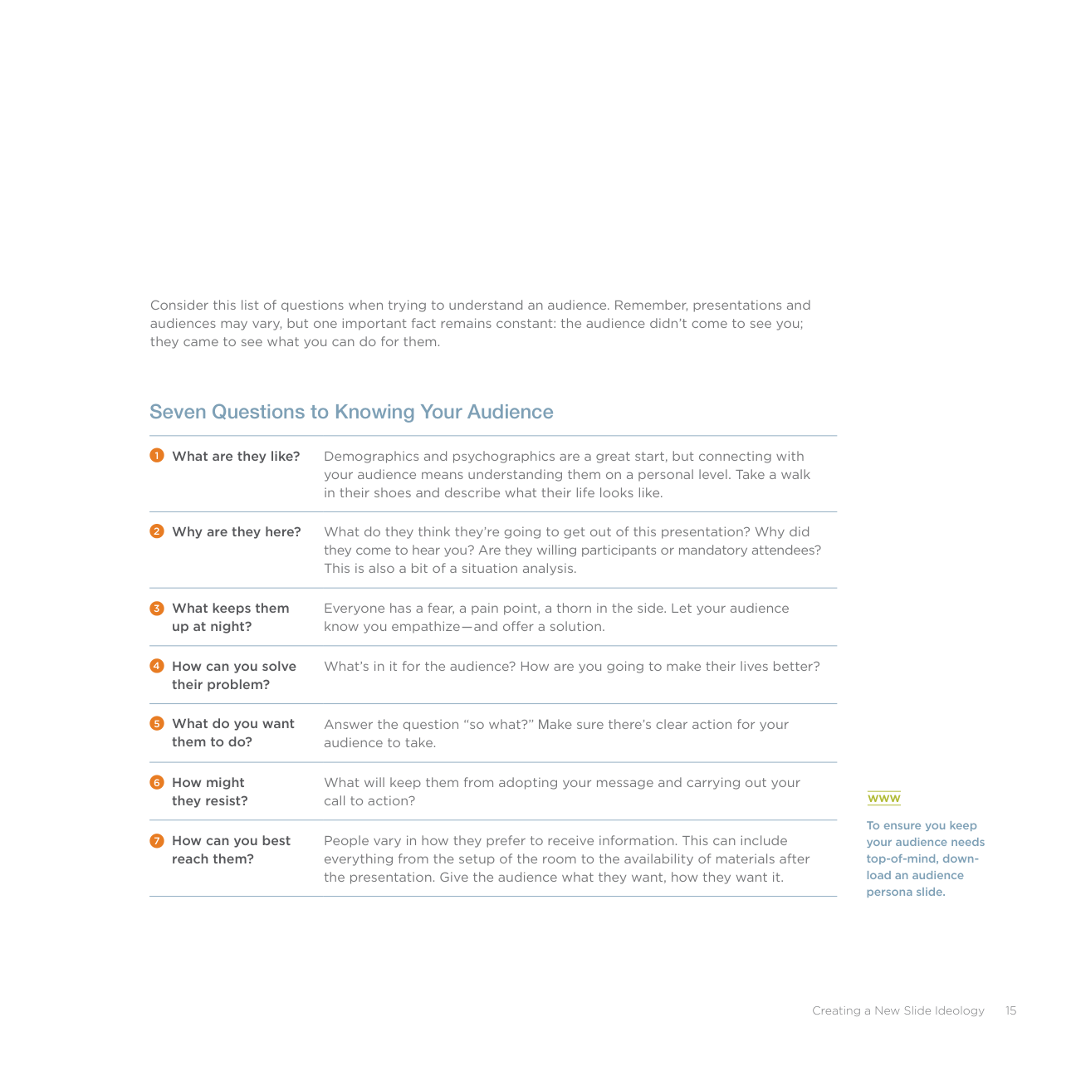
Bạn định nghĩa khán giả của mình như thế nào?
Đây là một ví dụ. Phần lớn thành công của một bài thuyết trình đến từ việc nó cộng hưởng với khán giả tốt đến đâu—và khán giả thì đông đảo và đa dạng. Có những thông điệp phải chạm đến mọi người ở mọi lứa tuổi, thuộc mọi tầng lớp kinh tế, với mọi niềm tin và xuất thân. Lại có những thông điệp chỉ nhắm đến một nhóm khán giả rất hẹp, có thể được xác định rõ ràng. Việc chạm đến khán giả không xảy ra một cách tình cờ; nó đến từ việc tôn trọng những nhu cầu, mối quan tâm và nỗi sợ khác nhau của khán giả; từ việc trò chuyện với họ theo cách xây dựng niềm tin và tạo dựng kết nối cảm xúc; từ việc lường trước các câu hỏi, hay thậm chí là sự phản kháng; và từ việc đưa ra một lời kêu gọi hành động.
Quá trình này giúp dựng nên một viễn cảnh về cuộc sống của họ trông như thế nào. Bạn cần tìm ra điều gì thúc đẩy họ.
Trang tiếp theo cung cấp một ví dụ về chân dung này trông ra sao. Trong trường hợp này, bạn đang phác họa chân dung một cặp đôi—Ken và Kerry, những người thuộc thế hệ bùng nổ dân số (baby boomers) đang dự định tham dự một hội thảo về đầu tư. Đây là một chân dung duy nhất; với tư cách là người thuyết trình, bạn nên tạo ra càng nhiều hồ sơ chân dung càng tốt tùy theo mức độ đa dạng của khán giả.
Sau khi chuẩn bị chân dung này, người thuyết trình có thể rút ra những suy luận này và đưa ra ba điểm then chốt sau trong bài thuyết trình:
Làm thế nào bạn có thể tận dụng hiểu biết sâu sắc này trong các bài thuyết trình của chính mình? Hãy bắt đầu bằng việc xây dựng chân dung khán giả trước khi xây dựng các slide. Việc vẽ nên hình ảnh một con người thật với những nhu cầu thật giúp bạn kết nối với họ hiệu quả hơn.
Không cần phải thỏa hiệp: họ có thể lên kế hoạch cho một tuổi hưu an toàn mà không phải từ bỏ cuộc sống sung túc.
Rủi ro tài chính là tối thiểu: khoản đầu tư ban đầu hạn chế, lãi suất cạnh tranh, và việc chuyển nhượng quyền sở hữu dễ dàng đều có lợi cho người mua.
Hãy đặt một slide chân dung khán giả ở đầu bộ slide của bạn; theo cách này bạn có thể tham chiếu lại những người mà bạn đang cố gắng chạm đến. Đầu tiên, hãy tìm hoặc vẽ một hình ảnh đại diện cho một hoặc hai thành viên khán giả điển hình. Bạn thậm chí có thể đặt tên cho họ nếu điều đó giúp bạn cảm thấy họ là người thật. Sau đó trả lời tất cả các câu hỏi từ trang trước và đưa tất cả vào một slide. Slide này là để bạn làm bối cảnh khi xây dựng tệp của mình, và không nên được chiếu lên.
Có những phần thưởng cho việc giúp lan tỏa thông điệp: việc giới thiệu cho những người khác trong nhóm đồng trang lứa về những bất động sản được thiết kế cho lối sống cụ thể của họ là điều dễ dàng và mang lại lợi ích đáng kể.
16 slide:ology

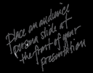
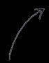
KEN VÀ KERRY

1Họ là người như thế nào?
Mặc dù đã là một gia đình có hai nguồn thu nhập, Ken và Kerry vẫn sống tiết kiệm và thận trọng về tài chính suốt cả cuộc đời. Họ đã lên kế hoạch cẩn thận cho tuổi hưu, tính toán rằng số tiền họ để dành sẽ cho họ một lối sống thoải mái ở mức vừa phải.2Tại sao họ ở đây?
4Làm thế nào bạn có thể giải quyết vấn đề của họ?
Các gói timeshare (chia sẻ thời gian nghỉ dưỡng) được chào mời có tính linh hoạt cao nhất trong việc chuyển nhượng quyền sở hữu so với bất kỳ chương trình timeshare nào. Các địa điểm và tiện ích đều được thiết kế dành cho những người cao tuổi năng động và thích giao lưu. Chương trình tài chính giới hạn khoản đầu tư ban đầu của người tham gia và đưa ra mức lãi suất cạnh tranh.5Bạn muốn họ làm gì?
Con cái họ đã dọn ra khỏi nhà và họ đã chuyển đến một căn hộ nhỏ ở ngoại ô thành phố. Lần đầu tiên trong đời, họ có thời gian và tiền bạc để đi du lịch và đang tìm hiểu xem liệu một gói timeshare có thể đáp ứng lối sống năng động, mong muốn khám phá thế giới cùng nhu cầu về thu nhập ổn định của họ hay không. 3Điều gì khiến họ trằn trọc mỗi đêm?
Đầu tiên, hãy để họ trải nghiệm chương trình: mua hai tuần của gói năm sao như một lần chạy thử. Thứ hai, hãy để họ lan tỏa đến bạn bè: nếu họ giới thiệu được hai người bạn cùng trang lứa đăng ký, họ sẽ nhận được một bản nâng cấp miễn phí và ưu đãi giảm giá đáng kể cho gói timeshare của chính mình. 6Họ có thể phản đối như thế nào?
Họ muốn bảo vệ khoản tiền dành dụm cho tuổi già, nên có thể muốn xem xét vài gói timeshare cạnh tranh nhau trước khi đưa ra quyết định. Kerry rất sành sỏi về tài chính và sẽ muốn xem các dự báo về lợi nhuận vốn; Ken sẽ muốn có sự giới thiệu từ những chủ sở hữu timeshare khác. 7Cách tốt nhất để tiếp cận họ là gì?
Họ muốn bước vào tuổi hưu với sức khỏe cả về thể chất lẫn tài chính. Một vài biến cố về sức khỏe có thể thay đổi đáng kể mức độ hoạt động và tình hình tài chính của họ, nên việc cam kết vào một điều gì đó rủi ro khiến họ sợ hãi. Hiểu được cách bán nó, cho thuê nếu không dùng đến, hoặc để lại cho con cái là những mối quan tâm hàng đầu của họ.
Hãy đánh vào nhu cầu về sự an toàn, tự do và lối sống năng động của họ. Họ không rành công nghệ lắm, nên việc đưa cho họ một cuốn brochure truyền cảm hứng với các chỉ số tài chính ở phần phụ lục sẽ rất quan trọng sau buổi thuyết trình. Ngoài ra, buổi thuyết trình sẽ có sức tác động lớn hơn nếu nó vừa cảm động vừa thực tế, và kết hợp cả video lẫn những lời chứng thực.
Hãy đưa càng nhiều thông tin vào tài liệu persona (chân dung khách hàng) càng tốt để kết nối với họ với tư cách là khán giả. Slide này sẽ không được chiếu lên.
Tạo ra một hệ tư tưởng mới cho Slide 17
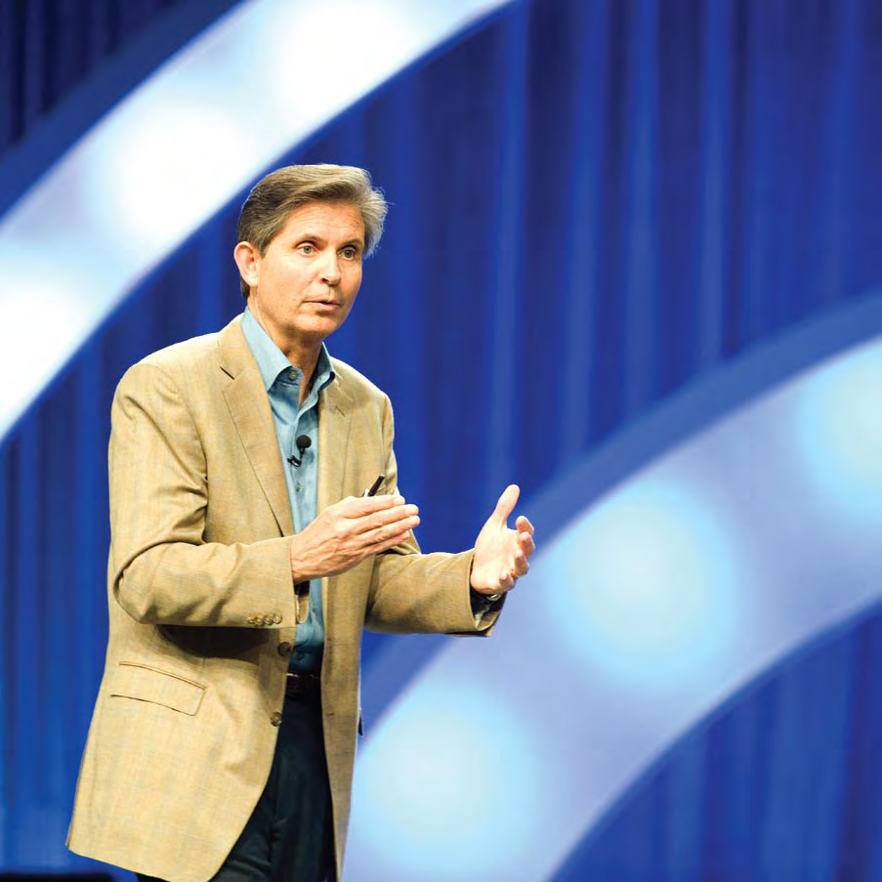
“ Thuyết trình không chỉ đơn thuần là về thẩm mỹ hay làm cho
mọi thứ trở nên đẹp đẽ; nó là về việc tạo ra ý nghĩa. Nó là về việc hiện diện trọn vẹn. Tôi cần đảm bảo rằng mỗi người trong khán giả đều tin rằng tôi đang có một cuộc trò chuyện riêng với họ. Đó là mục tiêu của tôi.”
Rick Justice Phó Chủ tịch Điều hành, Cisco Systems

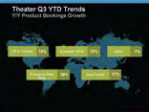
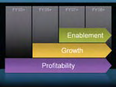

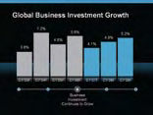

Nghiên cứu điển hình: Rick JusticeTạo nên sự hiện diện tuyệt vời
Nhóm phát triển câu chuyện của Justice làm việc trong một trung tâm chỉ huy thuyết trình được trang bị đầy đủ công nghệ mới nhất, bao gồm TelePresence của Cisco, một bảng trắng kỹ thuật số và nhiều màn hình cho nhiều cộng sự đang dùng laptop.
Rất thường xuyên, người thuyết trình cho rằng mình sẽ thành công chỉ dựa vào sự hiện diện trên sân khấu. Điều họ thường đánh giá thấp chính là tầm quan trọng của câu chuyện mà họ sắp kể—một câu chuyện được phát triển qua một quá trình hợp tác đòi hỏi nhiều thời gian, bao gồm việc cân nhắc thông điệp của mình, thấm nhuần nội dung và cách dàn dựng, cùng việc luyện tập, luyện tập, luyện tập.
Một trong những người thuyết trình hiểu rõ nguyên tắc này là Rick Justice, Phó Chủ tịch Điều hành của Cisco. Với các bài thuyết trình của mình, Justice tập hợp một đội ngũ gồm các chuyên gia về kinh doanh, chiến lược và truyền thông. Ông tạo nên bầu không khí hợp tác nơi mọi ý tưởng đều được khuyến khích. Buổi động não đầu tiên luôn xoay quanh bối cảnh: Bối cảnh của bài thuyết trình là gì? Các thành viên trong khán giả là ai? Họ cần nghe những thông điệp gì từ đội ngũ điều hành của Cisco? Lời kêu gọi hành động là gì? Khi bối cảnh đã được xác định, cả đội sẽ bắt tay vào xây dựng mạch truyện và thông điệp.
Cách tiếp cận táo bạo của anh xoay quanh việc thử những ý tưởng mới đầy sáng tạo và sử dụng các công nghệ truyền tải thông điệp theo cách chạm đúng vào khán giả.
“Trong hầu hết các trường hợp,” Justice nói, “tôi có vài nghìn người trong khán phòng và chỉ có đúng một cơ hội để khơi gợi trí tưởng tượng của họ bằng cách cho họ thấy điều gì đó họ chưa từng thấy, đồng thời đảm bảo nội dung phù hợp và truyền cảm hứng cho họ.”
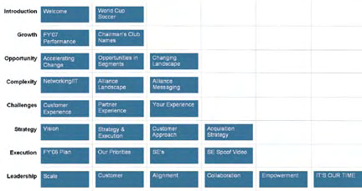
Khi các ý tưởng được thu thập, đội ngũ thuyết trình sắp xếp chúng trong một tài liệu khung (blocking document). Trong các cuộc họp, cấu trúc tổng thể (meta structure) này luôn được hiển thị—và liên tục được điều chỉnh—để cả đội có thể tập trung vào những ý tưởng lớn trong khi hoàn thiện toàn bộ nội dung chi tiết hỗ trợ. Justice giải thích: “Nếu chúng ta tập trung quá sớm vào việc hoàn thiện một ý tưởng duy nhất, chúng ta sẽ mất cơ hội khám phá những ý tưởng khác, có thể còn hay hơn, trong suốt quá trình phát triển câu chuyện.”
Tạo nên một tư duy slide mới 19
Nghiên cứu điển hình: ZS Associates - Động lực để truyền đạt rõ ràng
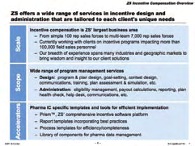
Khi công ty tư vấn ZS Associates muốn có một bài thuyết trình để tái ra mắt giải pháp trả thưởng khuyến khích (incentive compensation) của họ, họ cần truyền tải cả vị thế thống trị thị trường của công ty lẫn sự dễ sử dụng của ứng dụng. Câu chuyện trực quan ban đầu cố gắng truyền đạt quá nhiều thông tin và kết quả là không thể hiện được giải pháp ấy dễ dùng đến mức nào.
Để chắt lọc bài thuyết trình, bước đầu tiên là tạo ra một câu chuyện mới từ bài thuyết trình hiện có. Các slide của họ chứa thông tin quan trọng có thể đưa vào một kịch bản mới.
TRƯỚC (ví dụ 1a)


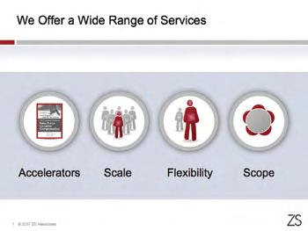
TRƯỚC (ví dụ 1b)
Thay vì chỉ dọn dẹp các slide gốc, nội dung được tổ chức lại về mặt khái niệm. Bằng cách suy nghĩ vượt ra ngoài slide và tập trung vào thông điệp, người ta nhận ra rằng điều tưởng như là chiến lược dịch vụ ba nhánh thực ra lại là bốn nhánh. Hai slide được thay thế bằng một cái nhìn tổng quan trực quan về các dịch vụ.
SAU (ví dụ 1)
20 slide:ology
Trong slide gốc, các chi tiết kỹ thuật ở nửa bên phải làm phân tán khỏi thông điệp. Thông điệp chính là có ba cách dễ dàng để cài đặt Javelin. Để tránh nhầm lẫn, tốt hơn nên tách nội dung ra thành nhiều hơn một slide.
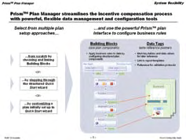
TRƯỚC (ví dụ 2)
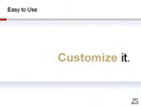
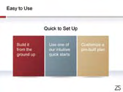
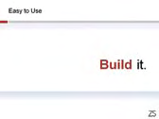
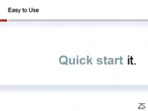
SAU (ví dụ 2)
Tạo nên một tư duy slide mới 21
Nhiều chương trình MBO (Quản trị theo Mục tiêu) rất phức tạp, và ZS Software cắt xuyên qua sự phức tạp đó.
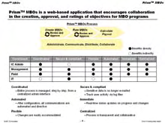
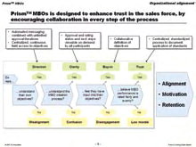
Phần nội dung được khoanh tròn màu cam là phần duy nhất được trình bày bằng lời. Vì vậy, việc giảm bớt lượng thông tin bổ sung và dùng một chuỗi slide để thể hiện tác động của một chương trình MBO hiệu quả sẽ làm nổi bật tính hiệu quả và sự đơn giản của giải pháp ZS.
Nếu thông điệp của bạn là "sự đơn giản", thì slide của bạn cũng phải mang cảm giác đơn giản. TRƯỚC (ví dụ 3a)
TRƯỚC (ví dụ 3b)
đẩy sang trái
Hầu hết các ứng dụng trình bày đều có hiệu ứng chuyển cảnh đẩy (push transition). Khi được áp dụng, toàn bộ slide rời khỏi màn hình trong khi slide tiếp theo tiến vào. Nó tạo cảm giác về một không gian rộng lớn hơn.
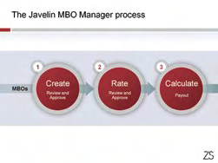

© 2008 ZS Associates và Javelin. Bảo lưu mọi quyền. Được sử dụng với sự cho phép.
SAU (ví dụ 3a)
SAU (ví dụ 3b)
22 slide:ology


Những người tham gia các chương trình này có thể cảm thấy bực bội, và sản phẩm được xây dựng riêng để giải quyết những vấn đề đó.
Để mang lại gương mặt con người cho phần mềm mới, bài trình bày đã sử dụng những bức ảnh cách điệu tràn viền kết hợp với những câu trích dẫn về các nỗi bực bội phổ biến, nay đã được giải quyết. Những slide này giới thiệu từng phần của bài trình bày.
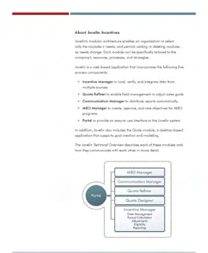
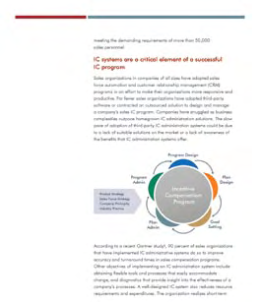
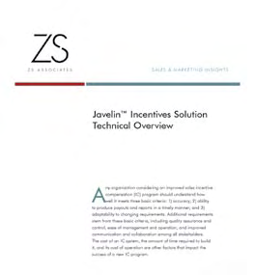
Thay vì in bài trình bày y nguyên như vậy, khán giả nhận được một tài liệu phát tay có tích hợp các infographic từ bài trình bày.
23
Chương 2
Tạo ra Ý tưởng, không phải Slide
25
Tìm nguồn cảm hứng của bạn
Phần lớn giao tiếp ngày nay mang tính vô hình. Các dịch vụ, phần mềm, mục tiêu, tư duy dẫn dắt, quản lý thay đổi, tầm nhìn công ty—chúng thường mang tính khái niệm hơn là cụ thể, phù du hơn là vững chắc. Và điều đó không có gì sai. Nhưng thật khó khăn khi truyền đạt những ý tưởng kiểu này vì về cơ bản chúng vô hình. Thật khó để chia sẻ tầm nhìn của mình khi chẳng có gì để nhìn.
Tại sao lại chọn cách tiếp cận có vẻ lạc hậu này? Bởi vì phần mềm thuyết trình chưa bao giờ được thiết kế để làm công cụ động não hay vẽ.
Các ứng dụng chỉ đơn thuần là nơi chứa ý tưởng và tài nguyên, chứ không phải phương tiện để tạo ra chúng.
Thật dễ rơi vào cái bẫy mở phần mềm thuyết trình để chuẩn bị nội dung. Trên thực tế, quá trình sáng tạo tốt nhất đòi hỏi bạn phải tách khỏi công nghệ và dựa vào chính những công cụ biểu đạt mà bạn lớn lên cùng—bút bi, bút chì và bút màu. Mục tiêu là tạo ra ý tưởng—chưa hẳn là hình ảnh—mà là thật nhiều ý tưởng. Chúng có thể là từ ngữ, sơ đồ, hoặc cảnh tượng; có thể theo nghĩa đen hoặc ẩn dụ; yêu cầu duy nhất là chúng thể hiện được suy nghĩ cốt lõi của bạn. Điều tuyệt vời nhất của quá trình này là bạn không cần phải tìm cách dùng công cụ vẽ hay biết lưu file ở đâu. Mọi thứ bạn cần bạn đều đã có sẵn (và đừng nói là bạn không biết vẽ; bạn chỉ là lâu rồi không luyện tập thôi). Điều này nghĩa là bạn có thể tạo ra một lượng lớn ý tưởng trong khoảng thời gian tương đối ngắn. Và đó chính là mục tiêu chính của bạn khi tạo ý tưởng: tạo ra thật nhiều ý tưởng.
Thể hiện những ý tưởng vô hình này bằng hình ảnh, để chúng trở nên hữu hình và có thể hành động được, là một loại nghệ thuật. Nơi tốt nhất để bắt đầu không phải là máy tính. Một cây bút chì và một tờ giấy là đủ.

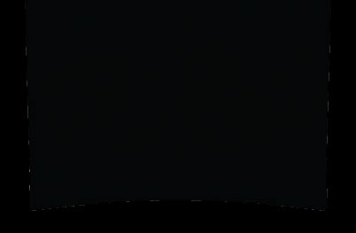


Hãy thay đổi môi trường khi bạn cần sáng tạo. Tìm một chỗ xa bàn làm việc. Đúng, Salvador Dali có hơi lập dị, nhưng thử viết bài phát biểu tiếp theo của bạn trong bồn tắm với giấy và bút chì xem, biết đâu nó chẳng hay hơn.
26 slide:ology
Những ẩn dụ sáo rỗng là cách né tránh. Thay vì dùng tấm ảnh hai bàn tay bắt nhau trước quả địa cầu, hãy thúc đẩy bản thân tạo ra những ý tưởng phá cách bằng cách lập bản đồ từ ngữ (word-mapping). Đây là một ví dụ đơn giản xoay quanh chủ đề hợp tác.
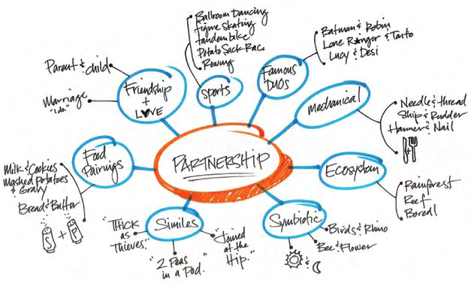
Thường thì ý tưởng sẽ đến ngay lập tức. Điều đó tốt, nhưng hãy tránh cái bẫy tiềm ẩn là chọn ngay thứ đầu tiên nảy ra trong đầu.
Hãy tiếp tục phác thảo và buộc bản thân nghĩ thêm vài ý tưởng nữa. Việc này đòi hỏi tính kỷ luật và sự kiên trì—nhất là khi bạn cảm thấy như mình đã giải quyết xong ngay lần thử đầu tiên. Hãy khám phá từ ngữ và các liên tưởng từ ngữ để tạo ra nhiều ý tưởng. Dùng kỹ thuật lập bản đồ từ ngữ, nơi bạn viết hoặc vẽ các liên tưởng từ ngữ như trong ví dụ trên. Những người sinh ra trong thời đại số có thể thích dùng phần mềm lập bản đồ tư duy (mind-mapping) cho giai đoạn này. Những giải pháp mạnh mẽ hơn thường xuất hiện sau khi bốn năm ý tưởng đã nổi lên. Hãy tiếp tục tạo ý tưởng ngay cả khi chúng có vẻ đi lạc sang những hướng chẳng liên quan. Suy cho cùng, bạn không bao giờ biết mình có thể tìm thấy điều gì.
Khi bạn đã tạo ra một lượng ý tưởng khổng lồ, hãy xác định một vài ý tưởng đáp ứng được mục tiêu của tầm nhìn hay khái niệm mà bạn đang cố truyền đạt. Lúc này, hình thức của chúng ít quan trọng hơn việc chúng truyền tải được thông điệp của bạn.
Hãy dành thời gian và năng lượng sáng tạo vì phần thưởng sẽ là một bài thuyết trình mà người ta không chỉ nhớ mãi, mà còn được truyền cảm hứng để hành động.
Tạo ý tưởng, không phải tạo slide 27
Đổi mới với Sticky Notes
Sự đơn giản là cốt lõi của giao tiếp rõ ràng. Thêm vào đó, giấy ghi chú (sticky notes) giúp bạn dễ dàng sắp xếp lại nội dung cho đến khi cấu trúc và mạch chảy cảm thấy ổn. Mặt khác, nhiều người thích cách tiếp cận dựng bảng phân cảnh (storyboarding) truyền thống hơn, họ thích diễn đạt tuần tự các ý tưởng chi tiết. Điều đó cũng chẳng sao. Vấn đề không phải là quy định chính xác cách làm việc, mà là khuyến khích bạn tạo ra thật nhiều ý tưởng và làm điều đó thật nhanh.
Những phát minh vĩ đại kết hợp công nghệ mới với khả năng ứng dụng rộng rãi. Với trường hợp của Post-It, một nhà khoa học tại 3M đã phết keo dính yếu lên giấy và dùng nó để đánh dấu sách thánh ca của mình cho buổi tập hát ở nhà thờ. Đó là cách mà phương tiện động não (brainstorm) được yêu thích này ra đời.
Giấy ghi chú cho phép các ý tưởng được ghi lại, sắp xếp và tái bố trí khi cần.
Để tìm hiểu thêm về các ý tưởng trong phương pháp phát triển nội dung, hãy xem bảng của Decker Communication tại www.decker.com và cuốn Beyond Bullet Points của Cliff Atkinson tại www.beyondbullets.com.
Khi tạo ý tưởng, nên viết một ý tưởng cho mỗi tờ giấy ghi chú. Và hãy dùng bút Sharpie. Lý do ư? Nếu một ý tưởng chiếm nhiều chỗ hơn một tờ Post-It và đòi hỏi chi tiết hơn mức một cây Sharpie có thể cung cấp, thì ý tưởng đó quá phức tạp.
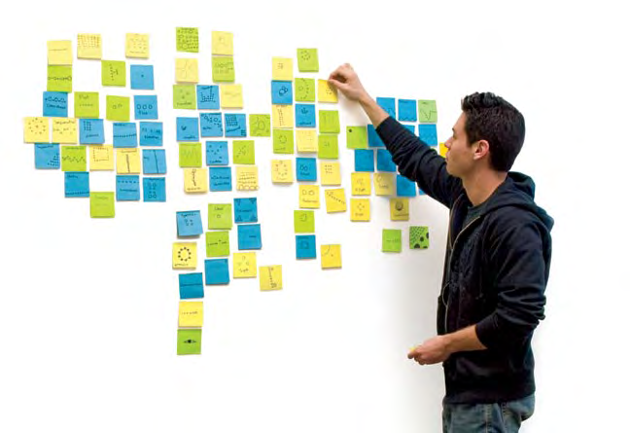
T!PKhi động não, đừng dừng lại ở giải pháp đầu tiên. Hãy suy nghĩ qua nhiều phương án khác nhau. Đừng tiếc giấy ghi chú.
28
Dù bạn dùng phương pháp động não nào, hãy nhớ những hướng dẫn sau:
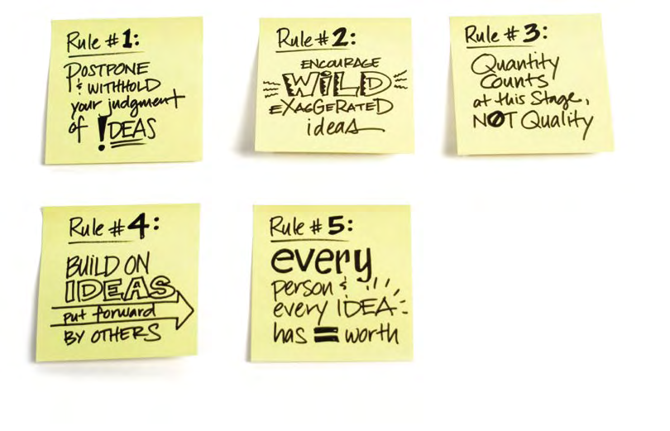
Sau khi đã tạo ra một lượng ý tưởng khổng lồ, hãy phân loại chúng, thách thức chúng, và lọc chúng xuống còn một tập hợp cốt lõi gồm những ý tưởng ý nghĩa có thể tạo được tiếng vang.
© 1997-2006 Infinite Innovations Ltd. Bảo lưu mọi quyền. www.brainstorm.co.uk.
Tạo Ý tưởng, Không phải Slide 29
Nghiên cứu điển hình: Bill McDonough Phác thảo Trực tiếp
Bill McDonough thích vẽ trên màn hình ngay trước mặt khán giả vì điều đó cho ông cơ hội tương tác với nội dung của mình.

Giống như một giáo sư bên bảng đen, McDonough thường nhấn phím B khi đang ở chế độ trình chiếu để biến slide thành một trang giấy trắng, nơi ông có thể phóng các bản phác thảo từ bảng vẽ kỹ thuật số (pen tablet) của mình. Ông tin rằng khán giả nên tiếp nhận biểu đồ từng điểm một thay vì tất cả cùng lúc. Nhiều biểu đồ của ông được vẽ tay. Những biểu đồ phức tạp có thể khó hiểu hoặc ý chính có thể không rõ ràng, nên McDonough vẽ biểu đồ ngay khi ông nói để làm nổi bật những điểm ẩn giấu.

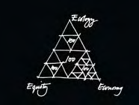
Một trong những khoảnh khắc khai sáng tuyệt vời của McDonough là khi ông ở cùng Hiệu trưởng Đại học Vanderbilt tại một bữa trưa của Câu lạc bộ Rotary. Vị Hiệu trưởng đứng dậy và nói: "Có chuyện gì với nền giáo dục ở Mỹ vậy, khi bạn bước vào một căn phòng đầy những đứa trẻ sáu tuổi và hỏi, 'Ở đây có bao nhiêu người biết vẽ?' thì mọi cánh tay đều giơ lên, 'Con biết vẽ. Con vẽ được mọi thứ.' Rồi sau đó bạn bước vào một lớp học đầy sinh viên cao học và hỏi, 'Ở đây có bao nhiêu người biết vẽ?' thì gần như chẳng ai nghĩ mình biết vẽ. Đây là kiểu hệ thống giáo dục gì vậy?"
sản xuất/lắp ráp
thực vật
dinh dưỡng trong đất
sản phẩm
động vật
vật liệu
việc sử dụng của khách hàng
sinh vật phân hủy
30 slide:ology

“Tôi nghĩ vẽ là một cách tôn vinh và
kết nối với tuổi thơ của mình. Vẽ trước đám đông là mở lòng với mọi người bằng một sự ngây thơ và hy vọng. Phác họa giúp bài trình bày thêm thú vị, và nếu bạn có vẽ hỏng thì đó cũng chỉ là chuyện con người, mọi người sẽ bỏ qua những nét nguệch ngoạc của bạn.”
Bill McDonoughTác giả và người sáng lập William McDonough + Partners
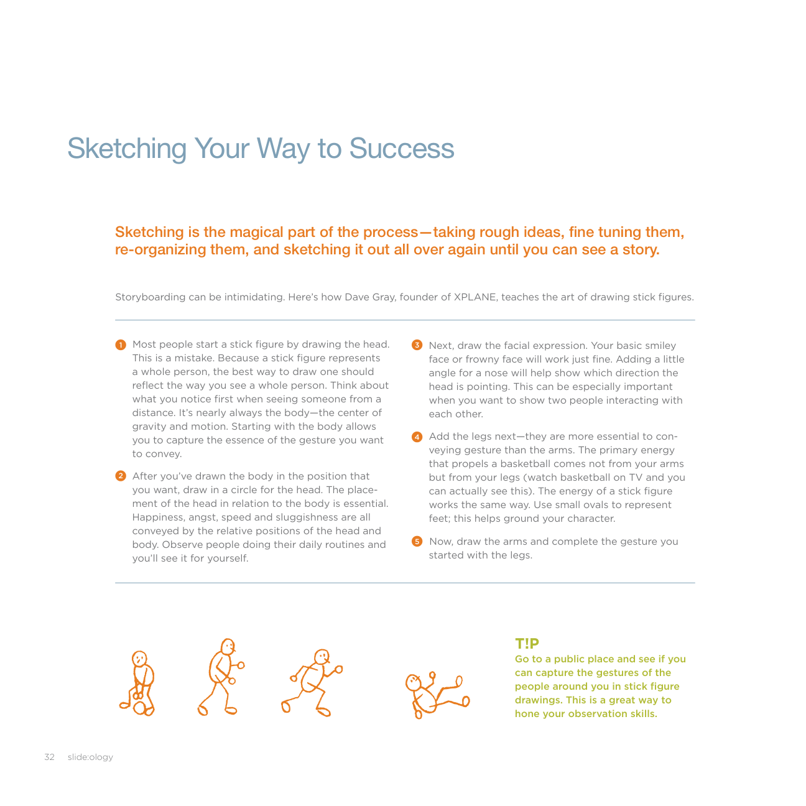

Đừng lo lắng về chất lượng các bản phác họa của bạn. Trên đây là ba bản phác họa của tôi mô tả những khía cạnh khác nhau của quá trình ăn trưa. Tất cả đều truyền tải cùng một ý tưởng, nhưng chúng lại khác biệt rõ rệt. Bản phác họa đầu tiên là rõ ràng nhất, nhưng khi suy nghĩ thêm, những ý tưởng bổ sung — và có thể tốt hơn — lại xuất hiện.
Tạo ra Ý tưởng, Không phải Slide 33
Hợp tác để có được sự rõ ràng
Thường thì những ý tưởng có vẻ rõ ràng và đơn giản trong đầu mình lại có thể gây khó hiểu cho người khác. Đó là lý do tại sao việc khám phá nhiều cách trực quan hóa một ý tưởng lại quan trọng. Cũng đừng chỉ dựa vào lời nói để truyền đạt quan điểm của bạn; hãy phác họa những gì bạn thấy khi đang nói.
Sau đó, mời một hai đồng nghiệp và dẫn họ đi qua các bản phác họa. Yêu cầu họ không chỉ lắng nghe lời bạn nói mà còn đánh giá xem các bản phác họa có nắm bắt được ý định của bạn hay không. Nếu họ thấy bối rối trong khi bạn đang nói, hãy để họ đặt câu hỏi làm rõ hoặc phác họa phiên bản của riêng họ về ý tưởng của bạn.
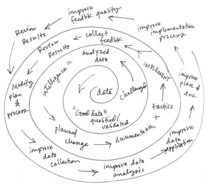
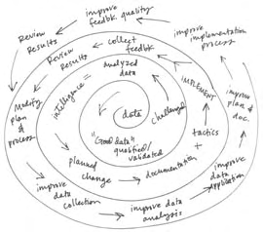
ĐIỀU ANH ẤY NÓI Khi hình dung hóa các ý tưởng của mình, một vị lãnh đạo đã phác thảo ra sơ đồ này. Nó trông như một đường xoắn ốc hay một dòng chảy thẳng, đơn tuyến.
ĐIỀU ANH ẤY MUỐN NÓI Sau khi cân nhắc ý định của vị lãnh đạo, hai kiểu dòng chảy đã hiện ra: quá trình bắt đầu như một chuỗi tuyến tính từ trung tâm, nhưng đến đoạn "sửa đổi, lập kế hoạch và xử lý" thì nó chuyển thành một dòng chảy vòng tròn.– Xảy ra một lần trong quá trình – Tiếp diễn theo chu kỳ
34 slide:ology
đẩy sang tráiđẩy sang trái











WWW
T!P Điều quan trọng là phải chạy thử bài thuyết trình của bạn với đồng nghiệp trước khi mang nó ra "trình diễn" bên ngoài.
ĐIỀU NHÀ THIẾT KẾ TẠO RA Dòng chảy được tách ra thành một loạt ba slide. Dùng hiệu ứng chuyển tiếp đẩy (push transition), nó bộc lộ quá trình đa diện này. Nội dung từ đường màu xanh lá ở bên trái là một dòng chảy tuyến tính diễn ra trong hai slide đầu tiên ở trên. Slide thứ ba liên quan đến đường màu cam và được thể hiện như một dòng chảy vòng tròn. Việc tách nội dung ra thành ba slide giúp nó dễ đọc và đảm bảo rằng mỗi giai đoạn của quá trình đều nhận được sự tập trung thích đáng.
Tạo ra Ý tưởng, không phải Slide 35


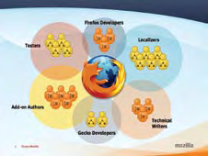

Mitchell Baker Chủ tịch, Mozilla
Nghiên cứu điển hình: Mitchell Baker Sử dụng Hình ảnh Đáng giá Ngàn lời
Các chiến lược cho Giao tiếp Đa văn hóa
Câu nói xưa về giá trị của một bức hình đã có từ trước cả khi toàn cầu hóa ra đời. Ngày nay, trong một thế giới ngày càng đa ngôn ngữ, thật nguy hiểm khi cho rằng các thông điệp bằng tiếng Anh sẽ luôn đạt được mục đích. Việc truyền đạt ý tưởng của chúng ta qua một phương tiện phổ quát trở nên cần thiết hơn bao giờ hết.
Hãy dùng những hình ảnh trung lập về mặt văn hóa. Hình ảnh thì dịch được, còn chữ thì không. Thay vì dùng những slide đầy ắp các gạch đầu dòng, hãy thử nghiệm với một cách tiếp cận trực quan.
1
Có lẽ không có ví dụ nào rõ hơn điều này bằng bài phát biểu chính (keynote) của Mitchell Baker tại CeBIT Australia. Với tư cách là CEO của Mozilla – công ty tiên phong về mã nguồn mở, bà cần kết nối với hơn 3.000 người tham dự đến từ hơn một chục quốc gia, bằng cách đảm bảo rằng tầm nhìn của mình không bị thất lạc trong quá trình dịch thuật.
Hãy giữ đồ họa cực kỳ đơn giản. Không phải mọi nền văn hóa đều xử lý thông tin từ trái sang phải. Việc đơn giản hóa là thiết yếu. Bạn có thể tạo hiệu ứng động cho nội dung để nó dần dần xuất hiện—dẫn dắt thứ tự mà khán giả nên xử lý thông tin.
2
Kết nối với khán giả. Kịch bản chi tiết thực ra lại cản trở người thuyết trình tạo được sự kết nối đó. Slide nên cung cấp một cấu trúc cho người thuyết trình mà không bó buộc phong cách của họ hay nhét chữ vào miệng họ.
3
Với hội nghị này, hình ảnh đóng vai trò là cơ chế truyền tải thông điệp, cho phép Mitchell kể câu chuyện của mình theo cách cô ấy muốn, và nó được chuyển tải xuyên qua các ngôn ngữ và nền văn hóa.
Cuối cùng, một bài thuyết trình tuyệt vời nên vượt qua các ranh giới về ngôn ngữ, địa lý và văn hóa. Sự thật vẫn là sự thật.
Tạo ý tưởng, không phải tạo slide 37
Phác thảo ý tưởng bằng sơ đồ
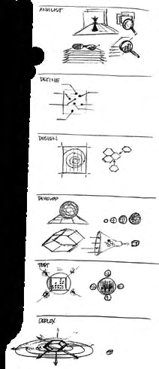
Khi chuyển đổi lời nói thành hình ảnh, hãy tạo những bản phác thảo sơ lược cho nhiều ý tưởng khác nhau ứng với mỗi khái niệm. Trong ví dụ này, các hình dạng và mối quan hệ rất quan trọng, nhưng việc đưa vào hình ảnh con người cũng vậy. Lý do ư? Người thuyết trình cần truyền đạt rằng để quản lý quy trình phát triển phần mềm, người ta cũng phải quản lý quy trình làm việc của con người.
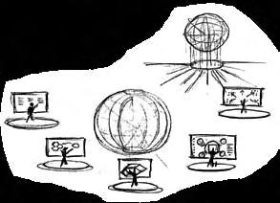
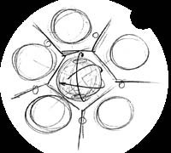
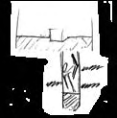
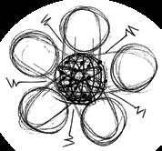
38 slide:ology
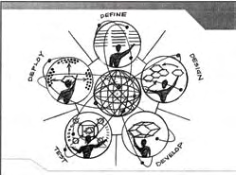
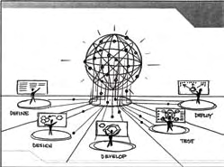
Cả hai bản phác thảo này đều truyền tải cùng một khái niệm. Bản đầu tiên bị loại bỏ vì nó tôn vinh hệ thống quản lý quá mức thay vì tập trung vào cách các nhà phát triển làm việc.
Ảnh của nhiều nhân viên khác nhau thêm yếu tố con người. Trong chuỗi đầu tiên, họ lần lượt nhìn nhau để thể hiện rằng họ có thể giao tiếp thông qua một hệ thống được quản lý. Cảnh thứ hai mô tả họ đang làm công việc riêng của mình trong khi vẫn được kết nối qua chức năng quản lý của môi trường phát triển.

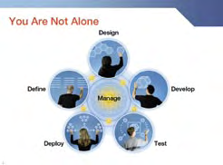
WWW
Tạo ý tưởng, không phải tạo slide 39
Phác thảo trọn vẹn ý tưởng
Giờ thì bạn đã tạo ra nhiều ý tưởng, hãy bắt đầu phác thảo hình ảnh hoặc cảnh từ chúng. Những bản phác thảo này trở thành gợi ý trực quan khơi lên thêm nhiều ý tưởng mới.
Đừng lo lắng về việc vứt bỏ mọi thứ—đó chính là lý do ban đầu bạn tạo ra thật nhiều ý tưởng. Thực tế, cuối cùng bạn sẽ phải vứt bỏ tất cả trừ một cái. Các nhà thiết kế nhận ra đây là khía cạnh phá hủy của quá trình sáng tạo; đó là một điều tốt.
Quá trình phác thảo nên thoải mái và nhanh chóng—thật ra chỉ là những nét vẽ nguệch ngoạc thôi. Hãy tìm kiếm qua các kho ảnh stock, tạp chí, thậm chí cả YouTube để tìm hình ảnh và các tiểu cảnh (vignette) làm tư liệu tham khảo trong lúc phác thảo. Hãy tạo ra càng nhiều hình càng tốt trong khi vẫn ghi nhớ bố cục slide; bạn muốn đảm bảo rằng các yếu tố đó hoạt động hài hòa về mặt không gian trong định dạng đó. Theo cách này, phác thảo đóng vai trò như một bản chứng minh khái niệm (proof-of-concept) bởi vì những ý tưởng quá phức tạp, tốn thời gian hoặc tốn kém sẽ tự bộc lộ là thứ sẵn sàng bị loại bỏ.
Một số ý tưởng bạn tạo ra có thể cần nhiều cảnh được dựng trải dài qua vài slide thay vì chỉ một bức ảnh chụp nhanh trên một slide duy nhất. Ngược lại, đôi khi nó đơn giản chỉ là dùng một bức ảnh hoặc sơ đồ hoàn hảo. Để truyền đạt ý tưởng tuyệt vời của mình, bạn có thể cần phải xử lý một hình ảnh, tạo một minh họa tùy chỉnh, hoặc sản xuất một đoạn video ngắn. Hãy tập trung vào bất cứ thứ gì hiệu quả nhất, chứ không phải ý tưởng dễ thực hiện nhất.
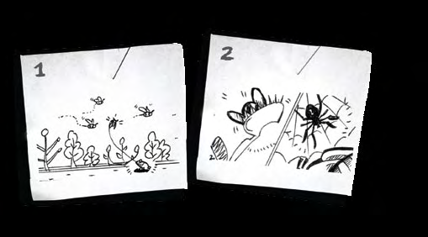
Nếu bạn phác thảo, đôi khi người khác sẽ khó hình dung được tầm nhìn tổng thể của bạn. Việc thu thập những hình ảnh thể hiện cảm giác của tác phẩm cuối cùng thường giúp truyền đạt ý định của bạn.
Ngoài kia có vô vàn hiểm nguy, và bạn phải dốc hết sức mình để giữ an toàn.
Kịch bản: Khu vườn chính là
internet có thể là một nơi nguy hiểm,
và bạn không phải lúc nào cũng biết khi nào
<SNAP!> một điều tồi tệ sắp
xảy ra.
40 slide:ology
T!P Hãy nuôi dưỡng bản thân cả về thị giác lẫn khái niệm bằng cách xem phim, tham quan bảo tàng và đọc các ấn phẩm liên quan đến thiết kế.
Bây giờ, hãy tìm một hoặc hai đồng nghiệp và dẫn họ đi qua các bản phác thảo của bạn. Nhờ họ cho bạn phản hồi về những gì hiệu quả, dựa trên khán giả và phong cách cá nhân của bạn. Họ có thể sẽ có những hiểu biết sâu sắc giúp cải thiện ý tưởng của bạn.
Đây là lúc mọi thứ trở nên khó khăn hơn một chút. Tùy thuộc vào khái niệm bạn đã xác định là phù hợp nhất để truyền đạt ý tưởng của mình, bạn có thể có hoặc không có kỹ năng để thực hiện ý tưởng đó bằng kỹ thuật số. Hãy sẵn sàng nhờ đến sự giúp đỡ của một nhà thiết kế (bạn đã lên kế hoạch đủ xa để đảm bảo mình có sẵn một người chứ, đúng không?). Suy cho cùng, chẳng có gì đáng xấu hổ khi tìm kiếm sự giúp đỡ chuyên nghiệp; điều quan trọng là giao tiếp hiệu quả, bất kể bạn có bộ kỹ năng để thực hiện nó hay không.
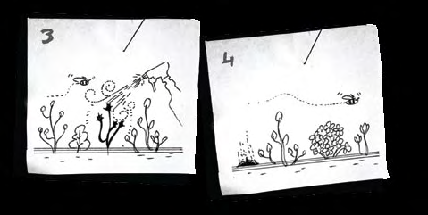
Nhưng sẽ thế nào nếu có ai đó luôn để mắt đến bạn, chăm sóc các mối đe dọa và loại bỏ chúng trước khi chúng trở thành vấn đề?
Đó chính là điều mà công cụ chặn virus của chúng tôi
được thiết kế để làm—loại bỏ các mối đe dọa
và bảo vệ dữ liệu của bạn để bạn có thể
quay lại với công việc.
Tạo ý tưởng, không phải tạo slide 41
Chương 3
Tạo sơ đồ
43
Phân loại sơ đồ
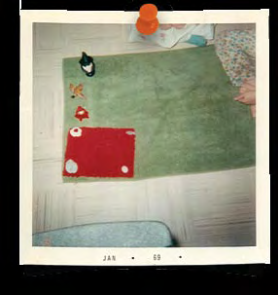
Tại công ty của tôi, chúng tôi dùng sổ phác thảo để tạo ra nhiều ý tưởng
xoay quanh một khái niệm. Tôi thu thập sổ phác thảo của tất cả nhân viên và tạo ra những hình ảnh biểu tượng cho các sơ đồ phổ biến nhất. Tôi cắt hàng nghìn sơ đồ này thành những tấm thẻ nhỏ, ngồi bệt xuống sàn hàng giờ đồng hồ để sắp xếp chúng. Tôi cảm thấy như mình lại là một đứa trẻ.
Sau một ngày dài cúi người bên đống sơ đồ, một quy luật
và cách phân loại bắt đầu hiện ra. Có những khác biệt rõ rệt trong các sơ đồ và cách chúng được dùng để thể hiện mối quan hệ giữa các thông tin trong giao tiếp chuyên nghiệp.
Sơ đồ là một cách hay để giải thích cách các phần của một
tổng thể tương tác với nhau. Ngày nay gần như không thể giao tiếp mà không dùng các hình khối để tượng trưng cho nhiều kiểu quan hệ khác nhau và sự tương tác giữa chúng.
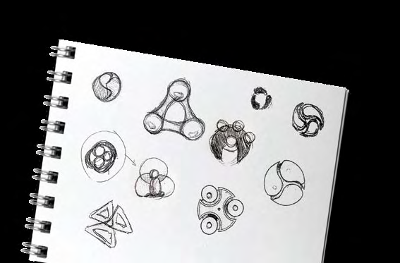
Khi còn nhỏ, tôi thường ngồi bệt xuống sàn hàng giờ để phân loại và sắp xếp đồ vật, chất liệu và các lớp theo một cách kể nên một câu chuyện.
Các mối quan hệ, quy luật và cách phân loại của sơ đồ dần hiện ra từ những bản phác thảo.
44
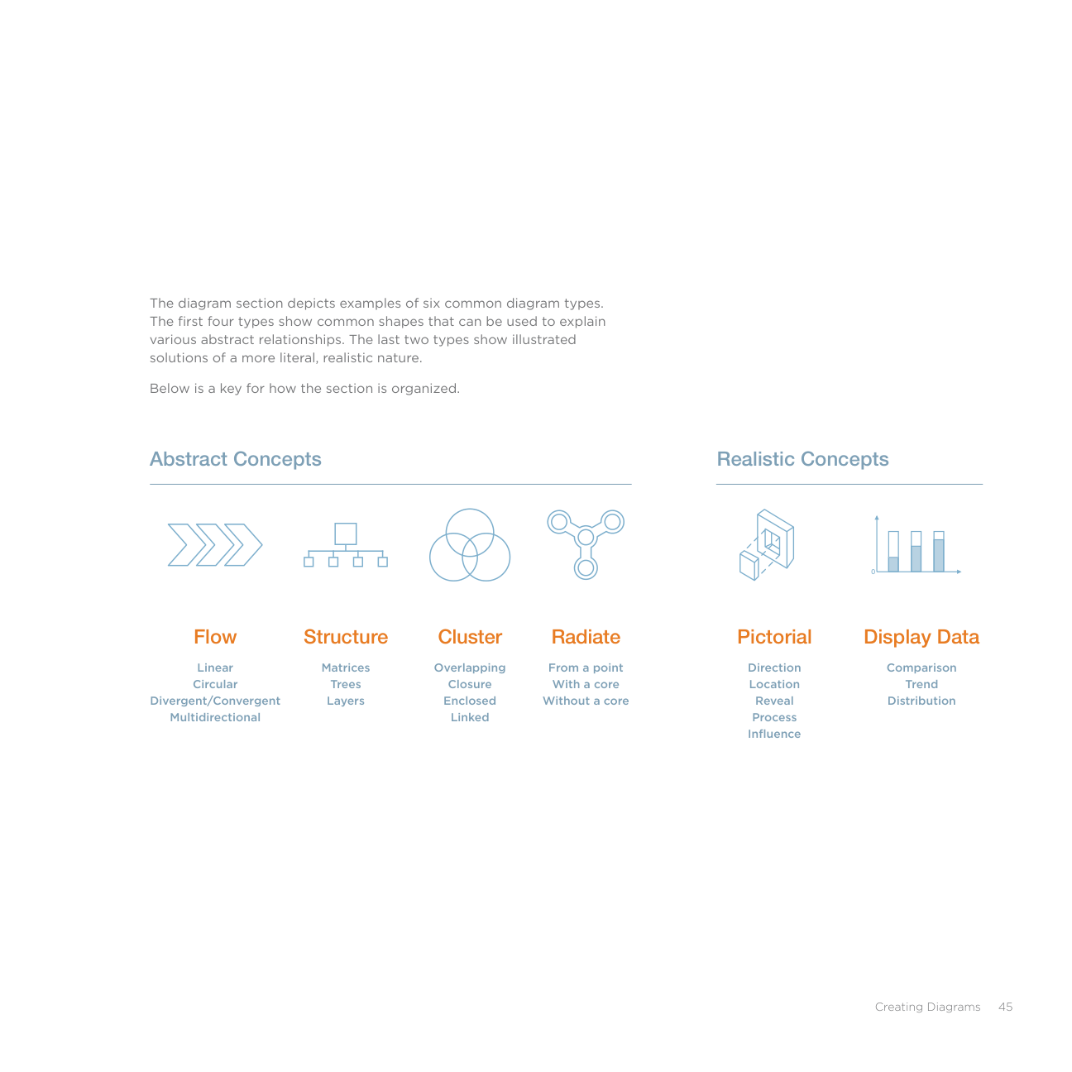
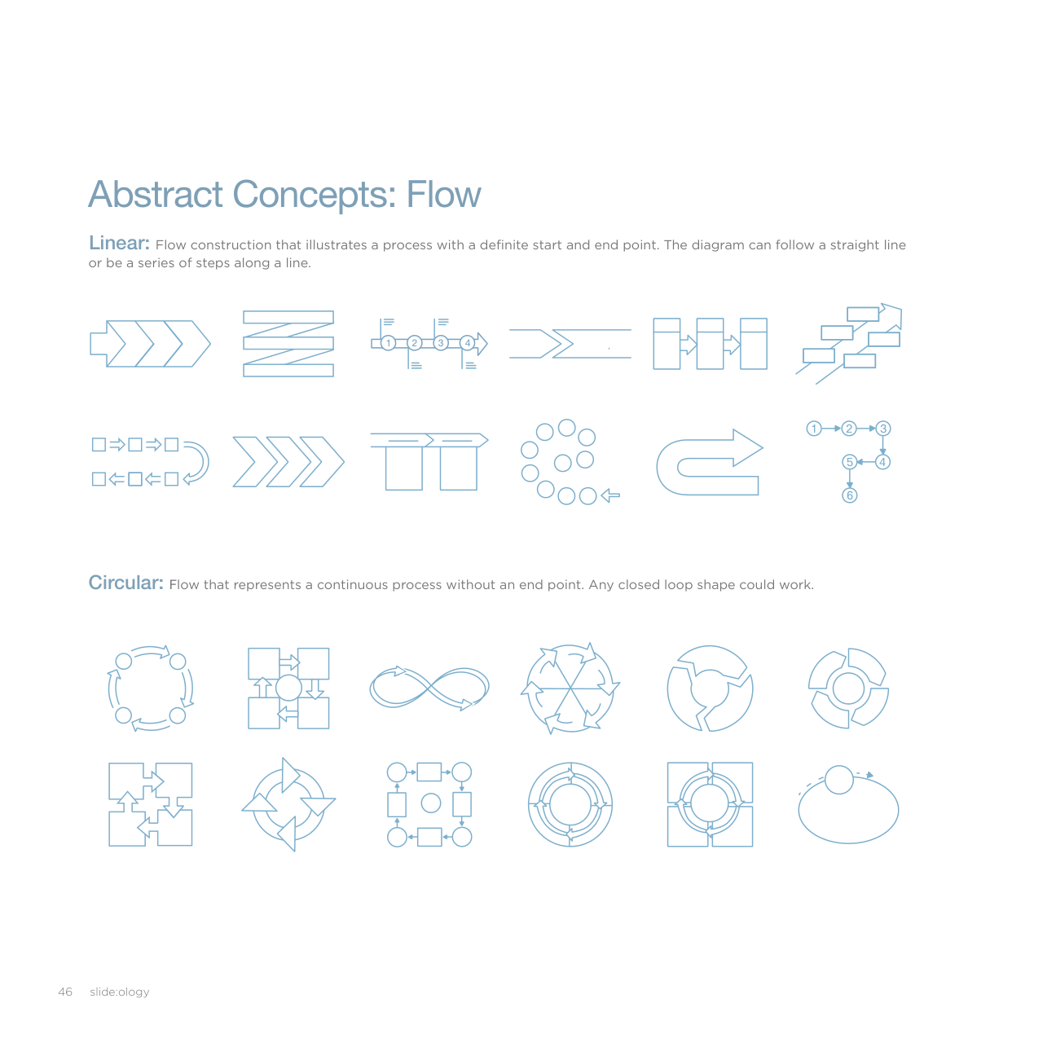
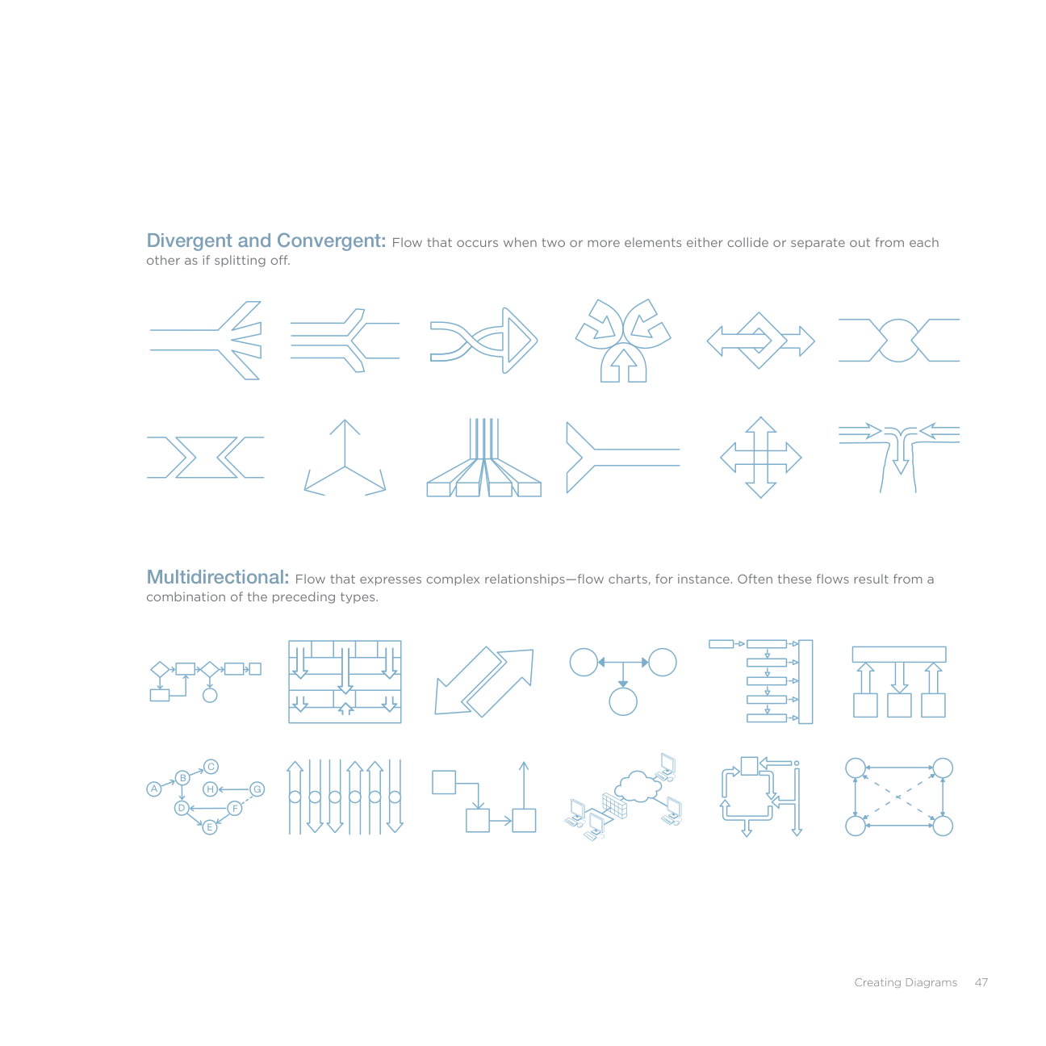
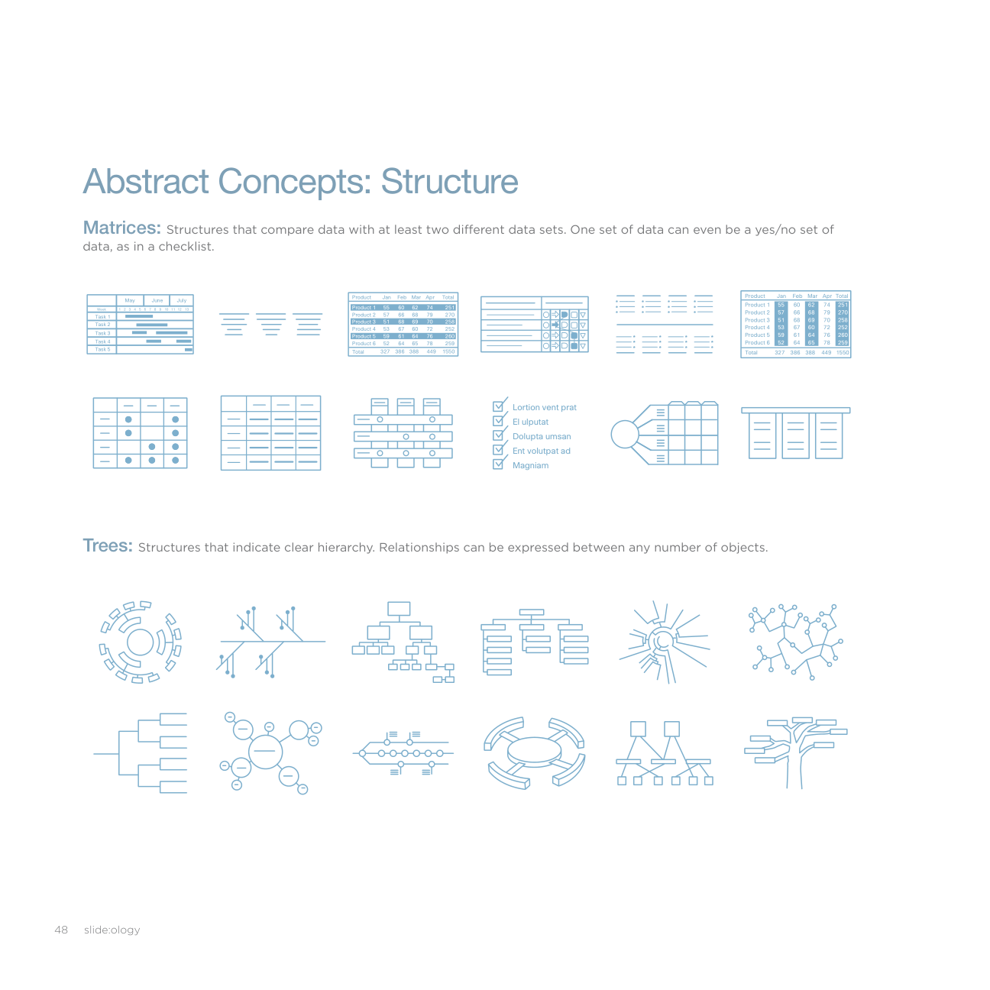
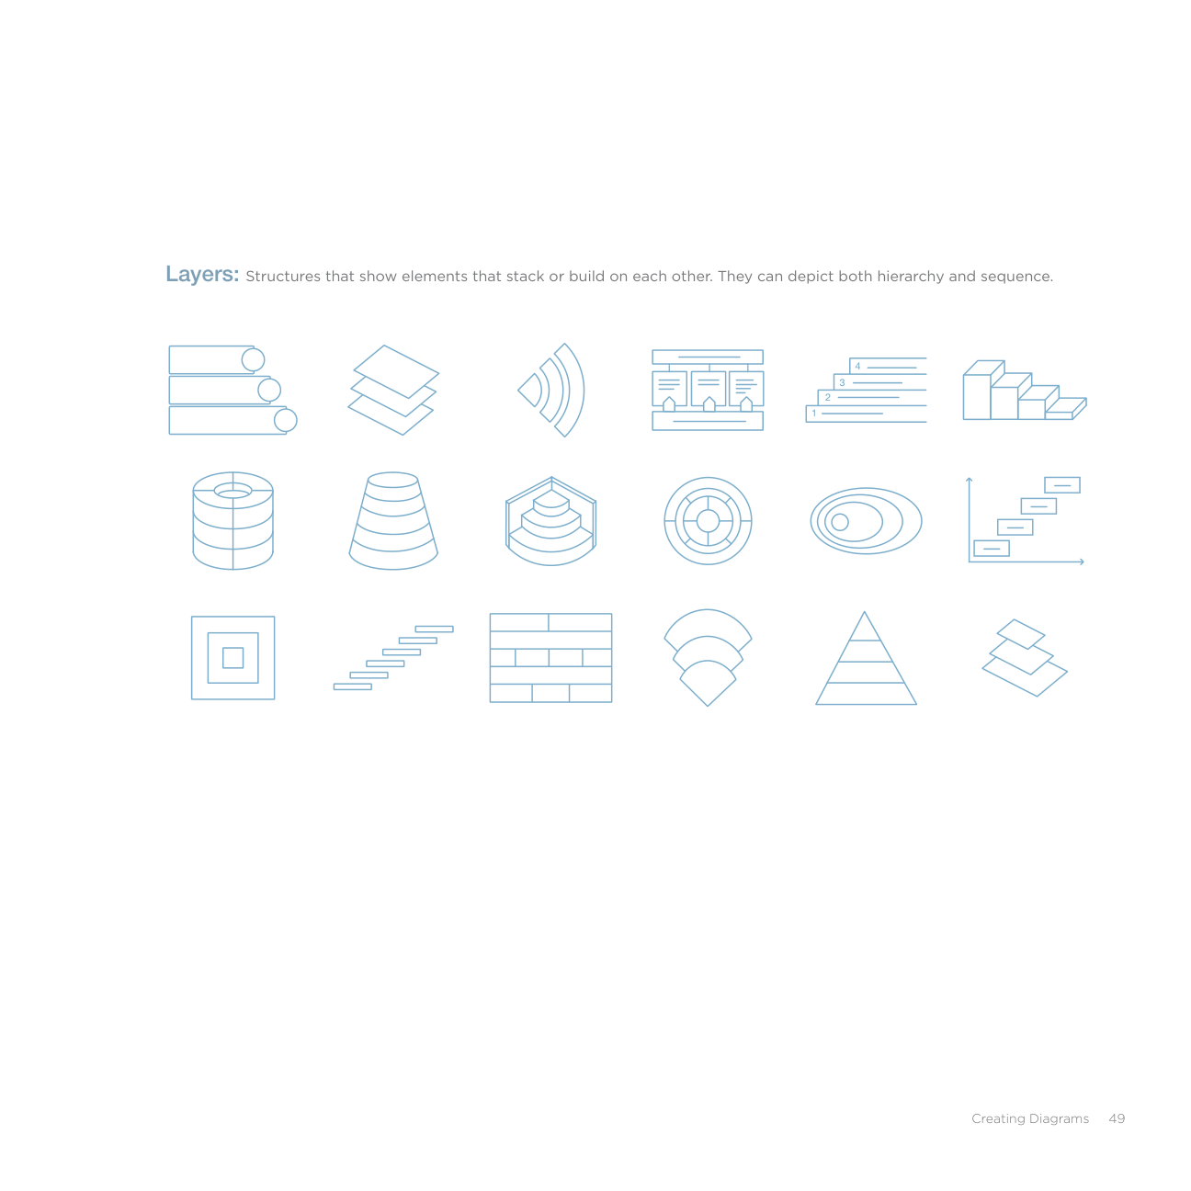
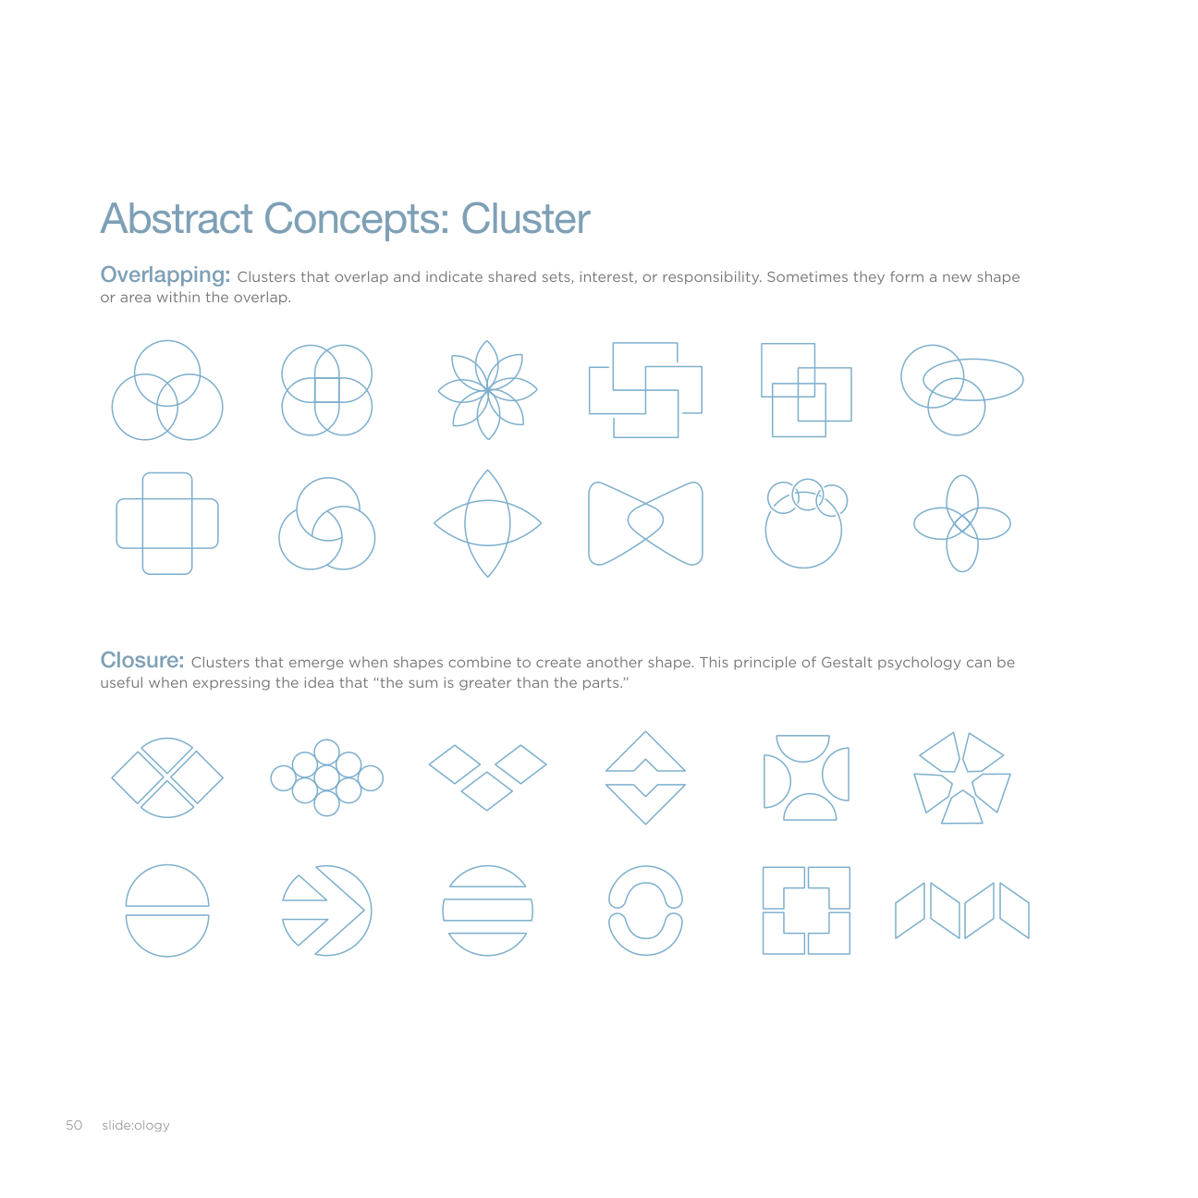
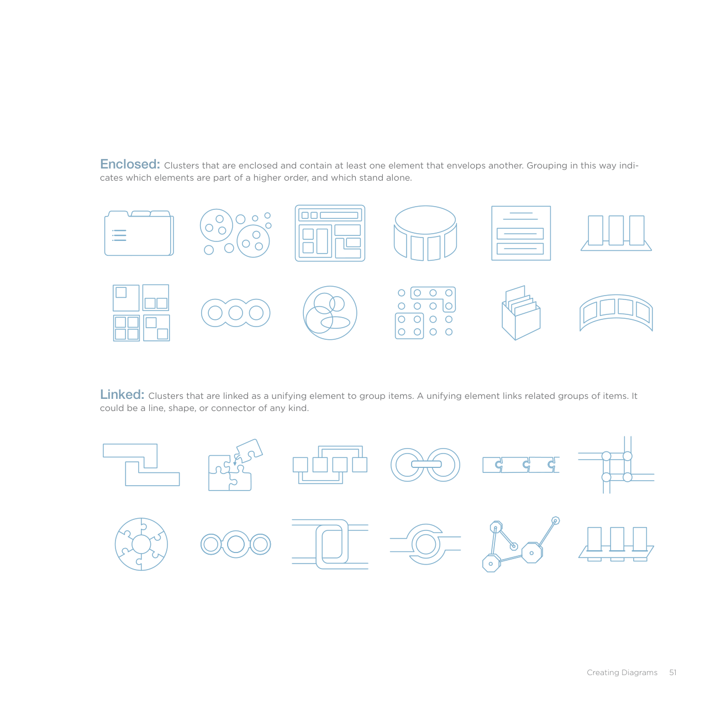
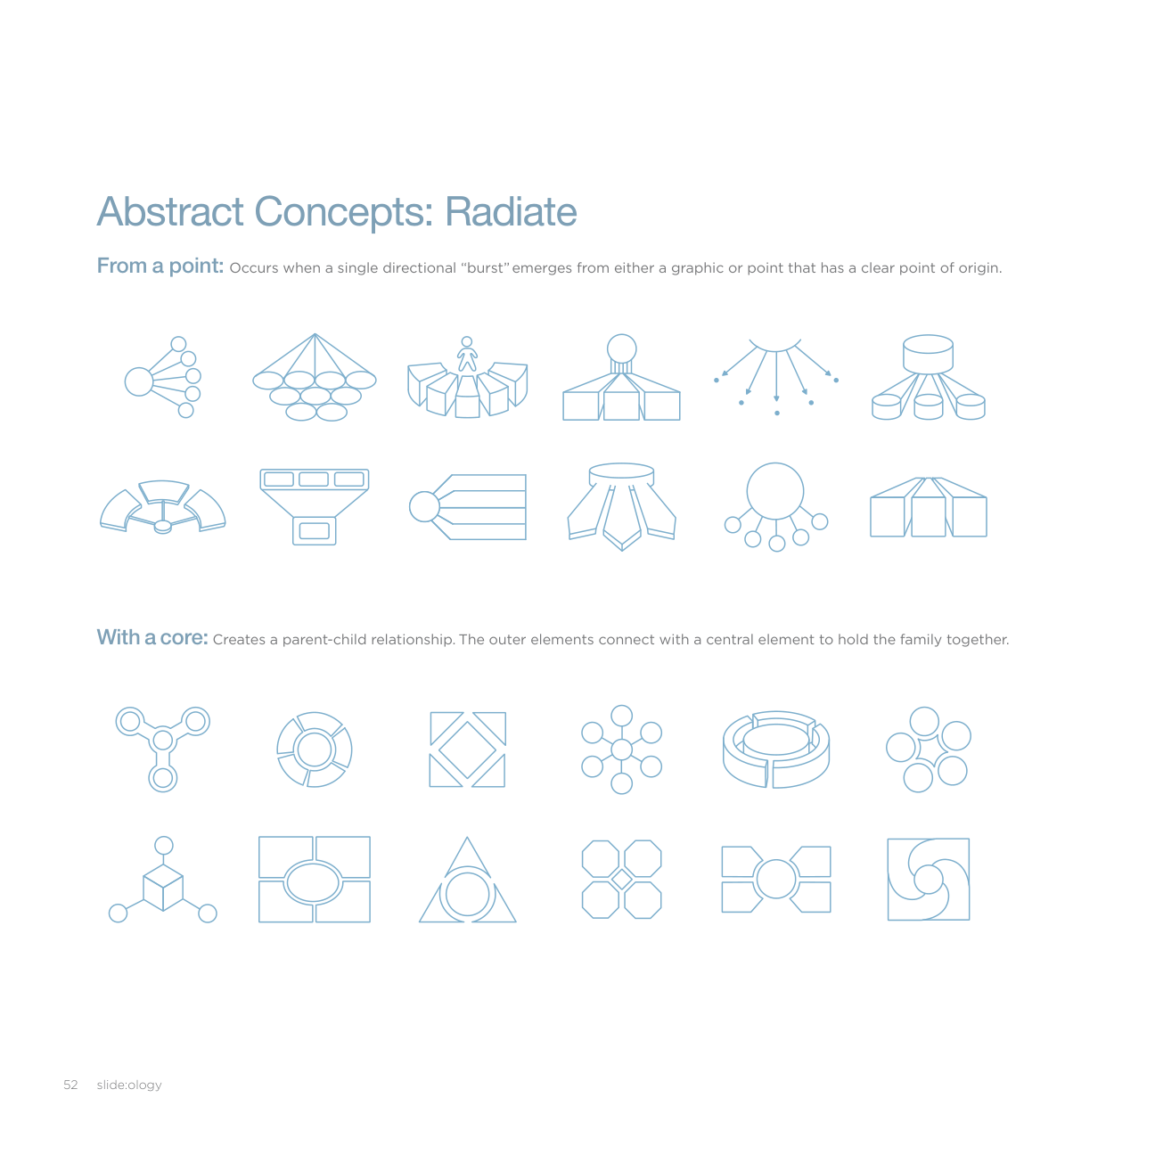
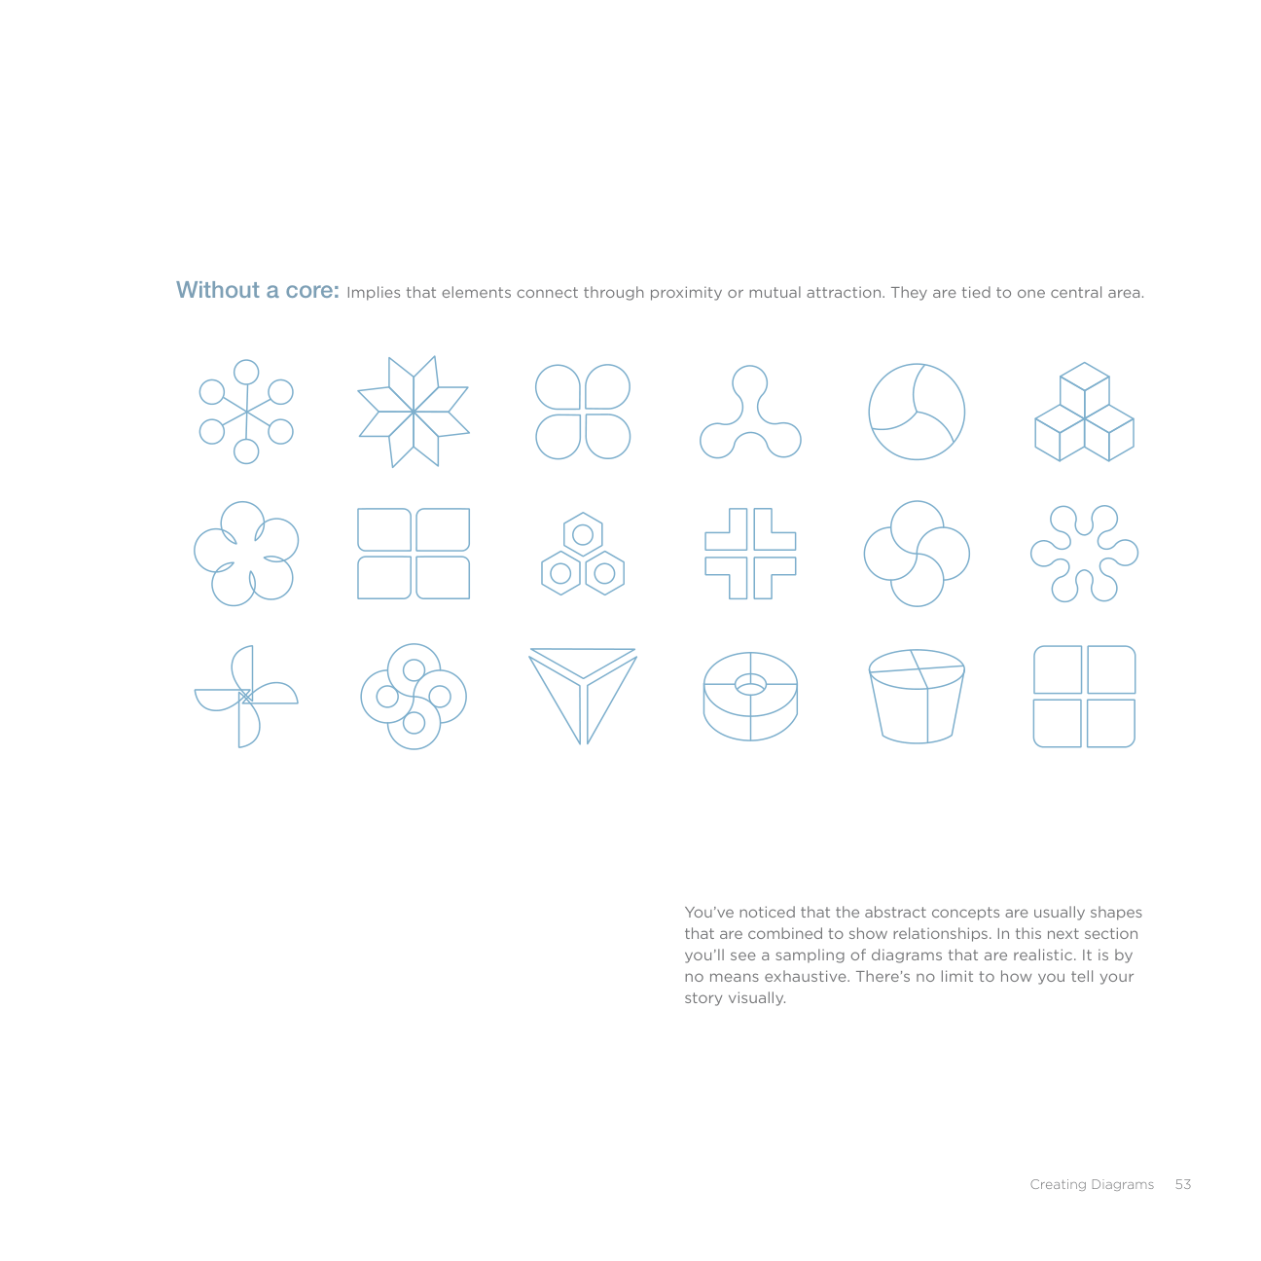
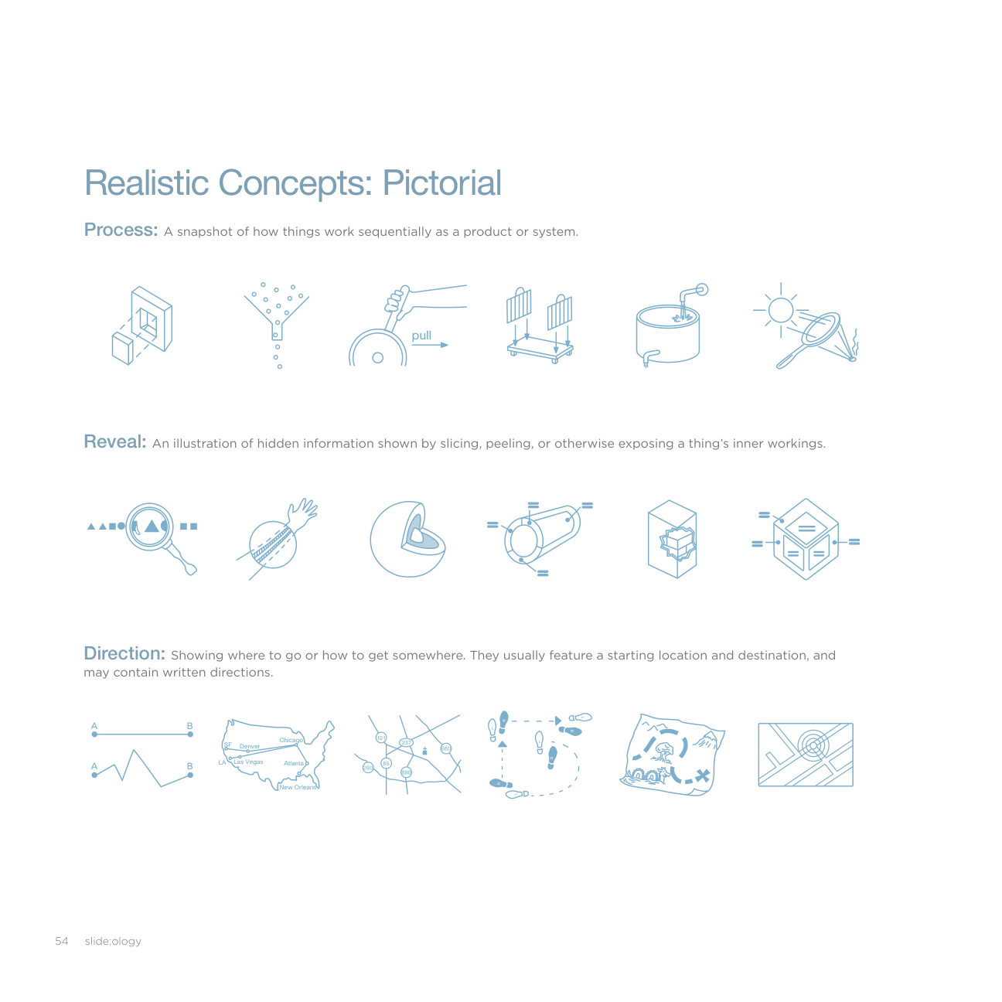
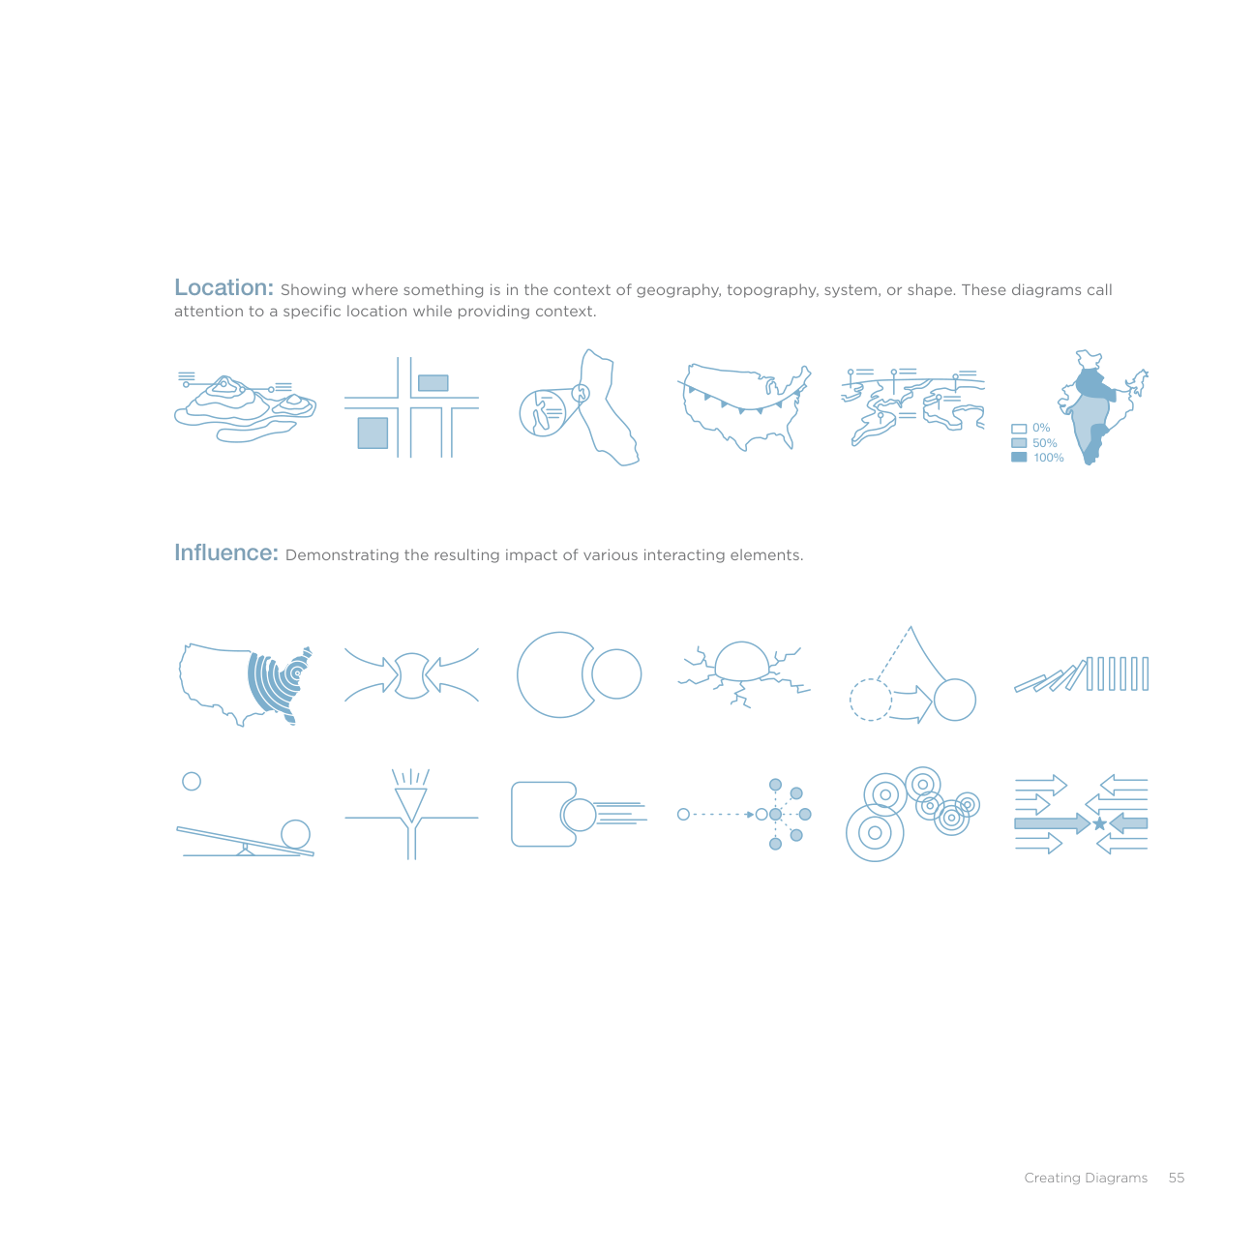
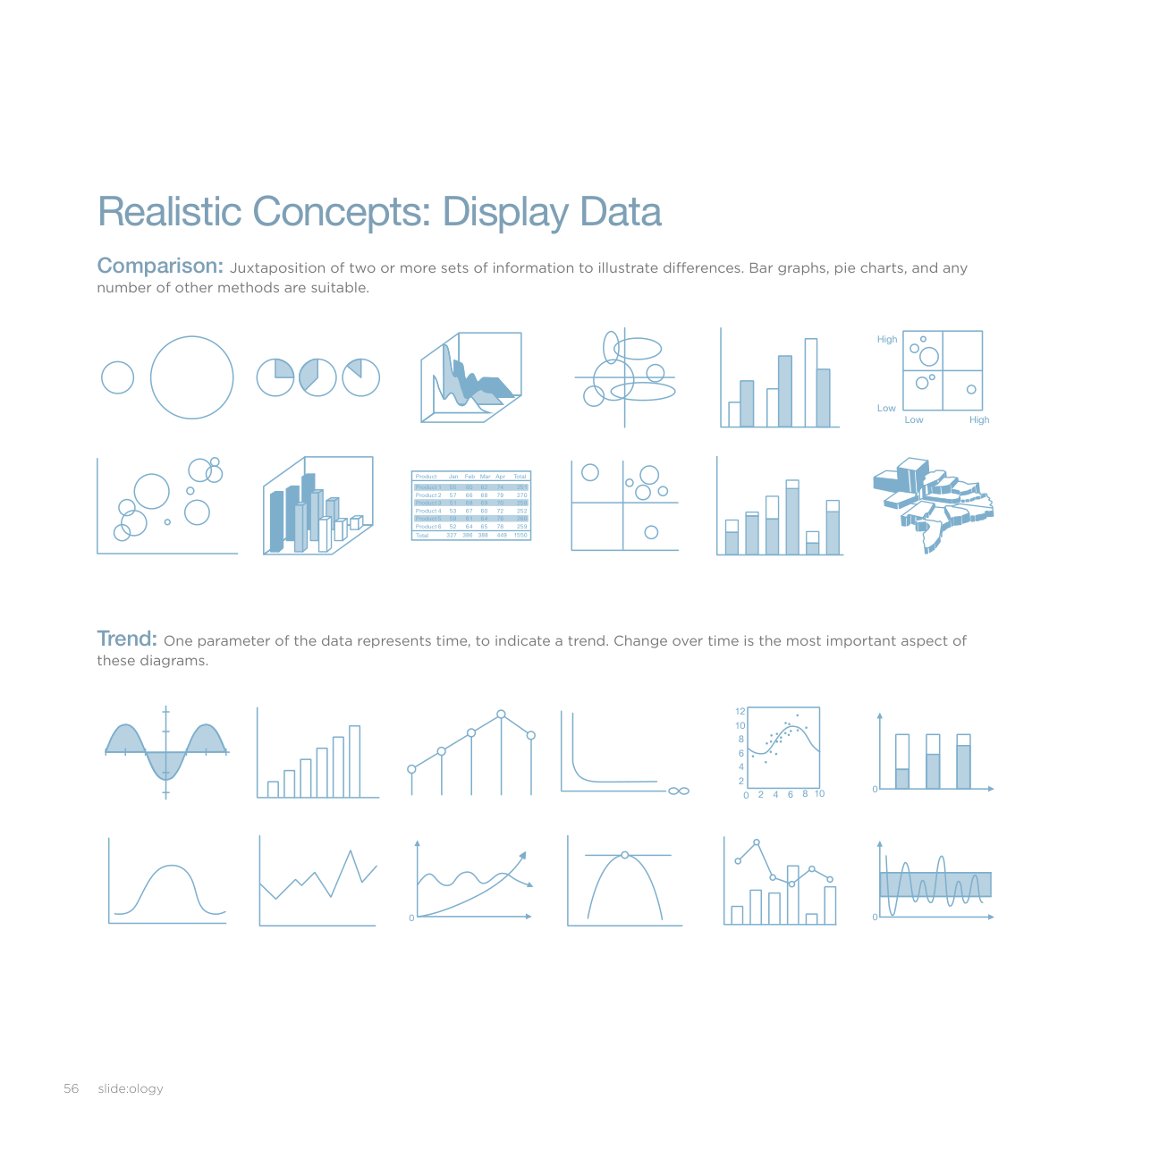
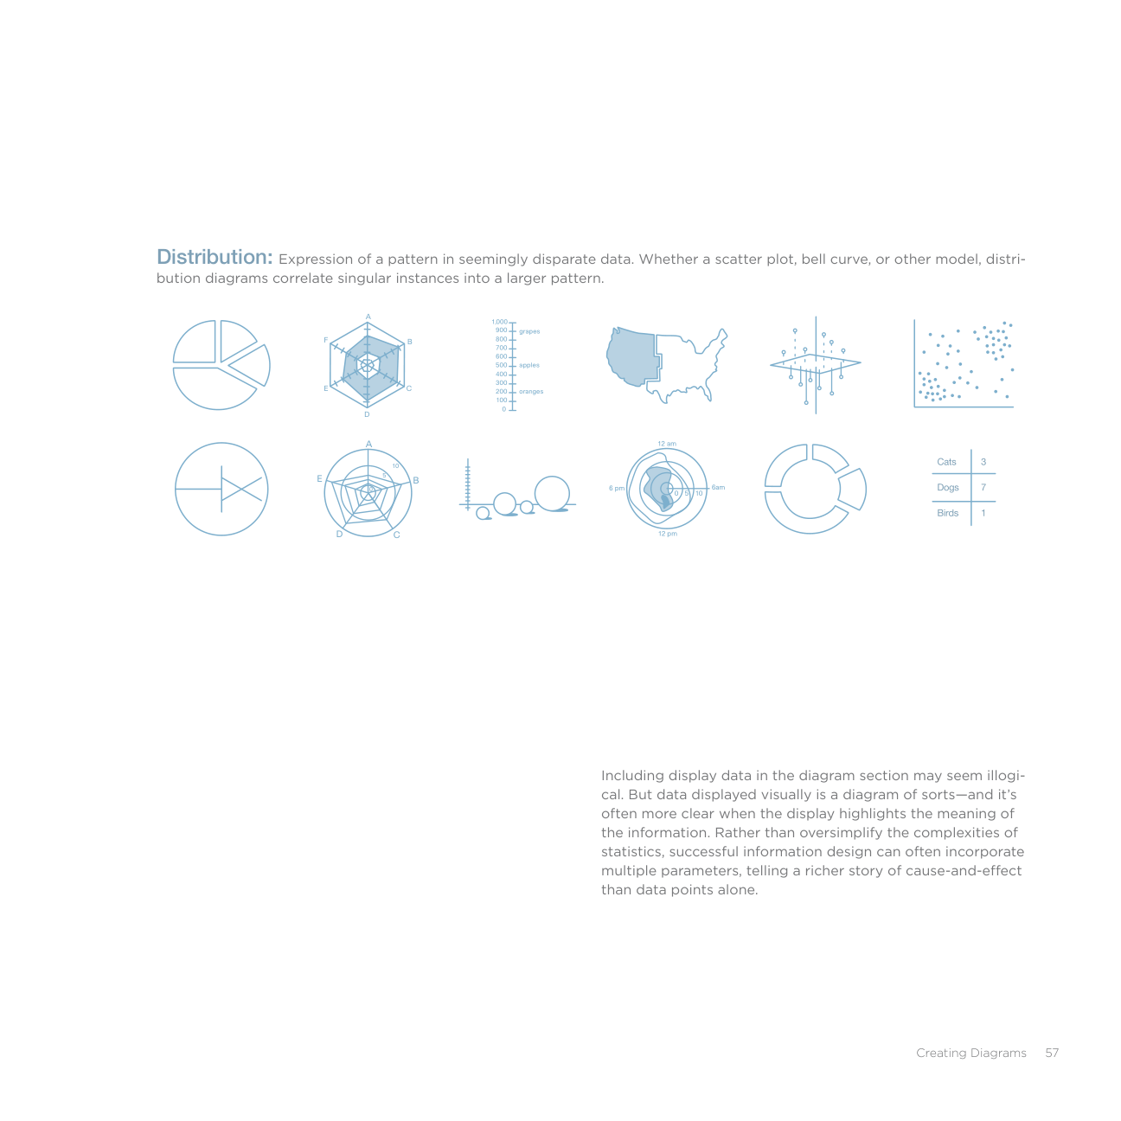
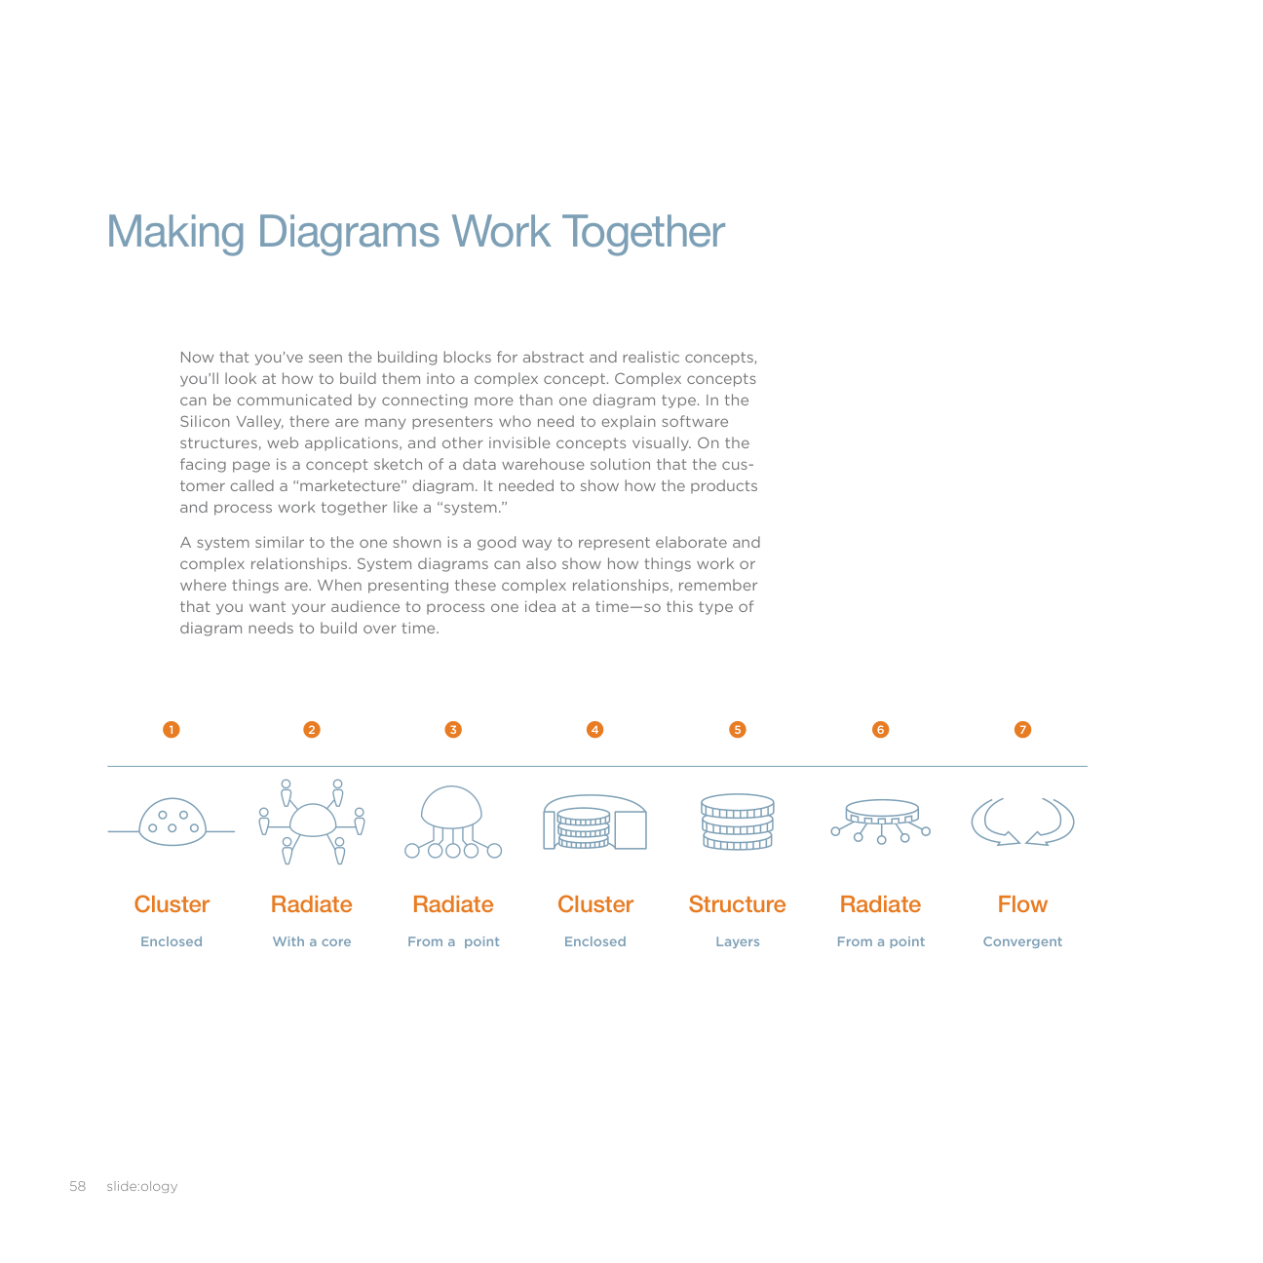
Kết quả của việc kết hợp bảy sơ đồ trừu tượng ở trang đối diện với các khái niệm thực tế.
1
Con người
Phần mềm
2
3
4
5
6
Dữ liệu & Thiết bị
7
KHÁI NIỆM TRỪU TƯỢNGKHÁI NIỆM THỰC TẾ
Tạo sơ đồ 59
Tăng cường khái niệm của sơ đồ
Dành nhiều thời gian hơn để suy nghĩ thấu đáo về một khái niệm có thể mang lại ý nghĩa rõ ràng hơn. Hãy xem ví dụ này: các hình ảnh bên trái thể hiện khái niệm bằng những sơ đồ đơn giản. Và chúng ổn. Chúng hiệu quả. Với nhiều người, những đồ họa này là "đủ tốt".
Khái niệm chưa được tinh chỉnh đến mức có thể. Thay vào đó, hãy xem xét điều gì xảy ra khi các ý tưởng riêng lẻ được gom lại quanh một nhân vật trung tâm—khách hàng. Mô-típ mục tiêu củng cố rằng các nhà quảng cáo có thể kết nối với một đối tượng cụ thể.
Đột nhiên, từng khái niệm riêng lẻ được thổi hồn vào bối cảnh, trình tự và sự liên kết. Nói cách khác, chỉ cần thêm một chút thời gian và suy nghĩ, bạn có thể đi được một chặng đường dài.
TRƯỚC Ý TƯỞNG SAU
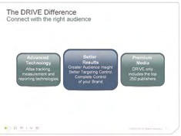
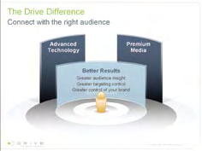

Đồ họa đẹp mắt được dùng để tạo ra các khái niệm sơ đồ đơn giản.
Bản phác thảo các phương án khác nhau: công ty đã chọn một giải pháp đặt khách hàng làm trung tâm.
Được phát triển kỹ thuật số, các khái niệm mới vận hành như một bộ hay một họ đồ họa mạnh mẽ.
60 slide:ology
TRƯỚC Ý TƯỞNG SAU

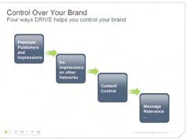
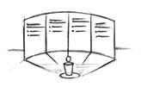
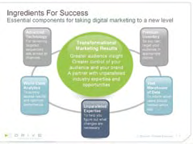
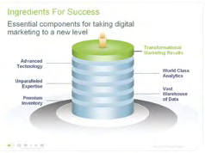
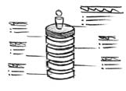
Tạo Sơ đồ 61
Chương 4
Hiển thị Dữ liệu
63
Tuân theo Năm Quy tắc cho Slide Dữ liệu
Khi nói đến việc hiển thị dữ liệu trong bài thuyết trình của bạn, bạn phải tuân thủ một nguyên tắc trên hết mọi nguyên tắc khác: sự rõ ràng.
Việc chiếu dữ liệu của bạn lên slide khiến bạn gặp bất lợi ngay lập tức so với việc in nó trong một sách trắng hay văn bản khoa học. Trong một bài thuyết trình, khán giả không có lợi thế được kéo dữ liệu của bạn lại gần để xem xét.
Vì vậy, điều tuyệt đối quan trọng là bất kỳ dữ liệu nào trong bài thuyết trình của bạn đều mang theo một thông điệp rõ ràng. Và bạn có thể giữ thông điệp đó rõ ràng bằng cách ghi nhớ một sự thật này:
Slide dữ liệu thực ra không phải nói về dữ liệu. Chúng nói về ý nghĩa của dữ liệu.
Hầu hết người thuyết trình đều không thực sự hiểu sự khác biệt này. Đã bao nhiêu lần bạn phải ngồi nghe những bài thuyết trình mà diễn giả cứ dán mắt vào một biểu đồ phức tạp suốt năm phút, rồi sau đó bạn vẫn không thể hiểu nổi ý chính của slide đó là gì?
Vấn đề là, phần lớn thời gian, slide không phải là phương tiện tốt để trình bày dữ liệu phức tạp. Khi việc khán giả tự xem xét dữ liệu và rút ra kết luận của riêng họ là điều quan trọng, bạn nên phát dữ liệu đó dưới dạng bản in.
64 slide:ology
Một slide dữ liệu rối rắm hay quá tải có thể làm hỏng cả một diễn giả cuốn hút nhất, vì vậy chỉ trình bày dữ liệu trong bài thuyết trình của bạn nếu dữ liệu đó giúp bạn minh họa kết luận của mình tốt hơn. Và hãy chắc chắn hiển thị nó theo cách mà khán giả có thể tiếp thu dễ dàng (ngay cả từ những chỗ ngồi xa nhất).
Hãy dùng năm nguyên tắc sau để trình bày dữ liệu của bạn theo cách rõ ràng nhất có thể:
Nói đúng sự thật
1
Đi thẳng vào vấn đề
2
Chọn đúng công cụ cho đúng việc
3
Làm nổi bật điều quan trọng
4
Giữ mọi thứ đơn giản
5
Trình bày dữ liệu 65
Nói sự thật
Là người thuyết trình, không gì tạo được uy tín bằng sự đáng tin cậy. Điều này đặc biệt đúng khi trình bày dữ liệu. Dù khó có thể thể hiện rõ ràng toàn bộ dữ liệu trên một slide duy nhất, những người thuyết trình thành công vẫn đối xử với dữ liệu họ trình bày bằng sự chính trực tuyệt đối.
Ngoài ra, hãy sẵn sàng cung cấp quyền truy cập vào bộ dữ liệu đầy đủ nếu được yêu cầu, và sẵn sàng trả lời các câu hỏi về kết luận của bạn.
Khán giả của bạn cũng xứng đáng được quan tâm ở đây. Những khán giả có tư duy phân tích, khoa học hoặc thiên về kỹ thuật thường nhìn dữ liệu bằng con mắt hoài nghi — suy cho cùng, đó là cách họ được đào tạo. Nếu dữ liệu của bạn bị đơn giản hóa hoặc làm rõ quá mức, họ có thể cảm thấy nó đã bị thao túng, trở thành "dữ liệu tiếp thị", hoặc không còn đủ sức nặng. Để tránh những giả định này, hãy tránh trang trí dữ liệu; việc trang trí có thể làm giảm uy tín.
66 slide:ology
Chi phí theo phòng ban
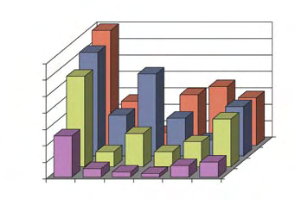
Biểu đồ nào giúp dễ xác định chi phí đi lại của R&D hơn? Biểu đồ 3D này hay các biểu đồ bên dưới?
Triệu USD
R&D
Kinh doanh
Ban quản lý
Kế toán
LươngThiết bịĐi lạiPhần mềmKhácVật tư
Chi phí năm 2006 theo phòng ban, đơn vị triệu USD
R&D
Kinh doanh
Quản lý
Kế toán
Thiết bị tính lương
Thiết bị tính lương
Thiết bị tính lương
Thiết bị tính lương
Đi lại
Đi lại
Đi lại
Đi lại
Vật tư
Vật tư
Vật tư
Vật tư
Phần mềm
Phần mềm
Phần mềm
Phần mềm
Khác
Khác
Khác
Khác
Các biểu đồ trên được cung cấp bởi Stephen Few, tác giả của Show Me the Numbers và Information Dashboard Design. Ông chuyên về trực quan hóa dữ liệu giúp tăng cường khả năng hiểu. Cả hai cuốn sách của ông nên nằm trên kệ của bạn cùng với mọi thứ Edward Tufte đã viết.
Hiển thị dữ liệu 67
Đi thẳng vào vấn đề
Hãy xem ví dụ dưới đây. Thoạt nhìn, người ta có thể kết luận rằng điểm chính của slide là doanh thu đã tăng. Đúng là đó là một điểm quan trọng, nhưng không phải là điểm chính mà người thuyết trình muốn khán giả ghi nhớ. Thực tế, bài thuyết trình này được trình bày bởi phòng Nhân sự nhằm kiến nghị ban lãnh đạo điều hành cấp cho phòng của họ ngân sách lớn hơn. Đúng lúc doanh số chạm đáy vào tháng 3, phòng Nhân sự đã triển khai một chương trình đào tạo bán hàng mới. Không có thay đổi tổ chức nào khác diễn ra trong khoảng thời gian đó và họ muốn liên kết sự tăng vọt với chương trình của mình. Do đó, thông tin quan trọng nhất chính là thời điểm mà chương trình của họ được triển khai.
Bạn muốn khán giả của mình "nắm được" điều gì từ dữ liệu của bạn? Thông điệp bạn muốn họ mang theo là gì?
Để truyền đạt dữ liệu của bạn một cách hiệu quả, trước tiên bạn phải trình bày rõ ràng những kết luận mà bạn muốn khán giả của mình tiếp nhận.
Hãy bắt đầu bằng cách tự hỏi: "Tôi muốn họ nhớ điều gì về dữ liệu này?" Thông thường, đây sẽ là một điểm về quan hệ nhân quả, chẳng hạn như những điều kiện dẫn đến kết quả trong dữ liệu của bạn, hoặc những điều kiện tương lai mà dữ liệu có khả năng sẽ tạo ra. Dù nguyên nhân là gì, bạn cần rút ra một ý nghĩa nào đó từ dữ liệu để có thể truyền đạt ý nghĩa đó một cách hiệu quả đến khán giả của mình.
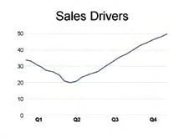
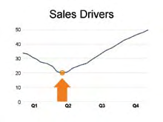
Ấn tượng đầu tiên về biểu đồ này là sự tăng trưởng và phục hồi doanh số khổng lồ.
Thực tế, mục đích của biểu đồ này là để phòng Nhân sự thu hút sự chú ý vào khoảng thời gian tháng 3.
68 slide:ology
Một khi bạn đã chắc chắn về ý nghĩa của dữ liệu, bạn sẽ thấy việc dựng slide dễ dàng hơn nhiều. Kết luận của bạn sẽ quyết định loại biểu đồ bạn chọn, và cách (hoặc có) bạn sử dụng điểm nhấn.
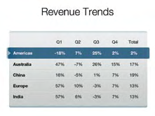
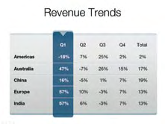
Những mẫu biểu đồ này cho thấy rằng có thể rút ra nhiều loại kết luận khác nhau từ cùng một dữ liệu. Việc chọn điều bạn muốn khán giả tập trung vào rất quan trọng để họ tiếp nhận thông tin nhanh chóng.
Biểu đồ này làm nổi bật Q1 để nhấn mạnh rằng đây là quý thành công nhất.
Biểu đồ này nhấn mạnh rằng châu Mỹ có mức tăng trưởng doanh thu thấp nhất.
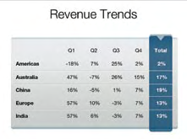
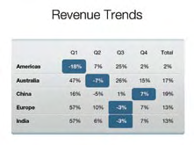
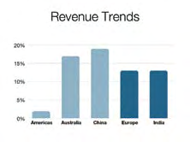
Để hiển thị tổng theo khu vực, nó có thể giữ nguyên trong ngữ cảnh của ma trận hoặc được vẽ thành dạng biểu đồ cột. Biểu đồ cột nhấn mạnh rằng Ấn Độ và châu Âu tăng trưởng cùng tốc độ. Ở đây trọng tâm là khi nào và ở đâu doanh thu sụt giảm.
Hiển thị dữ liệu 69
Chọn đúng công cụ cho công việc
Giờ bạn đã biết mình muốn hiển thị kết quả nào, bạn sẽ cần chọn công cụ phù hợp nhất để hiển thị dữ liệu. Những loại biểu đồ được dùng thường xuyên nhất trong giao tiếp kinh doanh là biểu đồ tròn, biểu đồ cột và biểu đồ đường.
Tuy nhiên, đôi khi biểu đồ tốt nhất lại là không có biểu đồ nào cả. Nếu bạn chỉ có một thông điệp chính cho slide hoặc thông điệp lớn chỉ là một con số, tại sao phải bận tâm đưa nó vào biểu đồ? Bạn hoàn toàn có thể tăng tác động của slide bằng cách loại bỏ biểu đồ. Nhưng slide nào hiệu quả hơn khi so sánh sở thích nuôi thú cưng?

MẸOKhi có nhiều slide liên tiếp chứa biểu đồ, hãy căn thẳng các trục của biểu đồ từ slide này sang slide khác để tránh nội dung nhảy lung tung.
0 10 20 30 40 50 60 70 80 90 100%
Slide bên trái hiệu quả trong việc truyền đạt kết luận của dữ liệu. Slide bên phải thể hiện sự so sánh của dữ liệu.
70 slide:ology
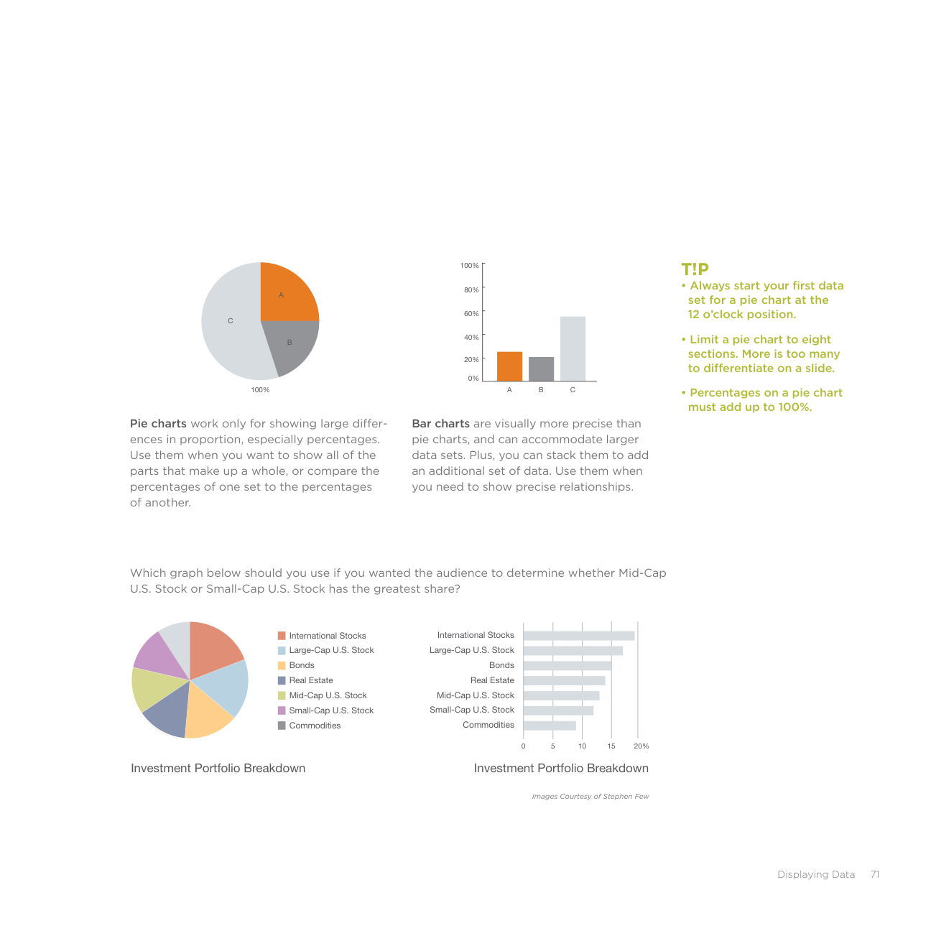
Làm nổi bật điều quan trọng
Các quy tắc thiết kế để hiển thị dữ liệu trên slide khác với các quy tắc hiển thị dữ liệu trên giấy hoặc qua các phương tiện khác. Hãy nhớ rằng mục đích của slide không phải là hiển thị toàn bộ dữ liệu, mà là truyền đạt các kết luận và hiểu biết sâu sắc. Slide có thể tham chiếu đến tài liệu phát tay của bạn cho phần dữ liệu dày đặc. Hãy nghĩ về biểu đồ dữ liệu theo ba lớp.
NềnLớp nền chứa các yếu tố như vạch chia, thang đo, chú giải và đường lưới. Nó cung cấp ngữ cảnh, thang đo và tham chiếu cho dữ liệu. Phần nền nên sử dụng các màu trung tính.
Dữ liệuDữ liệu được vẽ trên slide thường được lấy từ một bảng dữ liệu. Dữ liệu có thể được thể hiện qua nhiều loại biểu đồ khác nhau. Dù là loại nào, biểu đồ cũng nên có đủ độ tương phản để khán giả có thể phân biệt rõ ràng thông tin từ xa mà không phải căng mắt.
Nhấn mạnhLớp nhấn mạnh nằm ở tiền cảnh và làm nổi bật rõ ràng thông điệp chính từ dữ liệu – điều quan trọng nhất đối với thông điệp tổng thể của bạn cho slide. Khái niệm này có thể là một điểm dữ liệu được nhấn mạnh hoặc một kết luận rút ra từ dữ liệu.
72 slide:ology
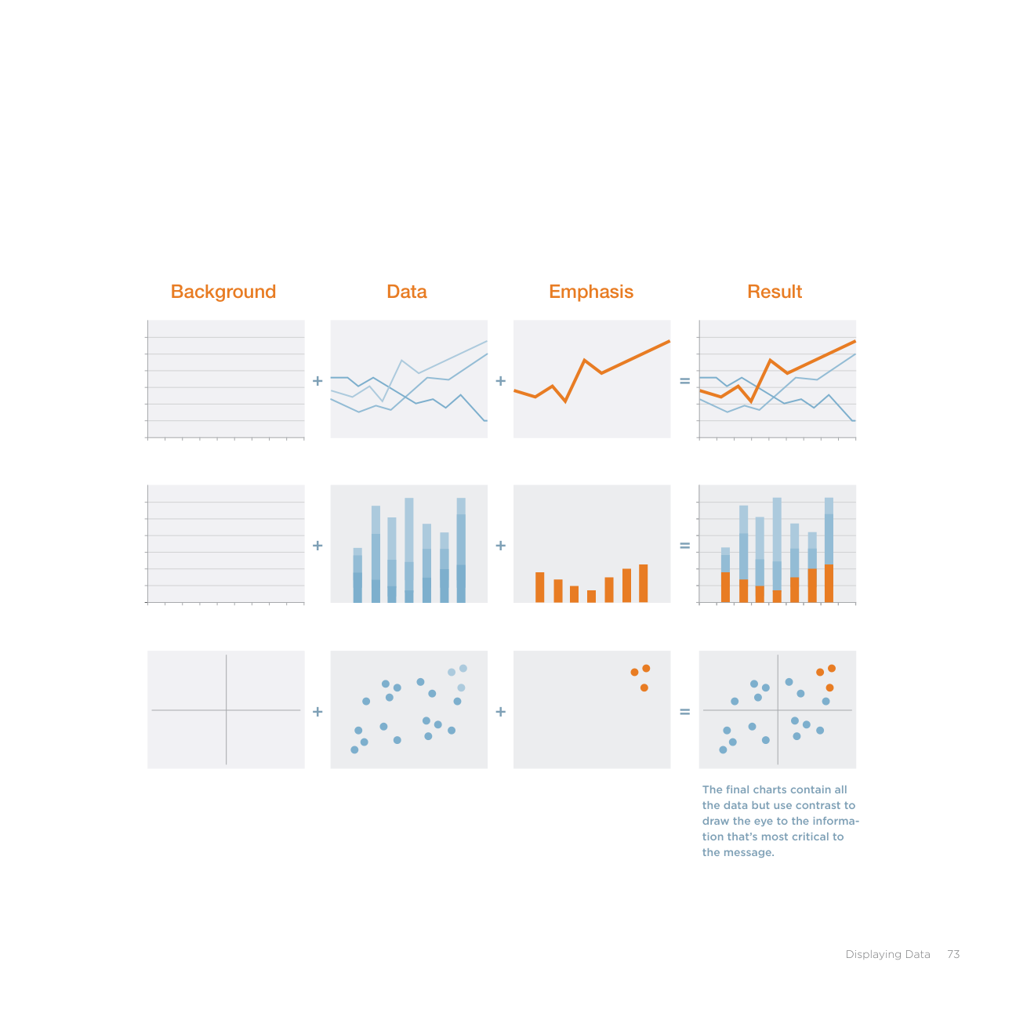
Giữ Mọi Thứ Đơn Giản
Hãy để dành đồ trang trí cho dịp lễ. Một chủ đề xuyên suốt cuốn sách này là ý tưởng về sự đơn giản, nên không có gì ngạc nhiên khi sự đơn giản rất quan trọng khi hiển thị dữ liệu để trình chiếu. Thực tế, sự đơn giản còn quan trọng hơn khi hiển thị dữ liệu, vì bản thân dữ liệu thường có thể khiến người xem bối rối. Việc giữ cho các slide dữ liệu của bạn không có những thứ lộn xộn không cần thiết cũng quan trọng không kém.
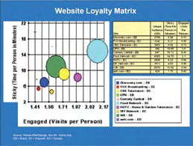
Dữ liệu trong ma trận này giống với dữ liệu đã được vẽ và có thể được loại bỏ.
Thay vì dùng chú giải, hãy đặt nhãn nhận diện ngay trong biểu đồ.
Đáng tiếc thay, người thuyết trình còn phải đối mặt với những cám dỗ khác khi nói đến biểu đồ và đồ thị. Bất kể dùng phần mềm nào, đều có vô số nút, dấu đầu dòng, đường kẻ, vạch chia, dải chuyển màu, viền, nền tô và các kiểu trang trí biểu đồ khác có thể nhanh chóng lấn át dữ liệu trên slide. Edward Tufte, tác giả cuốn The Cognitive Style of Powerpoint, gọi những thứ này là "chartjunk" (rác biểu đồ) hay "PowerPoint Phluff". Hãy cố gắng hết sức tránh mọi thứ gây xao nhãng thị giác không cần thiết, và thông điệp sẽ được truyền đạt rõ ràng hơn nhiều.
Điều chỉnh các yếu tố nền để chúng chỉ mang tính thứ yếu so với dữ liệu.
TRƯỚC
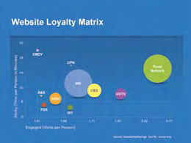
SAU
74 slide:ology
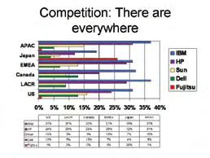
Sửa lỗi chính tả và viết hoa tiêu đề
Giảm số lượng màu sắc và gán màu trung tính cho thông tin thứ yếu.
Tạo sự khác biệt thị giác rõ hơn
Đơn giản hóa chú giải bằng cách bỏ viền, giảm cỡ chữ, và tách biệt về mặt thị giác giữa thông tin chính và thông tin thứ yếu.
bằng cách tăng khoảng cách giữa
các nhóm thanh.
Giảm sự nổi bật của lưới nền bằng cách làm nhạt màu. Hiếm khi cần thiết phải hiển thị cả bảng và biểu đồ đi kèm
trên cùng một slide.
TRƯỚC
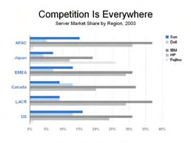
SAU: Người thuyết trình muốn nhấn mạnh màn trình diễn của Sun và Dell so với nhau như thế nào.
Hiển thị dữ liệu 75
Cải tiến biểu đồ
Những cải tiến biểu đồ này có một số yếu tố đã thay đổi. Việc loại bỏ hiệu ứng 3D làm cho dữ liệu trông chính xác hơn về mặt thị giác và việc thay đổi màu sắc làm cho dữ liệu có vẻ bớt gay gắt hơn. Bạn sẽ nhận thấy rằng trong các mẫu trước, màu chủ đạo là màu hạt dẻ (maroon). Màu này hợp lý vì nó là màu chính của bảng màu công ty. Nhưng các sắc thái của màu đỏ thường được dùng để chú thích thông tin tiêu cực trong các con số, đặc biệt là trong báo cáo tài chính.
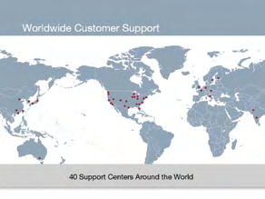
Vì việc kết hợp màu hạt dẻ vào bảng màu là quan trọng, nên nó đã được sử dụng ở những nơi như bản đồ thế giới này để xác định vị trí của các trung tâm hỗ trợ.
76 slide:ology
Biểu đồ tròn Biểu đồ thanh dọc Biểu đồ thanh ngang
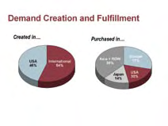
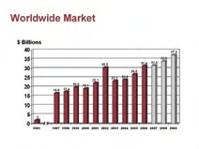
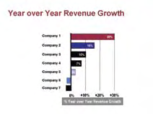
TRƯỚC 1 TRƯỚC 2 TRƯỚC 3
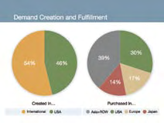
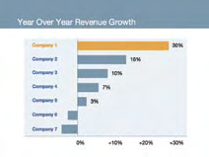
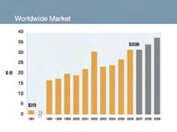
SAU 1 SAU 2 SAU 3
Biểu đồ tròn bị nghiêng có xu hướng làm nổi bật hơn dữ liệu ở tiền cảnh. Ngoài ra, cùng một màu nên đại diện cho Hoa Kỳ trong cả hai biểu đồ tròn.
Độ sâu ở đây không phục vụ mục đích gì. Trên thực tế, độ sâu có thể làm sai lệch dữ liệu về mặt thị giác. Một sự phân biệt màu sắc đã được sử dụng để nhấn mạnh điểm mấu chốt lớn—năm họ vượt qua mốc 30 tỷ đô la.
Dùng quá nhiều màu đậm sẽ làm mờ đi tiêu điểm. Kéo dài biểu đồ theo chiều ngang giúp nhấn mạnh sự tăng trưởng vượt trội của Công ty 1.
Hiển thị dữ liệu 77

Nghiên cứu điển hình: Healthy Waters - Kêu gọi hành động bằng hình ảnh
Thông tin thường mất đi sức ảnh hưởng—và người thuyết trình có nguy cơ mất đi khán giả—vì nó không được truyền đạt hiệu quả như nó có thể. Nói cách khác, người ta thường chú trọng vào thông tin là gì, thay vì cách truyền đạt nó tốt nhất.
Tiến sĩ Mike Magee hẳn đã rất muốn tạo ra một bài thuyết trình đầy ắp số liệu thống kê và bằng chứng từ nhiều năm nghiên cứu và phân tích của ông, nhưng ông hiểu rằng để tạo ra thay đổi, người ta cần được lay động cảm xúc để hành động. Trình bày những phát hiện của mình bằng cách tiếp cận gạch đầu dòng và biểu đồ cột thông thường sẽ không đạt được mục tiêu đó.



Khi mục tiêu của bạn phụ thuộc vào sự đồng cảm để thúc đẩy mọi người hành động, việc sử dụng những hình ảnh lay động nhất là rất quan trọng. Dùng những bức ảnh chân thực và nguyên bản sẽ thôi thúc khán giả tham gia. Hãy lùng sục thật nhiều hình ảnh để tìm ra những tấm khơi gợi được phản ứng cảm xúc.
www.healthy-waters.org
78 slide:ology
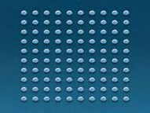

Hầu hết mọi người thường mặc định dùng các tính năng vẽ biểu đồ có sẵn khi đối mặt với số liệu thống kê. Tuy nhiên, vì tính chất quan trọng của thông điệp này, ý định của các nhà thiết kế là thổi hồn cảm xúc vào từng slide. Các biểu tượng thay cho con số cho thấy sự chênh lệch trong việc sử dụng nước trên khắp thế giới. 100 giọt nước đại diện cho 100% lượng nước trên trái đất; hiệu ứng động của những giọt nước tan biến tiết lộ rằng chỉ 1% tổng lượng nước của chúng ta là nước ngọt.


Gạch đầu dòng không phải là bắt buộc trong một bài thuyết trình; chúng chỉ là một lựa chọn để hiển thị văn bản. Những số liệu thống kê này có sức ảnh hưởng hơn vì chúng được trình bày riêng biệt và như những tuyên bố lớn, thay vì cạnh tranh với nội dung khác trên slide.
Để tạo ra sức ảnh hưởng tối đa, các nhà thiết kế đã cân nhắc loại thông tin được truyền tải, và áp dụng một trong ba kỹ thuật sau:
Xác định thông tin nào cần trình bày chỉ là một nửa thách thức; nhào nặn thông tin đó thành một công cụ truyền đạt hiệu quả chính là sự khác biệt giữa tốt và tuyệt vời.
Minh họa số liệu thống kê: Khả năng ghi nhớ dữ liệu của mọi người tăng lên khi họ có thể "nhìn thấy những con số". Nhiều biểu tượng khác nhau thổi sức sống vào thông tin.

Ảnh nên kể câu chuyện, thể hiện nguyên nhân và kết quả, và thu hút khán giả bằng cảm xúc.
Tách riêng văn bản: Những slide dày đặc gạch đầu dòng dài dòng hiếm khi truyền đạt hiệu quả. Hãy điều tiết thông tin bằng cách trải đều nó qua nhiều slide để tăng sức ảnh hưởng.
Sử dụng ảnh thật: Hình ảnh kho thường thất bại vì thiếu nội dung. Ảnh thật có thể không phải lúc nào cũng dễ nhìn, nhưng chúng sở hữu độ tin cậy và tầm quan trọng mà ảnh dàn dựng không có.
79
Chương 5
Tư duy như một nhà thiết kế
81
Giá trị của thiết kế
Bức thư của tổng biên tập tạp chí Fast Company số tháng 10 năm 2007 có kèm một biểu đồ thú vị mô tả cách thiết kế đóng góp vào lợi nhuận. Design Council đã so sánh một danh mục gồm 63 công ty Anh lấy thiết kế làm định hướng và cách họ vượt trội so với thị trường chung:
Trích từ bức thư: "Các nghiên cứu đã chỉ ra rằng những công ty lấy thiết kế làm định hướng trong mọi ngành nghề đều hoạt động tốt hơn so với những công ty cùng ngành theo lối truyền thống—rằng thiết kế và đổi mới luôn song hành cùng thành công tài chính."
Thật dễ nhận ra khi một công ty coi thiết kế là một hệ giá trị mang tính hệ thống. Từ thiết kế sản phẩm đến các slide, bạn có thể biết công ty nào trân trọng thiết kế và coi trọng thương hiệu của mình.
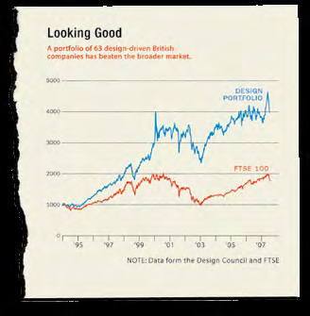
Vậy công ty "lấy thiết kế làm định hướng" là gì? Những công ty như Apple, Target, Procter & Gamble và Dyson đều coi thiết kế là một phần cốt lõi trong hệ giá trị của họ.
Điều này không có nghĩa là trang trí cho bài thuyết trình của bạn sẽ khiến cổ phiếu của bạn tăng. Thật vậy, trang trí cho bất cứ thứ gì cũng đi ngược lại với thiết kế tốt.
82 slide:ology
Bạn cũng có thể nhận thấy rằng những công ty này coi trọng khách hàng của họ. Thiết kế không chỉ đơn thuần là làm cho mọi thứ trông đẹp mắt, dù đó cũng là một phần của nó. Thiết kế, ở cốt lõi, là về việc giải quyết vấn đề. Và dù vấn đề đó là gì—từ việc vắt cam đến chạy nhanh hơn đến truyền đạt hiệu quả—các nhà thiết kế luôn nỗ lực giúp người dùng giải quyết khó khăn của họ theo cách thuận tiện, đơn giản và thanh lịch nhất. Về cơ bản, các nhà thiết kế tập trung vào trải nghiệm, làm cho nó trở nên đẹp đẽ và đáng nhớ nhất có thể.
Để thành công với vai trò người thuyết trình, bạn phải tư duy như một nhà thiết kế.
Mọi quyết định mà một nhà thiết kế đưa ra đều có chủ đích. Lý trí và logic là nền tảng cho việc đặt vị trí các yếu tố thị giác. Ý nghĩa làm nổi bật thứ tự và hệ thống phân cấp của các ý tưởng. Những chương trước đã nhấn mạnh tầm quan trọng của việc hiểu rõ khán giả, mài giũa những ý tưởng và thông điệp chính, và thể hiện bản thân qua các biểu đồ và dữ liệu phù hợp. Giờ là lúc đưa những lý thuyết đó vào thực hành. Và dù không thể thay thế cho một nền giáo dục thiết kế chính quy, những chương tiếp theo đây sẽ cung cấp cho những người không chuyên về thiết kế một nền tảng cơ bản để tham khảo khi đối mặt với khoảng trống mênh mông của một slide còn trắng.
Tư duy như một nhà thiết kế 83
Thể hiện bản thân qua các quyết định thiết kế
Khi chồng tôi và tôi thuê một huấn luyện viên cuộc sống để hỗ trợ việc viết tuyên ngôn sứ mệnh sống của chúng tôi, nó đã trở thành một trong những bài tập làm rõ ý nghĩa tuyệt vời nhất mà tôi từng thực hiện.
Ngược lại, chồng tôi tìm thấy động từ của anh ấy ở cột thứ hai và không cần đọc tiếp. Khi anh ấy tiết lộ động từ của mình, thế giới của chúng tôi đột nhiên trở nên rõ ràng. Chúng tôi đối lập nhau như hai cá thể có thể đối lập nhất. Động từ cuộc sống của anh ấy là "thư giãn". Cuối cùng thì cũng rõ tại sao cả hai chúng tôi đều muốn tiếp cận những kỳ nghỉ, tài chính, việc nuôi dạy con cái và công việc kinh doanh theo những cách khác nhau.
Nó cũng làm phong phú thêm cuộc hôn nhân của chúng tôi. Huấn luyện viên đã dẫn dắt chúng tôi qua nhiều bài tập khác nhau, bóc tách từng lớp tâm lý của chúng tôi như bóc củ hành, để lộ ra những giá trị cốt lõi—yếu tố quan trọng nhất của một tuyên ngôn sứ mệnh sống. Về bản chất, nó quy về việc bạn trân trọng điều gì, bạn làm gì, và bạn làm điều đó vì ai.
Một trong những bài tập bao gồm việc quét qua nhiều trang động từ để khám phá cách chúng tôi nhìn nhận động lực cá nhân của mình: xét cho cùng, thành phần quan trọng nhất của tuyên ngôn sống chính là động từ. Trong toàn bộ danh sách, chúng tôi được yêu cầu thu hẹp lựa chọn của mình xuống còn ba. Thật không may, sau khi xem qua danh sách, tôi bắt đầu hoảng loạn vì tôi không thể tìm thấy động từ của mình ở bất cứ đâu. Tôi luôn cảm thấy mình khác biệt nhưng ngay cả với hàng trăm động từ, tôi cũng không muốn chọn đại. Tôi hơi nghẹn ngào và xin lỗi vì sự kỳ quặc của mình. Huấn luyện viên hỏi tôi động từ của tôi là gì và không chớp mắt, tôi nói, "chinh phục và giải phóng". Anh ấy nghĩ những lựa chọn đó thật tuyệt vời. Anh ấy đang đùa à?
Nếu chúng tôi thể hiện tuyên ngôn sứ mệnh sống của mình bằng hình ảnh, chúng sẽ rất khác nhau. Người ta có thể coi đây là một kiểu thương hiệu cá nhân. Của tôi sẽ có những màu sắc rực lửa và đầy đam mê trong khi của anh ấy sẽ thanh bình. Kiểu chữ của tôi sẽ là những chữ cái khối lớn để quân lính có thể đọc được lá cờ trong trận chiến, trong khi của anh ấy sẽ là một phông chữ viết tay phủ lên một bãi cỏ golf. Bạn hiểu ý rồi đấy. Những quyết định thiết kế bạn đưa ra đại diện cho bạn và nuôi dưỡng nhận thức của khán giả về con người bạn.
84 slide:ology
Hầu hết các bài tập xây dựng thương hiệu đều sử dụng tính từ để mô tả một tổ chức. Nhưng chúng chỉ cho bạn biết nó là gì. Chúng tôi thích định nghĩa nó làm gì hơn. Hãy khoanh tròn một vài động từ cộng hưởng với bạn.
Những động từ này nói gì với bạn về tính cách của công ty bạn?
Hoàn thànhSở hữuChấp nhậnTiến lênKhẳng địnhXoa dịuKhuếch đạiTrân trọngVươn lênLiên kết
Xác nhậnKết nốiCân nhắcLiên hệXây dựngTiếp tụcCố vấnSáng tạoQuyết địnhBảo vệLàm hài lòngTrao điNghĩ raChỉ đạoKhám pháThảo luậnChưng cấtPhân phốiPhác thảoMơ ướcThúc đẩyGiáo dụcBầu chọnÔm trọnTận hưởngKhuyến khíchBan tặngThu hútNâng cao
Chiêu mộLàm sống độngGiải tríTruyền hứng thúKích thíchKhám pháThể hiệnMở rộngTạo điều kiệnTài trợTha thứNuôi dưỡngNhượng quyềnThúc đẩy thêmTập hợpTạo raTrao tặngBan phátChữa lànhNắm giữNhận diệnSoi sángThực hiệnỨng biếnTích hợpLôi cuốnGiữ gìnBiết rõLao động
Khởi chạyDẫn dắtGiải phóngThắp sángSốngYêu thươngTạo nênThể hiệnLàm chủTrưởng thànhĐo lườngHòa giảiCố vấnHình mẫuNhào nặnThúc đẩyDi chuyểnĐàm phánNuôi dưỡngMở raTham giaTrao điThể hiệnThuyết phụcChơi đùaSở hữuThực hànhCa ngợiChuẩn bị
Trình bàySản xuấtTiến bộHứa hẹnQuảng báCung cấpTheo đuổiNhận raTiếp nhậnĐòi lạiGiảm bớtTinh luyệnCải cáchCoi trọngThư giãnKết nốiGiải phóngDựa vàoGhi nhớLàm mớiCộng hưởngTôn trọngKhôi phụcSửa đổiHy sinhBảo vệThỏa mãnCứu vớtBán
Phục vụChia sẻNói lênĐứng lênTriệu tậpHỗ trợĐầu hàngDuy trìNắm lấyKhai thácDạy dỗĐồng độiChạm đếnGiao thươngChuyển dịchDu hành
Tin tưởngBan tặngLàm sáng tỏXây dựngKêu gọiGây raTuyên bốLựa chọnHuấn luyệnThu thậpKết hợpChỉ huyGiao tiếpThúc épCạnh tranhKhen ngợiSáng tácThụ thaiChinh phục
Thấu hiểuSử dụngTận dụngTrân trọngMạo hiểmDiễn đạt thành lờiLàm việcTôn thờViếtSinh lợi
Tư duy như một nhà thiết kế 85
Nghiên cứu điển hình: Al Gore - Cuộc lột xác thương hiệu
Bên cạnh những thành tựu nổi bật khác—giữ chức Phó Tổng thống, đoạt giải Oscar, nhận giải Nobel Hòa bình—Al Gore đã làm được nhiều hơn bất kỳ cá nhân nào khác để hợp thức hóa các bài thuyết trình đa phương tiện như một trong những phương tiện truyền thông hấp dẫn nhất hành tinh. Ông đã hướng sự chú ý của cả thế giới vào vấn đề biến đổi khí hậu, và tất cả bắt đầu từ một buổi trình chiếu slide. Ông đã chứng minh rằng các bài thuyết trình có thể khơi gợi cảm xúc để thúc đẩy sự thay đổi từ cơ sở. Ông là hình mẫu tiêu biểu cho sức mạnh biến đổi của một bài thuyết trình tuyệt vời. Cuối cùng, cách tiếp cận của ông thực sự xứng tầm màn ảnh rộng.
Ông Gore đã nâng chiến lược hình ảnh và nghệ thuật dàn dựng sân khấu của mình lên một tầm cao hoàn toàn mới. Giờ đây khi bộ phim An Inconvenient Truth đã tiếp cận được đông đảo khán giả, nhiều người trên khắp đất nước và thế giới cũng đã thay đổi cách nhìn nhận về ông. Ông đã đạt được một cuộc lột xác thương hiệu đáng kể. Tạp chí Fast Company số tháng 7 năm 2007 đã đưa tin:
“Trong một trong những cuộc chuyển mình cá nhân đáng kinh ngạc nhất
mọi thời đại, ông Gore đã tái định hình cách mọi người phản ứng với ông. Ông đã đi từ một chính trị gia Washington dè dặt thành một ngôi sao Hollywood rồi thành một nhà lãnh đạo quốc tế được tôn vinh.”
Hành trình của Gore bắt đầu khi ông phủi bụi chiếc giá đựng slide 35mm từ thập niên 70 của mình và biến nó thành một bài thuyết trình đa phương tiện. Đến đầu năm 2003, ông đã đi khắp thế giới để truyền đi niềm đam mê môi trường được hồi sinh của mình. Rất lâu trước khi ý tưởng làm phim được đặt lên bàn, ông đã trình bày bài thuyết trình của mình tại hàng trăm địa điểm. Biến đổi khí hậu khi đó vẫn chưa phải là một mục tiêu phổ biến. Chứng kiến Gore trên sân khấu là một trải nghiệm mang tính biến đổi. Đây không phải là vị cựu Phó Tổng thống cứng nhắc mà người ta vẫn thường thấy trên đường vận động tranh cử. Từ khoảnh khắc ông Gore bước lên sân khấu, ông đã bừng cháy, đầy nhiệt huyết cứu thế giới khỏi số phận bị thiêu đốt của chính nó. Ông đi đi lại lại, hét lên (một chút), và cuối cùng thì vô cùng quyến rũ. Người đàn ông này có một sứ mệnh. Ông sống động, lôi cuốn, uyển chuyển, thẳng thắn và đầy sức sống. Không có ngoại lệ, khán giả của ông ra về với cảm giác được thông tin và truyền cảm hứng. Bạn có thể cảm nhận được đà phát triển đang lớn dần.
Ellen McGirt Fast Company
Ngoài việc sở hữu một niềm đam mê sâu sắc, được nuôi dưỡng lâu dài cho mục tiêu này, phần lớn thành công của ông có thể được quy cho sự đầu tư đáng kể mà ông bỏ ra để thấm nhuần chủ đề và luyện tập cách trình bày. Ông cũng tìm kiếm và tiếp nhận hướng dẫn từ các chuyên gia.
Không ai có thể phớt lờ sự chuyển mình trong giao tiếp cá nhân của ông. Ông đam mê hiểu rõ nội dung của mình, các slide của ông gia tăng giá trị cho câu chuyện, và ông thoải mái trong cách trình bày. Ông đang tác động đến thế giới của chúng ta, từng slide một.
86 slide:ology
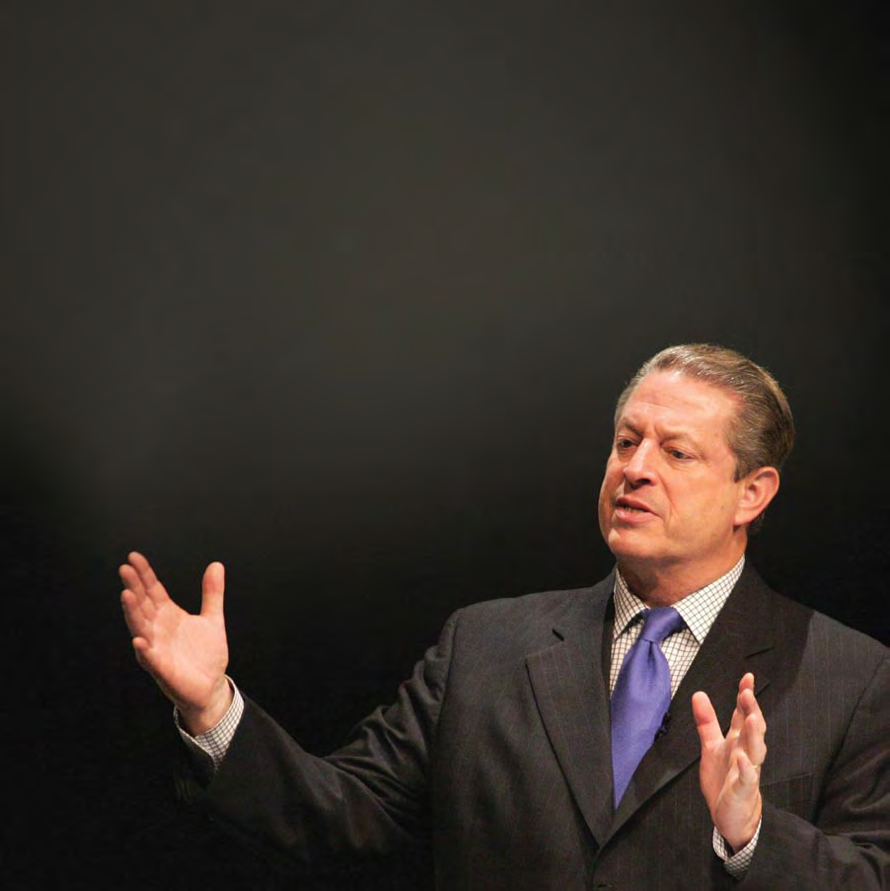
Al Gore - Cựu Phó Tổng thống Hoa Kỳ
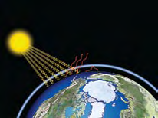
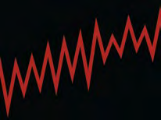
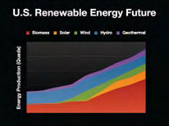
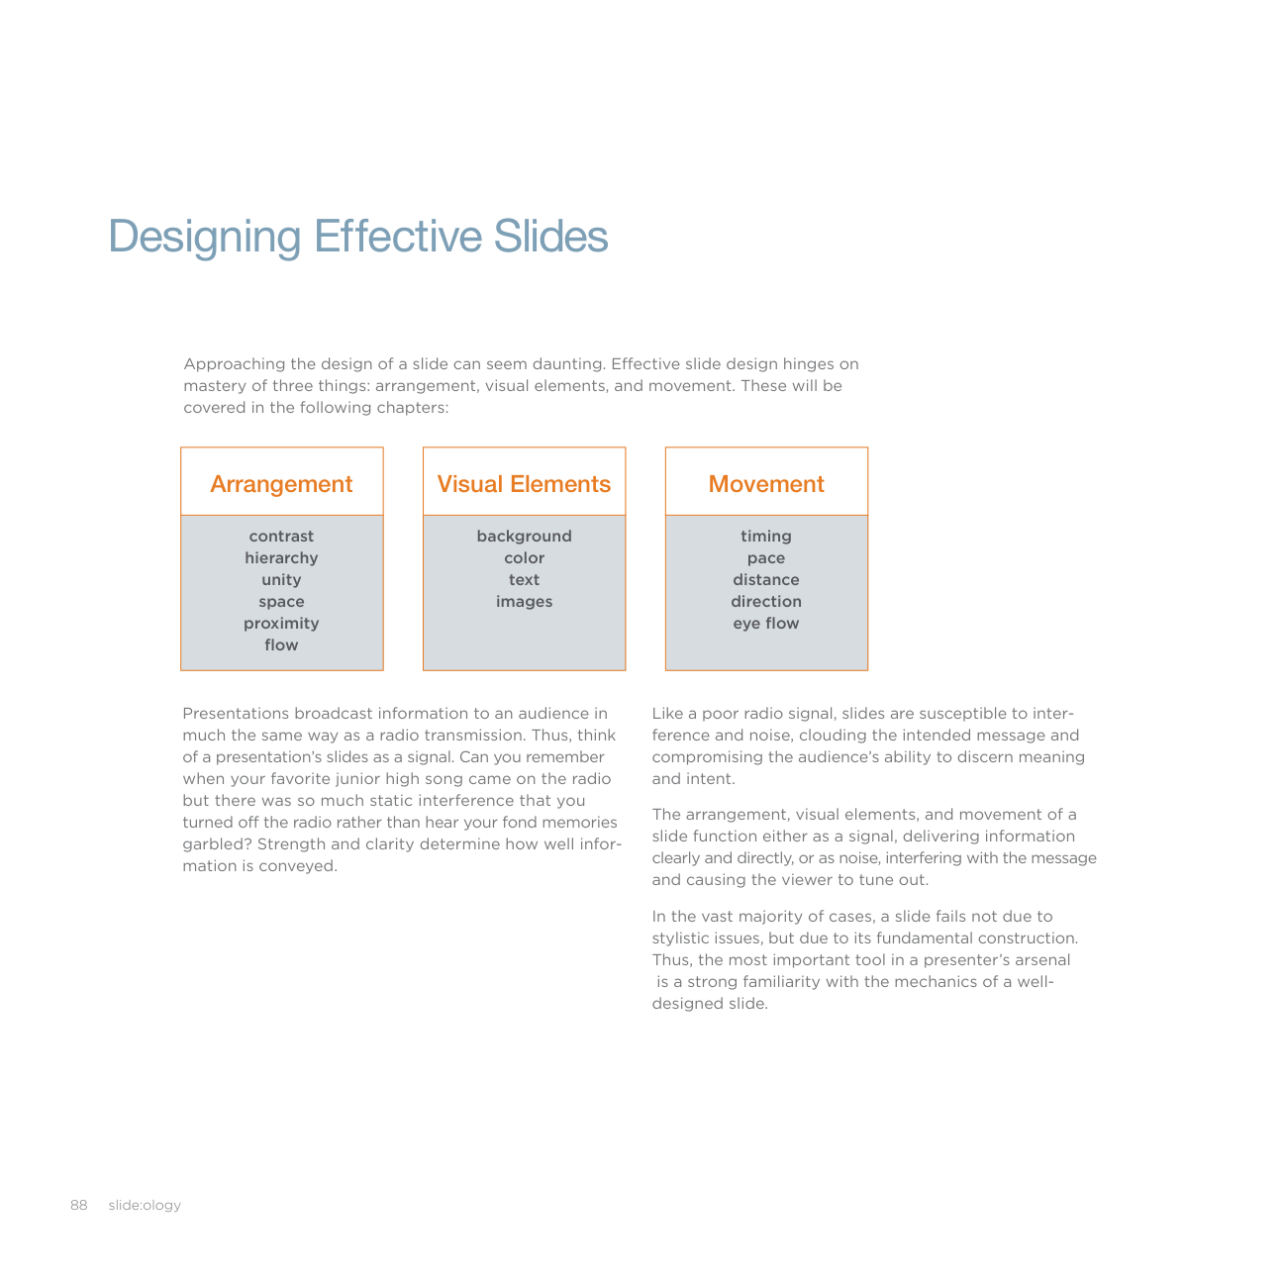
“Mọi người gặp khó khăn khi phải đối phó với sự căng thẳng nhận thức quá mức.
Đơn giản là có một giới hạn cho khả năng xử lý thông tin mới một cách hiệu quả và hợp lý của một người. Việc hiểu đã đủ khó rồi, không cần thêm sự bắn phá quá mức và không cần thiết từ các hình ảnh trực quan của chúng ta, những thứ lẽ ra chỉ đóng vai trò hỗ trợ.”
Garr Reynolds - Tác giả, Presentation Zen
Tư duy như một nhà thiết kế 89
Chương 6
Sắp xếp các phần tử
91
Cách bố trí các phần tử tạo nên ý nghĩa
Có thể nói, cách sắp xếp các slide có ảnh hưởng lớn nhất đến việc thông điệp của slide có rõ ràng về mặt thị giác hay không. Cách sắp xếp kể nên một câu chuyện. Dựa trên những quyết định sắp xếp mà người thiết kế đưa ra, một slide có thể gợi lên cảm giác căng thẳng, bối rối và bồn chồn; ngược lại, nó có thể tối đa hóa sự rõ ràng bằng cách sử dụng những yếu tố sau:
Tương phản (Contrast) Khán giả có thể nhanh chóng nhận ra điểm chính.
Dòng chảy (Flow) Khán giả biết thứ tự để tiếp nhận thông tin.
Thứ bậc (Hierarchy) Khán giả thấy được mối quan hệ giữa các phần tử.
Tính thống nhất (Unity) Khán giả cảm nhận rằng các thông tin thuộc về nhau.
Khoảng cách gần (Proximity) Khán giả cảm nhận được ý nghĩa từ vị trí của các phần tử.
Khoảng trắng (Whitespace) Khán giả có không gian thị giác để thở.
Đây là những công cụ của nghề thiết kế slide. Thật khó để tạo nên một slide tuyệt vời mà không chú ý kỹ đến từng vấn đề này. May mắn thay, đây đều là những khái niệm trực quan. Có thể bạn đã quen thuộc với chúng rồi.
92 slide:ology
Slide bắt đầu và kết thúc bằng những ý tưởng. Công việc của bạn là lấy những ý tưởng vô hình, trừu tượng này và xác định cách thể hiện chúng tốt nhất dưới dạng hữu hình, trực quan. Trách nhiệm của người thuyết trình là đảm bảo khán giả được dẫn dắt xuyên qua thế giới vô hình này bằng cách làm cho các ý tưởng trở nên dễ giải mã.
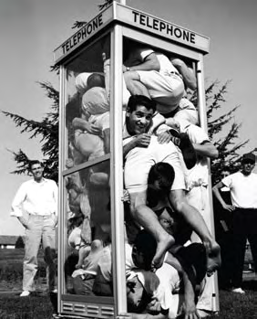

Nhiều người thuyết trình không hiểu cách sắp xếp như một nguyên tắc. Họ sẽ đặt mọi thứ lên một slide và gán cho chúng giá trị ngang nhau. Điều quan trọng là phải xác định phần tử thị giác nào nên nổi bật để chúng thu hút sự chú ý trước tiên.
Tạo sự chiếm ưu thế với một số phần tử và thực hành tiết chế với những phần tử khác. Hãy buộc bản thân đưa ra quyết định về mức độ ưu tiên của thông tin.
Việc đặt mọi thứ lên một slide duy nhất là do sự lười biếng của người thuyết trình.
Nhồi nhét quá nhiều thứ vào slide không giúp thông điệp trở nên rõ ràng hơn.
Sắp xếp các yếu tố 93
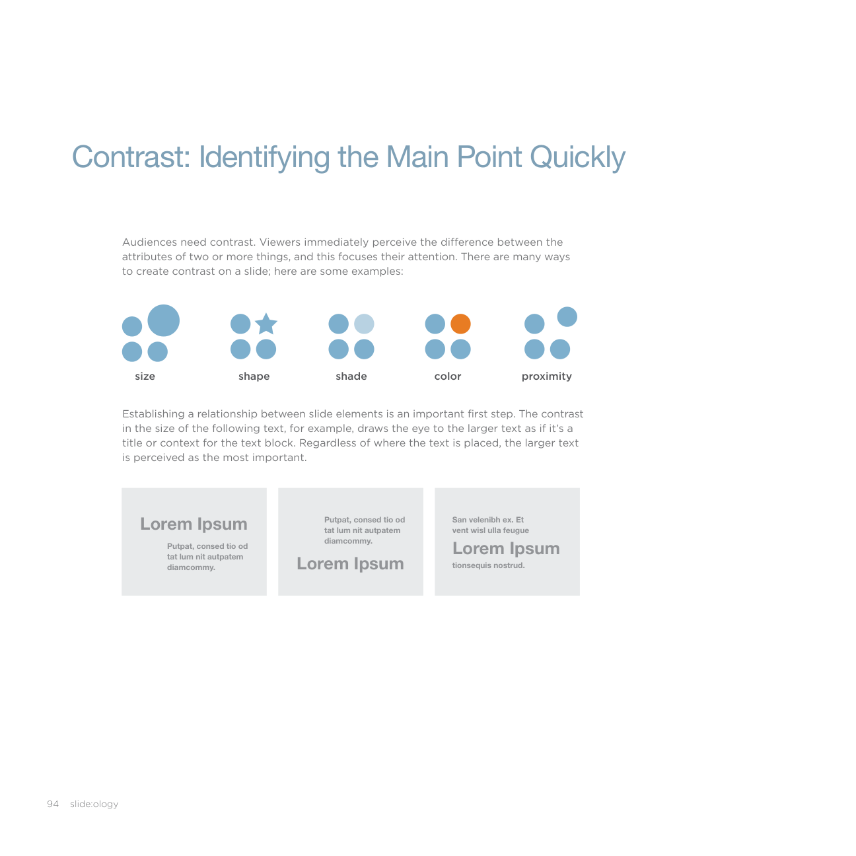
Tạo sự tương phản trong một khối văn bản có thể thực hiện bằng kích thước, nhưng cũng có thể qua việc dùng màu sắc. Một số phiên bản Kinh Thánh tô đỏ những lời của Chúa Giê-su. Dưới đây, một câu trích dẫn của Edward Tufte, tác giả cuốn Visual Explanations, có một cụm từ then chốt được tô đỏ.
Chiến lược thiết kế của Tufte là tạo ra sự khác biệt nhỏ nhất nhưng hiệu quả, dùng sự tương phản một cách khôn ngoan nhưng tinh tế và chỉ khi cần thiết. Ông nói: …ý tưởng là chỉ dùng những khác biệt đáng chú ý, những yếu tố thị giác tạo ra sự khác biệt rõ ràng nhưng không hơn—những tương phản dứt khoát, hiệu quả và tối giản.
Một lỗi phổ biến mà người thuyết trình mắc phải là tạo ra sự tương phản ngoài ý muốn. Hầu như bất kỳ khác biệt phong cách nào giữa hai yếu tố đều gợi điều gì đó cho người xem ở mức ý thức hoặc tiềm thức. Sự tương phản ngoài ý muốn có thể gây nhầm lẫn cho thông điệp dự định trong trường hợp nhẹ nhất, và mâu thuẫn với nó trong trường hợp tệ nhất. Hãy nhớ rằng, mọi lựa chọn phong cách đều có khả năng gợi lên sự quan trọng, tính khẩn cấp và giá trị. Do đó, bạn nên dựa mọi lựa chọn như vậy trên một mục đích được xác định rõ ràng.
“Không có tương phản thì bạn chết.”
Paul Rand
Nhà thiết kế
Sắp xếp các yếu tố 95
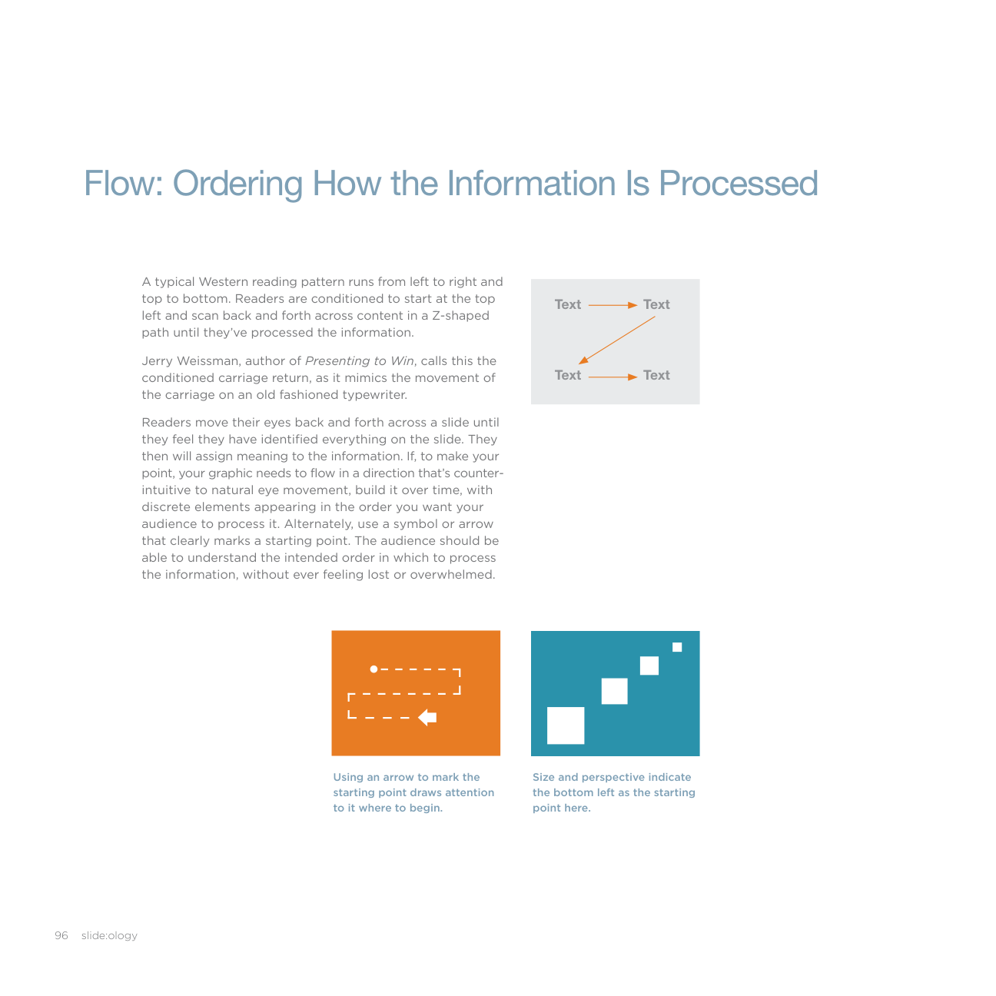
Bạn nên sắp xếp các slide để dẫn dắt ánh mắt của khán giả đi qua nội dung theo một cách rõ ràng. Nguyên tắc này không chỉ áp dụng cho văn bản, mà còn cho cả sơ đồ và hình ảnh.


Khi dùng hình ảnh con người, hãy đảm bảo rằng họ đang nhìn vào nội dung thay vì nhìn đi chỗ khác, hoặc né tránh nó.
Mẹo!
Tránh có hơn ba lớp • thông tin trên một mặt phẳng.
Tạo các điểm thu hút sự chú ý (một điểm • chính và tối đa hai điểm phụ).
Phát triển dòng chảy trong slide • một cách có chủ đích.
Chọn hình ảnh và sơ đồ có • dòng chảy định hướng rõ ràng.
Chọn những hình ảnh hướng về • điểm nhấn trên slide hoặc hướng về slide tiếp theo. Chỉ trong nháy mắt, khán giả phải xác định được nên đọc biểu đồ dữ liệu theo chiều ngang hay chiều dọc.
Sắp xếp các yếu tố 97
Thứ bậc: Nhìn ra mối quan hệ giữa các yếu tố
Khán giả tiếp nhận thứ bậc gần như nhanh không kém gì sự tương phản. Nói một cách đơn giản, thứ bậc thị giác (visual hierarchy) định hình cấu trúc được tạo thành khi các mối quan hệ được áp dụng cho một tập hợp các yếu tố. Một ví dụ đơn giản về điều này là mối quan hệ giữa tiêu đề và phần nội dung của nó. Trong thứ bậc, tiêu đề là bậc cha và phần nội dung là bậc con. Cũng giống như một dòng dõi gia đình, mỗi yếu tố trong một thứ bậc là con của yếu tố phía trên nó, hoặc là cha của yếu tố phía dưới nó.


Lorem Ipsum
Lorem Ipsum
• Lorem Ipsum
• Lorem Ipsum
Ting ex et utatue digna lutpat lutatem
Ting ex et utatue digna lutpat lutatem
• Lorem Ipsum
• Lorem Ipsum
Ting ex et utatue digna lutpat lutatem
Ting ex et utatue digna lutpat lutatem
• Lorem Ipsum
• Lorem Ipsum
Ting ex et utatue digna lutpat lutatem
Ting ex et utatue digna lutpat lutatem
Kích thước và vị trí được dùng cùng nhau để thể hiện mức độ quan trọng giảm dần từ trên cùng bên trái xuống dưới cùng bên phải.
Việc làm cho các gạch đầu dòng nổi bật hơn tiêu đề sẽ phá vỡ mạch logic. Khán giả sẽ rất khó hiểu được ý nghĩa.
98 slide:ology
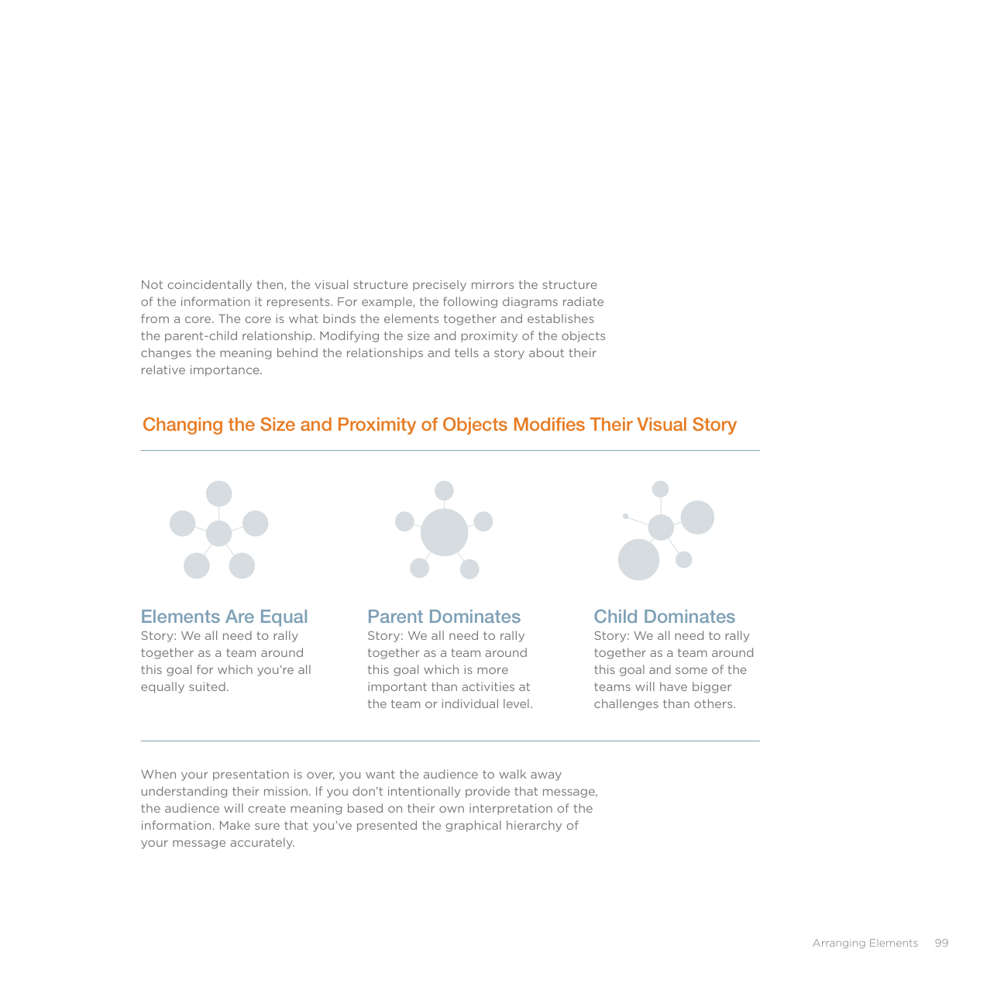
Sự thống nhất: Cảm nhận cấu trúc của thông tin
Bạn có thể đạt được sự thống nhất thông qua cấu trúc (lưới), diện mạo (phong cách đồ họa) và chủ đề (ý tưởng lớn). Ở đây, bạn sẽ tập trung vào lưới.
Lưới cũng giúp đơn giản hóa các quyết định thiết kế cho các tập đoàn, nơi hàng ngàn nhân viên phát triển slide một cách độc lập. Các tổ chức được hưởng lợi từ khả năng tái sử dụng slide khi chúng trông giống nhau và tuân theo một hệ thống lưới cơ bản.
Vì mỗi thương hiệu và người thuyết trình là duy nhất, nên lưới được sử dụng cũng nên phản ánh bạn hoặc công ty của bạn.
Sau khi bạn đã phác thảo được một lưới mà mình thích, hãy dùng bút chì đánh dấu nơi bạn có thể đặt hình ảnh, văn bản và các đối tượng. Hãy chắc chắn để lại nhiều ô trống để giữ không gian thoáng đãng. Bây giờ, hãy vẽ các đường lưới trong ứng dụng thuyết trình của bạn và đặt nó lên slide chính (master slide), nhớ xóa lưới đi khi bạn đã hoàn thành quá trình thiết kế. Để tăng tốc phát triển bài thuyết trình của bạn trong tương lai, hãy lưu lưới lại như một công cụ bằng cách dán nó vào một tệp mới hoặc lưu nó trên một slide ở phía sau cùng của bộ slide.
Hệ thống lưới cung cấp một cách linh hoạt để tổ chức nội dung.
Để hướng dẫn việc tổ chức nội dung, hãy tạo các vùng hình chữ nhật để đặt các phần tử. Mỗi vùng là một vật chứa cho một phần tử, chẳng hạn như một khối văn bản hoặc một hình ảnh.
Việc đặt các đối tượng trong một lưới sẽ neo giữ từng phần tử riêng lẻ để chúng không nhảy lung tung hoặc trông như được đặt một cách lộn xộn hay ngẫu nhiên. Sự ổn định này giúp khán giả nhận ra các mẫu trong cách bố trí nội dung. Việc văn bản và đồ họa xuất hiện ở cùng một vị trí, neo vào cùng các điểm, giúp khán giả đoán trước được nội dung sẽ xuất hiện ở đâu. Ngoài ra, lưới đảm bảo rằng qua nhiều slide có bố cục tương tự nhau, các phần tử không trông như đang "nhảy". Ví dụ, nếu ba slide liên tiếp có biểu đồ, vị trí các trục của chúng nên giữ nguyên ngay cả khi dữ liệu thay đổi.
100 slide:ology
Các slide bên dưới được tạo theo bốn kiểu lưới khác nhau. Các lưới màu cam với các ô màu xám đóng vai trò như chú giải
cho các slide bên dưới chúng. Bạn có thể thấy cách các phần tử khớp vào lưới.
Bốn CộtNăm CộtFibonacciBa Cột
■ Đồ họa ■ Văn bản






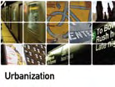

Những slide này trông
đồng nhất vì lưới mang lại cấu trúc cho chúng.
Sắp xếp các phần tử 101

Nghiên cứu tình huống: AdobeKiểm soát các phần tử bằng lưới
Có thể gọi đây là cái giá của thành công đối với Adobe Systems. Là nhà phát triển số một các ứng dụng phần mềm cho nhà thiết kế đồ họa, mọi ấn phẩm quảng cáo, mọi thiết kế bao bì, mọi mẫu quảng cáo đều sẽ bị soi xét bởi các chuyên gia, những người cũng chính là khách hàng.
Điều tương tự cũng đúng với các bài thuyết trình, chỉ có điều lần này mang tính cá nhân hơn: hãy tưởng tượng việc không kết nối được với khán giả vì họ bị phân tâm bởi cách bố trí các slide. Trong trường hợp tốt nhất, khán giả sẽ chỉ phê bình nhẹ nhàng; trong trường hợp xấu nhất, người thuyết trình có thể mất đi phần nào uy tín. Giải pháp? Kết hợp những gì tốt nhất trong thiết kế thuyết trình với các nguyên tắc cơ bản của thiết kế đồ họa. Kết quả thể hiện cam kết của Adobe với ngành mà họ đã biến đổi.
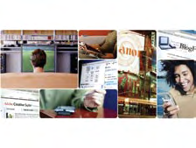
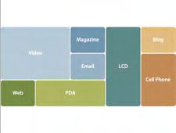
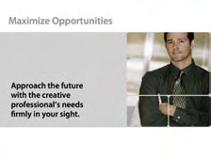
Bắt nguồn từ bao bì sản phẩm của họ, bảng màu tươi mới phản ánh thương hiệu của Adobe. Lưới năng động mang đến cách giới thiệu hình ảnh qua một loạt các bước dựng.
102 slide:ology
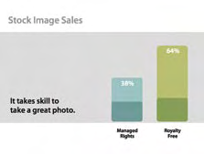
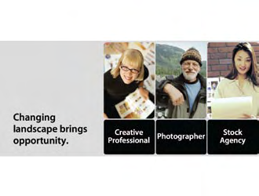
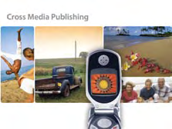
Phá vỡ lưới có thể là cách hiệu quả để tập trung sự chú ý vào những phần tử cụ thể. Nhưng hãy đảm bảo rằng đây là ngoại lệ chứ không phải quy tắc: lạm dụng sẽ làm giảm tác động của nó.
Các bài thuyết trình của Adobe dựa trên một lưới 5x5 nền tảng để xác định vị trí của văn bản, hình ảnh và các đối tượng. Dù hình dạng và kích thước của các phần tử có khác nhau, sự đều đặn của các bố cục tạo ra cảm giác về cấu trúc và sự vững chãi. Ngoài ra, việc để trống các kênh trên cùng và dưới cùng tạo cảm giác điện ảnh hơn đồng thời cung cấp không gian cho tiêu đề và các thông tin tương tự.
© 2005 Adobe Systems Incorporated. All Rights Reserved. Used with permission.
Sắp xếp các phần tử 103
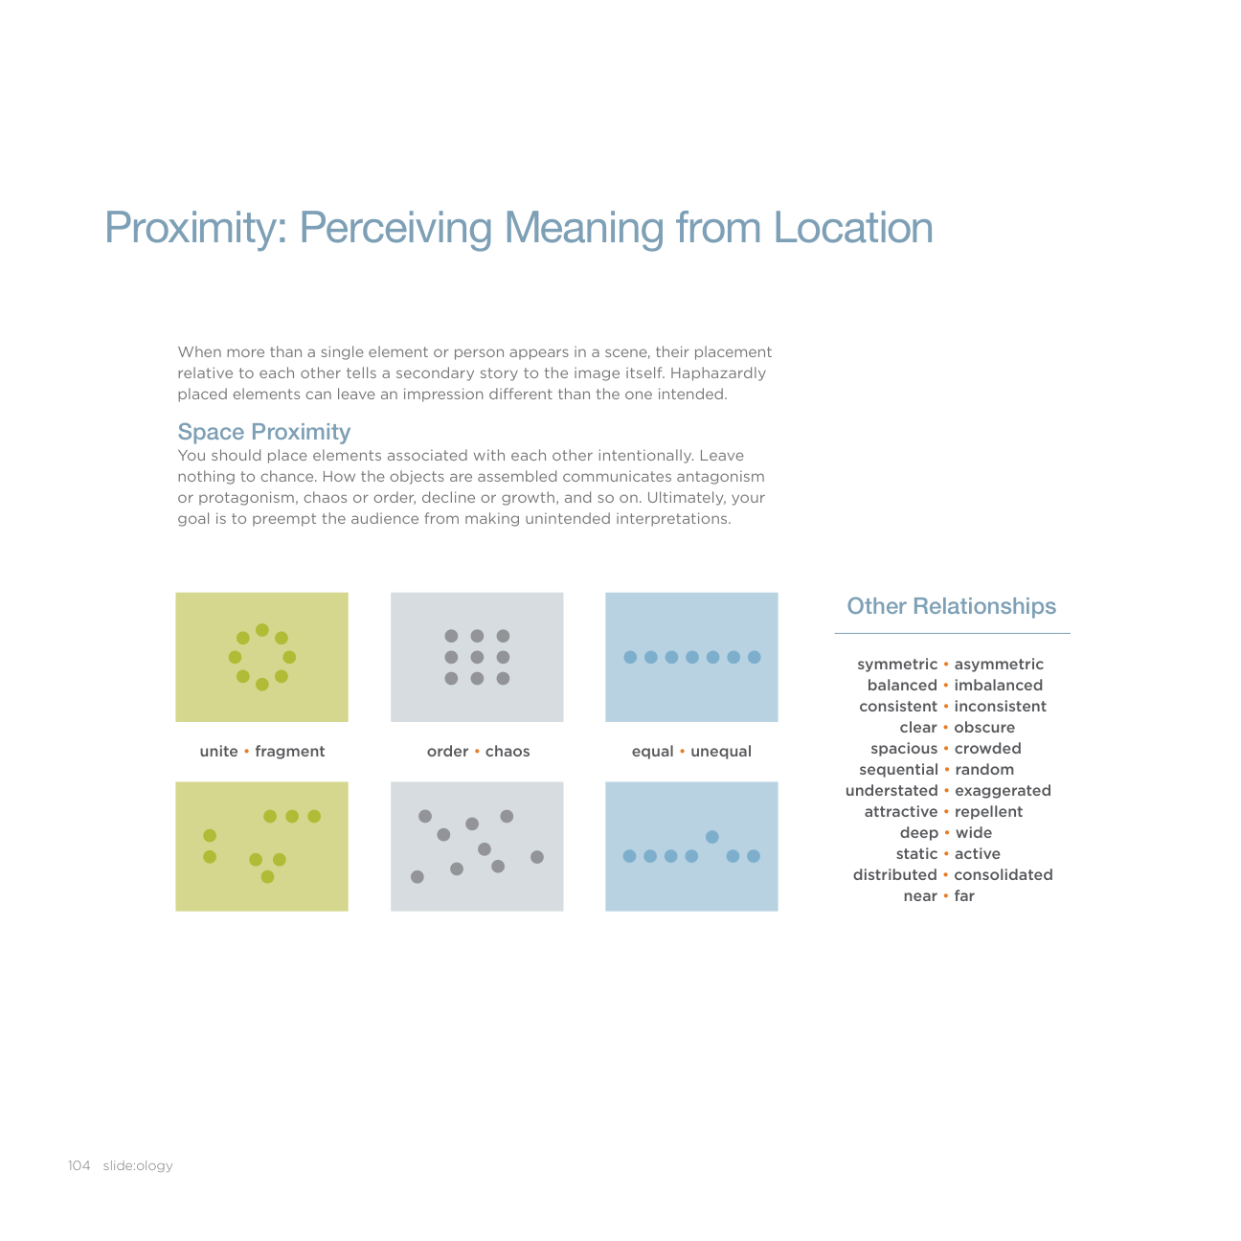
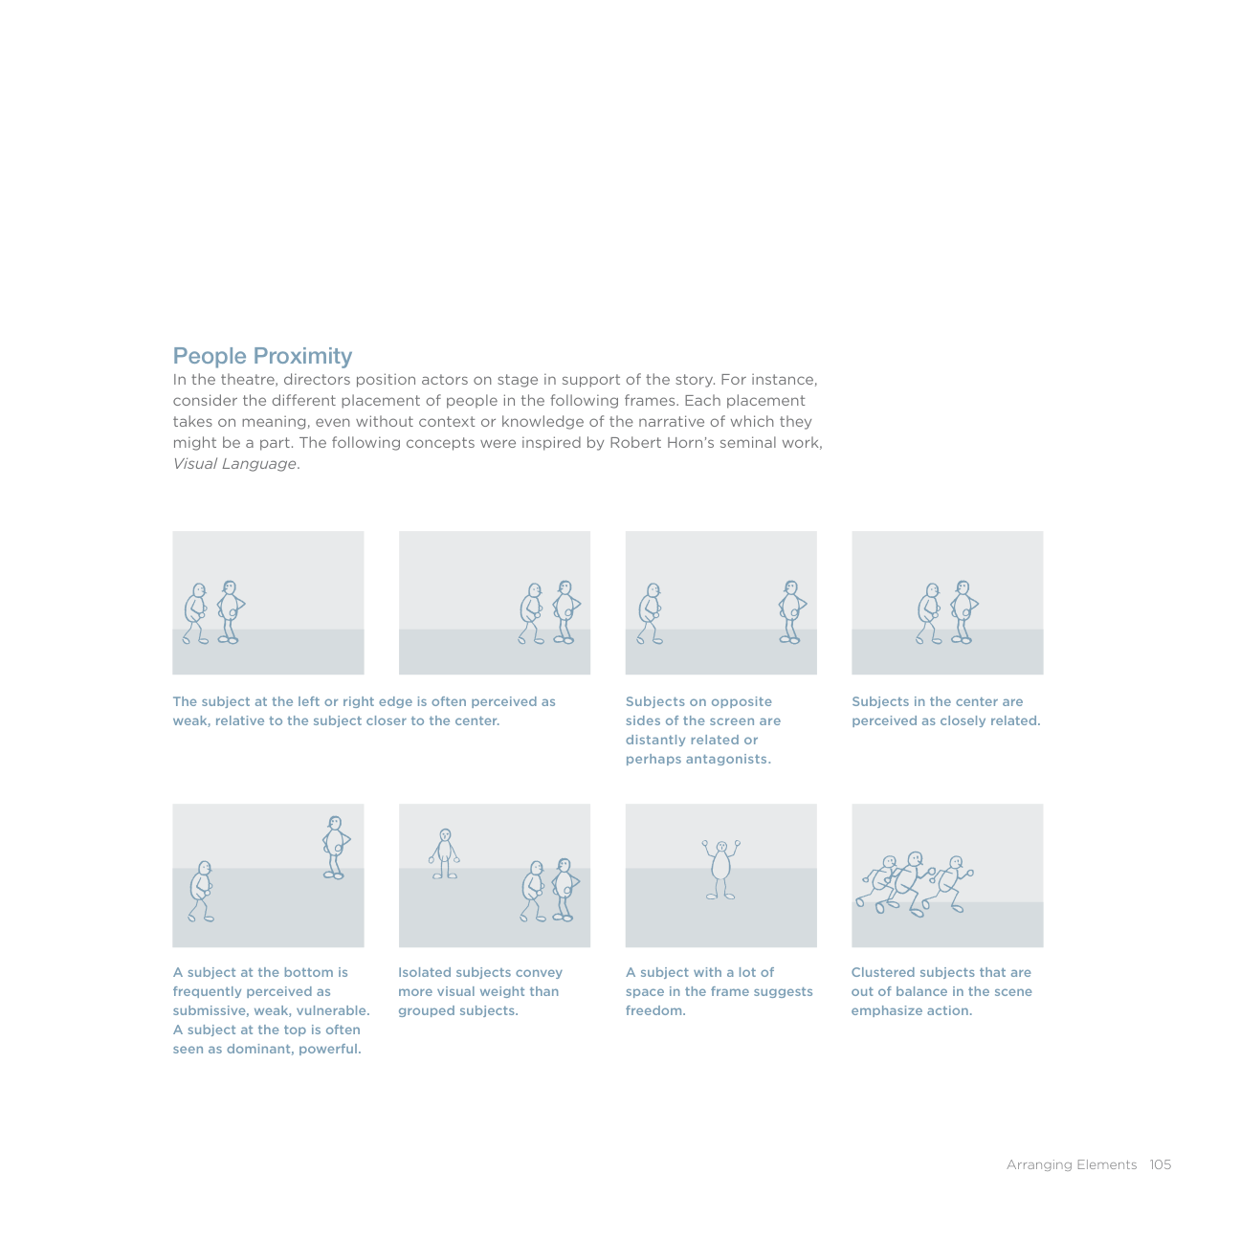
Khoảng trắng: Có được không gian thở trực quan
Những yếu tố hiển thị trên slide thường nhận được nhiều sự chú ý nhất. Nhưng bạn cũng cần quan tâm ngang bằng đến lượng không gian mà bạn để trống. Người ta thường gọi đó là khoảng trắng (whitespace), không gian âm (negative space), hay không gian thoáng (clear space).
Nói chung, bất kỳ slide nào phải hy sinh khoảng trắng để lấy chỗ cho nội dung đều đang bị nhồi nhét quá chặt. Khi một slide bị kỳ vọng phải trình bày nhiều thông tin hơn mức nó có thể chứa đựng một cách thoải mái, thì nó không còn là công cụ phù hợp cho công việc đó nữa.
Khoảng trắng không nhất thiết phải có màu trắng; nó ám chỉ những vùng trên slide được để nguyên không dùng đến. Đó có thể là những khoảng trống ngăn cách các yếu tố với nhau, hoặc là hiệu ứng ấn tượng được tạo ra khi một yếu tố được đặt giữa một khoảng không mênh mông. Cuốn sách này từ đầu đến giờ đã bàn về vai trò của thứ bậc (hierarchy), dòng chảy (flow), và sự gần gũi (proximity), nhưng cho đến lúc này, vai trò của khoảng trắng mới chỉ được ngầm hiểu mà thôi.
Hãy tự hỏi: "Mình có thể bỏ đi thứ gì mà không làm thay đổi ý nghĩa?" hoặc "Mình có thể tách nội dung ra thành nhiều hơn một slide ở chỗ nào?" Hãy nhớ rằng giá trị của một slide không được quyết định bởi lượng thông tin mà nó chứa, mà bởi mức độ rõ ràng mà nó truyền đạt thông điệp.
Việc có khoảng trống thoáng là chuyện bình thường—sự lộn xộn là một thất bại của thiết kế.
Những người thuyết trình thiếu kinh nghiệm thường nghĩ rằng khoảng trắng là thứ có thể hy sinh—đặc biệt là khi họ cần đưa vào một lượng nội dung cồng kềnh "quá quan trọng" đến mức không thể chắt lọc hay đơn giản hóa, bất chấp mật độ nặng nề của nó. Suy cho cùng, khoảng trắng theo định nghĩa là không mang thông tin gì cả, vậy thì lấp đầy nó có hại gì đâu? Cái hại là ở chỗ khán giả thấy những slide này rất khó hiểu. Khoảng trắng cũng là một yếu tố của slide y như tiêu đề, các dòng gạch đầu dòng, và các sơ đồ vậy. Phần lớn việc sử dụng đúng hay sai khoảng trắng sẽ quyết định mức độ hiệu quả của một slide.
106 slide:ology
Chia nội dung thành ba slide sẽ hiệu quả hơn nhiều đối với khán giả so với việc ném họ vào một mớ hỗn độn trên một slide duy nhất và kỳ vọng họ diễn giải toàn bộ dữ liệu cùng một lúc. Chỉ trải thông tin ra ba slide thôi thì chưa giải quyết được vấn đề mật độ. Việc hiển thị các yếu tố theo trình tự sẽ dẫn dắt khán giả đi qua thông tin.

TRƯỚC: Slide chứa thông tin dày đặc đến mức phải tốn công sức mới xử lý được. Việc thiếu khoảng trắng giữa các yếu tố khác nhau khiến ta khó rút ra được ý nghĩa từ nội dung. Chúng tôi đã chia nội dung trên slide này thành ba slide như hình bên dưới.

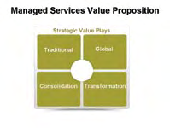

SAU: Bằng cách phân bổ các yếu tố ra nhiều slide, mỗi yếu tố nhận được sự chú ý mà nó xứng đáng—và khán giả được lợi nhờ hiểu các khái niệm tốt hơn.
Sắp xếp các yếu tố 107
Nghiên cứu điển hình: Garr Reynolds - Bài học về không gian
Cho đến nay, một trong những người có ảnh hưởng quan trọng nhất đến thiết kế thuyết trình tuyệt vời là Garr Reynolds, người đang thay đổi cách các diễn giả thuyết trình thông qua blog và cuốn sách của ông, đều mang tên Presentation Zen. Những hiểu biết sâu sắc và sự hóm hỉnh thông minh của Reynolds bao quát một cách có hệ thống các nguyên tắc chuẩn mực cho nội dung, thiết kế, và cách trình bày.
Ông tin rằng "thiết kế không phải là trang trí hay tô điểm. Thiết kế là làm cho việc giao tiếp trở nên dễ dàng và rõ ràng nhất có thể đối với người xem." Reynolds có phong cách đặc trưng riêng với những hình ảnh lớn, ấn tượng và vô số khoảng trống dẫn dắt ánh mắt người xem.
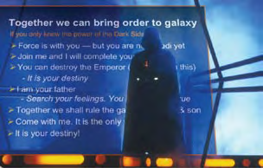
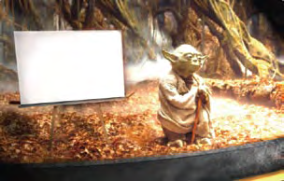
Dù đây là một câu trích từ sách của Reynolds, bạn có thể dễ dàng hình dung Yoda đang nói: "Không gian trống không phải là hư vô; nó là một thứ gì đó đầy sức mạnh. Hãy học cách nhìn thấy nó."
Ở đây, blog của Garr nhại lại phong cách thuyết trình của Darth Vader và Yoda.
108 slide:ology
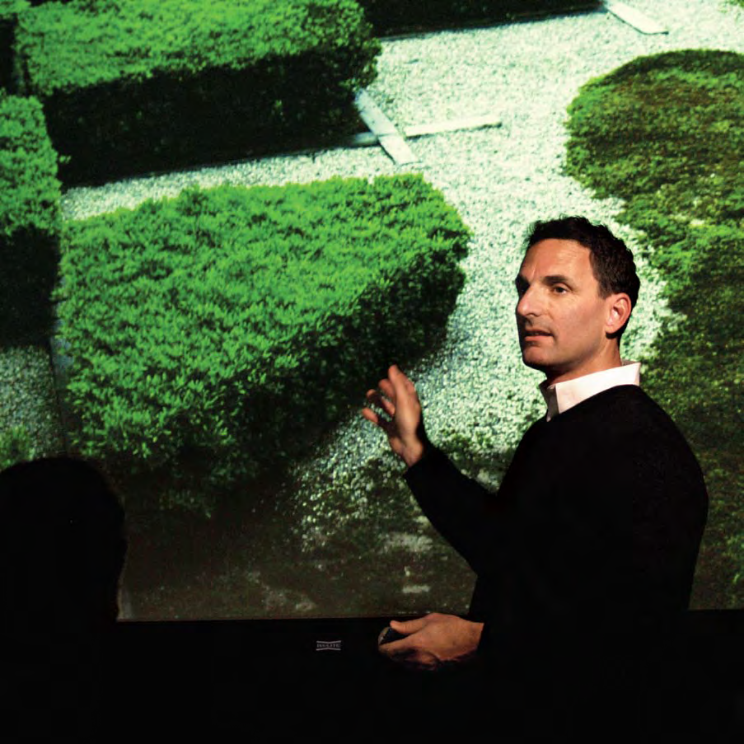
“Một khu vườn Zen cũng là một bài học về sự giản dị.
Không gian mở không có trang trí cầu kỳ, chỉ vài hòn đá được chọn lựa và đặt để cẩn thận, sỏi được cào thành những đường nét. Đẹp. Giản dị. Vườn Zen rất khác với những khu vườn ở phương Tây - nơi được lấp đầy bởi cái đẹp, nhiều cái đẹp đến mức chúng ta bỏ lỡ phần lớn trong đó. Các bài thuyết trình cũng có chút giống như vậy. Đôi khi, chúng ta được trình bày quá nhiều kích thích thị giác và thính giác trong một khoảng thời gian quá ngắn, đến nỗi cuối cùng chúng ta hiểu được rất ít và nhớ được còn ít hơn.”
Garr ReynoldsTác giả,Presentation Zen
ảnh khu vườn © Markuz Wernli Saito
Tìm thấy cái đẹp trong thiết kế quanh bạn
Các nhà thiết kế tạo ra ý nghĩa bằng cách sắp đặt các yếu tố một cách cẩn thận. Đó chưa bao giờ là sự vung vãi ngẫu nhiên của chữ và đồ họa; luôn có chủ đích và chính chủ đích đó tạo nên ý nghĩa. Dù ý nghĩa đó truyền đạt thông tin, khơi gợi cảm xúc hay tạo nên cấu trúc, tất cả đều phục vụ một mục đích.
Hãy dành một chút thời gian và quan sát môi trường xung quanh bạn. Nhìn vào thiết kế đồ họa, kiến trúc và thiết kế sản phẩm. Tự hỏi vì sao các nhà thiết kế lại đưa ra những quyết định đó. Vì sao họ dùng kiểu chữ, màu sắc hay cách đặt các yếu tố ở vị trí cụ thể đó? Rồi xác định độ tương phản (contrast), dòng chảy (flow), thứ bậc (hierarchy), sự thống nhất (unity), sự gần gũi (proximity) và không gian (space).
Những yếu tố này tồn tại ngay cả trong tự nhiên. Hãy tìm kiếm chúng.
Việc cảm nhận cái đẹp quanh bạn là rất quan trọng. Khi bạn xem một bộ phim, lật một tạp chí, đi bộ qua một đồng cỏ mùa xuân, xem một buổi ballet hay tham quan một bảo tàng, hãy nghiên cứu cái đẹp và nuôi dưỡng sự trân trọng dành cho những điều đẹp đẽ.
Nếu bạn hấp thụ cái đẹp bằng thị giác, bạn sẽ có thể tạo ra cái đẹp. Nhưng điều đó đòi hỏi sự nghiên cứu và chiêm nghiệm về điều gì khiến những thứ đó trở nên đẹp.
110 slide:ology

Mỗi loại hình nghệ thuật đều có những cân nhắc về cách sắp đặt các yếu tố để tạo ra ý nghĩa và cái đẹp.
Nghệ thuật cắm hoa Nhật Bản được thiết kế để tạo ra sự hài hòa và cân bằng trong cách các yếu tố thị giác (ở đây là hoa lá) được kết hợp lại.
Ngay từ đầu, nhà thiết kế đã vạch ra chính xác hành trình mà họ muốn đôi mắt đi theo trên khắp tác phẩm. Nhà thiết kế kiểm soát chuyển động của mắt bằng cách loại bỏ mọi thứ ngoại trừ những bông hoa thiết yếu ra khỏi tác phẩm. Tương tự, bạn nên loại bỏ mọi thứ trên slide không làm nổi bật luận điểm của bạn.
Sắp đặt các yếu tố 111
Chương 7
Sử dụng các yếu tố thị giác: Nền, Màu sắc và Chữ
113
Những nguyên liệu tạo nên một slide tuyệt vời
Giờ thì bạn đã biết cách sắp xếp các yếu tố trên một slide, đã đến lúc xác định những yếu tố bạn sẽ làm việc cùng. Phần này sẽ nói về những cách làm tốt nhất khi quyết định các yếu tố đó. Thật ra chẳng có nhiều quyết định để đưa ra về chúng: đó là lý do vì sao việc lựa chọn chúng một cách kỹ lưỡng và chu đáo lại quan trọng đến vậy. Bốn yếu tố thị giác là nền (background), màu sắc (color), chữ (text) và hình ảnh (images). Ba yếu tố đầu sẽ được trình bày trong phần này, còn hình ảnh sẽ được nói đến ở chương sau.


Màu sắcNềnChữHình ảnh
Mỗi nguyên liệu—nền, màu sắc, chữ và hình ảnh—đều quyết định diện mạo các yếu tố trên slide của bạn và đòi hỏi bạn phải đưa ra những quyết định thiết kế then chốt. Khi đã quyết định được các yếu tố sẽ trông như thế nào, bạn có thể áp dụng các nguyên tắc từ Chương 6, "Sắp xếp các yếu tố".
114 slide:ology
Có một chủ đề cụ thể mà bạn cần luôn ghi nhớ trong đầu—đó là sự nhất quán. Hãy chọn phong cách cho các yếu tố rồi kiên định với chúng. Những yếu tố này thật ra sẽ trở thành những tín hiệu thị giác cho thương hiệu của bạn. Dù thương hiệu của bạn chỉ là chính bạn hay là một tập đoàn lớn, hãy chọn những yếu tố mà bạn cảm thấy sẽ cộng hưởng được với khán giả, rồi giữ vững sự nhất quán.
Tuy nhiên, đôi khi hiếm hoi, việc phá vỡ sự nhất quán cũng có sức mạnh riêng. Giả sử thiết kế slide của bạn giữ nhất quán suốt 20 slide. Rồi để tạo nên một khoảnh khắc thị giác đáng nhớ, bạn đưa vào một thứ gì đó không nhất quán với phần còn lại của các slide. Sự không nhất quán đó sẽ nổi bật. Nhưng nếu bạn phá vỡ quy tắc suốt ngày, bạn đã đánh mất cơ hội tạo điểm nhấn thị giác của mình.
Sử dụng các yếu tố thị giác: Nền, Màu sắc và Chữ 115
Nền
Nền là một vật chứa hay bề mặt để đặt các yếu tố thị giác lên trên. Nó có thể chứa bất cứ thứ gì bạn muốn, hoặc có thể chẳng có gì trên đó cả.
Bạn quyết định xem bề mặt đó đục hay có kết cấu, và liệu nó có nguồn sáng hay không, và nguồn sáng đó xuất phát từ đâu. Nhưng trước tiên bạn cần phải dứt mình ra khỏi những mẫu template mặc định với đống rác slide được định sẵn đó. Hãy nghĩ thấu đáo xem thật ra cái gì là cần thiết. Cái gì phản ánh ý định và cá tính của bạn? Cái gì phản ánh thương hiệu của công ty bạn? Cái gì sẽ phục vụ cho thông tin của bạn thay vì tranh giành sự chú ý với nó? Hãy cân nhắc tiếp cận phần nền theo một cách chưa từng thấy bao giờ.

116 slide:ology
Có chỗ nào nói rằng mọi slide đều cần một logo đâu? Những người đến nghe bạn nói rất có thể đều biết bạn làm cho ai. Hãy dùng slide đầu và slide cuối (gọi là bumper slide) để giới thiệu bản thân hoặc công ty của bạn.
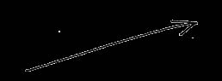
Mặt khác, nếu sếp cứ khăng khăng bắt bạn đặt logo lên mọi slide, thì góc dưới bên phải là chỗ hợp lý nhất, vì bạn có thể để dòng chữ bên phải uốn quanh nó. Suy cho cùng, vị sếp muốn logo xuất hiện trên mọi slide chắc hẳn cũng có quá nhiều chữ cần nhồi nhét, đến mức bạn buộc phải uốn dòng chữ quanh logo.
Hai điều khiến tôi cực kỳ khó chịu
là những người đặt logo của họ lên mọi slide, và cái kẹp giấy động
trong bộ sản phẩm Microsoft Office.
Sử dụng các yếu tố thị giác: Nền, Màu sắc và Chữ 117
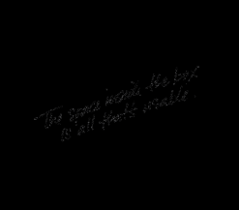
Nền là bề mặt cho các tài sản số
Nền được thiết kế như một bề mặt để đặt các yếu tố lên trên. Bản thân chúng không phải là một tác phẩm nghệ thuật.
Chúng là một bối cảnh, bề mặt hay nền tảng. Trong thiết kế in ấn,

các nhà thiết kế bắt đầu với một tờ giấy trắng hoặc trống rồi đặt các đối tượng lên đó. Bạn hiếm khi thấy một cuốn brochure mà mọi trang đều bị phủ kín bằng một thiết kế điên rồ như cái ở đây.
Nền tạo ra cảm giác về không gian. Không gian đó
nên thoáng đãng, rộng rãi và đơn giản. Nền của slide giống như bất động sản: nó rất quý giá, nên hãy xây dựng trên đó một cách khôn ngoan. Tránh xu hướng biến nền thành trang trí rườm rà, chật chội và gây xao nhãng. Hãy giữ nền càng đơn giản và sạch sẽ có chủ đích càng tốt. Nền của bạn ở đó để chứa đựng các đối tượng, chứ không phải
để trở thành một đối tượng.
Nền không bao giờ nên cạnh tranh với nội dung.
Đây là một mẫu slide kém hiệu quả với những họa tiết trang trí vô dụng quanh các cạnh. Ô màu cam làm nổi bật vùng hoạt động hay vùng "sống" của slide có thể dùng cho đồ họa. Nhà thiết kế của mẫu này đã dùng ít nhất một phần ba diện tích sẵn có cho những yếu tố đồ họa vô nghĩa.
118 slide:ology
Vậy giờ bạn đã thấy lý lẽ cho việc để không gian thoáng đãng, bạn sẽ làm gì với khung vẽ rộng mở tuyệt đẹp này?
Hãy bỏ qua tất cả các master mặc định và xem qua tài liệu marketing của công ty bạn để xác định những yếu tố thị giác mang tính trường tồn của thương hiệu. Bạn thường có thể nhận ra một hệ thống lưới (grid system), cấu trúc đường nét, khung bao (bounding box), bảng màu (color palette), hoặc các yếu tố thị giác làm điểm neo cho thiết kế. Hãy chọn những yếu tố trường tồn hơn, những thứ sẽ không bao giờ thay đổi. Bạn có thể bắt đầu từ đó làm nền tảng cho thiết kế nền. Nếu bạn không làm việc cho công ty nào, thì trời cao đất rộng, tha hồ sáng tạo. Tuy nhiên, các quyết định của bạn vẫn cần phản ánh cá tính của chính bạn.
Sử dụng các yếu tố thị giác: Nền, Màu sắc và Chữ 119
Đi xuyên qua Xứ Phẳng và các Chiều không gian
Bạn có thể tạo đồ họa trong không gian 2D hoặc 3D. Nhưng chỉ chọn một mà thôi.
Bước ra khỏi xứ phẳng đòi hỏi sự dũng cảm và cam kết giữ các yếu tố tuân theo "các quy luật nhất quán" đã được thiết lập bởi nền và bối cảnh. Ngay khi bạn đưa vào một tia sáng lấp lánh hay một bóng đổ, bạn đã tự cam kết mô phỏng một môi trường giờ đây có ba chiều. Điểm sáng, bóng đổ, độ sâu, các lớp—mọi thứ trong một môi trường đều chịu ảnh hưởng nhất quán từ bối cảnh. Để giúp giảm cảm giác chóng mặt thị giác, hãy dùng các quy luật nhất quán môi trường.
Dùng ứng dụng thuyết trình như một không gian 2D sẽ đòi hỏi bạn đặt các đối tượng có ít hoặc không có độ sâu lên một bề mặt nền phẳng. Việc dùng màu phẳng đậm và giữ các yếu tố thị giác cũng phẳng theo tạo hiệu ứng rất ấn tượng. Giảm thiểu độ sâu là giảm thiểu sự phức tạp. Những mảng màu đậm tràn viền tạo nên một bề mặt sạch sẽ để đặt các yếu tố lên. Bố cục của cuốn sách này dùng một bề mặt trắng phẳng để đặt các yếu tố lên.
Các quy luật nhất quán môi trường
Một khi bạn bắt đầu thêm các yếu tố có bóng đổ, ánh sáng và độ sâu, bạn gần như đã cam kết với không gian 3D. Những hiệu ứng này có thể tinh tế như việc hình ảnh đổ bóng mềm, hoặc kịch tính như các hình ảnh ở trang đối diện. Điểm tụ nhất quán
1
Nguồn sáng nhất quán
2
Hiệu ứng nhất quán trên các yếu tố
3
120 slide:ology
Giờ đây khi các ứng dụng cho phép người dùng điều chỉnh nguồn sáng và phối cảnh, việc giữ mọi thứ nhất quán lại càng quan trọng hơn bao giờ hết. Hãy chọn một nguồn sáng và một điểm tụ rồi giữ nguyên như vậy trong toàn bộ tệp của bạn. Bên phải là các ví dụ về cách giữ các yếu tố nhất quán.
Hãy để ý cách các hình nón nhỏ dần để tạo phối cảnh. Góc của các bóng đổ cũng nhất quán với nguồn sáng.


Ở đây hình nón có các điểm sáng nằm bên trái, ngược lại với hiệu ứng ánh sáng phía trên.


WWW
Trong bối cảnh này, ánh sáng gay gắt hơn nên các điểm sáng cần rực rỡ hơn và viền của các vùng bóng đổ cần rõ ràng hơn.


Sử dụng các yếu tố thị giác: Nền, Màu sắc và Chữ 121
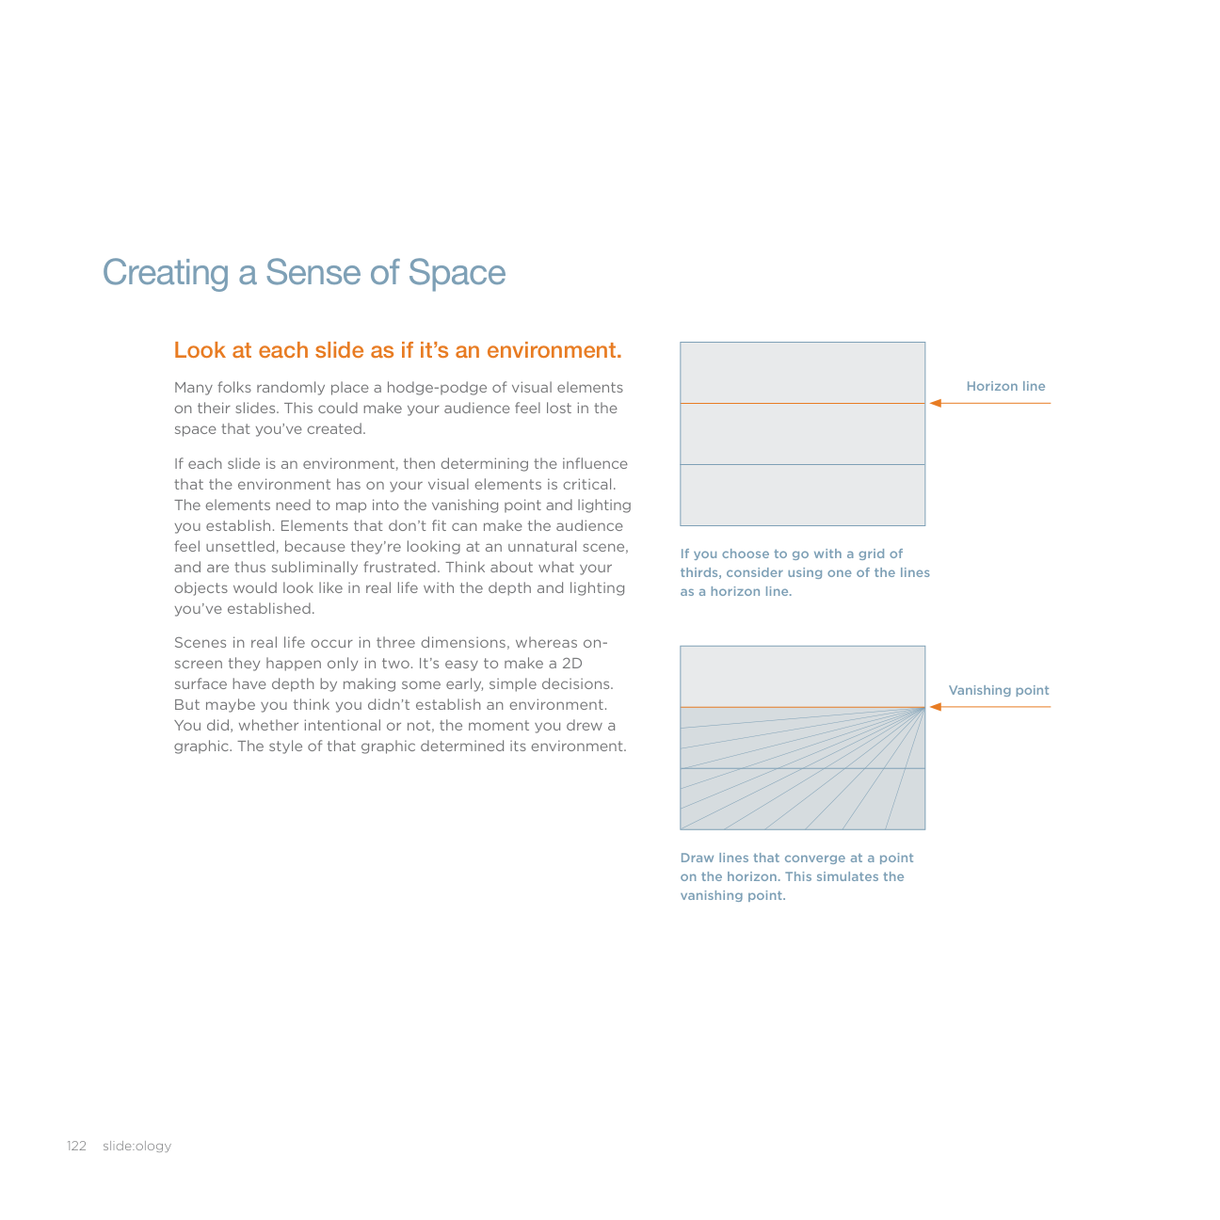
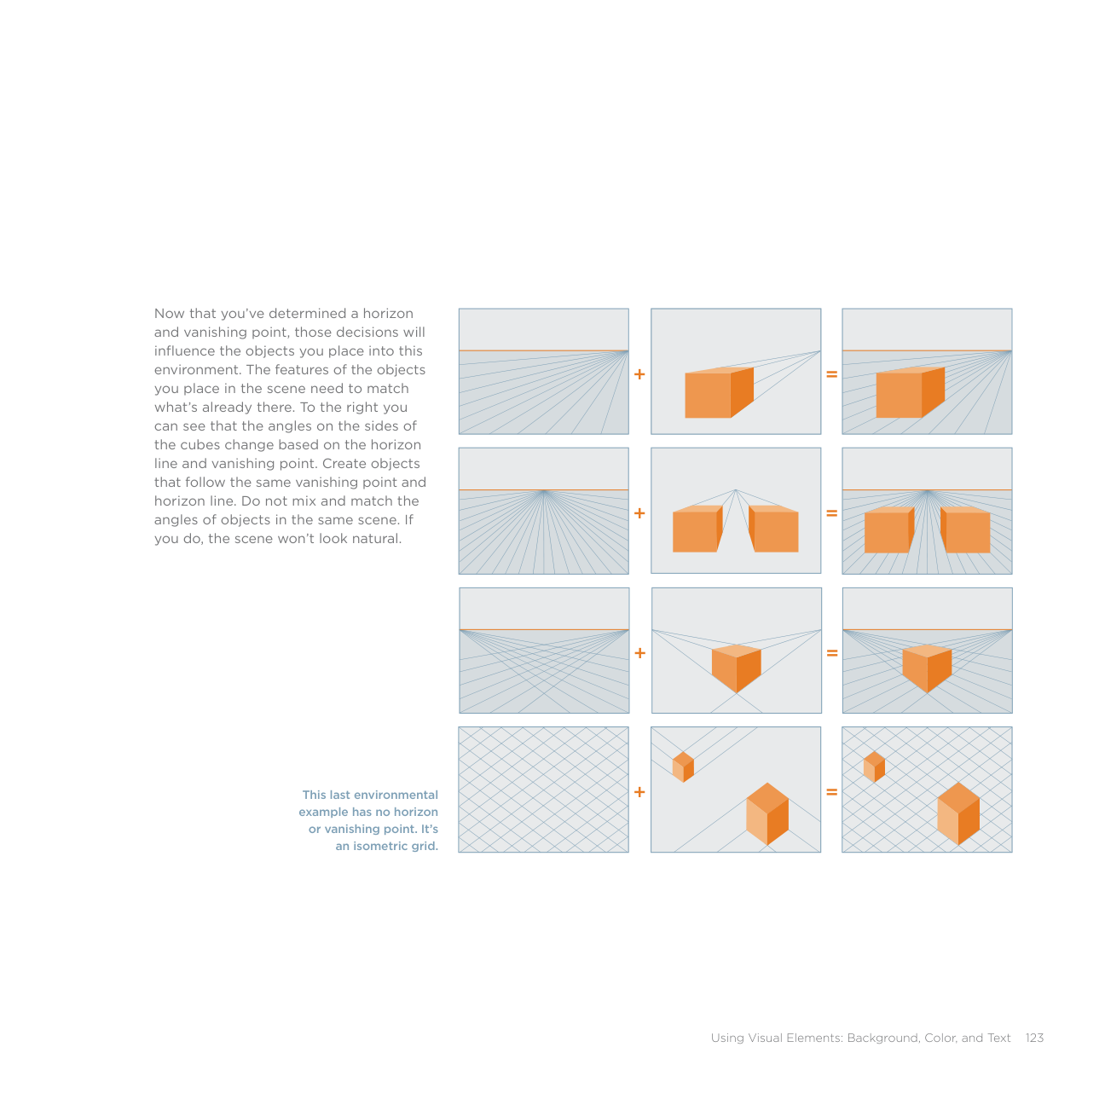
Xác định nguồn sáng
Tiếp theo, hãy xác định nguồn sáng của bạn. Nguồn sáng sẽ quyết định cách ánh sáng được chiếu lên nền của bạn. Việc xác định ánh sáng ảnh hưởng đến nền của bạn như thế nào cũng ảnh hưởng đến cách ánh sáng được chiếu lên các đối tượng được đặt trên nền đó. Ánh sáng tạo ra bóng đổ và điểm sáng.





Tám nền này có một nguồn sáng chiếu ngang qua chúng. Khi bạn đặt các yếu tố vào những nền này, các điểm sáng và bóng đổ của chúng sẽ tuân theo cùng một nguồn sáng. Đối với nền của bạn, hãy chọn một góc cho nguồn sáng và giữ nguyên nó xuyên suốt bài thuyết trình.



124 slide:ology
T!P
Thêm một bóng đổ tròn, mềm mại phía sau quả cầu khiến nó trông như đang lơ lửng trên một bề mặt hoặc phía trước một bức tường, và như thể bạn đang nhìn thẳng vào nó.

Nền là một bề mặt, sân khấu, • hoặc phông nền—không phải là tâm điểm chính.
Những gì ở trong nền nên • phụ thuộc vào nội dung thực sự.
Tránh thêm ảnh hoặc hình ảnh vào • nền. Nó gây xao nhãng cho khán giả; họ sẽ cố gắng xử lý xem hình ảnh đó là gì và tại sao nó lại bị che khuất. Một bóng đổ hình elip đặt ở đáy quả cầu khiến nó trông như đang nằm trên một bề mặt.

Thêm một hình phản chiếu bên dưới quả cầu khiến nó trông như đang nằm trên một bề mặt rất bóng loáng.

Sử dụng các yếu tố thị giác: Nền, Màu sắc và Chữ 125
Màu sắc
Màu sắc cực kỳ quan trọng đối với bài thuyết trình của bạn. Nó tạo nên tông giọng và giúp định hình những gì khán giả sẽ kỳ vọng. Nó giúp truyền đạt kiểu hành trình mà bạn sẽ dẫn dắt họ đi qua. Đó là một hành trình thú vị hay một hành trình nghiêm túc, nguy hiểm? Hãy chọn những màu sắc thể hiện đúng con người bạn, công ty bạn và lập trường của bạn.
Khán giả của bạn là ai? Hãy xác định những màu sắc hấp dẫn đối tượng mục tiêu và tránh những màu sắc không tạo được tiếng vang với họ.
Bạn đang hoạt động trong ngành nào? Hãy xem xét màu sắc của các đối thủ cạnh tranh để đảm bảo rằng bảng màu bạn chọn giúp bạn nổi bật trong lĩnh vực của mình. Đồng thời tránh những màu sắc mang ý nghĩa tiêu cực trong ngành của bạn. Ví dụ, nên tránh màu đỏ đối với một tổ chức tài chính, nhưng lại ổn đối với một ngân hàng máu.
Bạn là ai? Hãy chọn những màu sắc phản ánh tính cách của bạn. Dù thương hiệu của bạn sống động và thú vị, hay lặp đi lặp lại và bảo thủ, hãy chọn những màu sắc đại diện cho nó.
126 slide:ology
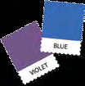

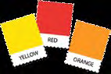
Gia đình chúng tôi đi tàu từ San Jose đến Chicago. Amtrak sắp xếp thời gian hoàn hảo đến mức tàu đến Denver đúng lúc hoàng hôn. Chặng này được kỳ vọng sẽ là điểm nhấn của hành trình—đi xuống từ dãy Rocky Mountains vào lưu vực Colorado. Nhưng chúng tôi không hề hay biết, trong đêm con đèo qua dãy Rockies đã bị chặn, và tại Salt Lake City chúng tôi bị đổi tuyến đi qua miền nam Wyoming.
Hy vọng về cả một ngày thơ thẩn qua dãy Rockies và đi xuống Denver đã tan vỡ. Thay vì một bảng màu sống động, rực rỡ và thú vị, chúng tôi có một bảng màu đơn điệu, đều đều và bảo thủ. Không phải bảng màu bảo thủ là xấu, chỉ là nó không khớp với kỳ vọng của chúng tôi. Hãy cố gắng đáp ứng kỳ vọng của khán giả.
Bầu trời Colorado lẽ ra phải là điểm nhấn của hành trình chúng tôi.

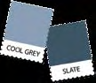
Đáng tiếc thay, hàng dặm phong cảnh nhạt nhòa đã làm xẹp tâm trạng của chuyến đi.
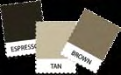
Vicki “jakesmome” Watkins
Sử dụng các yếu tố thị giác: Nền, Màu sắc và Chữ 127
Về vòng tròn màu sắc
Hiểu và sử dụng vòng tròn màu sắc giúp bạn chọn được một bảng màu hài hòa.
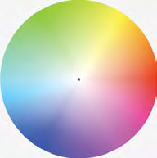
Vòng tròn màu sắc giúp bạn hình dung mối quan hệ giữa các màu với nhau. Ứng dụng PowerPoint của Microsoft và Keynote của Apple xây dựng vòng tròn màu sắc của họ dựa trên vòng tròn mà Sir Isaac Newton đã khám phá. Vòng tròn sử dụng ba màu cơ bản: đỏ, vàng và xanh dương, được đặt cách đều nhau. Pha trộn những màu này tạo ra toàn bộ vòng tròn màu sắc, như minh họa ở trang bên phải.
Mỗi lát bánh của vòng tròn có các sắc độ nhạt và đậm của một màu gốc (màu thật). Màu gốc trên vòng tròn này nằm ở vòng thứ tư tính từ tâm. Các màu tiến về phía tâm vòng tròn là màu gốc được thêm trắng vào, gọi là tints (sắc nhạt), trong khi các vòng màu ở phía ngoài màu gốc được thêm đen vào để tạo ra một shade (sắc đậm) của màu đó.
Bảng chọn màu của Apple Keynote
Các ứng dụng thuyết trình đều dựa trên logic của vòng tròn màu sắc (color wheel) trong công cụ chọn màu của chúng, đó là lý do chính đáng để bạn hiểu rõ về vòng tròn màu sắc.
Bạn có thể chọn màu cho bảng màu (palette) của mình ở bất kỳ vị trí nào trên vòng tròn với bất kỳ độ bão hòa (saturation) nào, nhưng hãy đảm bảo rằng nó tạo được độ tương phản và hiển thị tốt khi chiếu. Việc tạo ra một bảng màu hài hòa cũng có chút yếu tố khoa học đấy.
Công cụ chọn màu của Microsoft PowerPoint
128 slide:ology
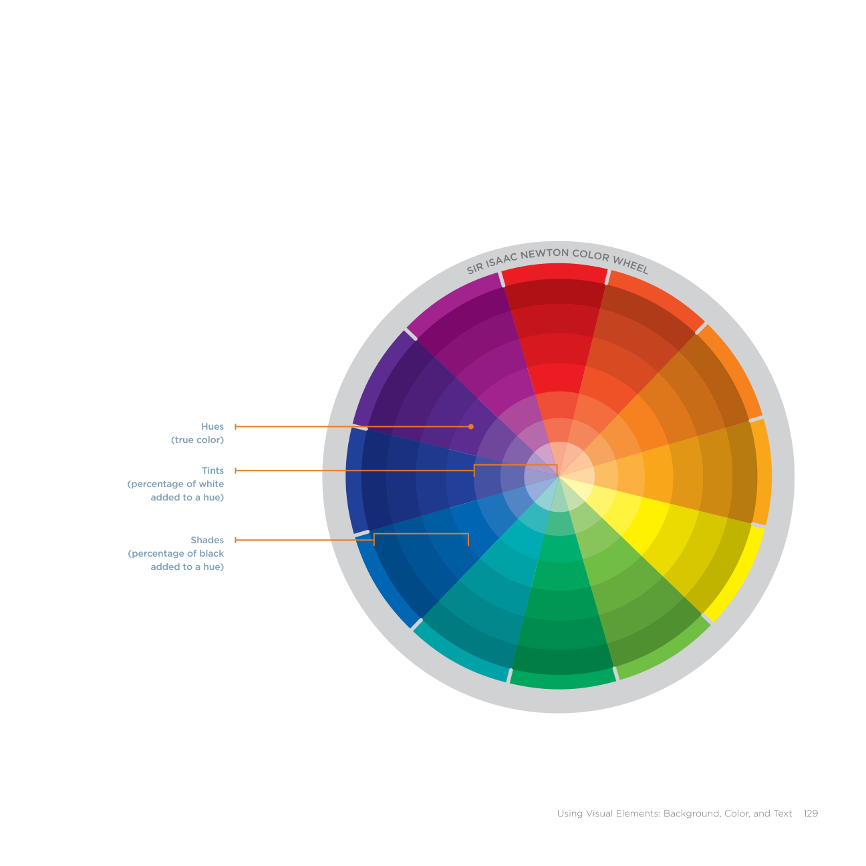
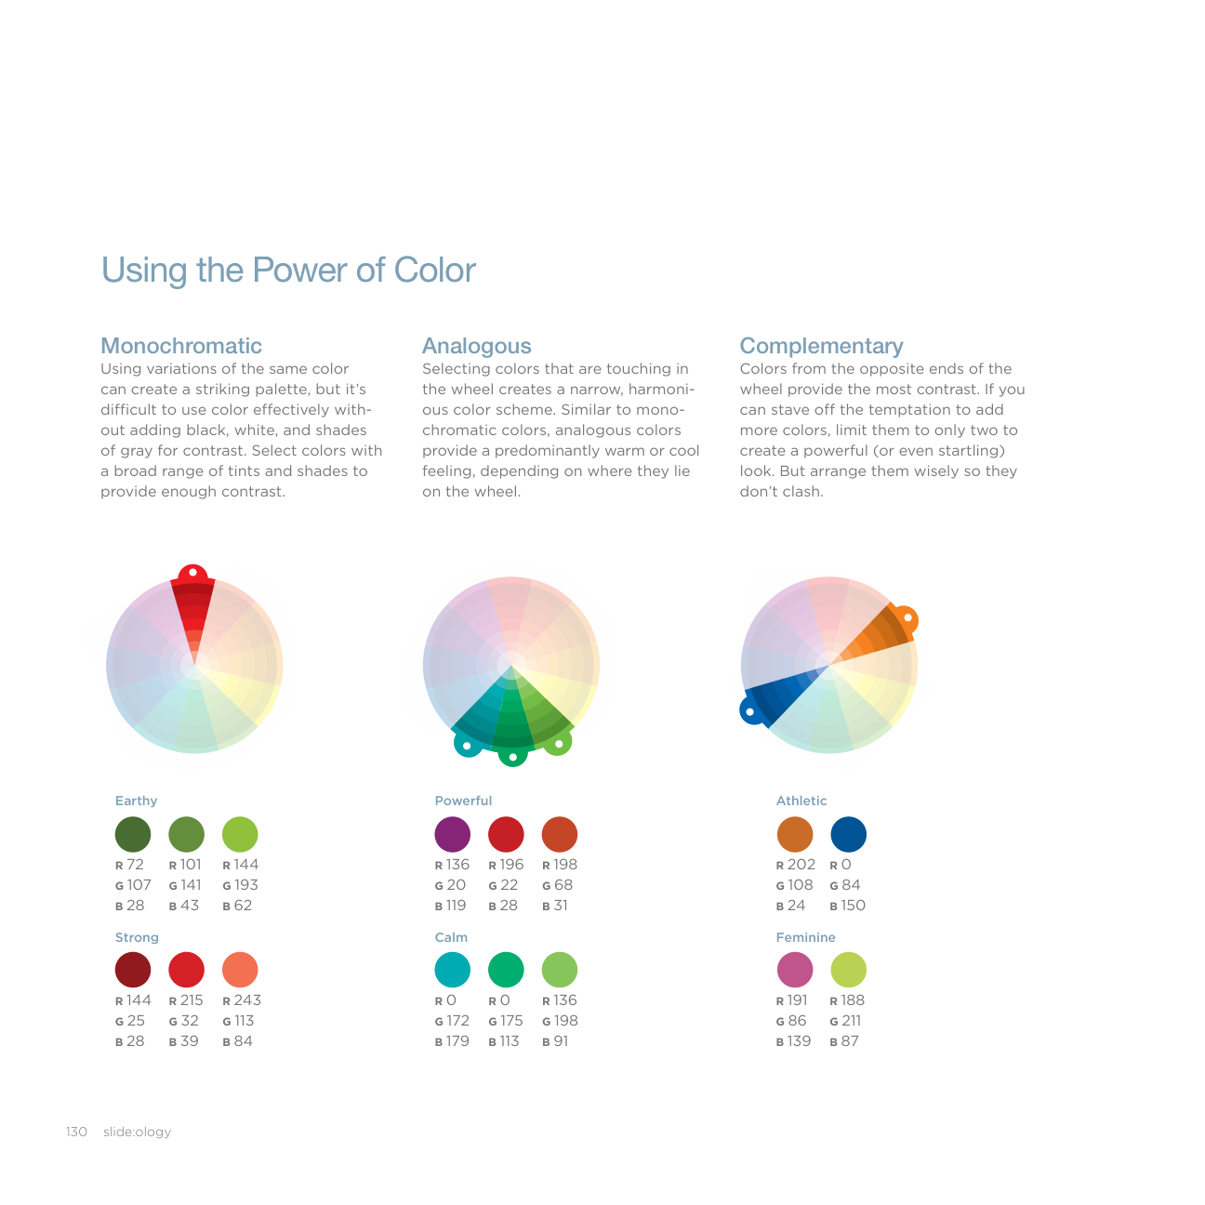
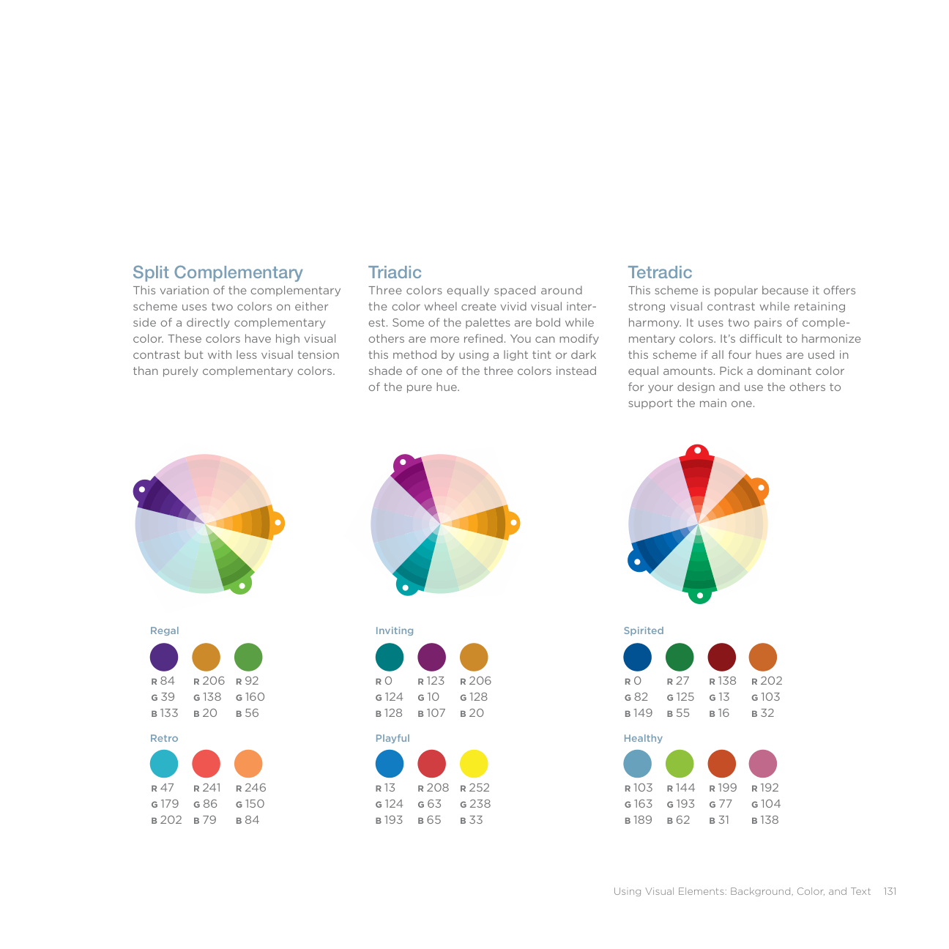
Chọn màu sắc của bạn
Trước khi quyết định bảng màu, bạn cần xác định màu nền (background color) của mình. Với sự tiến bộ của công nghệ máy chiếu, giờ đây không còn giới hạn nào về việc dùng màu nền nào nữa, vì hầu hết các màu đều hiển thị tốt. Tuy nhiên, trong một số trường hợp nhất định, nền tối có thể hiệu quả hơn nền sáng, và ngược lại.
Nền tối
• Trang trọng
Hai yếu tố quyết định nên dùng nền tối hay nền sáng: mức độ trang trọng của sự kiện và kích thước địa điểm. Mắt người cần độ tương phản để nhìn rõ, và nền đen tuyền hoặc trắng tuyền có cơ hội tạo độ tương phản lớn nhất vì chúng không có màu. Hãy nhìn các bảng màu bên phải. Ở đây bảng màu PowerPoint xuất hiện trên nhiều nền màu khác nhau. Các bảng màu trên nền đen và trắng ở trang đối diện hoàn toàn hiển thị rõ và có độ tương phản đầy đủ. Trên các nền màu trung tính, độ tương phản bị giảm đi. Một số màu không thể phân biệt được với nền, và một phần của bảng màu trở nên vô dụng.
• Không ảnh hưởng đến ánh sáng xung quanh
• Không phù hợp lắm cho tài liệu phát tay
• Ít cơ hội tạo bóng đổ hơn
• Dành cho địa điểm lớn
• Các đối tượng có thể phát sáng
Nền sáng
Khi chọn bảng màu, hãy đảm bảo rằng nó tương phản với nền và với các màu khác mà bạn đã chọn—và chịu được thử nghiệm chiếu thử. Màu sắc có thể trông tuyệt đẹp trên màn hình máy tính của bạn, nhưng lại trông khác hoặc bị nhạt đi khi chiếu lên. Nếu tính toàn vẹn của màu sắc quan trọng với bạn, hãy hoặc là dùng máy chiếu của riêng bạn thường xuyên nhất có thể, hoặc đến địa điểm sớm đủ để có thời gian điều chỉnh máy chiếu.
• Không trang trọng
• Mang lại cảm giác tươi sáng
• Chiếu sáng cả căn phòng
• Phù hợp cho tài liệu phát tay
• Dành cho không gian nhỏ hơn (phòng hội nghị)
• Không có cơ hội để tạo ánh sáng ấn tượng hay đèn rọi vào các thành phần
132 slide:ology
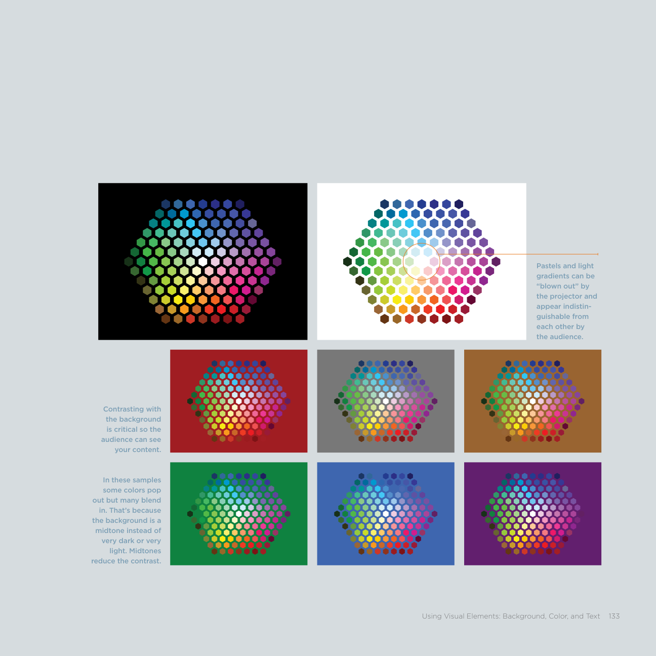
Sử dụng bảng màu theo ngành

Khi bạn đã biết khán giả của mình là ai, việc xác định họ thích và không thích gì khá dễ dàng. Bạn có thể xác định bảng màu nào sẽ thu hút khán giả bằng cách hiểu tính cách của họ (xem cuối trang 130–131 để biết các kiểu tính khí khác nhau được thể hiện qua màu sắc). Màu sắc cũng có thể mang vẻ nam tính hoặc nữ tính, quyến rũ hoặc dè dặt.

Màu sắc được chọn trực tiếp từ các bức ảnh trong ngành.
Một cách khác để chọn bảng màu là xác định những hình ảnh đầy màu sắc trong ngành của bạn có thể ảnh hưởng đến bảng màu doanh nghiệp. Hãy xác định một loạt hình ảnh hỗ trợ cho chủ đề.
Ngành nông nghiệp





R 114
R 89
R 250
R 206
G 158
G 149
G 222
G 101
B 60
B 222
B 67
B 54
134 slide:ology
Ví dụ ở trang trước sử dụng hình ảnh từ ngành nông nghiệp. Bằng cách dùng công cụ hút màu (eyedropper), nhà thiết kế đã lấy màu trực tiếp từ bức ảnh.
MẸO!Độ tương phản rất quan trọng khi chọn bảng màu vì máy chiếu mỗi loại mỗi khác, và những khác biệt màu tinh tế bạn thiết lập trên màn hình máy tính có thể bị mất đi. Hãy chỉnh màu thủ công trong lúc chiếu để đảm bảo chúng hiển thị đẹp.
Mỗi bảng màu ngành nghề có thể độc đáo một cách ấn tượng. Bảng màu này được xây dựng cho ngành ô tô, tôn lên các kim loại làm màu nền, cùng với vàng. Nó không đưa màu sơn của chính xe vào. Việc dùng các tông xám làm bảng màu chính giúp những màu sáng nổi bật trên nền bảng màu khá trầm lắng.

Ngành ô tô
R 0
R 151
R 98
R 251



G 0
G 171
G 101
G 202
B 0
B 188
B 108
B 73



Với bảng màu trung tính, việc đặt cạnh một màu sáng sẽ giúp tập trung sự chú ý vào đúng nơi cần thiết.
Sử dụng các yếu tố trực quan: Nền, Màu sắc và Văn bản 135
Xây dựng một bảng màu
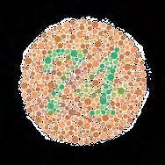
Để xây dựng một bảng màu, lý tưởng nhất là chọn từ ba đến năm màu
cốt lõi từ vòng tròn màu, cộng thêm một màu trung tính và một màu nhấn. Một điểm khởi đầu tốt là xem xét (các) màu của logo hoặc các màu phù hợp với ngành của bạn. Dựa trên màu bạn chọn, bạn có thể thử nghiệm với nhiều phương pháp kết hợp và phối màu khác nhau từ các trang trước. Cũng hãy thử nghiệm với sắc độ nhạt và đậm.
Màu trung tính thường đóng vai trò là yếu tố nền và hỗ trợ phân cấp thị giác cũng như phân chia không gian. Bạn có thể dùng màu trung tính để tạo thêm một lớp nền phụ miễn là nó không gây xao nhãng. Ví dụ, màu trắng đóng vai trò là màu nền chính cho cuốn sách này, trong khi các dải màu xám nhạt đôi khi được dùng làm màu nền phụ để neo các mẫu slide trong phần nghiên cứu tình huống. Màu trung tính cũng có thể được dùng trong biểu đồ dữ liệu và sơ đồ như thông tin thứ cấp. Dùng màu trung tính cho dữ liệu thứ cấp giúp hòa thông tin vào nền. Điều đó giúp dữ liệu được nhấn mạnh nổi bật hơn. Màu trung tính có thể là các sắc độ của màu logo công ty hoặc một sắc độ nhạt hay đậm của màu nền đang dùng. Màu nhấn làm nổi bật văn bản và tạo điểm nhấn trong biểu đồ và đồ họa thông tin.
Khoảng 1 trong 12 người có một dạng khiếm khuyết thị giác màu sắc nào đó. Hãy chắc chắn sử dụng độ sáng màu khác nhau và chọn các hình dạng dễ phân biệt để kể câu chuyện trực quan của bạn.
Kiểm tra độ tương phản trên slide trước khi thuyết trình bằng cách chuyển file sang thang độ xám (grayscale) và in trên máy in đen trắng. Bất cứ thứ gì không thể phân biệt được với nền hoặc các thành phần khác trên slide đều có thể không phân biệt được với người bị khiếm khuyết về thị lực màu (color vision deficiency).
Khi bạn đã chọn được bảng màu (color palette), hãy chọn thêm các tông sáng và tối của bộ màu đó. Những tông tối và sáng này quyết định độ sâu của dải màu cho các hiệu ứng chuyển màu (gradient). Ví dụ, khi bạn tạo một đối tượng có hiệu ứng tô chuyển màu (gradient fill), dải tối sẽ đóng vai trò là vùng đổ bóng (shading) và các tông sáng sẽ là vùng nổi bật (highlight).
Hình tròn ở trên sử dụng nhiều hình tròn được tô màu
khác nhau để tạo thành số 74. Người mù màu không thể phân biệt được các tông cam với các tông xanh lá. Khả năng cao là họ không thể nhìn thấy con số này.
Sau khi đã hoàn thiện bảng màu của mình, hãy đặt nó lên một slide và chiếu thử để đảm bảo các màu có độ tương phản tốt với nhau.
Điều này sẽ ảnh hưởng như thế nào đến những lựa chọn màu sắc bạn đưa ra cho một bảng màu mà có thể sẽ được rất nhiều người nhìn thấy?
136 slide:ology
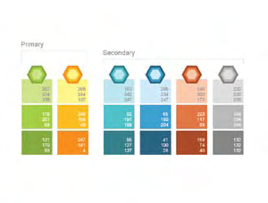
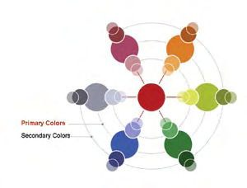
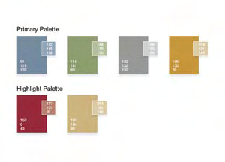
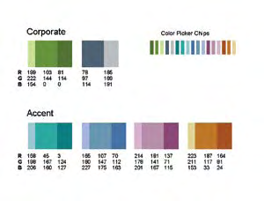
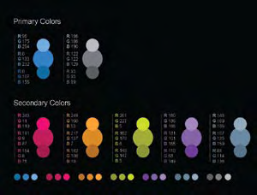
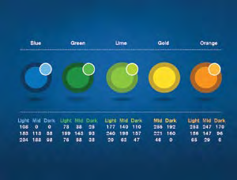
Sử dụng các yếu tố thị giác: Nền, Màu sắc và Văn bản 137
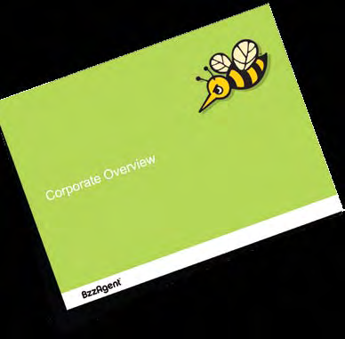
Nghiên cứu điển hình: BzzAgent – Giới hạn một bảng màu tràn đầy năng lượng
Để khai thác sức mạnh của tiếp thị truyền miệng (word-of-mouth marketing), BzzAgent đã tạo ra một hệ thống hạ tầng cho phép người tiêu dùng chia sẻ những ý kiến chân thật của họ về sản phẩm. Vì mô hình kinh doanh của họ dựa vào việc thu hút những người vừa trung thành với thương hiệu vừa là những người truyền thông đầy năng lượng, nên bản sắc thị giác của họ – và cụ thể là bảng màu của họ – phải thể hiện một lập trường chủ động và tràn đầy năng lượng để phản ánh điều này.
Hãy cẩn thận khi chọn hình ảnh.


Hãy mở bảng màu của bạn
trong khi tìm kiếm hình ảnh
trực tuyến. Bằng cách đó bạn có thể đảm bảo rằng các hình ảnh
hài hòa tốt với bảng màu của bạn. Ngoài ra, khi tự chụp ảnh
cho mình, hãy để người mẫu mặc trang phục phù hợp
ments the color scheme.
138 slide:ology
Đối với các sơ đồ và hình minh họa, nhà thiết kế cần chọn thêm màu nhưng phải dùng chúng một cách tiết chế. Hai màu trong bảng màu hiện có của họ khi vẽ lên vòng tròn màu (color wheel) gần như tạo thành một bảng màu tương đồng (analogous palette) vì chúng nằm quá gần nhau trên vòng tròn màu. Chúng tôi lấy những màu đó làm điểm khởi đầu. Nhằm tiếp tục giới hạn màu sắc để tạo sức hút ấn tượng, chúng tôi quyết định giữ tất cả các màu ở một bên của vòng tròn màu và chọn cách một màu trên vòng tròn (với nhiều sắc độ và tông khác nhau). Chúng tôi đảm bảo rằng những màu mới chỉ đóng vai trò thứ yếu so với hai màu trong bảng màu cốt lõi. Hãy cẩn thận kẻo khiến khán giả choáng ngợp về mặt thị giác khi bạn cho tất cả các màu giá trị ngang nhau.
R 255 G 187 B 0
R 150 G 211 B 51
R 0 G 195 B 201
R 255 G 92 B 0
Đây là cách bảng màu hiển thị trên vòng tròn màu. Việc chọn màu từ một bên của vòng tròn màu đảm bảo cả độ tương phản lẫn sự hài hòa màu sắc.
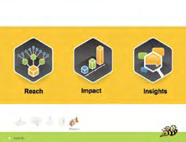

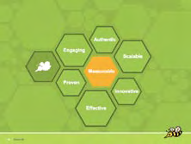
Có thể tạo sơ đồ với bảng màu chỉ có hai màu, nhưng cực kỳ khó. Thêm một chút màu đen giúp nhấn mạnh những điểm quan trọng bằng cách tăng độ tương phản.
Sử dụng các yếu tố thị giác: Nền, Màu sắc và Chữ 139



Chữ



Hãy nhớ quy tắc 3 giây.

Bài thuyết trình là một loại "phương tiện liếc nhìn" (glance media)—gần gũi với biển quảng cáo ngoài trời hơn là các phương tiện khác. Nó đòi hỏi người qua đường phải xử lý thông tin thật nhanh khi họ lái xe ngang qua. Hãy tưởng tượng một biển quảng cáo đầy những dòng gạch đầu dòng, tài xế sẽ đâm xe vì cố xử lý nội dung quảng cáo.

Hãy tự hỏi liệu thông điệp của bạn có thể được xử lý hiệu quả trong vòng ba giây hay không. Khán giả phải nhanh chóng nắm bắt được ý nghĩa trước khi quay lại chú ý vào người thuyết trình. Để so sánh, hãy nghĩ đến việc khi những biển quảng cáo ngoài trời đầu tiên xuất hiện, đã có một làn sóng phản đối gay gắt vì lo ngại về an toàn cho tài xế và ô nhiễm thị giác đối với cảnh quan. Thú vị là, tương đối ít người lên tiếng phản đối sự ô nhiễm thị giác trong các phòng họp khắp nước Mỹ.


Nội dung nên dễ được xử lý nhanh chóng, và phải được sắp chữ đúng cách.
Khi Macintosh của Apple lần đầu ra mắt, bất kỳ ai có máy tính đều có thể trở thành nhà xuất bản để bàn (desktop publisher). Tại Duarte, chúng tôi lao vào ngay và vô cùng phấn khích khi một công ty thiết kế có tiếng mời chúng tôi đến để duyệt hồ sơ năng lực (portfolio review). Trong lúc xem xét tác phẩm của chúng tôi, nét mặt và những câu hỏi của Giám đốc Sáng tạo khiến tôi thấy bồn chồn. Hết lần này đến lần khác, bà ấy đặt những câu hỏi xoáy sâu về các quyết định sắp chữ của chúng tôi. Tôi có thể nhận ra bà ấy không mấy ấn tượng. Bà nói rằng chúng tôi cần phải tinh thông nghệ thuật sắp chữ nếu muốn nổi bật giữa vô số người mới bước vào lĩnh vực này. Chúng tôi nghe theo lời khuyên của bà và học hỏi từ những bậc thầy.


140 slide:ology

Lời khuyên của cô ấy đến thật đúng lúc. Không lâu sau đó, chúng tôi được Adobe và Apple liên hệ — cả hai đều coi chữ (type) là thành phần then chốt làm nên thành công cho thương hiệu của họ. Họ chăm chút cho cách xử lý chữ cũng kỹ lưỡng như với ý tưởng, nội dung, hình ảnh và bố cục. Những bài trình bày được sắp chữ (typeset) chuẩn xác của chúng tôi đã giúp chúng tôi giành được những khách hàng này.
Có người sẽ nói rằng sắp chữ cho một bài trình bày thì chẳng đáng bỏ thêm thời gian. Nhưng chữ là một phần nền tảng trong văn hóa của chúng ta và đã như vậy suốt nhiều thế kỷ. Hầu hết mọi người đều có thể nhận ra một cách tự nhiên và dễ dàng khi chữ được cân đối và dùng đúng cách.
Trước thời máy tính, sắp chữ là một kỹ năng chuyên biệt và một nghề đáng tự hào. Việc số hóa phông chữ (font) cùng sự ra đời của máy tính cá nhân đã sinh ra một thế hệ người dùng khổng lồ, những người không hiểu được bối cảnh và vẻ đẹp của một thiết kế được sắp chữ cẩn thận.
Sử dụng các yếu tố thị giác: Nền, Màu sắc và Chữ 141
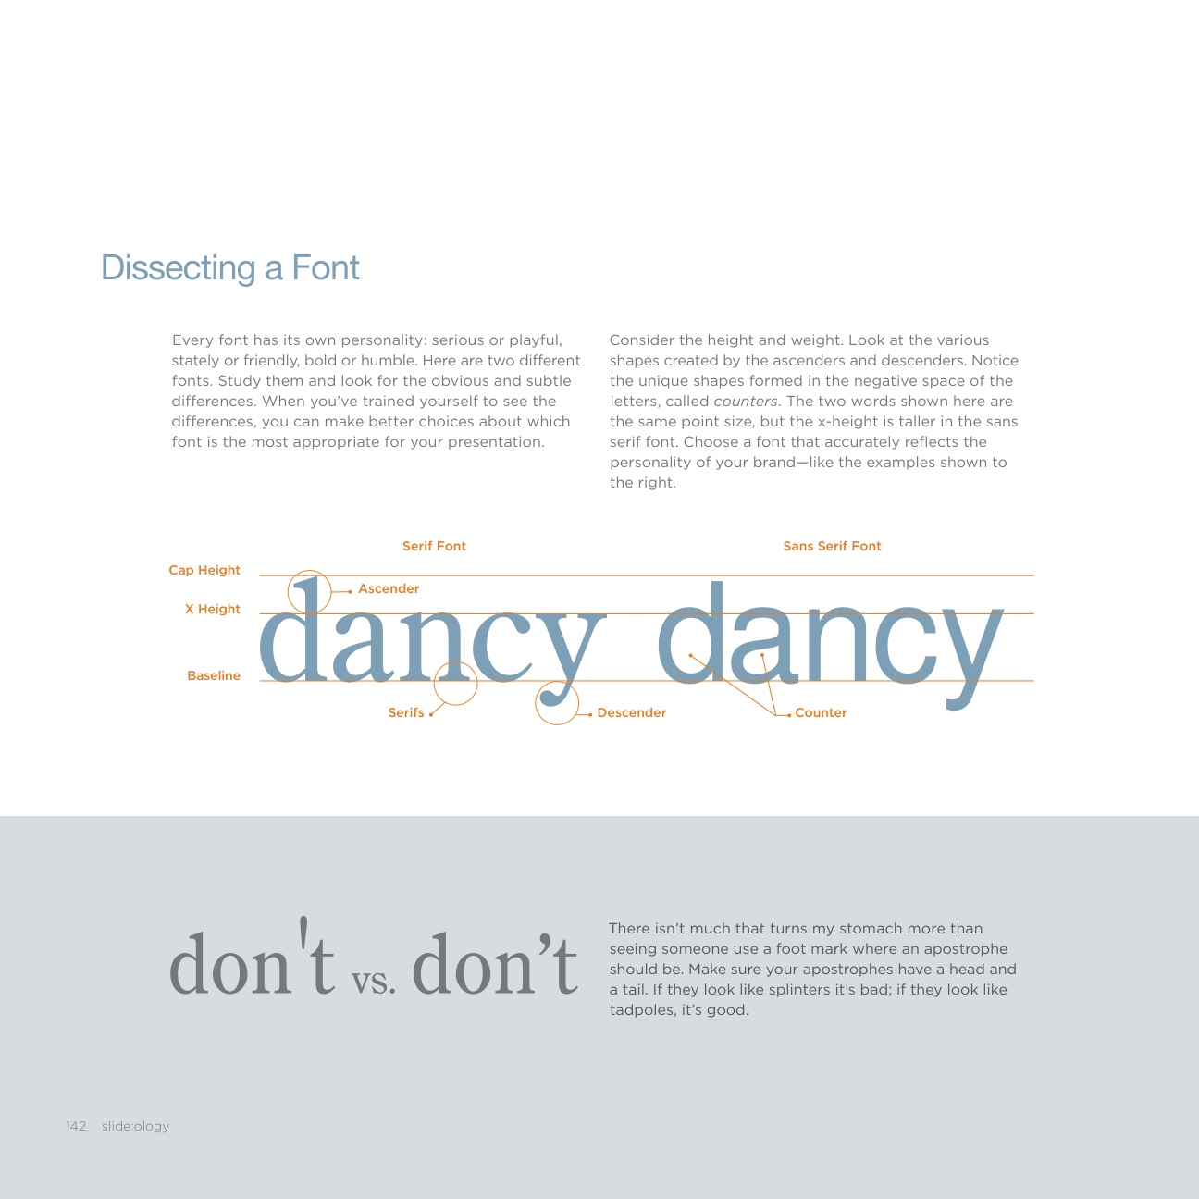
Cá tính của phông chữ
Serif (chữ có chân) — Serif được thiết kế cho một chuỗi từ dài hơn một dòng. Chúng có những "bàn chân" nhỏ dẫn
Georgia trang trọng, thực dụngTimes New Roman chuyên nghiệp, truyền thốngCourier giản dị, mọt sách
các chữ cái vào nhau để chúng trông như liền mạch, và giúp mắt bám theo dòng chữ trong những đoạn văn dày đặc. Chữ serif có độ dày nét khác nhau, giúp mắt nhận diện chữ cái nhanh chóng.
Sans Serif (chữ không chân) — Từ "sans" nghĩa là "không", nên sans serif nghĩa là
Arial ổn định, tuân thủ khuôn mẫuTahoma trẻ trung, giản dịCentury Gothic vui vẻ, thanh lịch
không có chân. Hình dáng chữ to và đậm hơn. Phông chữ sans serif thường được dùng trong sách thiếu nhi vì sự đơn giản của chúng. Một số người cho rằng chúng khó đọc hơn, nên thường chỉ dùng trong những đoạn ngắn như tiêu đề, phụ đề và chú thích.
Các cuộc tranh luận vẫn còn nảy lửa về việc loại chữ nào phù hợp nhất
Cũng giống như kết hợp rượu vang tuyệt hảo, việc kết hợp phông chữ có thể làm nổi bật một thiết kế tuyệt vời.
cho khả năng đọc (legibility). Kết quả của nhiều nghiên cứu vẫn không ngã ngũ, nên tôi tự làm nghiên cứu của riêng mình từ tầng 28 của một khách sạn ở Las Vegas. Nếu tiền đề ban đầu của tôi là đúng — rằng slide giống với biển quảng cáo (billboard) nhất — thì sans serif chính là lựa chọn. Trong khoảng 40 tấm biển quảng cáo nhìn thấy được từ phòng khách sạn, những tấm duy nhất tôi đọc được đều được sắp bằng chữ sans serif. Vậy là hết tranh cãi, tôi đoán thế.
Tốt nhất là chỉ kết hợp tối đa hai phông chữ cho mỗi bài trình bày. Dùng một phông cho tiêu đề và tiêu đề phụ, phông còn lại cho các khối văn bản.
Nếu bạn cần một phông chữ đặc biệt để nhấn mạnh, điều đó có thể biện minh cho phông thứ ba, nhưng hiếm khi. Thay vào đó, hãy dùng màu sắc hoặc chữ nghiêng để tạo điểm nhấn. Nhiều hơn hai phông chữ sẽ khiến slide của bạn trông rối mắt. Hãy chọn kiểu chữ chính một cách khôn ngoan và chọn một phông phụ để bổ trợ cho nó. Việc chỉ dùng một phông chữ xuyên suốt bài thuyết trình cũng hoàn toàn ổn.
Một yếu tố cơ bản của thiết kế là cách các phông chữ được kết hợp, phóng to thu nhỏ, sắp xếp theo bảng và tạo khoảng cách.
Sử dụng các yếu tố trực quan: Nền, Màu sắc và Văn bản 143
Một slide nên có bao nhiêu chữ?
Thật ra không có quy tắc chính thức nào về số lượng chữ trên một slide. Cuối cùng, bạn cần đủ chữ để bạn cảm thấy thoải mái khi truyền đạt thông điệp của mình. Hãy đặt đủ chữ để làm gợi nhớ, nhưng hướng tới số lượng chữ thật ít. Nếu bạn dùng quá nhiều chữ, khán giả sẽ đọc slide nhanh hơn bạn có thể giải thích, khiến bạn trở nên lạc lõng một cách kỳ lạ trong chính bài thuyết trình của mình. Có lần, để cho vui, tôi đã thuyết trình bằng cách chỉ im lặng và để nhân viên của mình đọc các slide. Thật là vui nhộn. Chúng tôi xong sớm hơn ít nhất mười phút!

Đơn giản là hiệu quả!
• Văn bản ngắn gọn
• Ý tưởng súc tích
• Ý tưởng lớn
• Gợi nhớ rõ ràng
• Khán giả nhẹ nhõm
Mẫu mặc định trong PowerPoint là một slideument. Đây không phải là công cụ hỗ trợ trực quan; đây là một tài liệu. Tránh tiêu đề hai dòng khi thuyết trình vì mắt phải di chuyển một quãng đường dài khắp slide. Thật ra, hãy cân nhắc thuyết trình chỉ với tiêu đề, như ví dụ bên dưới.

Mẫu trống mặc định chứa được tiêu đề hai dòng

• Gạch đầu dòng chính là 32 điểm, khá tốt - Sau đó lùi vào và nhấn tab cho cấp thứ hai • Chú ý rằng kiểu gạch đầu dòng thay đổi ở mỗi cấp - Với mỗi lần tab mới, cỡ chữ của phông bị giảm đi • Văn bản nhỏ nhất là 20 điểm, tức là cỡ của slideument
Ý tưởng lớn ở đây
• Khi bạn chuyển sang điểm thứ hai - Rõ ràng là điều này có thể chỉ là • Thứ mà bạn muốn khán giả đọc - Thay vì nghe bạn trình bày nội dung • Theo cách hấp dẫn và gần gũi
Mẫu PowerPoint mặc định tiêu chuẩn ở trên khuyến khích tiêu đề hai dòng và các gạch đầu dòng sub, sub, sub, sub, sub. Đó là một tài liệu, không phải một slide.
144 slide:ology
Tiết lộ văn bản Giờ bạn đã xác định được lượng văn bản trên một slide, bạn cần quyết định thứ tự và tốc độ mà khán giả nên thấy văn bản. Tôi thích để văn bản xuất hiện tuần tự vì tôi không hiểu tại sao lại có người muốn khán giả nhảy trước. Hãy nhớ rằng, nếu khán giả nhìn thấy các gạch đầu dòng của bạn, họ biết những điểm bạn sắp trình bày. Họ sẽ thấy chán hoặc bồn chồn khi chờ bạn đuổi kịp họ.

Chương trình
• Mục chương trình #1
• Mục chương trình #2
• Mục chương trình #3
Nếu bạn chọn lặp lại một slide chương trình trong bài thuyết trình để cung cấp ngữ cảnh cho khán giả, hãy làm mờ văn bản trước đó để họ có thể nhảy trực quan đến điểm hiện tại.
T!PĐừng tạo hiệu ứng động cho văn bản trừ khi nó thêm giá trị, ý nghĩa hoặc cảm xúc cho nội dung.
Văn bản tương phản Văn bản bị "làm mờ"
Văn bản tương phản Văn bản bị "làm mờ"
Văn bản tương phản Văn bản bị "làm mờ"
Sử dụng sắc thái nhạt hơn hoặc đậm hơn của màu nền để làm mờ văn bản.
Sử dụng các yếu tố hình ảnh: Nền, Màu sắc và Văn bản 145
Sắp chữ
Nếu bạn định dùng những từ lớn riêng lẻ hoặc kết hợp chúng với một hình ảnh, hãy dành thời gian sắp chữ cho văn bản.
Cũng giống như lỗi ngữ pháp và dấu câu có thể làm một số khán giả mất tập trung, sự lười biếng trong sắp chữ cũng có thể khiến những người thiên về não phải khó chịu. Ví dụ điển hình: Steve Jobs đã tích hợp các tính năng sắp chữ vào chiếc Mac đầu tiên vì ông luôn nghĩ đến người dùng của mình và có tầm nhìn xa để thấy được tầm quan trọng của việc sắp chữ. Những người thông minh và đổi mới luôn làm bài tập về nhà của họ. Và đây chính là những người bạn muốn làm khách hàng. Vậy nên hãy dành vài phút để sắp chữ. Bạn không bao giờ biết ai đang ở trong khán giả của mình đâu.
Đơn giản là mạnh mẽ.



CHIẾN TRANH
Những ngày hòa bình và sự tĩnh lặng êm đềm đã chết.
John Keats



LỚN
Chỉ riêng chữ cái đã có thể truyền tải thông điệp một cách súc tích. Hãy dùng một từ hoặc cụm từ duy nhất để truyền đạt ý của bạn. Thường thì,
khoảng trống
đơn giản.
không cần gì thêm nữa.
146 slide:ology
Ligature (chữ ghép)Ligature (chữ ghép) xảy ra khi hai hoặc nhiều hình dạng chữ cái được nối lại thành một ký tự duy nhất. Các tổ hợp phổ biến nhất trong tiếng Anh thường bắt đầu bằng chữ "f." Từ "firefly" có hai cơ hội để tạo ligature: "fi" và "fl." Trong ví dụ bên phải, hai chữ cái riêng lẻ được thay thế bằng một hình dạng chữ cái duy nhất. Phần bầu của chữ "f" kết hợp với dấu chấm của chữ "i," tạo ra một hình dạng chữ cái độc đáo thay thế cho hai ký tự. Các ligature phổ biến là ﬂ, ﬁ, ft, ff, ffl, ffi.
Không dùng ligature
Những khoảng hở và khoảng trống tạo ra các khoảng âm khó coi giữa các chữ cái.
TRƯỚC: Chữ mặc định trên PC
Kerning (điều chỉnh khoảng cách chữ) Kerning (điều chỉnh khoảng cách chữ) điều chỉnh khoảng cách giữa các chữ cái riêng lẻ. Một phông chữ được kerning tốt sẽ giảm bớt những khoảng hở khó coi về mặt thị giác giữa các chữ cái. Hãy bật tính năng tự động kerning trong phần mềm thuyết trình của bạn. Những chữ cái phổ biến cần được kerning thủ công là các chữ in hoa: A, R, T, V, W, Y.
Hãy nhìn vào từ “WAR”. Nó chưa được căn chỉnh khoảng cách chữ (kerning). Bạn có thể thấy độ nghiêng của chữ “W” song song với độ nghiêng của chữ “A” nhưng có một khoảng trống lớn giữa hai chữ cái. Hãy so sánh với slide ở trang đối diện, nơi từ “WAR” đã được căn chỉnh khoảng cách chữ đúng cách.
SAU KHI: Đã áp dụng chữ ghép (ligature) và căn chỉnh khoảng cách chữ
Khoảng cách chữ (Letterspacing) — còn gọi là tracking — chỉ mức độ khoảng trống giữa các chữ cái, ảnh hưởng đến độ đặc tổng thể của một từ. Slide ở trang đối diện với từ “spacious” có khoảng cách chữ thưa (loose letterspacing).
Từ đã được sắp chữ hoàn chỉnh áp dụng lên slide.

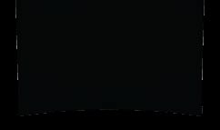
Sử dụng các yếu tố thị giác: Nền, Màu sắc và Chữ 147
Sắp chữ cho một khối văn bản
Khoảng cách đoạn (paragraph spacing) quyết định khoảng trống giữa các khối văn bản. Trong trường hợp các gạch đầu dòng (bullet point), mỗi gạch đầu dòng được coi là một đoạn mới, còn dòng thứ hai trong một gạch đầu dòng thì không.
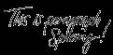

Bạn có thấy rằng ngay phía trên dòng chữ này, khoảng trống lớn hơn so với khoảng cách chữ bên trong đoạn văn không? Khoảng cách dòng (line spacing) là khoảng trống giữa các dòng trong cùng một đoạn. Giữ phím Shift rồi nhấn Return (gọi là soft return) sẽ tạo ra khoảng cách dòng, còn chỉ nhấn phím Return (gọi là hard return) sẽ cho bạn khoảng cách đoạn.

Tiêu đề đặt ở đây
Tiêu đề đặt ở đây
• Chèn dòng gạch đầu dòng của bạn
• Gạch đầu dòng chính số 1• Gạch đầu dòng phụ số 1• Gạch đầu dòng phụ số 2
• Chèn dòng gạch đầu dòng của bạn
• Chèn dòng gạch đầu dòng của bạn
• Gạch đầu dòng chính số 2• Gạch đầu dòng phụ số 1• Gạch đầu dòng phụ số 2
• Chèn dòng gạch đầu dòng của bạn
Chấm đầu dòng
Để ý khoảng cách đoạn giữa mỗi đoạn chấm đầu dòng.
Chấm đầu dòng phụ
Nếu bạn nhất quyết dùng chúng, chúng nên được liên kết về mặt không gian với chấm đầu dòng chính. Để ý cách có một khoảng trống lớn hơn giữa chấm đầu dòng phụ và chấm đầu dòng chính tiếp theo. Đó là khoảng cách đoạn.
148 slide:ology
“Người sắp chữ phải phân tích
Theo thuật ngữ sắp chữ,
widow là một từ đơn độc đứng một mình ở
và làm hiện ra trật tự bên trong của văn bản, như một nhạc sĩ phải làm hiện ra trật tự bên trong của bản nhạc mà mình trình diễn.”
cuối một đoạn (trong trường hợp này nó là
từ “trình diễn”).
Robert Bringhurst

“Người sắp chữ phải phân tích và
làm hiện ra trật tự bên trong của văn bản, như một nhạc sĩ phải làm hiện ra trật tự bên trong của bản nhạc mà mình trình diễn.”
Đoạn văn bản trên được căn lề trái. Rag là hình dạng mà văn bản tạo ra ở phía không được căn lề (trong trường hợp này là phía bên phải). Hãy nhìn vào hình dạng đó và xác định xem nó có hình dạng gây mất tập trung không. Trong trường hợp này, từ “làm hiện ra” nhô ra quá nhiều, và từ “trình diễn” ở dòng cuối là một widow. Thông thường tất cả đều có thể được sửa dễ dàng bằng cách điều chỉnh nhỏ chiều rộng của khối văn bản, tạo ngắt dòng thủ công bằng soft return, hoặc cả hai.
Robert Bringhurst
Điều chỉnh hộp văn bản tạo ra một rag thẳng hơn và loại bỏ widow.
Sử dụng các yếu tố thị giác: Nền, Màu sắc và Văn bản 149
Tuân thủ Luật Súng và Luật Đạn
Người ta vẫn nói súng không giết người, nhưng đạn thì giết không ít. Rất nhiều khán giả đã trở thành nạn nhân của hết slide đạn này đến slide đạn khác, và một khán giả "chết" (dù chỉ theo nghĩa ẩn dụ) sẽ chẳng giúp bạn đạt được mục tiêu thuyết trình đâu!
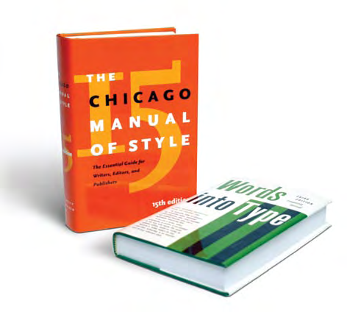
Hãy bảo vệ khán giả khỏi hiểm nguy của đạn bằng vài nguyên tắc đơn giản. Đầu tiên, nếu buộc phải dùng đạn, hãy dùng thật tiết chế.
Người ta đã viết ra bao nhiêu quy tắc về số lượng đạn trên một slide. Nhưng hãy quên đi quy tắc 4 x 4, quy tắc 5 x 5, và quy tắc 7 từ mỗi slide. Thay vào đó, hãy dùng gu thiết kế tốt để sắp đặt các slide đạn của bạn sao cho hài hòa về mặt thị giác.
Mẹo!Hãy giữ một bản Chicago Manual of Style và Words into Type và thường xuyên tham khảo chúng.
150 slide:ology
Quy ước chuẩn truyền thống dùng kiểu chữ hoa đầu từ (title case) cho tiêu đề và kiểu viết hoa chữ đầu (initial caps - chỉ viết hoa chữ đầu tiên của dòng) cho mọi thứ còn lại. Bạn không thể sai với quy ước này. Nhưng một số công ty có những quy ước khác được quy định bởi hướng dẫn thương hiệu của họ. Hãy dùng chữ in hoa toàn bộ một cách tiết chế và chỉ để nhấn mạnh, bởi vì cũng như email, chữ in hoa có thể bị cảm nhận như đang hét vào mặt người đọc.
Jerry Weissman, tác giả cuốn The Power Presenter, tin chắc rằng khi bạn tạo một slide văn bản chứa các gạch đầu dòng, thực chất bạn chỉ đang trình bày những dòng tít mà thôi. Với vai trò người thuyết trình, nhiệm vụ của bạn là "thêm thịt vào bộ xương" của những gạch đầu dòng khô khan ấy. Người thuyết trình chính là người cung cấp phần nội dung bao quanh dòng tít. Khi soạn các gạch đầu dòng, hãy nghĩ về chúng như những dòng tít báo. Giữ chúng càng súc tích càng tốt và viết mỗi dòng theo cấu trúc song hành (parallel structure). Nghĩa là mỗi dòng phải bắt đầu bằng cùng một thì và cùng một từ loại: động từ, danh từ, tính từ, v.v. Dù gạch đầu dòng đầu tiên của bạn là một câu hoàn chỉnh hay chỉ là một cụm từ, hãy làm cho những dòng còn lại giống như vậy. Và cuối cùng, hãy tránh sự phức tạp thị giác không cần thiết của các gạch đầu dòng phụ bất cứ khi nào có thể.
Dù bạn chọn cách nào, hãy làm cho nhất quán. Sẽ rất khó chịu nếu một số gạch đầu dòng có dấu chấm cuối câu còn số khác thì không. Tương tự, những slide dùng kiểu chữ hoa đầu từ rồi tiếp theo là những slide dùng kiểu viết hoa chữ đầu sẽ khiến người xem bối rối. Các gạch đầu dòng cũng vậy, hoặc tất cả đều viết hoa chữ đầu, hoặc dùng một quy ước khác. Hãy nhớ, nhất quán là chìa khóa.
Slide đạn này đã cô đọng nội dung của cả trang này thành một bản ngắn gọn,

Luật Đạn
cấu trúc song hành.
• Bảo vệ khán giả
• Dùng tiết chế
• Viết như tít báo
• Dùng cấu trúc song hành
• Tránh dùng gạch đầu dòng phụ
Sử dụng các yếu tố trực quan: Nền, Màu sắc và Chữ 151
Kiểm tra cỡ chữ của bạn
Cỡ chữ tối thiểu phù hợp nhất là bao nhiêu? Nếu bạn phải hỏi, có thể bạn đang dùng slide như một tài liệu. Dưới đây là vài cách làm hiệu quả:
Đo đường chéo màn hình máy tính của bạn. Giả sử đó là màn hình 21 inch. Dùng thước dây, dán một miếng băng keo cách màn hình 21 feet. Nếu màn hình của bạn 17 inch, dán băng keo cách 17 feet, v.v. Sau đó, mở một slide trên màn hình ở chế độ trình chiếu. Những gì bạn không thấy được từ phía sau miếng băng keo thì có lẽ hàng ghế cuối phòng cũng không thấy được.
1
Đưa tệp của bạn vào chế độ xem sắp xếp slide (slide sorter view). Xem các slide ở kích thước 66 phần trăm. Nếu bạn vẫn đọc được chúng, khán giả của bạn cũng vậy.
2
Đứng ở cuối phòng tại địa điểm của bạn và nhấp qua tất cả các slide để bạn biết những người ngồi hàng cuối sẽ thấy gì.
3
Hãy làm theo lời khuyên của Guy Kawasaki, tác giả và cựu Apple Fellow: "Một quy tắc ngón tay cái hữu ích cho cỡ chữ là lấy tuổi của nhà đầu tư lớn tuổi nhất chia cho hai, và dùng cỡ chữ đó."
4
MẸO!Hãy nhất quán. Với bài phát biểu chính (keynote), đừng nhỏ hơn 28 pt. Nếu bạn liên tục giảm cỡ chữ xuống dưới 24 pt và dùng gạch đầu dòng cấp ba, thì bạn đã chính thức tạo ra một tài liệu chứ không phải một slide.
152 slide:ology

Sử dụng các yếu tố trực quan: Nền, Màu sắc và Chữ 153
Phát hoạt ảnh chữ khi khán giả bước vào
Nhiều lần ở những địa điểm lớn, thật tuyệt khi có một đoạn hoạt hình chạy trong lúc khán giả đang vào chỗ ngồi. Thường thì những đoạn “curtain warmers” (hoạt hình khởi động trước giờ diễn), “splash animations” (hoạt hình chào mừng), và “walk-in animations” (hoạt hình đón khách vào hội trường) này sẽ gồm các câu trích dẫn, câu đố, thông tin thú vị, hình ảnh, video, hay bất cứ thứ gì phù hợp với chủ đề và không khí của sự kiện hay bài thuyết trình của bạn. Nếu được sản xuất tốt, những đoạn hoạt hình này có thể được canh thời gian theo nhạc và kết hợp cả nội dung âm thanh thuyết minh nữa. Chúng rất dễ làm mà lại có sức tác động chẳng kém gì một video cầu kỳ.

Bạn cũng có thể dùng những đoạn hoạt hình này theo cách người ta dùng các đoạn chèn (interstitials) trên TV — như những miếng nội dung nhỏ xinh chạy khi cần lấp chỗ trống trong chương trình. Vậy nên trong bài thuyết trình của bạn, khi có giờ nghỉ giữa phiên hoặc khi chuyển sang màn hình khác để demo, những đoạn hoạt hình này sẽ lấp đầy khoảng trống trên màn hình khi người thuyết trình không chiếu slide.
Cho sự kiện bán hàng của một công ty công nghệ sinh học, chúng tôi đã tạo một hình đồ họa chủ đề được dùng xuyên suốt địa điểm và đưa nó vào một nền sạch sẽ nhưng đơn giản cho đoạn hoạt hình “walk-in”.
154 slide:ology






Chuỗi hoạt hình đơn giản này được sắp chữ và làm hiệu ứng một cách thanh thoát. Hãy xem chữ “i” trong coaching kết hợp với chữ “l” trong excellence như thế nào. Chữ “l” thứ hai trong excellence gắn vào dấu chấm trên chữ “i” của từ “in”. Những quyết định sắp chữ tinh tế này đã định hình cách các đoạn hoạt hình được áp dụng.
WWW
Sử dụng các yếu tố thị giác: Nền, Màu sắc và Chữ 155
Chương 8
Sử dụng các yếu tố thị giác:
Hình ảnh
157
Xây dựng một hệ thống hình ảnh
Việc có một thư viện hình ảnh với những phần và mảnh ghép có thể tái sử dụng mà nhân viên có thể khai thác sẽ mang lại lợi ích cho toàn bộ tổ chức. Nhờ vậy họ không phải cuống cuồng đi tìm những hình ảnh phù hợp với ngành cho bài thuyết trình của mình. Họ sẽ được tiếp cận với những hình ảnh đã được duyệt trước, giúp tăng năng suất nhờ những quyết định thiết kế quan trọng đã được làm sẵn. Họ sẽ có sẵn những công cụ cần thiết để tập trung vào việc xây dựng nội dung hiệu quả thay vì loay hoay tạo ra các yếu tố từ con số không.
Phần này tập trung vào hai loại hình ảnh: nhiếp ảnh và minh họa.
Chương này bao quát những kiến thức nền tảng, cũng như những hiểu biết về phong cách sẽ giúp định hướng bạn xác định cách tiếp cận đúng đắn cho hình ảnh của mình.
158 slide:ology
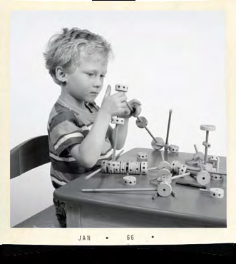
Một thư viện hình ảnh mạnh mẽ tạo ra các thành phần có thể tái sử dụng, khớp với nhau một cách hài hòa. Những hệ thống như thế này giúp bạn tập trung vào suy nghĩ của mình.
Sử dụng các yếu tố trực quan: Hình ảnh 159
Nhiếp ảnh Thiết lập một bộ ảnh đồng nhất
Hệ thống sến súa
Hãy dành thời gian chọn ra một bộ ảnh ăn ý với nhau. Những đối thủ lười biếng của bạn sẽ vớ ngay tấm ảnh đầu tiên hiện ra trong kết quả tìm kiếm, nên hãy đầu tư thời gian để gom lại những ý tưởng được suy nghĩ kỹ càng. Ảnh nên hoạt động như một hệ thống gắn kết, cứ như thể cùng một nhiếp ảnh gia chụp tất cả.
sự hợp tác



Hãy để ý cách cả hai cột ảnh đều có cùng chủ đề, nhưng cột thứ hai trông như một bộ ảnh đồng nhất. Chúng có ánh sáng và tông màu tương tự nhau.
đào tạo


Cũng hãy cân nhắc nội dung của bức ảnh. Hai bàn tay bắt tay trước quả địa cầu? Một nhóm người vô danh cười tươi bên chiếc laptop? Những tình huống này không xảy ra trong đời thực. Nếu bạn muốn thật sự kết nối với khán giả, bạn phải trình bày những bức ảnh thiên về tính chân thực hơn là sự mô phỏng dàn dựng hay ẩn dụ.
thách thức


MẸOHãy chọn ảnh người sao cho:
thành công


Phản ánh văn hóa hoặc sắc tộc của khán giả• Phù hợp với bối cảnh• Không cắt cụt chủ thể ở cổ• Thể hiện ngành nghề, trải nghiệm khách hàng, • và tình huống đời thựcPhù hợp với thời đại hiện tại•
Những bức ảnh sến súa này đủ kiểu phong cách khác nhau…
…trong khi những bức ảnh này lại ăn ý
với nhau.
160 slide:ology
Quy tắc một phần ba (Rule of Thirds)Việc bố cục ảnh của bạn dựa trên một lưới chia ba đơn giản là một thủ thuật được các nhà sản xuất phim, nhà thiết kế đồ họa và nhiếp ảnh gia chuyên nghiệp sử dụng. Áp dụng quy tắc một phần ba sẽ mang lại hình ảnh đẹp về mặt thẩm mỹ và trông chuyên nghiệp.

Quy tắc này được áp dụng bằng cách chia bức ảnh của bạn thành ba phần theo cả chiều dọc lẫn chiều ngang. Đừng ngại bố cục lại một bức ảnh đã có sẵn sao cho những chi tiết then chốt rơi vào các điểm mạnh (power point) để đạt hiệu quả tối đa. Tin hay không thì tùy, những giao điểm đó được gọi là điểm mạnh (power point). Điều này giúp tạo ra một bố cục cân bằng, tràn đầy năng lượng và gây hứng thú hơn so với việc chỉ đơn thuần đặt chi tiết chủ đạo vào chính giữa. Tiêu điểm của hình ảnh hơi lệch khỏi trung tâm, điều này cũng cho bạn khoảng trống để đặt văn bản trên slide. Nhiều máy ảnh kỹ thuật số đời mới có sẵn tùy chọn hệ thống lưới tích hợp, vậy hãy bật nó lên và căn chỉnh các bức ảnh của bạn theo đó. Lần tới khi xem phim, hãy để ý những cảnh quay có tiêu điểm lệch khỏi trung tâm và nằm trong lưới chia ba này. Hầu hết các cảnh đều như vậy.

điểm mạnh

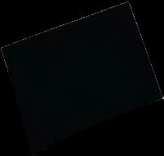





Cắt ảnh sao cho chúng tập trung vào điều quan trọng nhất.
Sử dụng các yếu tố hình ảnh: Hình ảnh 161


Nghiên cứu tình huống: Học khuVui vẻ với trọng tâm
Tại sao hầu hết giáo viên lại bước vào ngành giáo dục ngay từ đầu? Là vì bọn trẻ. Vậy tại sao không đặt bọn trẻ làm trọng tâm trong kế hoạch lớn của một học khu nhằm làm mới cách tiếp cận giáo dục của họ?
Những đứa trẻ vui vẻ, màu sắc tươi sáng và bố cục đơn giản tạo nên một tông giọng vui nhộn, đồng thời minh họa mục tiêu của sáng kiến học khu: đưa niềm vui trở lại với giáo dục.
Bước tiếp theo của các nhà thiết kế là hình dung hóa kế hoạch và tạo ra một đồ họa sơ đồ truyền đạt kế hoạch một cách hiệu quả nhất. Đồ họa cuối cùng mô tả học sinh ở trung tâm của quá trình giáo dục để nhắc nhở mọi người rằng trẻ em nên là trọng tâm của giáo dục, rằng mọi thứ nên xoay quanh các em và nhu cầu của các em.
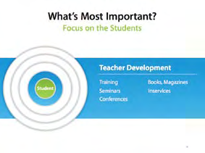

Sơ đồ đồng tâm này được phân lớp (trang 49) và đóng vai trò
như nền tảng của bài trình bày. Đại diện cho học sinh
bằng chấm tròn màu xanh lá ở
chính giữa, giáo viên hình dung được cách những
sáng kiến mới xoay quanh các học trò của họ.
162 slide:ology




Sử dụng ảnh hai tông màu (duotone) chụp những học sinh tràn đầy năng lượng làm slide chuyển tiếp được mã hóa bằng màu sắc đã củng cố thông điệp tích cực của học khu và nhắc nhở các giáo viên nhớ vì sao họ trở thành nhà giáo ngay từ đầu.
Kết hợp lại, phần nhiếp ảnh và thiết kế thông tin đã chạm đến các giáo viên, ban giám hiệu và quan chức học khu ở cả hai phương diện trí tuệ lẫn cảm xúc.


Sử dụng các yếu tố thị giác: Hình ảnh 163
Tự chụp ảnh của bạn
Nhiều khi tấm ảnh hay nhất để kể câu chuyện của bạn lại không hề tồn tại ở bất kỳ kho ảnh trực tuyến nào. Hãy chụp ảnh riêng để giúp truyền tải thông điệp đến nơi đến chốn. Hãy nghĩ khác biệt. Đừng bắt đầu bằng việc tìm kiếm những tấm ảnh có sẵn. Thay vào đó, hãy nghĩ xem kiểu ảnh nào sẽ kể câu chuyện của bạn hiệu quả nhất, rồi chụp hoặc tìm đúng tấm ảnh cụ thể đó. Hãy chắc chắn rằng bạn chiếu sáng chủ thể cẩn thận và tránh mọi bóng đổ khó coi. Việc lên kế hoạch kỹ càng hơn sẽ giúp bạn tiết kiệm thời gian bằng cách loại bỏ nhu cầu phải chỉnh sửa ảnh bằng kỹ thuật số sau đó.




Để giải thích giải pháp mã nguồn mở thực sự của Mozilla, phép ẩn dụ về bộ Lego đóng gói sẵn đã được sử dụng. Bộ kit đó được đóng gói sẵn thành một con tàu cướp biển, nó sẽ không thể tạo ra một ngôi nhà, tàu vũ trụ hay khủng long cho ra hồn. Nhưng giải pháp của Mozilla không phải là một bộ kit làm sẵn; mã nguồn mở của nó không có giới hạn nào.
164 slide:ology

Mẹo! Hãy sở hữu hình ảnh của chính bạn. Đừng lấy ảnh từ Web. Nếu bài thuyết trình của bạn trở nên phổ biến trực tuyến, chủ sở hữu hình ảnh có thể yêu cầu bạn trả tiền bản quyền sử dụng. Khoản đó có thể rất tốn kém.
Sau khi mua một lon súp chữ cái, người ta lấy các chữ cái ra và đặt cẩn thận lên trên một bát súp cà chua.

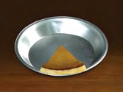
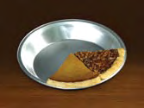
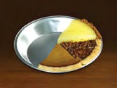



Những miếng bánh pie này được dùng để giải thích cách hệ thống chăm sóc sức khỏe của Hoa Kỳ bị phân mảnh và rời rạc. Các thế lực khác nhau và các nhóm lợi ích đặc biệt đang giữ cho nó bị phân mảnh để bảo toàn miếng bánh của riêng mình.
Sử dụng các yếu tố thị giác: Hình ảnh 165
Minh họa sử dụng cá tính của đường nét
Độ dày của đường
Đường nét đóng một vai trò quan trọng trong minh họa. Chúng là nền tảng của một minh họa. Có nhiều độ dày, kiểu dáng và kết cấu của đường nét, và mỗi loại thể hiện một tính khí khác nhau. Những đường thẳng với góc nhọn mang lại cảm giác trực diện và mang tính phân tích hơn, trong khi đường uốn lượn thì vui tươi và thoải mái hơn. Hãy chọn những đường nét hỗ trợ cho phần còn lại trong thiết kế của bạn. Bạn cũng có thể phát triển một hệ thống tổng thể cho các đường nét, trong đó nhiều kiểu đường khác nhau được dùng cho những mục đích khác nhau trong bài thuyết trình. Dù bạn đưa ra quyết định nào, hãy nhất quán xuyên suốt.
¼ pt
½ pt
¾ pt
1 ½ pt
2 ¼ pt
3 pt
4 ½ pt
6 pt
Những đường mảnh nhất rất khó chiếu và có thể không hiện lên khi chiếu ở một hội trường lớn.
Loại đường
Kết cấu đường


chấm bi

gạch ngang
bút thư pháp, bút lông, phấn, than, cọ vẽ
zích-zắc
cong
Để tạo ra những đường có kết cấu, bạn phải dùng một ứng dụng khác ngoài phần mềm thuyết trình của mình, hoặc vẽ chúng bằng tay rồi quét vào như những mẫu ở trên.
tự do
166 slide:ology


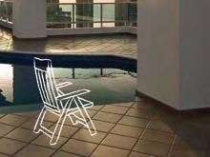

Để tạo lớp phủ vẽ tay này, hãy in một bức ảnh ra và đặt giấy can lên trên. Vẽ tay hoặc tô màu các yếu tố mới vào khung cảnh. Quét các bản phác thảo, làm cho nền hình ảnh trở nên trong suốt, rồi đặt chúng lên trên bức ảnh. Bạn thậm chí có thể tạo hiệu ứng động cho chúng. (Ví dụ, chiếc xích đu trên cây chuyển động trong ví dụ trên).
Sử dụng các yếu tố thị giác: Hình ảnh 167
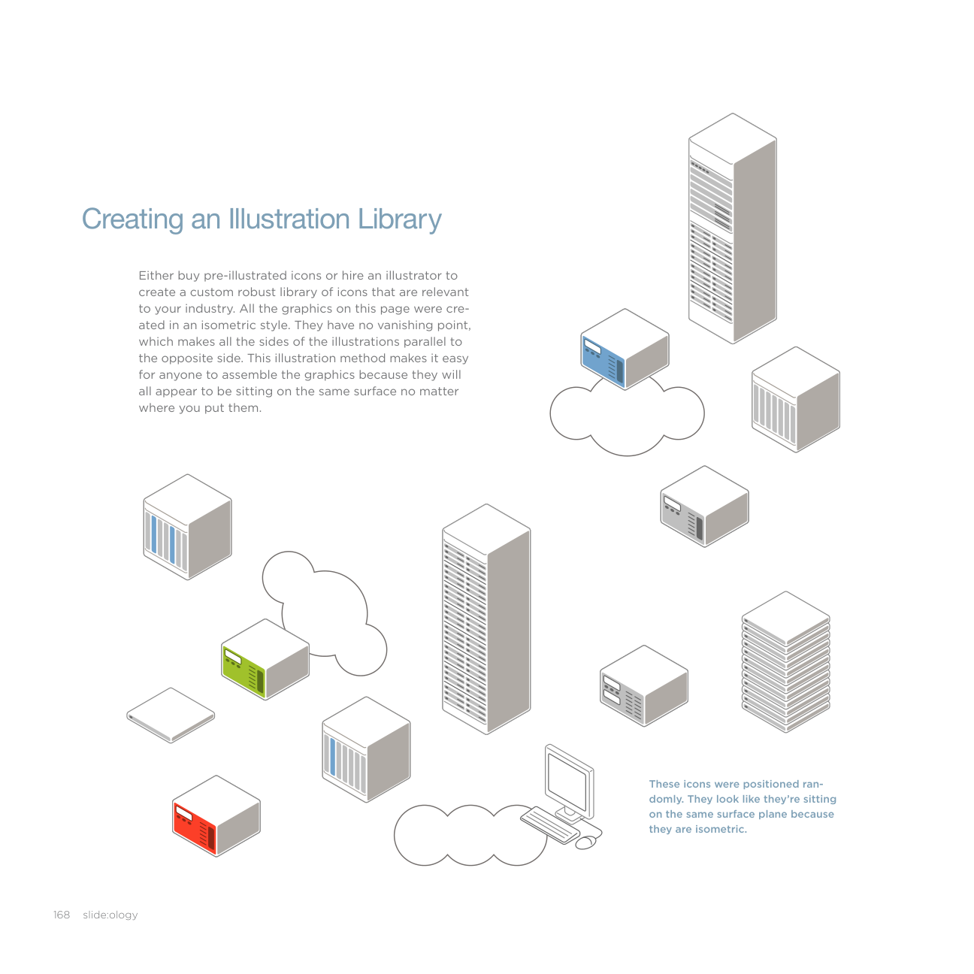


Hãy để ý cách các biểu tượng đẳng cự (isometric) trong hai mẫu này có thể được kết nối bằng các đường ngang hoặc đường chéo mà vẫn trông hài hòa. Những minh họa đẳng cự này mang lại sự linh hoạt cực lớn khi nói đến việc sắp xếp.
Mẹo!Nếu bạn đang tiên phong trong một ngành, một cách để thiết lập vị thế thống trị là đầu tư vào một thư viện nghệ thuật rồi chia sẻ nó miễn phí cho toàn bộ ngành của bạn, kể cả các đối thủ cạnh tranh.
Kể từ khi thành lập, Cisco đã chia sẻ miễn phí thư viện nghệ thuật của mình. Công ty muốn các hình ảnh đại diện cho mạng lưới của chính mình trở thành tiêu chuẩn của ngành.
Sử dụng các yếu tố thị giác: Hình ảnh 169
Minh họa những câu chuyện phức tạp
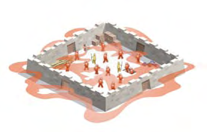
Đôi khi những khái niệm cần truyền đạt rất phức tạp. Việc thể hiện những chi tiết rắc rối của các quy trình công nghệ cao, kinh doanh hay công nghệ sinh học không phải là một nhiệm vụ đơn giản. Những sơ đồ phức tạp như vậy thường được gọi là đồ họa thông tin (infographics) và có chiều sâu thông tin.
Cuộc tấn công của virus
Mỗi minh họa này là một hệ thống cho thấy mọi thứ vận hành như thế nào. Tốt nhất là nên xây dựng và tạo hiệu ứng động cho những câu chuyện phức tạp này để khán giả hiểu được sự liên kết giữa các phần khác nhau theo thời gian.
Khi các minh họa trở nên quá phức tạp, tốt nhất là nên mời một họa sĩ minh họa chuyên nghiệp. Dưới đây là một số gợi ý để làm việc với họ.
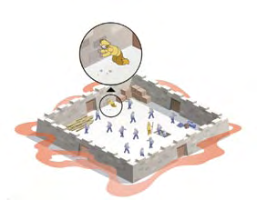
Bàn giao thành côngCách tốt nhất là kể cho họa sĩ minh họa nghe "câu chuyện" mà bạn muốn truyền đạt thay vì bảo họ vẽ cái gì. Điều này cho phép họ đề xuất một giải pháp từ góc nhìn mới mẻ, dễ tiếp thu đối với khán giả của bạn.
Phòng vệ virus
Cho họ thời gianMột minh họa phức tạp thường đòi hỏi nghiên cứu, hình thành ý tưởng và nhiều vòng chỉnh sửa. Cả ba việc này đều cần thời gian. Nếu bạn bị gấp gáp về thời gian và đã có tầm nhìn rõ ràng về sản phẩm cuối cùng, thì hãy tự vẽ một bản phác thảo. Nó có thể tiết kiệm thời gian và tiền bạc.
Hãy để họ là chuyên giaHọ thực sự biết điều gì hiệu quả. Hãy lắng nghe họ một cách cẩn thận và tin tưởng vào ý kiến đóng góp của họ. Những ý kiến chủ quan và thiếu chuyên môn có thể làm chệch hướng kết quả của một dự án.
Trong cặp hình minh họa này, một con virus máy tính đã tấn công một vương quốc và lây nhiễm cho cư dân của thành phố kiên cố. Hình minh họa bên dưới cho thấy chuyên gia IT (ăn mặc như lính gác) đang bịt lỗ hổng nơi virus xâm nhập.
Hãy Quyết Đoán: Đưa ra phản hồi rõ ràng, khách quan bao gồm ý kiến của tất cả các bên liên quan, nhưng tổng hợp lại thành những chỉ đạo rõ ràng, không mâu thuẫn.
WWW
170 slide:ology
Làm cho một giao dịch thương mại phức tạp trông đơn giản không hề dễ. Đặt người mua ở một đầu và nhà cung cấp ở đầu kia, bạn có thể thấy một cách tổng quát cách các hệ thống kết nối và cung cấp dữ liệu thời gian thực cho cả hai bên.
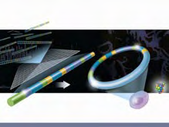
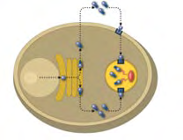
©Betsy Palay, Hyseq Pharmaceuticals, Inc.
©Betsy Palay, Transkaryotic Therapies, Inc.
Biến thông tin sinh học thành liệu pháp sinh học: Một quy trình sàng lọc công nghệ sinh học độc quyền sử dụng cơ sở dữ liệu lớn để xác định các trình tự gen người có thể hữu ích trong việc tạo ra các loại thuốc mới.
Nền tảng phát triển protein: Một tế bào người tổng hợp, vận chuyển và thay thế các phân tử protein quan trọng. Con đường này có thể dẫn đến sự phát triển của các loại thuốc điều trị cho bệnh nhân mắc các bệnh di truyền hiếm gặp.
Sử dụng các Yếu tố Hình ảnh: Hình ảnh 171
Cách điệu hóa Sơ đồ và Hình minh họa
Ở trang bên phải là một bộ sưu tập các sơ đồ được cách điệu. Hình dạng gốc giống nhau, nhưng tỷ lệ, bề mặt, ánh sáng và
kết cấu khác nhau ở mỗi cái. Mỗi sơ đồ có cá tính riêng. Các sơ đồ sẽ trông lố bịch nếu chúng được đặt cùng nhau trong một tệp thuyết trình.
Giờ đây khi các ứng dụng thuyết trình đã có khả năng 3D tích hợp và hiệu ứng ánh sáng, hãy lưu ý chọn những phong cách phù hợp với nhau trong cùng một cảnh.
Làm cho Sơ đồ Nhất quán: Hãy chuẩn hóa trên một kết cấu, nguồn sáng hoặc họa tiết duy nhất trừ khi khái niệm bạn đang truyền đạt cần nhiều hơn. Tuyệt đối không bao giờ dùng clip art. Hãy thuê một họa sĩ minh họa địa phương để tạo một bộ hình ảnh chủ chốt mà bạn có thể dùng, gắn với câu chuyện của bạn.
Đây là sơ đồ gốc có
đã được cách điệu theo nhiều cách khác nhau.
Mua hình minh họa trực tuyến có giá khá hợp lý, nhưng hãy chọn những hình minh họa và sơ đồ trông như thể tất cả đều được tạo ra bởi cùng một họa sĩ minh họa.
MẸO!Giữ phím Shift để thay đổi kích thước hình ảnh và đối tượng trong khi vẫn giữ nguyên tỷ lệ gốc của chúng.
172 slide:ology



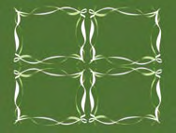

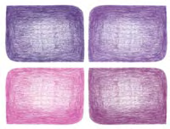


Các sơ đồ có thể được cách điệu khác nhau nhưng vẫn thể hiện cùng một ý nghĩa.
Sử dụng các yếu tố trực quan: Hình ảnh 173

Nghiên cứu điển hình: Tiến sĩ Mike Magee – Nhà là nơi sức khỏe của chúng ta ngự trị
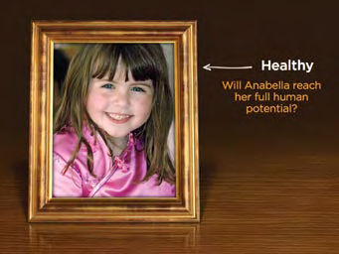
Ngày càng nhiều, chăm sóc sức khỏe đang nổi lên như một mối quan tâm trọng tâm. Và Tiến sĩ Mike Magee, tác giả của Home-Centered Health Care, tin rằng các biện pháp phòng ngừa và lập kế hoạch tương lai chi tiết là yếu tố then chốt cho một hệ thống bền vững. Nhưng đây là điểm mà triết lý của ông khác biệt so với các mô hình khác. Thay vì tập trung vào bệnh nhân và bệnh tật của họ—hay việc không có bệnh—Tiến sĩ Magee nhấn mạnh đến ngôi nhà như một vị trí địa lý cụ thể, nơi dinh dưỡng, vận động, giáo dục và an toàn đều góp phần vào một hiện tại và tương lai khỏe mạnh.
Do đó, thách thức nằm ở việc làm cho bài trình bày trở nên khác biệt về mặt thị giác, càng xa rời môi trường bệnh viện lạnh lẽo, vô trùng càng tốt, thay vào đó đưa khán giả vào môi trường ấm áp, dễ chịu của một ngôi nhà.
Tiến sĩ Magee có kỳ vọng cao


đối với các bài trình bày của mình
bởi vì thông điệp của ông ảnh hưởng đến rất nhiều người. Ông làm rất tốt việc kết hợp
hình ảnh mạnh mẽ với những câu chuyện cảm động, dữ liệu thiết thực, và
những giải pháp đổi mới có thể giải quyết cuộc khủng hoảng sức khỏe của chúng ta.
174 slide:ology


Mỗi phần của bài trình bày được thiết kế cho Tiến sĩ Magee đều sử dụng các chất liệu (texture) có trong ngôi nhà, như vân gỗ, vải và da. Những hình minh họa vẽ tay truyền cho bài trình bày cảm giác chân thực, thủ công, gần như thể một cây bút đánh dấu đã được dùng để vẽ các biểu tượng và đồ họa thông tin trực tiếp lên nền. Và các bức ảnh được xử lý theo cách bạn thường thấy chúng được trưng bày trong nhà ông bà mình: được đóng khung trang nhã và đặt ở vị trí nổi bật như muốn nói rằng, "Đây là những gì quan trọng trong cuộc đời tôi."
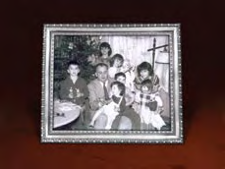
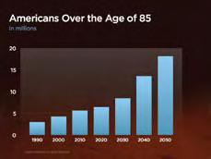
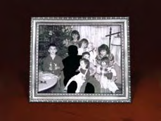
Một dải chuyển màu tinh tế phía sau các biểu đồ giúp tăng độ tương phản. Các màu sắc cũng tương phản tốt với nền.
Đầy ắp những câu chuyện có thật từ chính cuộc đời của Tiến sĩ Magee, bài trình bày này kể lại cách gia đình ông phải đối mặt với những vấn đề sức khỏe. Những hình ảnh đơn giản nhưng mạnh mẽ kể câu chuyện về việc bố vợ ông qua đời ở tuổi 44, để lại mười đứa con và một người vợ.
Sử dụng các yếu tố trực quan: Hình ảnh 175
Nghiên cứu tình huống: Dùng bài trình bày video như một hình phạt
Là một bậc cha mẹ, chẳng có gì đáng sợ hơn việc nhìn lũ trẻ tuổi teen vượt giới hạn quá xa. Vậy nên khi Dan Post, Phó Chủ tịch của Duarte, có quá nhiều lần suýt gặp nguy hiểm với hai cậu con trai, ông đã có hình phạt hoàn hảo. Hai cậu sẽ dành một buổi sáng thứ Bảy để làm một bài trình bày về các giới hạn. Dan bắt đầu từ một ý tưởng mầm mống. Họ cùng động não, lên kế hoạch, quay phim và sản xuất bài trình bày này bằng Keynote của Apple trong chưa đầy bốn giờ.
Tích hợp video vào bài trình bày nghe có vẻ đáng sợ, nhưng điều quan trọng không nằm ở chất lượng sản xuất mà ở tính sáng tạo của ý tưởng. Nó cần được sản xuất đủ chất lượng để truyền đạt thông điệp, nhưng không đòi hỏi dàn dựng cầu kỳ. Chúng tôi gọi đây là "các slide video". Việc đưa vào những đoạn phim ngắn chuyển động có thể tạo ra tác động mạnh mẽ—và bất ngờ. Mỗi video kéo dài từ vài giây đến nửa phút và có thể giúp truyền đạt những ý phức tạp một cách khá tiết kiệm.
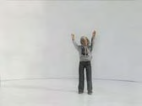
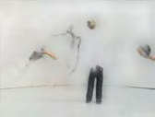
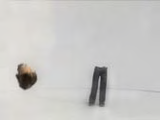
Họ dán chặt chân của một búp bê Ken xuống và đặt pháo vào phần rỗng sau lưng nó. Kết quả không thể đẹp hơn kể cả khi Hollywood sản xuất. Chiếc quần jeans nhỏ bé vẫn đung đưa một mình trong khi các mảnh vụn (và cả cái đầu) rơi xuống mặt đất với tiếng lạch cạch nhỏ, rồi sau đó là sự im lặng đến sửng sốt. Sau những tràng cười nghiêng ngả, lũ trẻ đã hiểu được ý của bố. Chúng không cần phải xem bài trình bày, vì đã thấm nhuần thông điệp ngay trong quá trình làm ra nó.
WWW
176 slide:ology


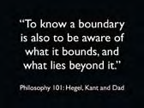


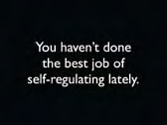
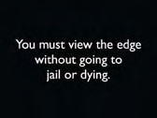



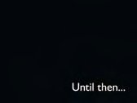
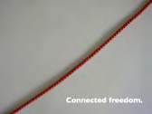
Sử dụng các yếu tố trực quan: Hình ảnh 177
Chương 9
Tạo chuyển động
179
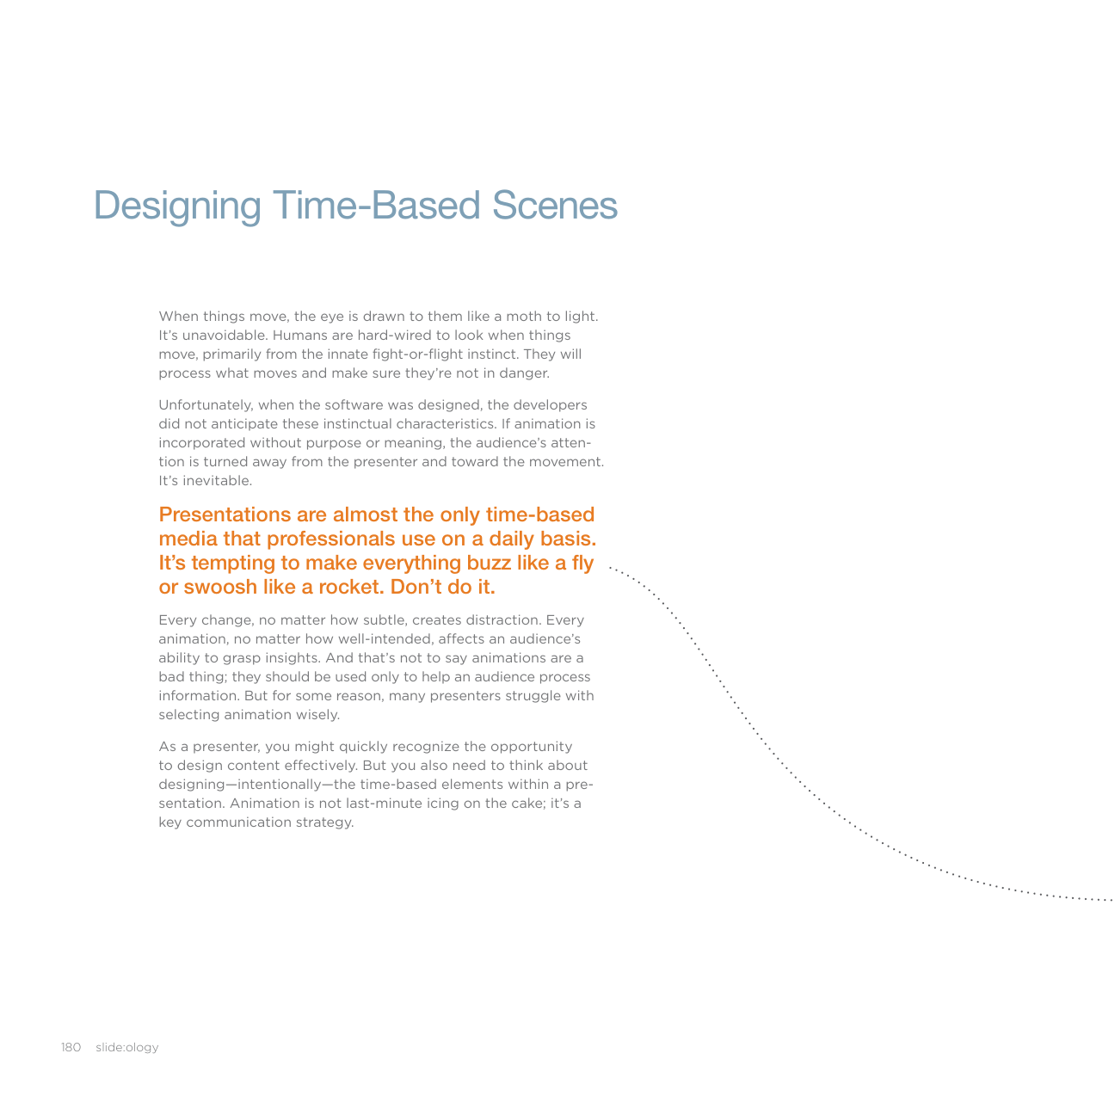
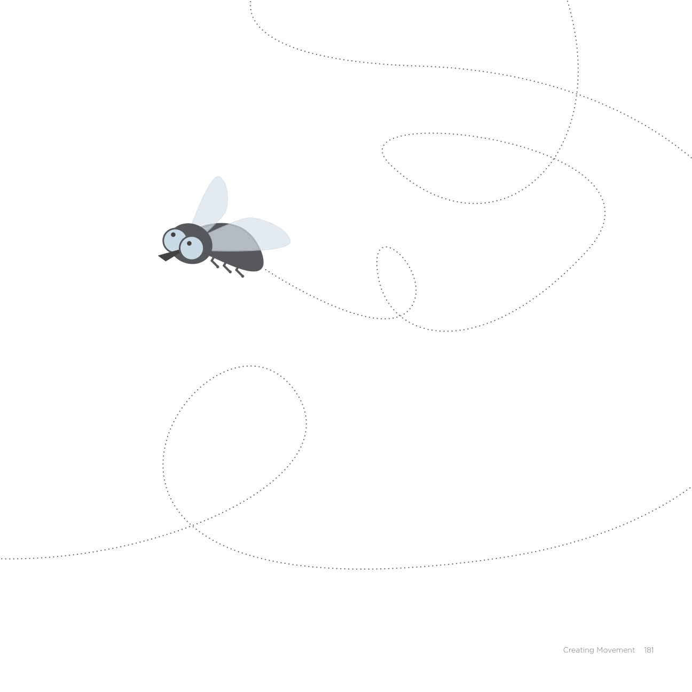
Lên kế hoạch cho các hiệu ứng động
Chuyển động của các đối tượng nên trông quen thuộc và hợp lý.
Theo sách Truyền đạo (Ecclesiastes), "Có thời để sống và có thời để chết." Điều này cũng đúng với các hiệu ứng động: Có thời để chúng xuất hiện, và có thời để chúng KHÔNG xuất hiện!
Animation sẽ giúp bạn hiểu được mối liên hệ hoặc trình tự của thông tin mà bạn đang trình bày. Khán giả sẽ có thể tiếp nhận thông tin theo đúng thứ tự mà animation thể hiện.
Nếu bạn chọn dùng animation, nó phải trông tự nhiên và sống động.
Vì chuyển động đóng vai trò quan trọng trong một câu chuyện, Hollywood lên kế hoạch tỉ mỉ cho từng cảnh quay và từng chuyển động. Storyboard (bảng phân cảnh) ghi rõ chi tiết từng thay đổi cảnh, và mỗi động tác của diễn viên đều được lên kế hoạch kỹ lưỡng.
Từ animation (hoạt hình) bắt nguồn từ chữ Latinh anima, nghĩa nôm na là "hơi thở của sự sống". Nhưng phần lớn animation trong bài trình bày lại hút cạn sự sống của khán giả thay vì thổi sức sống vào nó.
Trong bài trình bày, diễn viên chính là các thành phần (element) của bạn, và mỗi thành phần cần góp phần kể câu chuyện của bạn hay hơn. Bạn có thể không cần tạo storyboard cầu kỳ, nhưng bạn nên xác định những chỗ mà animation sẽ giúp truyền tải ý của mình, rồi đầu tư công sức lên kế hoạch, suy nghĩ và thời gian để làm cho nó thật mạnh mẽ.
182 slide:ology
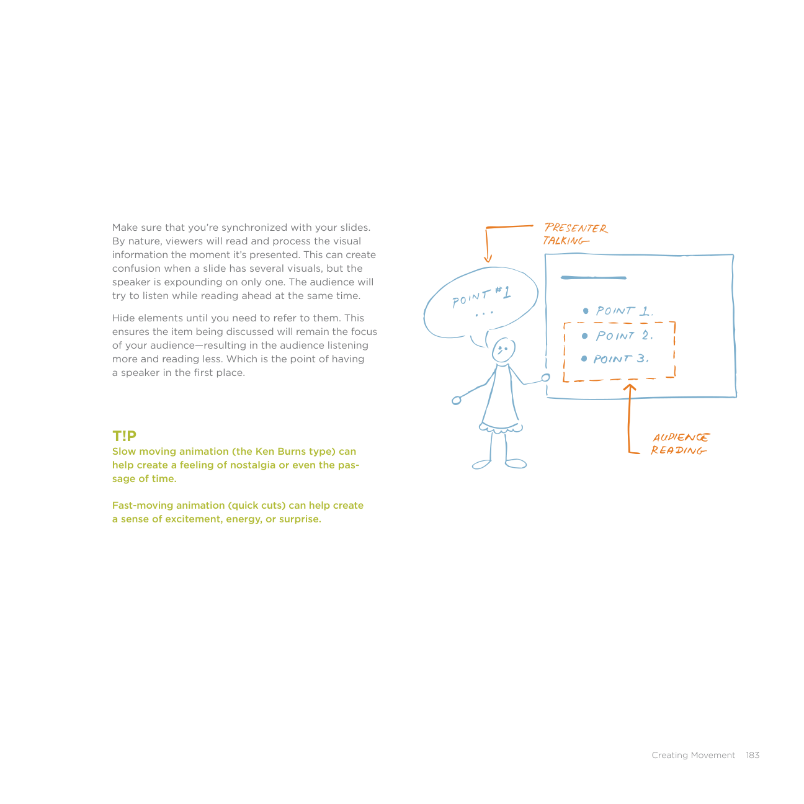
Animation phục vụ một mục đích
Khi dựng một slide, hãy tưởng tượng bạn là một đạo diễn phim đang nhìn qua ống kính máy quay.
Đạo diễn phim chịu trách nhiệm giám sát mọi khía cạnh sáng tạo của bộ phim, bao gồm nó trông như thế nào, mang tông giọng gì, và khán giả sẽ thu được gì từ trải nghiệm điện ảnh đó.
Cũng giống như diễn viên, các thành phần có thể bước vào một cảnh, tương tác, rồi rời khỏi cảnh đó. Cũng có thể có những thay đổi cảnh hoàn toàn. Animation có thể thể hiện nguyên nhân và kết quả với bất kỳ loại thành phần đồ họa nào: màu sắc, chữ, hình ảnh, sơ đồ, hình khối, đường nét, v.v. Bất cứ thứ gì cũng có thể trở thành diễn viên trong cảnh của bạn.
WWW
Chuỗi hình ảnh này thể hiện việc dân công nghệ thông tin (IT) đang chịu áp lực khủng khiếp như thế nào. Cứ như thể cái buồng làm việc nhỏ bé của anh ta đang siết chặt lấy anh.




184 slide:ology
Animation sử dụng chuyển động, tốc độ và hướng đi cho những mục đích sau:
Thay đổi mối quan hệ — Thay đổi khoảng cách gần, điều chỉnh thứ bậc, thể hiện dòng chảy, so sánh, tách ra hoặc gộp vào, ảnh hưởng hoặc tác động, hút vào hoặc đẩy ra
Hướng đi — Đi vào hoặc đi ra, phóng to hoặc thu nhỏ, thể hiện góc nhìn mới, lia hình ảnh hoặc cảnh, che đi hoặc mở ra, lắp ghép hoặc tháo gỡ
Thay đổi trong ObjectMorph, chỉnh sửa, biến đổi, phóng to hay thu nhỏ, đơn giản hóa hoặc thể hiện sự phức tạp
SequenceTransition giữa các cảnh, tua nhanh thời gian, phát triển hoặc suy tàn, quy trình hoặc hướng dẫn, sự xuất hiện của mô hình
EmphasisĐiều khiển chuyển động mắt, tạo sự tương phản, tiến lên hoặc lùi lại, làm nổi bật




Tạo Chuyển Động 185
Học Hỏi Từ Điện Ảnh
Vậy nên, nếu bạn đã quyết định rằng hoạt hình sẽ giúp truyền tải thông điệp của mình, bạn có thể học hỏi vài bài học từ điện ảnh. Thú vị thay, giờ đây khi các ứng dụng thuyết trình đã tích hợp hoạt hình và video, theo một cách nào đó, bạn đang ngồi vào ghế đạo diễn.
Trong suốt một trăm năm qua, điện ảnh đã dựa vào ngôn ngữ thị giác để kể chuyện và khơi gợi cảm xúc của khán giả. Để có một khóa học cấp tốc về các nguyên tắc của ngôn ngữ điện ảnh, hãy xem cuốn sách bán chạy nhất của Jennifer Van Sijll, Cinematic Storytelling. Trong đó, bà nói rằng, "kể chuyện bằng điện ảnh là sự khác biệt giữa ghi chép và kịch tính hóa, giữa việc sử dụng những công cụ kể chuyện mạnh mẽ trong phương tiện truyền thông hay để chúng im lặng." Cùng một hiểu biết sâu sắc đó cũng áp dụng cho các bài thuyết trình. Bạn có thể tạo ra một tài liệu hoặc một vở kịch tính hóa. Nhiều kỹ thuật điện ảnh trong cuốn sách của Van Sijll sẽ truyền cảm hứng để bạn tiếp cận các bài thuyết trình giống như một nhà biên kịch hơn là một người viết diễn văn.
Khả năng hình dung câu chuyện của một nhà biên kịch là điều phân biệt họ với những người viết khác. Những người phát triển bài thuyết trình thành công không chỉ tập trung vào nội dung mà còn phải thành thạo trong việc truyền tải những gì khán giả nhìn thấy trên màn hình.
186 slide:ology
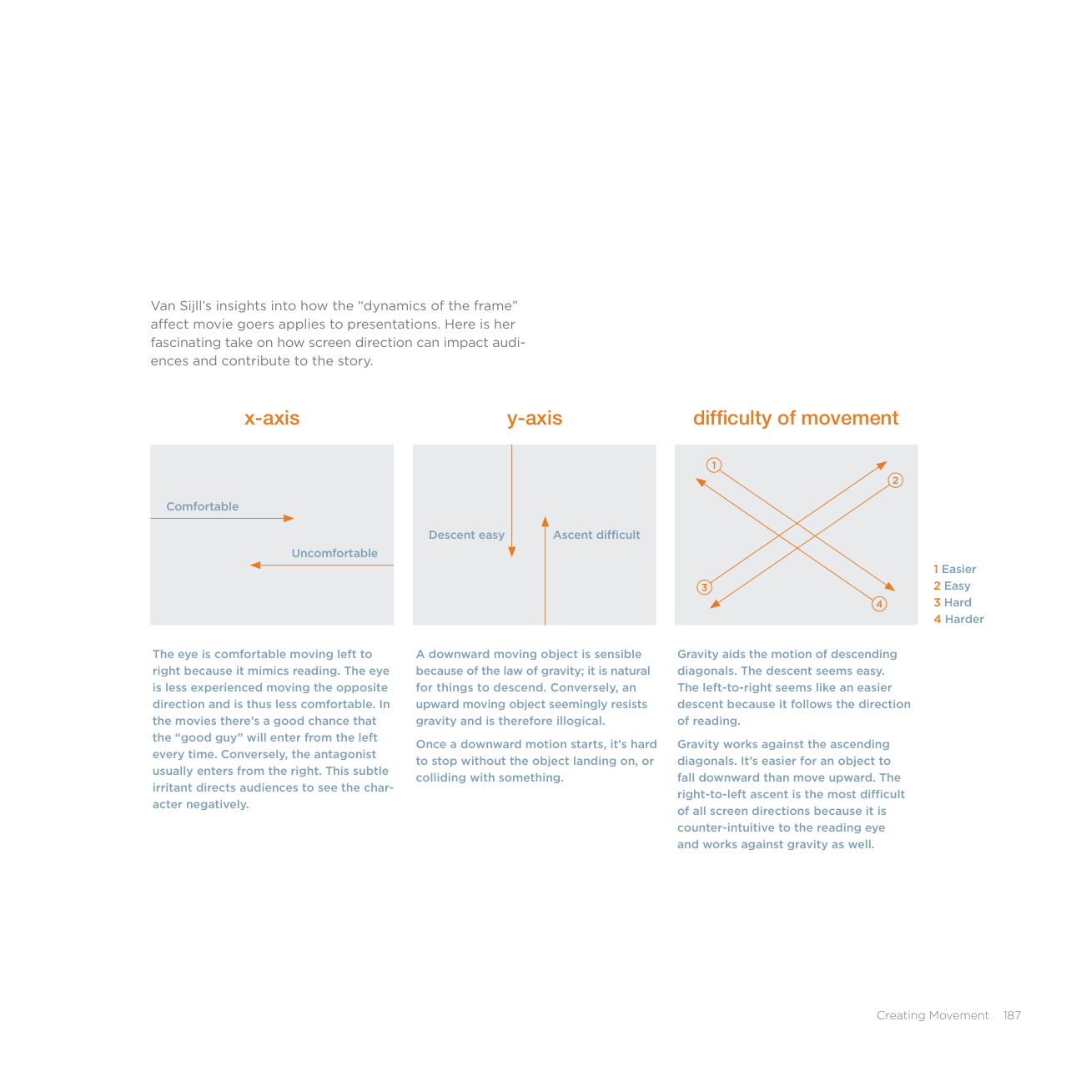
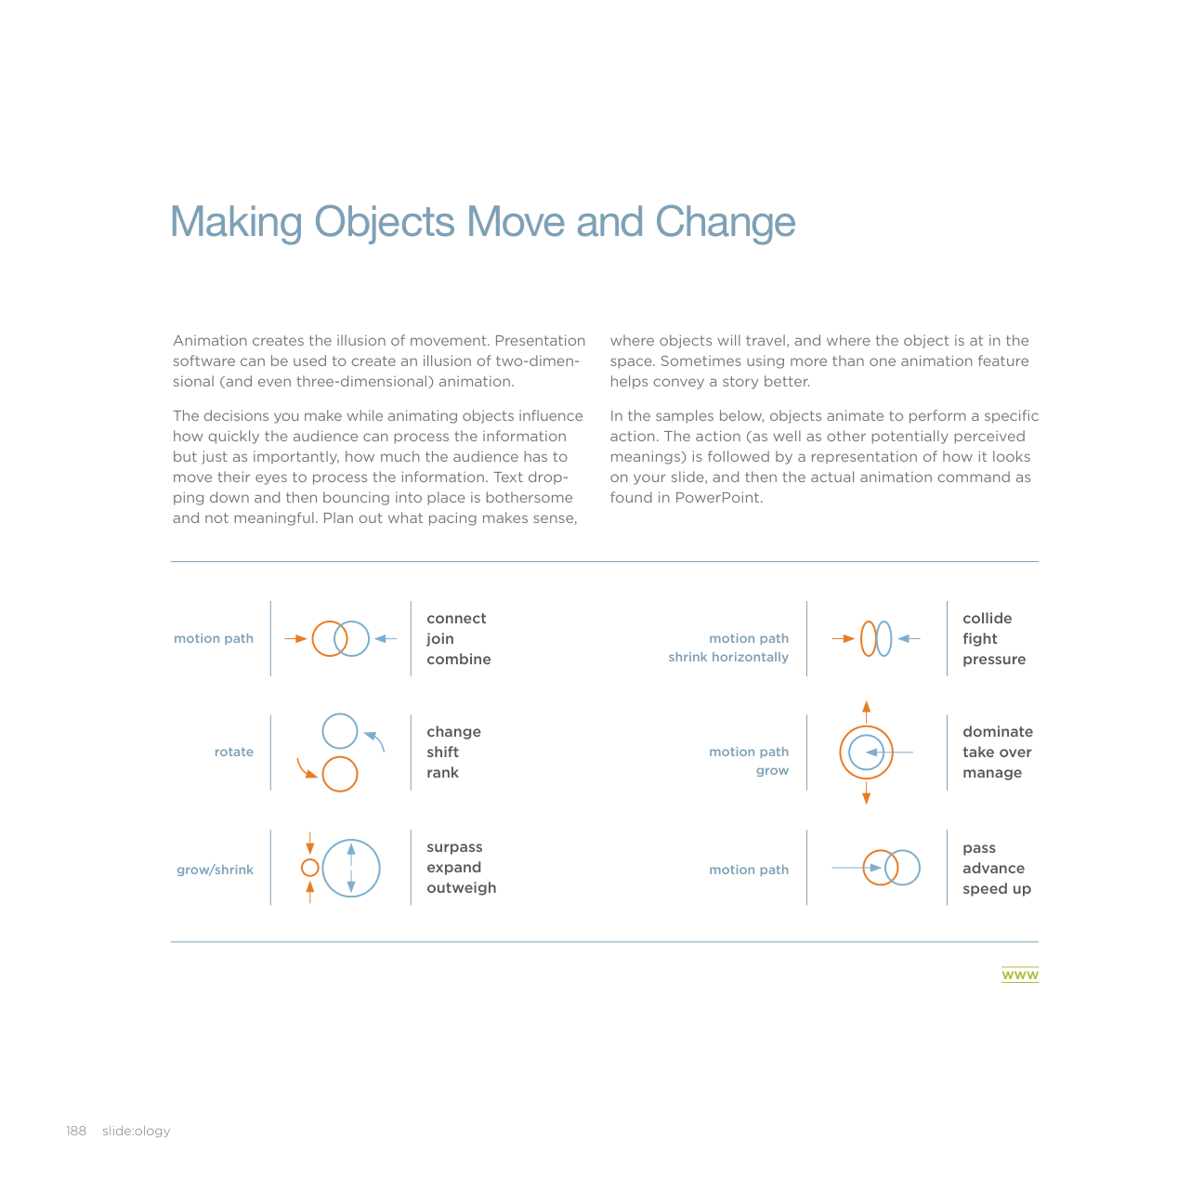
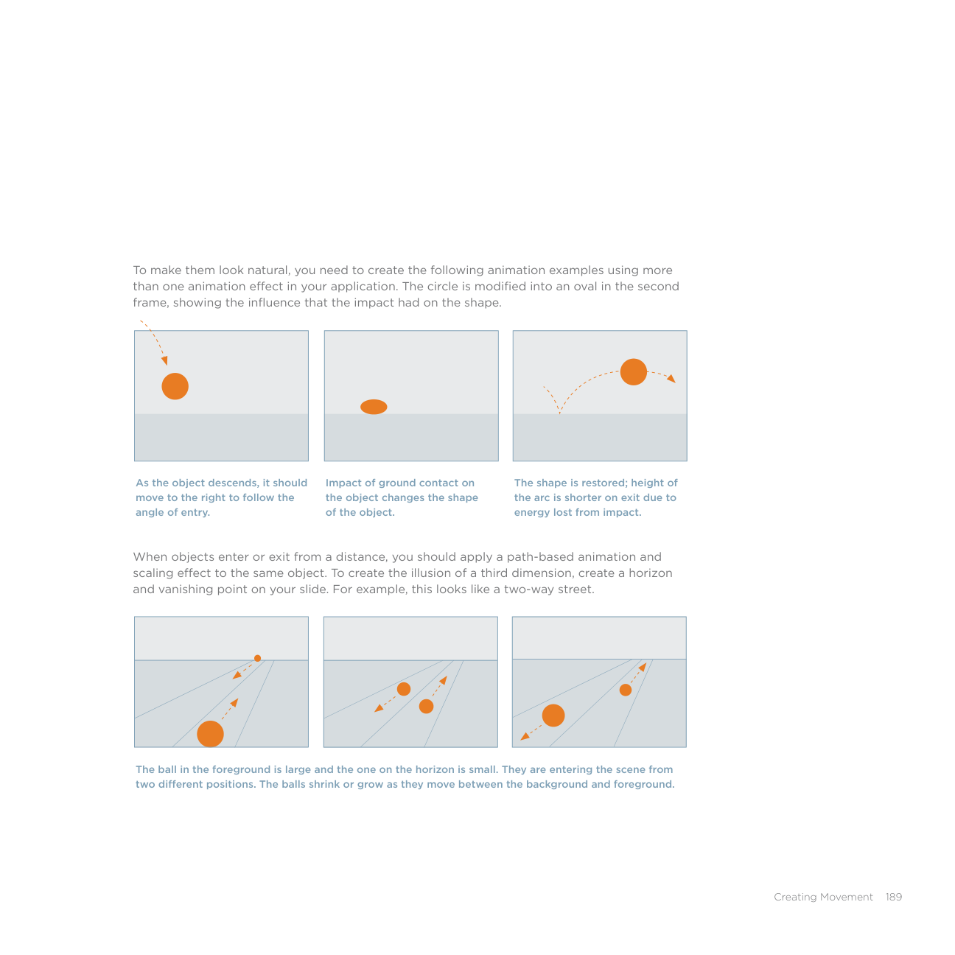
Tạo Toàn Cảnh và Cảnh
Nội dung có thể lia từ cảnh này sang cảnh khác, thay vì chỉ từ slide này sang slide khác.
Có những lúc một slide không đủ không gian cho tất cả nội dung của bạn. Thay vì chất đống tất cả lên một slide, hãy chia nội dung ra giữa hai slide. Bạn thường có thể kết nối chúng với nhau bằng hiệu ứng chuyển tiếp push trong PowerPoint. Nó sẽ tạo ra ảo giác rằng nội dung đều nằm trong cùng một cảnh. Một hiệu ứng chuyển tiếp khiến các slide trông như một không gian lớn sẽ giúp khán giả cảm thấy thông tin được kết nối trong không gian đó.
push leftpush leftpush left




"Hãy bớt tò mò
"Từ ngữ đúng đắn có thể
về con người và tò mò hơn về những ý tưởng."
hiệu quả, nhưng chưa từng có từ nào hiệu quả bằng một khoảng lặng đúng lúc.”
Marie Curie
Mark Twain
Dùng hiệu ứng chuyển cảnh đẩy (push transition) trong PowerPoint có thể tạo ảo giác như camera đang lia. Trong ví dụ trên, trông cứ như camera lia sang phải qua các hình ảnh và văn bản.
190 slide:ology
đẩy sang trái
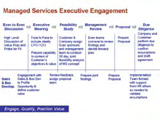

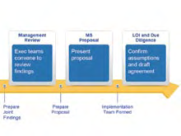
TRƯỚC: Hiển thị tất cả cùng lúc thay vì theo thời gian, nội dung khó đọc. Khán giả sẽ đọc trước.
SAU: Dòng thời gian phức tạp được chia thành một chuỗi các slide. Khi được đẩy sang trái bằng hiệu ứng chuyển cảnh, bài trình bày tạo ảo giác về một dòng thời gian dài liền mạch.

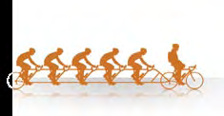
đường chuyển động
Cho một đối tượng đi vào slide của bạn bằng đường chuyển động (motion path).
Tiết lộ những bất ngờ không ngờ tới ở khung hình cuối.
Tạo Chuyển Động 191
Tạo Cảnh, Không Phải Slide
Hãy nghĩ về bài trình bày của bạn như một bộ phim chuyển từ cảnh này sang cảnh khác, thay vì những bức ảnh chụp riêng lẻ tiến dần từng cái một.
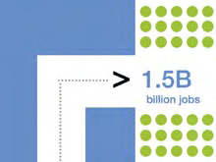
Ví dụ này được tạo thành từ mười slide. Khi xem trong chế độ trình chiếu, các slide mang lại cho bạn cảm giác đang di chuyển qua một cảnh dài liên tục. Các slide được đánh số cho thấy trình tự những gì xuất hiện trên màn hình, cùng với hiệu ứng chuyển cảnh PowerPoint được dùng cho mỗi lần nhấp.
đẩy xuốngđẩy xuống
5
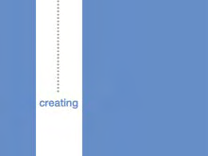
MẸO Nếu bạn định dùng kỹ thuật này, hãy dùng template (mẫu) với hai bên, trên và dưới đều trống, không có bất kỳ họa tiết trang trí nào (số trang, tiêu đề và các thành phần template chuẩn khác, hay họa tiết đồ họa khác). Như vậy, khi slide lướt qua hiệu ứng chuyển tiếp đẩy (push transition), nó sẽ không mang theo một đống chi tiết thừa từ template.
4
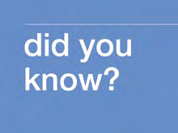
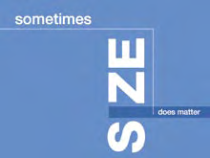
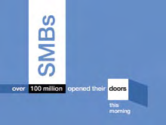
đẩy sang trái123
đẩy sang tráiđẩy sang trái
192 slide:ology
đẩy sang trái
đẩy sang trái
67
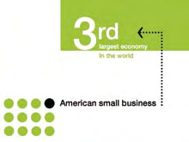
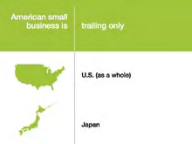
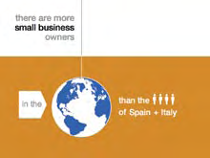
8
đẩy lênđẩy lên
WWW
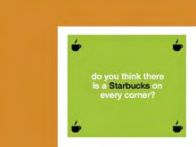
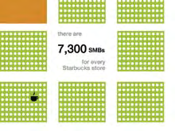
9
đẩy sang trái
10
Tạo Chuyển Động 193
Nghiên cứu điển hình: Guerrino De Luca - Hơn cả tổng thể các phần
“Con người là trung tâm trong sứ mệnh của chúng tôi nhằm chế ngự
Việc dựng lại lịch sử của thiết bị điện tử gia đình là một chuyện. Xây dựng lập luận rằng việc điều hướng công nghệ này sắp trở nên dễ dàng hơn lại là chuyện khác—đặc biệt là khi các linh kiện ngày càng nhiều cùng với các nút điều khiển kèm theo. Tuy nhiên, đây chính là tầm nhìn mà Guerrino De Luca, CEO của Logitech, muốn truyền đạt tại IFA Berlin.
sự phức tạp của các hệ thống giải trí trong gia đình.”
Guerrino De Luca
Hoạt ảnh cũng mang lại cho De Luca sự linh hoạt trong phần trình bày của mình. Vốn đã là một diễn giả mạnh mẽ, De Luca có được tự do kể câu chuyện của mình mà không bị buộc phải đề cập đến từng mục trên một slide gạch đầu dòng điển hình, nhờ vào cách tiếp cận toàn đồ họa, không chữ.
“Để giải thích thế hệ thiết bị điện tử tiêu dùng mới cho ngôi nhà số, chúng tôi cần truyền đạt cách sử dụng công nghệ tuyệt vời có thể mang lại trải nghiệm đơn giản, ‘không công nghệ’. Để minh họa điều đó, tôi cần đặt công nghệ vào bối cảnh lịch sử,” De Luca nói. Vì vậy, phần trình bày của ông đi theo một lộ trình mô tả chi tiết sự tiến hóa của giải trí gia đình. Ở phần kết của câu chuyện, sử dụng các đường hoạt ảnh để chuyển cảnh, góc nhìn được thu lại để lộ ra bức tranh lớn hơn: một hình bóng con người.

194 slide:ology
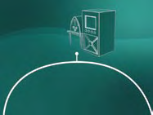
Trình bày các sản phẩm mới và mô tả chức năng của chúng thông qua việc sử dụng ảnh và màu nhấn mạnh là một cách để truyền đạt tính hữu ích và lợi ích của sản phẩm mà không bị sa đà vào các chi tiết kỹ thuật.



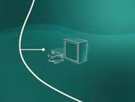



Việc sử dụng sáng tạo hoạt ảnh đường chuyển động và hiệu ứng chuyển cảnh mờ dần tự động đã mô phỏng chuyển động của một camera trong PowerPoint.
WWW
Tạo Chuyển Động 195
Động Não Tìm Ẩn Dụ Ý Nghĩa
Hợp tác với người khác hầu như luôn mang lại kết quả mạnh mẽ hơn. Sau khi động não trên bảng trắng với một giám đốc điều hành, chúng tôi đã phát triển một ý tưởng mới để minh họa sản phẩm SmartAccess của Citrix. Một ổ khóa kết hợp đóng vai trò như một ẩn dụ: mặt số quay để tạo ảo giác cấp quyền truy cập.
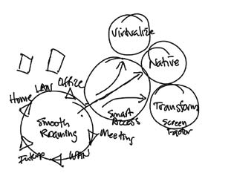

Bản phác thảo trên bảng trắng - Ý tưởng minh họa cuối cùng
196 slide:ology



Mỗi nấc xoay và khóa vào. Điều này kích hoạt nấc tiếp theo cho đến khi cả ba nấc trông như thể chúng đã truy cập được vào các ứng dụng.WWW
Tạo Chuyển Động 197


Nghiên Cứu Điển Hình: RareCả Thế Giới Là Một Sân Khấu
Rare, một tổ chức bảo tồn có trụ sở tại Hoa Kỳ, hoạt động trên toàn cầu để trang bị cho mọi người những công cụ và động lực cần thiết nhằm nâng cao nhận thức, và từ đó bảo vệ, các nguồn tài nguyên thiên nhiên quan trọng tại những khu vực bị đe dọa nhất trên thế giới. Chiến lược của Rare sử dụng các phương tiện mang tính địa phương, phù hợp với văn hóa để truyền tải thông điệp. Họ tạo ra các linh vật, sử dụng truyền thông địa phương, và áp dụng nhiều ấn phẩm tiếp thị tích hợp khác nhau như áp phích và nhãn dán xe hơi để tiếp cận và giáo dục mọi lứa tuổi trong cộng đồng mục tiêu. Trong nỗ lực bám sát tinh thần sứ mệnh của Rare, một bài thuyết trình đã được thiết kế phù hợp với cách tiếp cận bảo tồn từ cơ sở của họ. Chúng tôi thậm chí còn lồng ghép phiên bản múa rối của riêng mình: thay vì liệt kê các bước cần thiết để trở thành một Nhà Vô Địch của Rare, chúng tôi kể một câu chuyện thể hiện một hành trình—với đầy đủ các nhân vật bước vào và rời khỏi "sân khấu." Kết quả minh họa một quy trình có thể được nhân rộng trên toàn thế giới.
Phần dưới cùng của mỗi slide làm nổi bật chương hiện tại của câu chuyện. Nó thể hiện toàn bộ quy trình bắt đầu từ thời điểm một mối đe dọa đối với môi trường được nhận diện, các bước đào tạo và lập kế hoạch cần thiết, cho đến mục tiêu cuối cùng là thu hút nhiều thành viên cộng đồng cùng nhau hợp tác để giảm thiểu mối đe dọa.
WWW
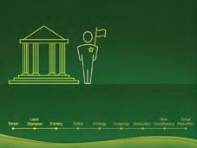
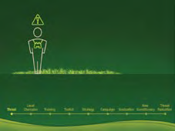
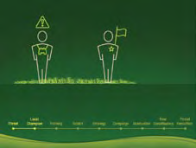
1. Một nhà bảo tồn cộng đồng nhận diện một mối đe dọa tiềm tàng đối với môi trường.
2. Nhà bảo tồn liên hệ với Rare, và cùng nhau họ xác định một "nhà vô địch" địa phương để dẫn dắt chiến dịch.
3. Nhà vô địch được gửi đến một trong số các trường đại học để được đào tạo chuyên sâu.
198 slide:ology
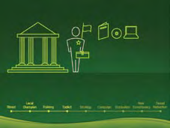
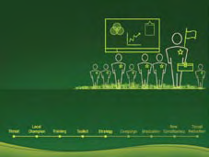
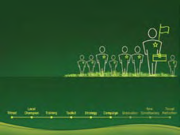
6. Nhà vô địch đi đến các cộng đồng, nâng cao nhận thức và giành được sự ủng hộ.
4. Nhà vô địch trở về cộng đồng với đầy đủ công cụ cần thiết để bắt đầu một chiến dịch "niềm tự hào."
5. Nhà vô địch gặp gỡ các nhà hoạt động địa phương để phát triển và triển khai các chiến lược hiệu quả.
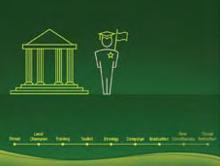
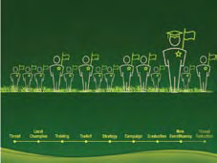
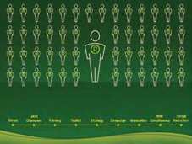
7. Nhà vô địch tốt nghiệp chương trình đại học chỉ sau khi chứng minh được một chiến dịch thành công.
8. Nhà vô địch tiếp tục giành được sự ủng hộ ngay cả sau khi tốt nghiệp.
9. Quy trình hoàn tất, mối đe dọa được ngăn chặn, và cộng đồng có một niềm tự hào mới đối với môi trường của mình.
Tạo nên chuyển động 199
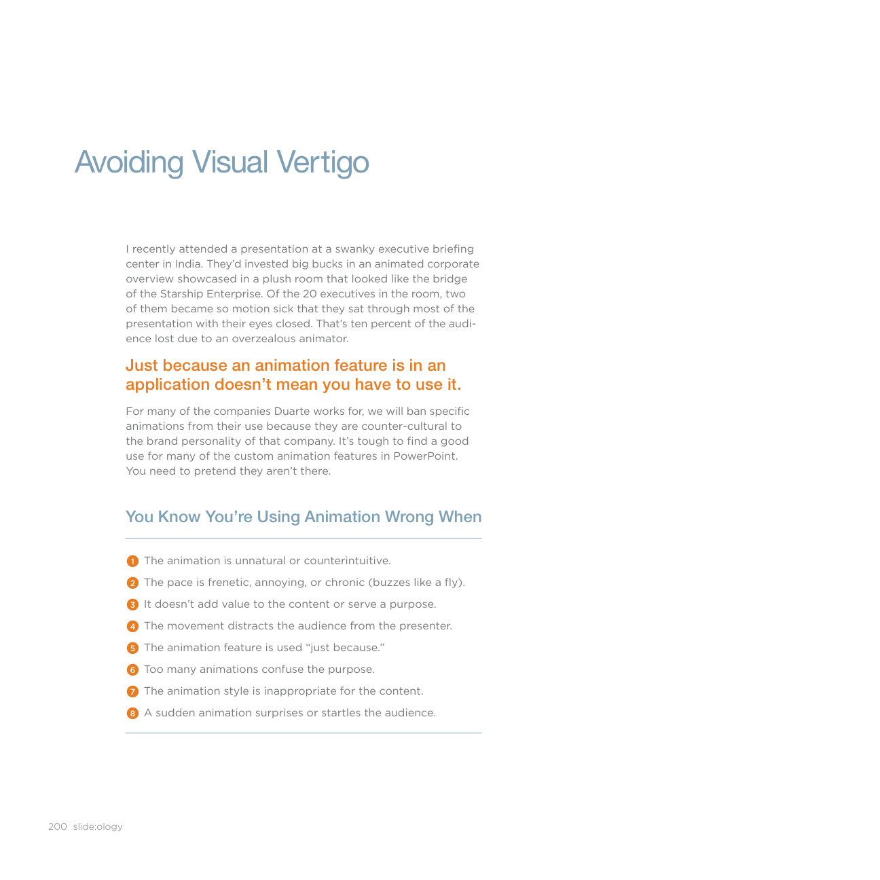
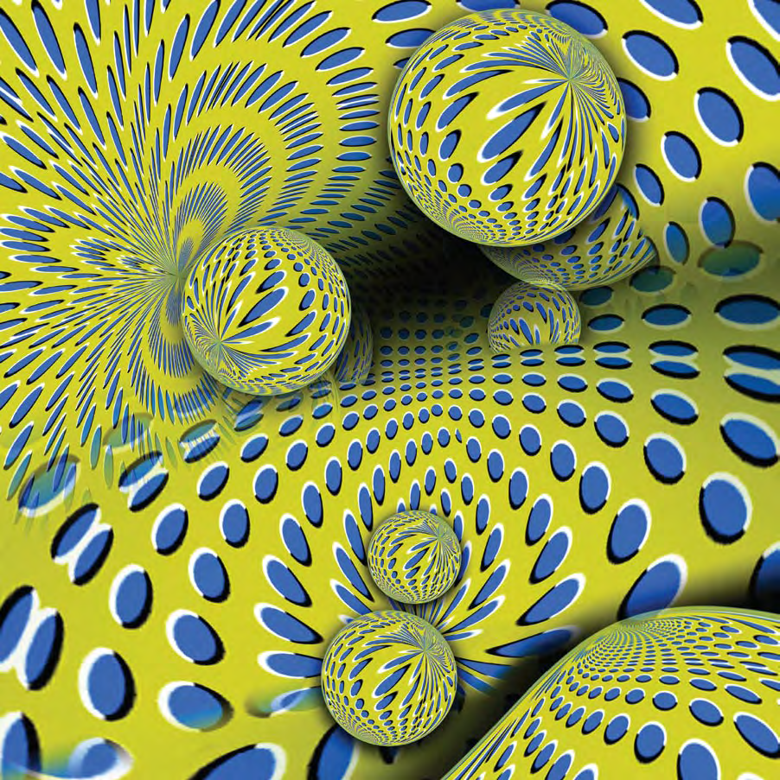
© Kerry Randolph
Chương 10
Quản trị bằng template
203
Trang bị vũ khí cho đội ngũ của bạn
Khi có nhiều hơn một người tạo bài thuyết trình cho một tổ chức, một hệ thống template được xây dựng bài bản là điều bắt buộc.
Phát triển một bộ hướng dẫn không chỉ đảm bảo giữ gìn các đặc điểm hình ảnh của thương hiệu bạn, mà còn tinh gọn quy trình phát triển. Vì có rất nhiều người trong tổ chức thể hiện thương hiệu qua bài thuyết trình mỗi ngày, nên việc giới hạn các quyết định thiết kế của họ là điều tốt. Và trong tình huống gấp gáp — ví dụ như đêm trước hạn chót — khi bạn phải chắp vá một bộ slide vào phút chót, ít nhất các slide cũng sẽ trông hài hòa với nhau. (Ối, bạn chưa đọc dòng đó đâu nhé; đừng bao giờ bắt đầu vào đêm trước hạn chót.)
Template giúp tăng năng suất nhân viên, giới hạn sự mò mẫm, và bảo vệ khoản đầu tư bạn đã bỏ ra cho thương hiệu. Bạn muốn khách hàng có cùng cảm nhận trực quan với bài thuyết trình như khi họ tiếp xúc với sản phẩm, dịch vụ và chiến dịch quảng cáo của bạn. Đáng tiếc là nhân viên dựng slide thường rất khó làm được điều đó. Nhưng bằng cách phát triển một hệ thống các thành phần được thiết kế tốt để nhân viên có thể dựa vào đó mà xây dựng, bạn giảm thiểu đáng kể nhu cầu về kỹ năng phức tạp.
Luôn nhớ rằng, nhân viên là những đại sứ của thương hiệu. Sự tương tác của họ với ngành, khách hàng và cổ đông giúp thương hiệu luôn hiện diện. Trang bị cho họ những công cụ phù hợp giúp kể một câu chuyện thị giác hài hòa và cũng tinh gọn quy trình phát triển bài thuyết trình của họ.
Ngoài ra, hầu hết các tổ chức đều hưởng lợi từ việc tập trung hóa các quyết định thiết kế vào một vài cá nhân, rồi phân phối (và giải thích hợp lý hóa) những quyết định đó trong các hướng dẫn template.
204 slide:ology

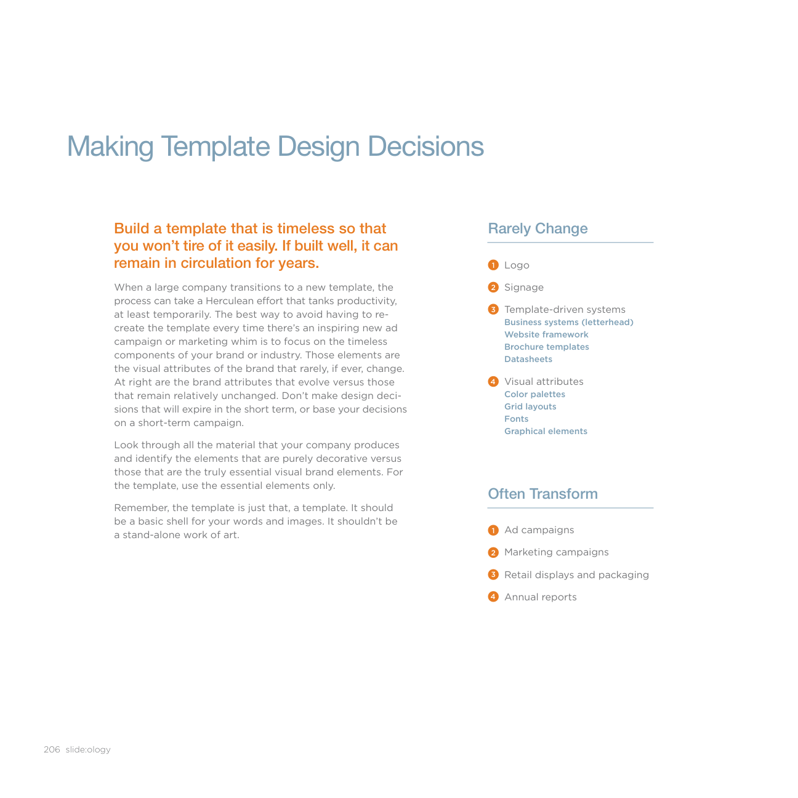
MẸOTin hay không tùy bạn, trước khi bắt đầu phát triển một template, bạn nên có một cuộc trao đổi với bộ phận IT của mình.
Bạn cần xác định điều gì nên nằm trong template, so với điều gì nên nằm trên slide. Để làm được điều đó, bạn sẽ cần nhận diện các loại nội dung khác nhau mà công ty bạn dùng để truyền tải thông điệp. Một cách tiếp cận là thu thập file từ nhiều phòng ban, kiểm tra chúng, xác định các mẫu hình giao tiếp, rồi xây dựng một template đáp ứng phù hợp nhu cầu giao tiếp của từng tổ chức.
Hỏi bộ phận IT xem kế hoạch chuyển đổi • cho ứng dụng thuyết trình của công ty là gì. Nếu công ty sắp có một bản nâng cấp lớn, hãy lấy bản beta đó và bắt đầu xây dựng chiến lược về cách tạo template trong phiên bản mới nhất của ứng dụng.
Việc sử dụng template hiệu quả giúp người xem quen với vị trí nội dung sẽ xuất hiện trên slide và cho họ cảm giác rằng nội dung slide được cấu trúc và căn chỉnh gọn gàng. Nội dung không nên nhảy nhót từ slide này sang slide khác. Không có gì bực bội hơn việc nội dung nhảy lung tung đến mức mỗi slide trở thành một câu đố mà người xem phải nghiên cứu mới biết bắt đầu xử lý thông tin từ đâu. Tiêu đề và nội dung gạch đầu dòng nên xuất hiện ở cùng vị trí (trừ khi bạn cố ý thiết kế như vậy để phục vụ một mục đích nào đó). Bằng cách thiết lập vị trí và phân chia không gian cho những người dùng thành thạo trong công ty, họ sẽ có thể nhận ra (và trân trọng) cấu trúc khung xương nền tảng, lý do đằng sau việc phát triển template, và lý lẽ để họ sử dụng template đó.
Nếu bạn tạo một template (mẫu) chứa đầy hình ảnh, • hãy hỏi bộ phận IT xem tổ chức có đủ dung lượng lưu trữ không. Các file thuyết trình sinh sôi như thỏ đẻ, và một template 1MB nghe có vẻ vô hại, nhưng nó có thể cộng dồn lên tới hàng terabyte chỉ trong một bộ phận trong vòng một tháng.
Quản trị bằng Template 207
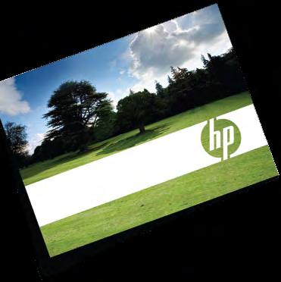
Nghiên cứu tình huống: Hewlett-Packard Xây dựng Thương hiệu như một Hệ thống
Là một trong số ít tổ chức cam kết trao quyền cho nhân viên trở thành những đại sứ thực sự của thương hiệu, Hewlett-Packard đã sớm nhận ra sự phổ biến của thuyết trình như một phương tiện truyền thông và nỗ lực đảm bảo rằng các template và tài nguyên của mình phản ánh đúng bản sắc của công ty.
Thành công của HP với sáng kiến này bắt nguồn từ khoản đầu tư mà công ty đã bỏ ra để truyền đạt logic và lý do đằng sau hệ thống này cho nhân viên. Ngoài một bộ bố cục slide toàn diện, một bộ hướng dẫn chi tiết cũng đóng vai trò vừa là công cụ đào tạo vừa là tài liệu tham khảo cho hàng chục nghìn người. Lý do rất đơn giản: một khi nhân viên hiểu được logic đằng sau các quyết định thiết kế, họ sẽ có xu hướng thể hiện thương hiệu một cách nhất quán và chính xác hơn.
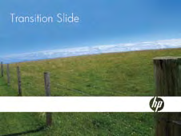
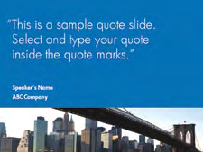

Slide Tiêu đề Slide Trích dẫn Slide Chuyển tiếp
208 slide:ology
Mẫu các loại slide từ template của HP
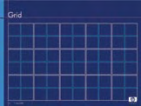
Tính chất tái sử dụng của tem-
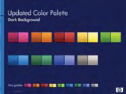
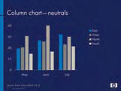
plate đảm bảo thương hiệu của HP được
thể hiện một cách nhất quán.

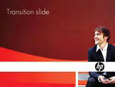

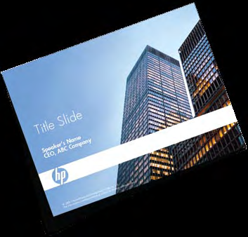
Hệ thống thuyết trình của HP dựa rất nhiều vào một bộ template, một bảng màu linh hoạt, và một thư viện tài nguyên choáng ngợp. Những bức ảnh được tuyển chọn kỹ lưỡng trong thư viện tài nguyên củng cố nhận thức về thương hiệu HP, trong khi việc sử dụng một grid (lưới) mạnh mẽ mang lại các bố cục nhất quán. Ngoài ra, sự sẵn có của cả template trắng lẫn xanh đậm đảm bảo rằng dù bài thuyết trình được trình bày trước một lượng lớn khán giả trong bối cảnh trang trọng, hay được in và phân phát tùy ứng, bản sắc của HP luôn tỏa sáng.
Thư viện tài nguyên bao gồm một bộ sưu
tập hình ảnh khổng lồ, được tuyển chọn
kỹ lưỡng theo từng ngành để thu hút
nhiều thị trường dọc khác nhau.
© 2008 Hewlett-Packard. Mọi quyền được bảo lưu. Sử dụng với sự cho phép.
209
Thử nghiệm với nhiều kiểu dáng khác nhau
Khi thiết kế một template (mẫu), hãy bắt đầu với màn hình walk-in (màn hình chào đón) và màn hình chuyển tiếp đã được gắn thương hiệu trước tiên. Màn hình walk-in gắn thương hiệu là hình ảnh hiển thị trong khi khán giả bước vào phòng và sẽ là ấn tượng đầu tiên họ có về bạn. Vì vậy, đừng chỉ chọn ngay những quyết định thiết kế đầu tiên và hiển nhiên nhất. Hãy khám phá một chút để đảm bảo nó thật sự hoàn hảo.

Các bộ hình ảnh được trình bày ở đây là mẫu của một template chủ yếu mang màu đỏ và đen. Mỗi thiết kế đều độc đáo nhưng đều đáp ứng tiêu chí là một template đỏ-đen. Mỗi bộ slide có một diện mạo riêng biệt, tạo nên những tông màu thị giác rất khác nhau. Khi bạn đã chọn được thiết kế cuối cùng, hãy dùng nó làm nền tảng cho template. Ví dụ, nếu bạn chọn thiết kế bên phải thì các trang template nhiều khả năng sẽ đưa dải ruy-băng (ribbon) vào như một chất liệu trang trí theo cách nào đó.

210 slide:ology


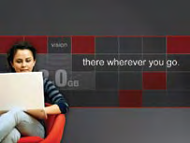

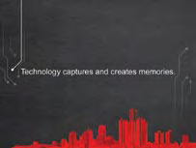
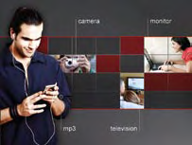
Mỗi thiết kế template này đều có một cá tính và phong cách hình ảnh khác nhau.
Quản lý bằng Template 211
Tuân theo các nguyên tắc của Template
Chuyển tiếp
Bạn hoàn toàn có thể tạo ra vô số master (trang chủ) hay "content holder" (khung chứa nội dung) khi xây dựng một template. Nhưng cũng cần phải giải thích logic đằng sau các quyết định thiết kế và cách chúng hỗ trợ cho thương hiệu tổng thể. Các nguyên tắc template có thể ngắn gọn chỉ 5 slide hoặc toàn diện đến 150 slide. Khi bạn đã xác định được tổ chức của mình dùng presentation (bài trình bày) để giao tiếp như thế nào, hãy đảm bảo đưa vào một hình ảnh minh họa trực quan cho các quyết định thiết kế đã chọn cho từng dạng nội dung.

Slide gắn thương hiệu trong lúc walk-in

Ví dụ, nếu tổ chức của bạn giao tiếp nhiều bằng sơ đồ (diagram), template của bạn có thể chứa vài trang sơ đồ. Hoặc, nếu bạn là một tổ chức tài chính, nhiều loại và kiểu biểu đồ (chart) khác nhau có thể sẽ phù hợp. Nếu bạn có một sản phẩm tiêu dùng tuyệt đẹp với hình ảnh chụp ấn tượng, thì việc giới thiệu cách sử dụng những hình ảnh đó qua vài slide template sẽ là điều nên làm. Nếu bạn là một tổ chức thiên về kỹ thuật, điều quan trọng nhất có thể là có biểu đồ Gantt, dòng thời gian (timeline) rõ ràng và lộ trình sản phẩm (product roadmap). Bạn hiểu ý rồi đấy. Hãy xây dựng một template phù hợp với cách tổ chức của bạn giao tiếp.
Slide tiêu đề

Slide chuyển tiếp

Những hình ảnh này chỉ là một đại diện
các kiểu bố cục điển hình. Tổ chức của bạn có thể
cần nhiều bản của
từng bố cục.
Hỏi & Đáp (walk-out có thương hiệu)
212 slide:ology
Nội dung
Thành phần
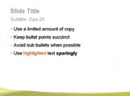
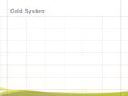
Lưới
Slide văn bản
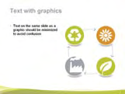
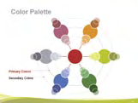
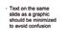
Văn bản kèm đồ họa
Bảng màu
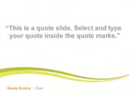
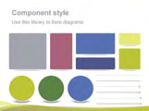
Kiểu thành phần
Slide trích dẫn
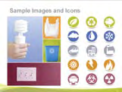
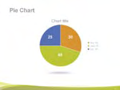
Tổng quan hình ảnh
Biểu đồ và bảng
Quản trị bằng Template 213
Xây dựng bài thuyết trình cùng nhau
Các ứng dụng thuyết trình trên nền tảng Internet ngày càng tinh vi hơn mỗi ngày—và chúng miễn phí! Nếu bạn và một đồng nghiệp hay người thân cần cùng viết một bài thuyết trình nhưng lại làm việc ở những nơi khác nhau, cả hai đều có thể làm việc cùng lúc trên cùng một tệp! Khi mọi việc cộng tác hoàn tất, tệp có thể được xem trực tuyến hoặc tải về máy tính để thuyết trình ngoại tuyến.

Ở trang đối diện, ví dụ về mẫu Google Docs ở hàng trên cùng đã dùng những phụ kiện trang trí (doodad) này cho một trang sổ lưu niệm (scrapbook). Chúng là các tệp PNG trong suốt, có thể được phủ lên bất cứ đâu trên slide để tạo cảm giác thủ công.
214 slide:ology
Các kiểu mẫu của Google Docs




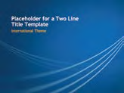


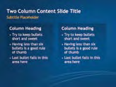


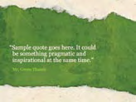
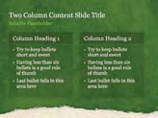
Google Docs © Google Inc. Được sử dụng với sự cho phép.
Quản lý bằng mẫu 215
Chương 11
Tương tác với slide
217
Sức mạnh của những giới hạn
Không có gì trên hành tinh này thỏa mãn hơn việc được ở trong một mối quan hệ lành mạnh và thoải mái. Tôi và chồng thường dùng hình ảnh ẩn dụ về một chiếc tàu hơi nước để mô tả sự tương tác của chúng tôi: tôi là người ở trên mặt nước, phì phò, khuấy động và gây tiếng ồn để tạo ra sức đẩy; còn anh ấy là chiếc bánh lái lặng lẽ ở dưới mặt nước, đưa ra sự dẫn dắt và khôn ngoan để đảm bảo rằng chúng tôi không bị mắc cạn. Tôi sẽ mô tả mối quan hệ của chúng tôi là sự phụ thuộc lẫn nhau (interdependent). Chúng tôi dựa vào và tôn trọng những gì người kia mang lại cho mối quan hệ đối tác này, và đó chính là điều khiến nó thành công.
Một người phụ thuộc lẫn nhau theo kiểu lệ thuộc (codependent) rốt cuộc lại dành quá nhiều sự quan tâm—và thường là quá nhiều sự dễ dãi—cho một người không lành mạnh. Bạn đang ở trong một mối quan hệ lệ thuộc với các slide của mình nếu bạn nghiện chúng một cách tuyệt vọng và không thể dứt ra được. Bạn thậm chí có thể còn bào chữa cho tình trạng đáng buồn của chúng, điều mà tất nhiên chỉ càng khiến chúng thêm tồi tệ. Nếu bạn đang ở trong một nền văn hóa công việc nuôi dưỡng mối quan hệ lệ thuộc này, thì việc tự thay đổi bản thân sẽ còn khó khăn hơn nữa.
Bước đầu tiên là thừa nhận rằng bạn có một vấn đề. Bước thứ hai là thừa nhận rằng các slide của bạn đã trở nên không thể kiểm soát nổi.
Nhưng bạn sẽ mô tả mối quan hệ của mình với các phương tiện hỗ trợ trực quan (visual aid) như thế nào? Bạn sẽ dùng ẩn dụ nào để mô tả nó? Diễn viên và sân khấu? Hay ma túy và người nghiện ma túy?
Nội dung dày đặc trên slide có thể gây nghiện. Các thiết lập mẫu mặc định trong những ứng dụng như PowerPoint khuyến khích bạn đặt một lượng chữ khổng lồ lên mỗi slide, điều này biến slide thành một tài liệu thay vì một phương tiện hỗ trợ trực quan. Các slide đảm nhận vai trò của máy nhắc chữ (teleprompter), buộc bạn phải đọc chúng cho khán giả thay vì kết nối với người nghe. Thói quen này đòi hỏi người thuyết trình rất ít hoặc không cần nỗ lực gì để luyện tập; họ chỉ cần đọc to lên cùng với khán giả. Vì vậy, thay vì trở thành những người thực sự "truyền tải" nội dung của bạn, bạn có thể chỉ hài lòng với việc lặp lại những lời lẽ đã được viết sẵn của chính mình. Dù đây chắc chắn là cách thuyết trình dễ dàng và nhanh chóng nhất—nó không đòi hỏi bạn phải nỗ lực gì ngoài việc viết bài thuyết trình—liệu cách tiếp cận như vậy có thực sự tốt nhất cho khán giả của bạn không? Thật bực bội khi phải ngồi suốt một bài thuyết trình, đọc các gạch đầu dòng, chờ người thuyết trình đuổi kịp trong khi họ vẫn đang triển khai thêm phần văn bản vốn đã rất kỹ lưỡng và dày đặc. Bạn biết đấy, khán giả cũng biết đọc mà. XÌII!
Khi bạn thuyết trình, bạn có đang phụ thuộc lẫn nhau, phụ thuộc qua lại, hay thậm chí độc lập với các slide của mình không?
Thuật ngữ "codependent" (phụ thuộc lẫn nhau) ra đời vào giữa thập niên 80 và ban đầu được Alcoholics Anonymous sử dụng để mô tả tình trạng tâm lý không lành mạnh xảy ra trong một mối quan hệ khi một người bạn đời mắc chứng nghiện.
218 slide:ology
Việc sử dụng phương tiện này một cách không đúng cách tạo ra ấn tượng rằng bài thuyết trình chỉ xoay quanh các slide và người thuyết trình, chứ không phải về sự hiểu biết hay những hiểu biết sâu sắc của khán giả. Ban đầu, các slide được thiết kế như một công cụ hỗ trợ trực quan cho khán giả — một thiết bị ghi nhớ giúp họ ghi nhớ và hồi tưởng lại nội dung được trình bày. Các slide giống như sân khấu trong một vở kịch hay trang phục của diễn viên; bản thân chúng không phải là ngôi sao của buổi diễn, nhưng chúng cung cấp bối cảnh và khung cảnh để bạn có thể mang đến một màn trình diễn đáng nhớ.
Vậy bạn có thể làm gì nếu bạn đang bị mắc kẹt trong một mối quan hệ phụ thuộc lẫn nhau với các slide của mình, gây ảnh hưởng tiêu cực đến khán giả? Garr Reynolds của Presentation Zen nói rằng khái niệm "hạn chế như là sự giải phóng" có thể được áp dụng cho hầu hết mọi tình huống thuyết trình. Bằng cách tự giới hạn và hạn chế bản thân cùng phương tiện của mình, bạn có thể phá vỡ mối quan hệ phụ thuộc lẫn nhau. Nhưng điều đó đòi hỏi sự làm việc chăm chỉ và cam kết.
Trong vài trang tiếp theo, bạn sẽ học cách giới hạn văn bản, độ dài bài thuyết trình và đầu ra của máy chiếu để mang lại lợi ích cho khán giả.

219
Giới hạn văn bản
Từ bỏ việc dùng slide như một chiếc nạng là một quá trình đòi hỏi thời gian, kiên nhẫn và luyện tập. Có lẽ vấn đề lớn nhất mà người thuyết trình gặp phải là họ không dành thời gian để luyện tập. Hãy nghĩ xem một buổi biểu diễn sẽ như thế nào nếu các diễn viên chỉ lướt qua vở kịch vào đêm hôm trước: nó sẽ thất bại thảm hại. Các diễn viên dành hàng giờ để ghi nhớ lời thoại của mình và thêm hàng giờ nữa để luyện tập cách thể hiện. Đó là lý do tại sao họ trình diễn hiệu quả.
Cuối cùng, tôi không thể từ bỏ cuốn kịch bản và cần phải mang nó theo trên sân khấu. Giá như tôi được hướng dẫn cách tiếp nhận nội dung và làm cho nó trông tự nhiên và trở thành một phần của chính mình.
Việc thử nghiệm từ bỏ văn bản và những thứ rác rưởi trên slide có thể khó khăn lúc đầu.
Đó là bởi vì khi bạn viết bài thuyết trình, bạn đã cẩn thận đặt hàng trăm "gợi ý trực quan" trên các slide khi bạn hình thành cấu trúc và nội dung. Như một tấm lưới an toàn, bạn dựa vào tất cả những gợi ý đó để nhớ giữ câu chuyện của mình mạch lạc và không làm hỏng vở kịch của chính mình. Nhưng tất cả những từ ngữ thừa thãi và sự lộn xộn đó chẳng có ý nghĩa gì với khán giả của bạn.
Ngoại trừ tôi, tất nhiên. Trong lớp học hè năm lớp sáu, tôi tham gia một lớp kịch và được thưởng vì là người đăng ký cuối cùng bằng vai chính trong vở kịch. Được yêu cầu ghi nhớ cả 36 lời thoại của mình, tôi ngoan ngoãn cố gắng hoàn thành nhiệm vụ mà không được hướng dẫn đọc toàn bộ vở kịch, tìm hiểu cốt truyện bao quát và trân trọng các nhân vật khác. Thay vào đó, tôi chỉ tập trung vào lời thoại của mình và cứ mãi lạc lối, bối rối suốt cả mùa hè. Kế hoạch là biểu diễn vở kịch trước toàn thể học sinh, nhưng chúng tôi phải có một "buổi biểu diễn riêng đặc biệt" vì tôi. Mặc dù một vài lời thoại từ vở kịch đó sẽ mãi khắc sâu trong tâm trí tôi, cho đến tận ngày nay tôi vẫn không biết vở kịch nói về điều gì. Tôi đã không nắm bắt được tinh thần của câu chuyện hay ý nghĩa của nội dung. Tôi chưa bao giờ tiếp thu nó đến mức làm chủ nó.
220 slide:ology
Ba chữ R của việc buông bỏ

Giảm bớt (Reduce): Luyện tập thuyết trình với các slide của bạn vài lần. Sau đó, chỉ đánh dấu một từ khóa duy nhất cho mỗi gạch đầu dòng. Luyện tập trình bày những slide đó lần nữa, nhưng chỉ tập trung vào từ được đánh dấu. Những từ khác vẫn sẽ ở đó, nên bạn có thể tham khảo chúng nếu cần. Khi bạn có thể trình bày các slide chỉ từ những từ khóa, hãy xóa tất cả các từ trên slide ngoại trừ những từ khóa và thuyết trình từ đó. Lý tưởng nhất là thay thế từ đó bằng một hình ảnh khi có thể, như được mô tả ở trang tiếp theo.
Ghi âm: Nhiều người học tốt nhất qua thính giác. Hãy đọc to kịch bản hoặc thuyết trình slide của bạn và ghi âm lại phần trình bày. Phát bản ghi âm trong lúc đi đường hoặc nhắm mắt lại nghe trước khi đi ngủ. Một khi đã vượt qua được cảm giác nghe giọng nói của chính mình, bạn sẽ có thể hấp thu nội dung và cảm thấy thoải mái khi giảm bớt sự lộn xộn trên slide.
Lặp lại: Đọc to kịch bản, slide, hoặc cả hai nhiều lần, rồi nhắm mắt lại và lặp đi lặp lại nội dung. Hoặc tạo thẻ ghi nhớ (flash card), sơ đồ tư duy (mind map), hoặc một bản tóm tắt bằng văn bản cho bài thuyết trình của bạn. Lặp lại, lặp lại, lặp lại. Nói cách khác, hãy kể câu chuyện của bạn cho chính mình nghe. Tinh chỉnh nó. Vượt qua những chỗ vấp váp đó. Sau đó nhìn vào slide và xóa càng nhiều chữ và thứ rác rưởi càng tốt, trong khi vẫn nhớ những điểm chính cần trình bày.
Loại bỏ sự lộn xộn là một quá trình, đòi hỏi sự can đảm, luyện tập, thời gian, và rất nhiều lần thử đi thử lại trước khi bạn cảm nhận được lợi ích của sự tự do. Ban đầu bạn có thể toát ra nhiều năng lượng lo lắng hơn khi thuyết trình, nhưng nó sẽ biến đổi bài thuyết trình của bạn để hướng nhiều hơn đến sự kết nối với khán giả và ít hơn về các slide. Nó cũng sẽ khiến thế giới trở thành một nơi đáng sống hấp dẫn hơn.
Tương tác với Slide 221
Giảm bớt chữ trên một Slide
Bạn còn nhớ việc học đi xe đạp đáng sợ như thế nào không? Bước đầu tiên là làm cho đầu óc và cơ thể hiểu được cơ chế của tay lái. Thật ngượng ngùng khi đôi chân đạp bàn đạp theo vòng tròn để quay bánh xe đẩy bạn về phía trước. Tuy nhiên, việc đi đến giai đoạn này tương đối dễ dàng vì bạn có thể học những kỹ năng đó trong sự an toàn của bánh phụ (training wheel). Chỉ đến khi bạn cảm thấy thoải mái với những cảm giác mới này, bạn mới nhờ ai đó tháo bánh phụ ra hoặc bẻ cong chúng lên một chút để bạn làm quen với việc lảo đảo và khái niệm tự giữ thăng bằng. Bạn ý thức rõ rệt về nguy cơ bị ngã và bị thương.
Cũng chính nỗi sợ thất bại này giam hãm chúng ta, khiến ta không muốn buông bỏ đống chữ nặng nề của mình. Buông bỏ là một quá trình, và nó cần luyện tập. Và đúng vậy, có thể sẽ bị ngã. Nhưng sự luyện tập này mang lại phần thưởng giải phóng cho cả bạn và khán giả.
Những người thuyết trình giỏi kết nối với khán giả, nói một cách tự nhiên, và để cho các slide tôn lên câu chuyện của họ.
Nhưng nói thì dễ hơn làm! Ghi nhớ toàn bộ một bài thuyết trình có vẻ khó khăn và tốn thời gian. Nhưng nó không khó như bạn tưởng đâu. Đây là một bài tập giúp bạn cai dần nội dung trên slide của mình.

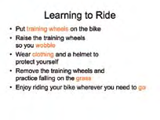
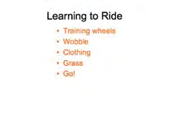
1. Chọn một slide có quá nhiều chữ.
2. Đánh dấu một từ khóa cho mỗi gạch đầu dòng và luyện tập slide đó cho đến khi bạn có thể nhớ hết nội dung khi chỉ nhìn vào từ khóa được đánh dấu.
3. Xóa tất cả chữ khác trên slide, chỉ để lại các từ khóa làm gợi nhớ (mnemonic).
222 slide:ology
Tốt hơn nữa, hãy thay thế chữ trên slide bằng một hình ảnh.

Các ứng dụng thuyết trình có một cài đặt cho phép bạn chiếu một hình ảnh lên màn hình lớn trong khi hiển thị chế độ ghi chú (notes view) trên màn hình máy tính của bạn. Bằng cách này, bạn có thể dùng màn hình máy tính làm máy nhắc chữ (teleprompter) hoặc màn hình an tâm (comfort monitor) thay vì màn hình được chiếu.
Tương tác với Slide 223
Điều hướng qua thông điệp của bạnPhỏng vấn Bill McDonough
Lần đầu tiên tôi làm việc với McDonough, ông ấy đã mô tả cho nhóm tôi nghe về hành trình mà ông ấy dẫn dắt khán giả của mình. Phương pháp ghi nhớ này đôi khi được gọi là Căn phòng La Mã (Roman Room).
Người La Mã cổ đại đã sử dụng kiến trúc như một công cụ ghi nhớ (mnemonic device) cho các bài thuyết trình. Họ xây dựng một cấu trúc trong tâm trí và ký ức của mình để gợi nhắc những ý tưởng dùng trong bài nói. Vậy nên khi họ lang thang trong kiến trúc tinh thần ấy, họ sẽ được nhắc nhở về nhiều khái niệm và cụm từ khác nhau. Tôi cũng làm điều tương tự. Tôi thực sự xây dựng bài nói của mình trong tâm trí với tất cả các mối liên kết đến ý tưởng, khái niệm và chi tiết. Và rồi tôi dùng mọi thiết bị của kiến trúc để tạo ra trải nghiệm sống trong những câu chuyện. Vậy nên nếu tôi có một bài nói nhỏ, tôi sẽ thiết kế một nhà rửa tội (baptistery) hoặc tôi sẽ nghĩ đến Martin Luther King và nhà thờ của ông ở Atlanta, hay Gandhi ngồi kéo sợi bông. Tôi tập trung vào một thứ giữ tôi vững vàng.
để bạn hiểu được tòa nhà vĩ đại này, tôi cần dẫn bạn qua một chuỗi trải nghiệm nhất định, đó là phần mở đầu trước khi bước vào tòa nhà.
Khi chúng ta bước vào tòa nhà, tôi có thể đưa bạn vào tiền sảnh (vestibule), nơi bạn thấy mình chìm trong bóng râm. Vừa từ ngoài trời rộng lớn bước vào, đồng tử của bạn sẽ giãn ra và bạn sẽ cố hiểu chuyện gì đang diễn ra. Cũng theo cách đó, với việc kể chuyện, tại thời điểm ấy tôi sẽ đưa ra một trong những ý tưởng trung tâm của câu chuyện mà tôi muốn kể.
Nhưng tôi sẽ làm điều này theo một cách mơ hồ; không hẳn là khó hiểu, mà hơi bị che khuất để bạn tự hỏi không biết tôi đang nói về điều gì. Mọi người trở nên tò mò và thắc mắc về những gì họ sắp gặp, bởi vì nó hơi tối, được che phủ và nhỏ bé, nhưng lại gần gũi và đầy tò mò. Rồi tôi sẽ dẫn bạn vào giếng trời (atrium) của tòa nhà và đột nhiên nó
Nhưng nếu tôi có một bài nói lớn, tôi thiết kế một tòa nhà công cộng vĩ đại trong tâm trí mình. Nó có sân trước và một cầu thang lớn. Tôi sẽ liên hệ điều đó với các ý tưởng của việc kể chuyện. Tôi sẽ nhận ra rằng
224 slide:ology
sáng như ban ngày trở lại. Nhưng vì đồng tử của bạn đã giãn ra, nó có vẻ sáng hơn cả ngoài trời, dù thực ra có thể mờ hơn vì bạn đang ở bên trong một tòa nhà. Ý tưởng lớn—giờ đây đã được công bố—sáng như cả thế giới ngoài trời. Vậy mà bạn đang ở bên trong tòa nhà và tôi đã đưa bạn vào trong câu chuyện.
đảm bảo rằng tôi đi hết cả tòa nhà và rồi bạn đã thấy toàn bộ câu chuyện. Tôi có thể chọn nhiều lộ trình khác nhau. Tôi có thể quyết định rằng bạn chưa sẵn sàng cho căn bếp, nên tôi đưa bạn đến phòng khách. Tôi có thể lang thang tự do mà không lạc mất câu chuyện tổng thể của mình. Khi tôi dùng các phương tiện trực quan (visual aids), tôi sắp xếp chúng theo một thứ tự cụ thể, giống như một hướng dẫn viên sẽ dẫn bạn tham quan một tòa nhà. Các slide nằm trong một quy trình được định dạng sẵn.
Mỗi căn phòng nối với giếng trời sẽ gắn với một ý tưởng hoặc một nhóm ý tưởng. Tôi có thể lang thang quanh các phòng và bước ra một sân thượng để ngắm một khung cảnh tuyệt đẹp. Một khung cảnh rộng lớn có thể gợi cho tôi một ý tưởng lớn, và một chậu cây phong lữ (geranium) có thể gợi cho tôi một ý tưởng khác, một ý tưởng nhỏ. Tôi có thể lang thang tự do.
Khi chúng ta quay trở ra qua giếng trời, bạn được thấy ý tưởng lớn một lần nữa. Chúng ta đi ngược ra qua tiền sảnh, nên bạn lại đi ra qua bóng tối thêm một lần nữa. Sự tò mò của bạn được khơi dậy, rồi tôi đưa bạn trở lại ngoài trời rộng lớn, phía trước tòa nhà. Đột nhiên ánh sáng trở nên cực kỳ rực rỡ vì giờ bạn đã ở ngoài trời trở lại và bạn nhìn thế giới theo một cách khác hoàn toàn.
Khi tôi nói mà không có phương tiện trực quan, tôi có thể lang thang bất cứ đâu tôi muốn, và tôi biết mình sẽ không đánh mất câu chuyện vì câu chuyện chính là tòa nhà. Tất cả những gì tôi phải làm là ”(Xem một nghiên cứu điển hình về công việc của Bill McDonough ở trang 30.)
Tương tác với Slide 225
Giới hạn độ dài
Bạn đã bao giờ kết thúc một bài thuyết trình và thấy mọi người ùa đến van xin bạn lần sau làm nó dài hơn chưa? Chắc là chưa. Khả năng tập trung ngày càng ngắn lại. Những sitcom 30 phút, video YouTube 10 phút, và quảng cáo 15 giây đều ảnh hưởng đến khoảng thời gian tập trung của chúng ta. Và khoảng thời gian ngắn đó tính đến việc truyền hình và Internet thường được chuẩn bị một cách chuyên nghiệp và phần lớn hướng đến việc giải trí. Vậy nên, khi nội dung của bạn không kích thích cảm xúc nhưng vẫn thiết yếu và cần thiết cho giao tiếp hiệu quả, bạn có thể tăng cường tác động bằng cách dồn sức mạnh vào một khung thời gian ngắn hơn. Kéo khán giả lê bước xuống con đường Nhàm Chán chẳng phải chuyến đi buổi chiều yêu thích của bất kỳ ai.
Một kỹ thuật thuyết trình phổ biến khác sử dụng thời gian như một giới hạn là Pecha Kucha (xem trang 228 và www.pechakucha.org). Được khởi xướng tại Tokyo bởi Klein Dytham architecture cùng nhiều cộng sự khác, Pecha Kucha quy tụ các nhà thiết kế và nhà tư tưởng từ nhiều ngành nghề khác nhau cho một buổi tối thuyết trình. Mỗi người trình bày chỉ chiếu 20 slide, mỗi slide tự động chuyển sau 20 giây, tổng cộng là sáu phút 40 giây của ý tưởng và cảm hứng.
Đối với các cuộc họp nội bộ công ty, việc giới hạn thời lượng thuyết trình và dành một phần cuộc họp cho trò chuyện, cộng tác và hỏi đáp sẽ rất mới mẻ. Một số công ty đang bắt đầu giới hạn số lượng slide được phép dùng và khuyến khích cách trình bày nhanh gọn để có thể chia sẻ nhiều hiểu biết hơn trong một buổi.
Việc giới hạn độ dài bài thuyết trình buộc bạn phải súc tích và loại bỏ mọi thứ thừa thãi so với thông điệp. Minh chứng rõ ràng là việc TED gần đây phát hành các video trực tuyến (www.ted.com). TED (Technology, Entertainment, Design), một hội nghị thường niên ở California quy tụ một số nhà lãnh đạo tư tưởng và nhà đổi mới vĩ đại nhất thế giới, giúp lan tỏa ý tưởng và định hình văn hóa cũng như tương lai của chúng ta. Chúng ta thấy mỗi diễn giả phi thường này truyền đạt ý tưởng của mình trong 18 phút hoặc ít hơn như thế nào. Vậy nên, nếu một số người có ảnh hưởng nhất thế giới có thể truyền tải nội dung mạnh mẽ trong 18 phút, thì bạn cũng có thể. Hãy thử cô đọng lại xem.
226 slide:ology
"Bạn có ghét khi người thuyết trình nhồi nhét quá
nhiều thông tin vào một bài thuyết trình đến mức họ không thể nào trình bày hết mà không nói như một người đấu giá? Họ né tránh câu hỏi và thảo luận vì 'chúng ta còn nhiều thứ phải trình bày lắm.'
Không, chúng ta không hề.
Người thuyết trình tự chuốc lấy điều đó khi cố gắng bao quát
Moby Dick, Chiến tranh và Hòa bình, và Những người khốn khổ trong khi chúng ta chỉ có thời gian cho Một con cá, hai con cá, cá đỏ, cá xanh."
Tom Johnson Tác giả, www.idratherbewriting.com

Vừa đủ.
Quá nhiều
trang tài liệu cho
một giờ.
Tương tác với Slide 227


Nghiên cứu điển hình: Pecha Kucha Vạch ra kế hoạch
Pecha Kucha có định dạng thuyết trình nhịp độ nhanh gồm 20 slide, mỗi slide hiển thị trong 20 giây, buộc người thuyết trình phải là một biên tập viên khó tính với chính tác phẩm của mình. Với khán giả, điều đó có nghĩa là những bài nói nhàm chán sẽ kết thúc nhanh chóng và những bài hay thì lại kết thúc quá sớm. Những người thuyết trình có thể là sự kết hợp lôi cuốn giữa người kể chuyện, nhà phát minh, lữ khách, họa sĩ minh họa và người vẽ bản đồ. Thật là một hiện tượng thú vị khi học được rất nhiều điều một cách nhanh chóng từ vô vàn nguồn tài nguyên.
Andy Proehl là một trong những người thuyết trình tại một đêm Pecha Kucha ở San Francisco. Anh ấy vẽ bản đồ chỉ để cho vui, vậy mà bài thuyết trình của anh lại mang đến những hiểu biết sâu sắc to lớn về thiết kế và địa lý. Anh lớn lên gần Kensico, NY, và thường nghe những câu chuyện rằng có một thị trấn nằm dưới lòng hồ chứa nước. Thậm chí còn có tin đồn rằng nhà thờ của thị trấn sẽ nhô lên khỏi mặt nước khi mực nước xuống thấp.


Proehl đã tạo ra một bản đồ kết hợp thị trấn cũ với hồ chứa nước hiện tại. Trong hình ảnh này, bạn có thể thấy đường viền mờ nhạt của thị trấn gần điểm hội tụ ở trung tâm của ba thung lũng.
Hình trên là Hồ chứa Kensico, phía bắc thành phố New York, và những hình dưới là thị trấn vào những năm 1800.
Đây là thị trấn với hồ chứa nước được gỡ bỏ. Bạn có thể thấy những ngôi nhà và tên của những người từng sống ở đó. Ngay cả nhà thờ cũng có thể nhận diện được.
228 slide:ology
Dù ở đây chỉ hiển thị sáu slide, bạn có thể thấy chúng súc tích và giàu thông tin đến nhường nào.
Proehl đã trình bày một ma trận để cho thấy động lực được tạo ra bởi những thế lực đối lập này. Bản đồ dựa trên dữ liệu khách quan, nhưng chính tính chủ quan của chúng mới khiến chúng trở nên thú vị. Bản đồ cũng tồn tại trên một dải liên tục giữa văn bản được đọc và hình ảnh được xem.
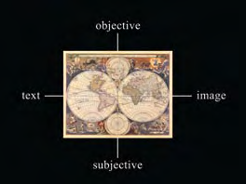
Bản đồ này được lấy cảm hứng từ Silk Road Ensemble của Yo Yo Ma. Con đường Tơ lụa được định hình bởi địa hình của nó. Thay vì thể hiện bản đồ bằng các dạng bản đồ địa hình truyền thống, anh ấy dùng chữ để thể hiện địa hình. Các dạng chữ khác nhau cho thấy độ cao của những ngọn núi thông qua các độ đậm nhạt khác nhau của chữ. Con đường Tơ lụa giống như “Internet của thời đại đó” với vai trò là phương tiện lan truyền hàng hóa và ý tưởng.


Tương tác với Slide 229
Giới hạn Máy chiếu
Một bước xa hơn nữa là thừa nhận rằng bạn có thể không cần đến PowerPoint.
Hơn nữa, nếu bàn phím của bạn nằm ngoài tầm với, hãy chèn một slide toàn màu đen vào bộ slide của bạn. Điều này tương đương với việc cho khán giả một khoảng dừng thị giác.
Sẽ thế nào nếu có một mối quan hệ độc lập với slide? Liệu có thể thuyết trình mà không cần bất kỳ slide nào không? Hãy thử nghĩ xem điều gì sẽ xảy ra với bài thuyết trình của bạn nếu mất điện. Việc đánh giá và loại bỏ những thói quen xấu hình thành từ việc phụ thuộc vào phần mềm thuyết trình là điều then chốt dẫn đến thành công của bạn. Nó sẽ buộc bạn phải làm chủ nội dung trong đầu và trong tim mình.
Như bạn đã biết, nếu bạn dừng lại trong lúc thuyết trình, điều đó tạo ra nhiều kịch tính và ý nghĩa hơn, đồng thời củng cố những gì bạn muốn nói.
Chuyển sang màn hình đen cho khán giả thời gian để suy ngẫm. Tương tự, tắt máy chiếu trong một phần quan trọng của bài thuyết trình cho phép khán giả cảm thấy như thể họ đang tương tác chỉ với riêng bạn, điều này có thể xây dựng sự tín nhiệm và lòng tin.
Có nhiều cách để sử dụng các phương tiện hỗ trợ trực quan mà không cần đến máy chiếu. Biểu đồ lật (flip chart), đạo cụ, tài liệu phát tay, sách lật (flip book), và thậm chí cả các thiết bị vật lý đều hiệu quả nếu bạn có một lượng khán giả nhỏ. Việc sử dụng các hình thức giao tiếp mang tính chạm (tactile) hơn với một nhóm khán giả nhỏ sẽ làm tăng tính người (human-ness) của bạn. Ngược lại, nếu bạn đang ở một hội trường lớn với máy chiếu, bạn có thể tăng sự hiện diện của mình bằng cách nhấn phím B trên bàn phím. Thao tác này sẽ chuyển màn hình của bạn sang màu đen, buộc khán giả phải tập trung vào bạn; xen kẽ, phím W sẽ chuyển màn hình của bạn sang màu trắng.
230 slide:ology

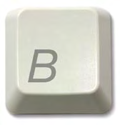
Khi ở chế độ trình chiếu (slide show mode), nhấn phím B để chuyển màn hình sang màu đen để sự tập trung hướng về người thuyết trình. Hoặc, nhấn phím W để có một slide trắng toàn phần.
Tương tác với Slide 231
Cả Thế Giới Là Một Sân Khấu
Khi bạn có một bài thuyết trình quan trọng, sân khấu có thể cảm giác còn lớn hơn cả thế giới. Thật khó mà không nhận ra rằng diện tích bề mặt của một slide được chiếu lên là vô cùng lớn so với một con người. Trong một hội trường doanh nghiệp trung bình, màn hình lớn hơn bạn khoảng tám lần, và trong một hội trường thuyết trình lớn với tỷ lệ khung hình 16:9, nó có thể lớn hơn một con người gần 40 lần. Có thể hiểu được rằng sự thống trị thị giác quá khổ này khiến sự tập trung dồn vào các hình ảnh được chiếu lên chứ không phải người thuyết trình.
Xét rằng nỗi sợ nói trước công chúng được xếp hạng cao hơn cả nỗi sợ chết, chẳng trách việc bước ra sân khấu lại đáng sợ đến vậy. Tại Duarte, chúng tôi có lẽ đã chứng kiến đủ mọi thứ—những giám đốc điều hành đã lái xe mô tô trên sân khấu (và lao vào khán giả), tè ra quần, mất ý thức, và thậm chí bay chúng tôi đến Comdex chỉ để nói với họ rằng tóc họ trông đẹp dưới ánh đèn hổ phách. Đây là khoảnh khắc để bạn tỏa sáng (thường là vậy).
Tỷ lệ khung hình 16:9 Tỷ lệ khung hình 3:4
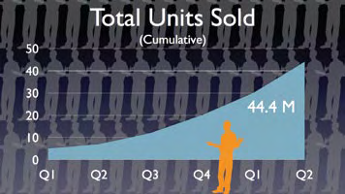
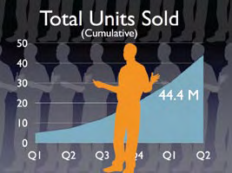
232 slide:ology
Nhiều người thuyết trình sử dụng slide của họ như một phần mở rộng của hình ảnh cá nhân (persona). Nếu slide của họ trông đẹp, họ trông đẹp. Bởi vì đây là một phương tiện trực tiếp (in-person medium), một số người thuyết trình bị cuốn vào suy nghĩ "chất lượng slide của tôi = chất lượng của tôi." Điều này cũng có thể là một cái bẫy. Một năm nọ, chúng tôi được thuê để tạo slide cho một hội nghị phần mềm. Công ty không có chiến lược nào (ngắn hạn hay dài hạn) nên họ mời chúng tôi đến để làm đẹp chút ít những gì họ có. Những người thuyết trình của họ đã bị la ó đuổi khỏi sân khấu trong một số phiên.
Đôi khi khi chúng tôi làm việc với nhiều người thuyết trình cho cùng một sự kiện, chúng tôi nghe thấy: "Này, làm slide của tôi gợi cảm hơn của John đi. Tôi muốn nhiều phong cách (pizzazz) hơn anh ấy." Đó không phải là "Tôi muốn giao tiếp rõ ràng hơn"; họ muốn trông đẹp hơn, gợi cảm hơn, sành điệu hơn, phong cách hơn. Cứ như thể slide là một phần mở rộng của hình ảnh cá nhân, ngoại hình và sự dễ mến của chính họ. Mối quan tâm hàng đầu của bạn nên là bạn giao tiếp tốt đến đâu, chứ không phải bạn trông đẹp đến đâu. Thú vị là, tại Duarte, chúng tôi chỉ thấy hiện tượng này ở nam giới. Chúng tôi gọi đó là sự ghen tị với slide (slide envy).
Chỉ vì slide của bạn trông tuyệt vời không có nghĩa là chúng truyền tải ý nghĩa hữu ích.
Tương tác với Slide 233
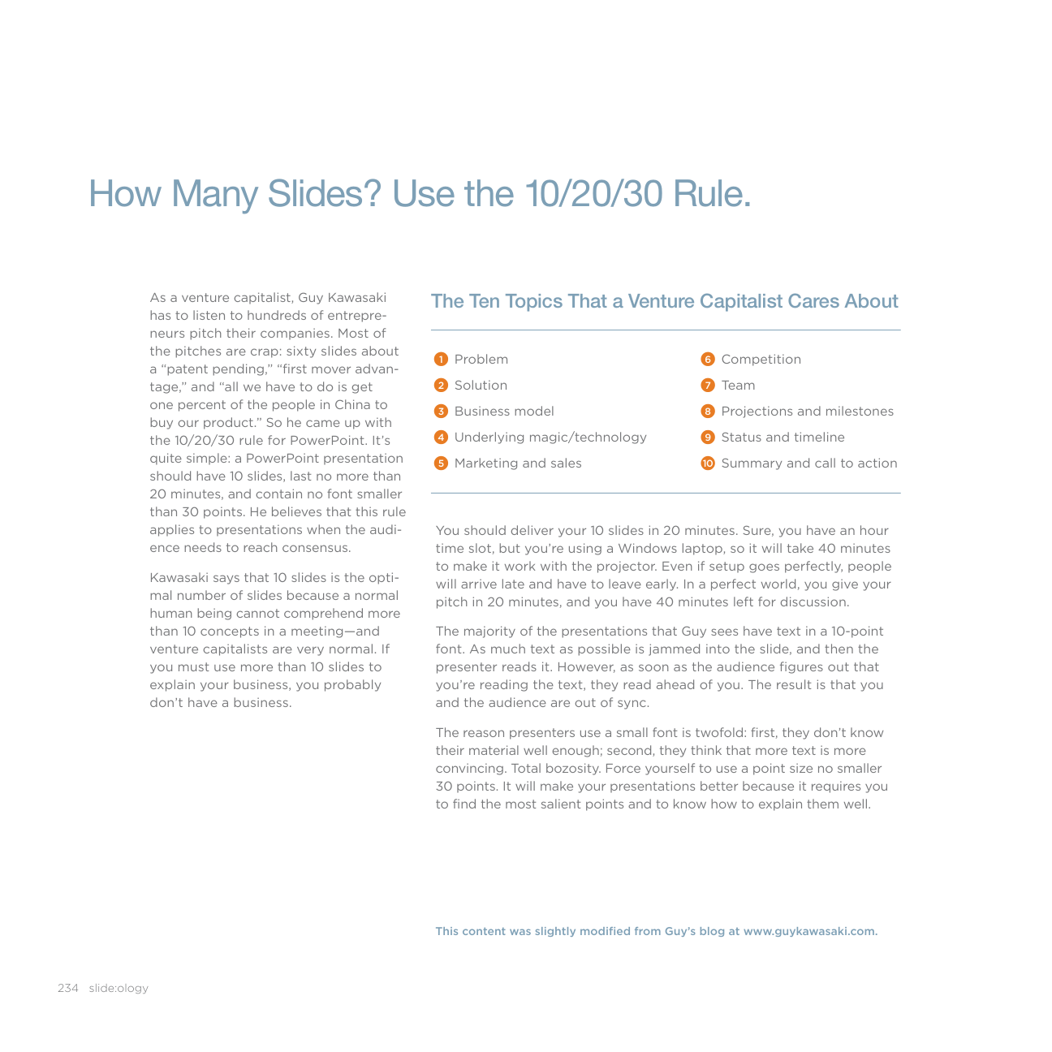
Cách tiếp cận của Kawasaki thách thức cách tiếp cận truyền thống của các nhà đầu tư mạo hiểm (venture capitalist) là "đi nhẹ nói khẽ và mang theo một bộ slide đồ sộ." Cách tiếp cận một kích cỡ phù hợp cho mọi tình huống này có thể không hiệu quả trong mọi hoàn cảnh. Các nhà đầu tư mạo hiểm (VC) đang được thuyết phục để chi ra hàng triệu đô la muốn có một số nội dung bằng văn bản để họ nghiền ngẫm và chuyển tiếp qua email. Các chi tiết và dữ kiện cũng quan trọng với họ—quan trọng không kém gì sự rõ ràng của thông điệp.
Vì vậy, nên làm theo khuyến nghị rằng nếu bạn sử dụng quy tắc 10/20/30, hãy đặt kịch bản và văn bản hỗ trợ của bạn vào khu vực ghi chú (notes area) của ứng dụng thuyết trình. Nếu bạn thiết kế slide và bố cục Notes master của mình tốt, những tài liệu phát tay này có thể tinh tế gần như một cuốn sách quảng cáo (brochure).
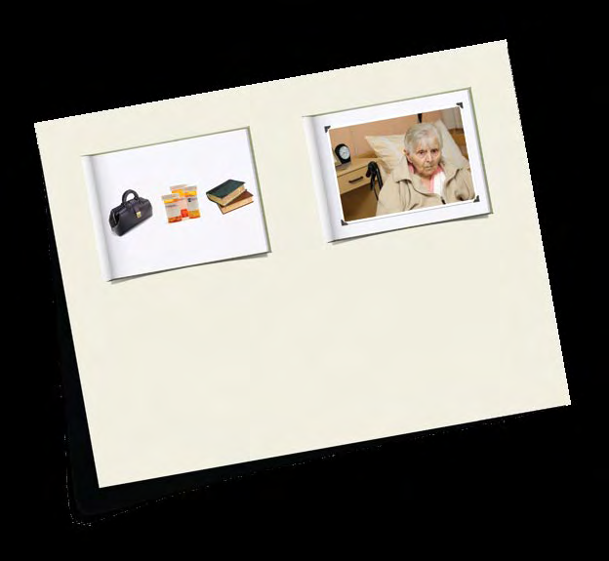
Trong bốn trang tiếp theo, bạn sẽ thấy những cách tiếp cận khác về số lượng slide cũng hiệu quả tốt trong các tình huống khác nhau.
Sau đó, bác sĩ Thomas bắt đầu chú ý hơn
đến những bệnh nhân khác của mình.
Và đó là lúc bác sĩ Thomas phát hiện ra vấn
đề. Điều ông tìm thấy thật đau lòng. HẦU HẾT
bọn họ đều đang phải chịu đựng sự cô đơn. Nó
đề với các viện dưỡng lão—SỰ CÔ ĐƠN.
lan rộng khắp viện dưỡng lão của ông, và ở mọi
Ông không thể tìm ra cách chữa trị sự cô đơn của Grace
viện dưỡng lão khác mà ông từng ghé thăm.
ở bất cứ đâu trong chiếc túi y tế màu đen của mình.
Tệ hơn thế nữa, một số bệnh nhân của ông đang
Ông không thể tìm ra loại thuốc kê đơn nào có thể giúp ích.
CHẾT DẦN vì sự cô đơn. Và nếu Grace không được giúp đỡ
sớm, ông chắc chắn bà sẽ ra đi cùng họ.
Và không một cuốn sách y khoa nào của ông thậm chí còn NHẮC ĐẾN
Khi ông nhận ra rằng sự cô đơn vừa lan rộng
Bài thuyết trình này chỉ dùng hình ảnh và ý tưởng với
lan rộng và đe dọa tính mạng, bác sĩ Thomas gọi nó là
từ "sự cô đơn".
Cuối cùng, ông phải bước ra khỏi phòng của Grace
vài từ. Đối với các tài liệu phát tay sau đó, chế độ xem ghi chú được
mà không thể xoa dịu nỗi đau của bà, và ông
nó là gì: một BỆNH DỊCH.
trở về văn phòng, quyết tâm tìm ra phương thuốc
Sự cô đơn là bệnh dịch đầu tiên của những Người Cao Tuổi chúng ta.
in hai trang một để trông giống như một cuốn sách nhỏ hơn và có
cho sự cô đơn.
tất cả nội dung có sẵn.
Tương tác với Slide 235
Bao Nhiêu Slide? Bầu Trời Là Giới Hạn.
Vậy bao nhiêu slide là phù hợp cho một bài thuyết trình? Trong bài nói ngắn 8 phút của Sky, cô bé đã dùng hơn 200 slide, trình bày với nhịp điệu lôi cuốn.
Khi Scott McCloud ra mắt cuốn sách Making Comics của mình, ông đưa cả gia đình đi một chuyến du hành xuyên 50 bang kéo dài một năm để quảng bá và ký tặng sách. Tại mỗi địa điểm, cô con gái 13 tuổi của ông, Sky, đã trình bày một bài thuyết trình. Cô bé không hề bị đám đông chật kín chỗ đứng làm cho sợ hãi; đứa trẻ này còn giỏi hơn hầu hết người lớn. Cô bé có kỹ năng trình bày mạnh mẽ, phong thái sân khấu đầy uy lực, và sự hiểu biết tuyệt vời về định dạng này.
Phong cách nhịp độ nhanh này không hề dễ và cần phải luyện tập. Thực tế, việc người thuyết trình hiển thị một slide mỗi hai phút phổ biến hơn. Nhưng ngay cả quy tắc ngón tay cái đó cũng chỉ đúng đến một mức nào đó. Một số người thuyết trình cần tới bốn slide mỗi phút trong khi những người khác lại nán lại ở bất kỳ slide nào tới bốn phút. Vấn đề là bạn dùng bao nhiêu slide cũng được miễn sao truyền tải được thông điệp của mình. Và làm ơn, hãy cố gắng giữ một ý tưởng cho mỗi slide. Bất cứ điều gì khác đều đòi hỏi nhiều hơn mức mà hầu hết khán giả sẵn sàng bỏ ra.
Cô ấy không hề hay biết rằng mình đã sử dụng cái được gọi là Phương pháp thuyết trình Lessig. Lawrence Lessig, Giáo sư Luật tại Stanford và là người sáng lập Creative Commons, sử dụng một phong cách trình bày đặc trưng, nhịp độ nhanh với số lượng slide khổng lồ. Mỗi slide chỉ có một ý tưởng lớn.
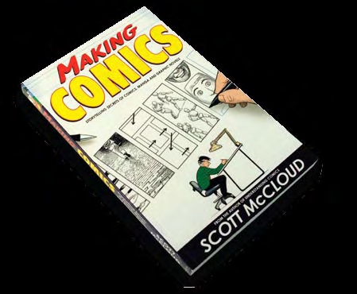
Thật thú vị khi chứng kiến một người trẻ tuổi đến vậy nắm bắt phương tiện truyền thông này một cách đầy uy quyền. Từ "chuột" của trẻ thơ mà tuôn ra được sự khôn ngoan tuyệt vời đến thế!
WWW
236 slide:ology

Sky McCloud Con gái của Scott McCloud





Bao nhiêu Slide? Còn tùy vào Công nghệ.
Với sự phổ biến ngày càng tăng của việc nhúng bài thuyết trình vào blog và các trang mạng xã hội, các kho lưu trữ bài thuyết trình như SlideShare.net—"YouTube của các bài thuyết trình"—đang phát triển theo cấp số nhân. Bất kỳ ai cũng có thể chèn một bài thuyết trình vào các trang web. Bạn có thể tạo một bài thuyết trình một lần nhưng lại được hàng triệu người xem.
Garr Reynolds đã tạo một bài thuyết trình có tên "Career Advice," dựa trên cuốn sách Johnny Bunko của Dan Pink (bạn cũng cần sở hữu tất cả sách của Pink nữa). 184 slide mà Reynolds đăng trên SlideShare mất khoảng 6 phút để đọc. Nó giống như đọc một cuốn sách nhỏ nhịp độ nhanh mà bạn có thể xem lại theo tốc độ của riêng mình.
Rõ ràng phong cách của Reynolds không phải là định dạng duy nhất thành công. Nhưng nó lôi cuốn và mang tính tương tác.
Những bài thuyết trình phổ biến nhất trên các trang này đối xử với các slide giống như một cuốn sách quảng cáo hơn là một buổi trình chiếu slide. Những suy nghĩ và cụm từ trọn vẹn được đặt trên một slide hoặc trải dài qua một loạt slide cùng với những hình ảnh đơn giản. Việc không có người thuyết trình đòi hỏi phong cách đồ họa này, và nó hiệu quả nhất khi không có âm thanh.
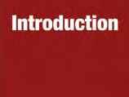





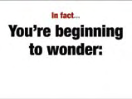
Reynolds đã sử dụng một thẩm mỹ thiết kế mạnh mẽ bằng cách chuyển các bức ảnh sang đen trắng, rồi thêm vào chúng một chi tiết màu đỏ nhỏ.
238 slide:ology

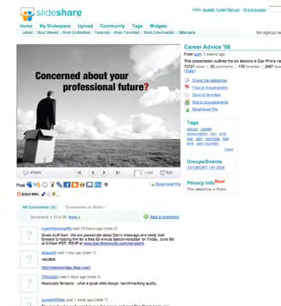
Vì sách của Pink được viết theo phong cách truyện tranh Nhật Bản gọi là Manga, Reynolds đã đưa vào một bức biếm họa về chính mình, xuất hiện rồi biến mất khỏi các cảnh.
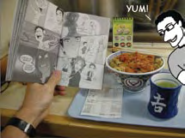
Một số bài thuyết trình trên www.slideshare.net đã được hơn một triệu người xem. Đó là tầm với khổng lồ đối với một bài thuyết trình.
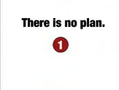
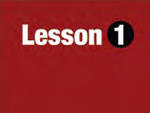



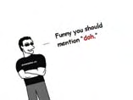
Tương tác với Slide 239
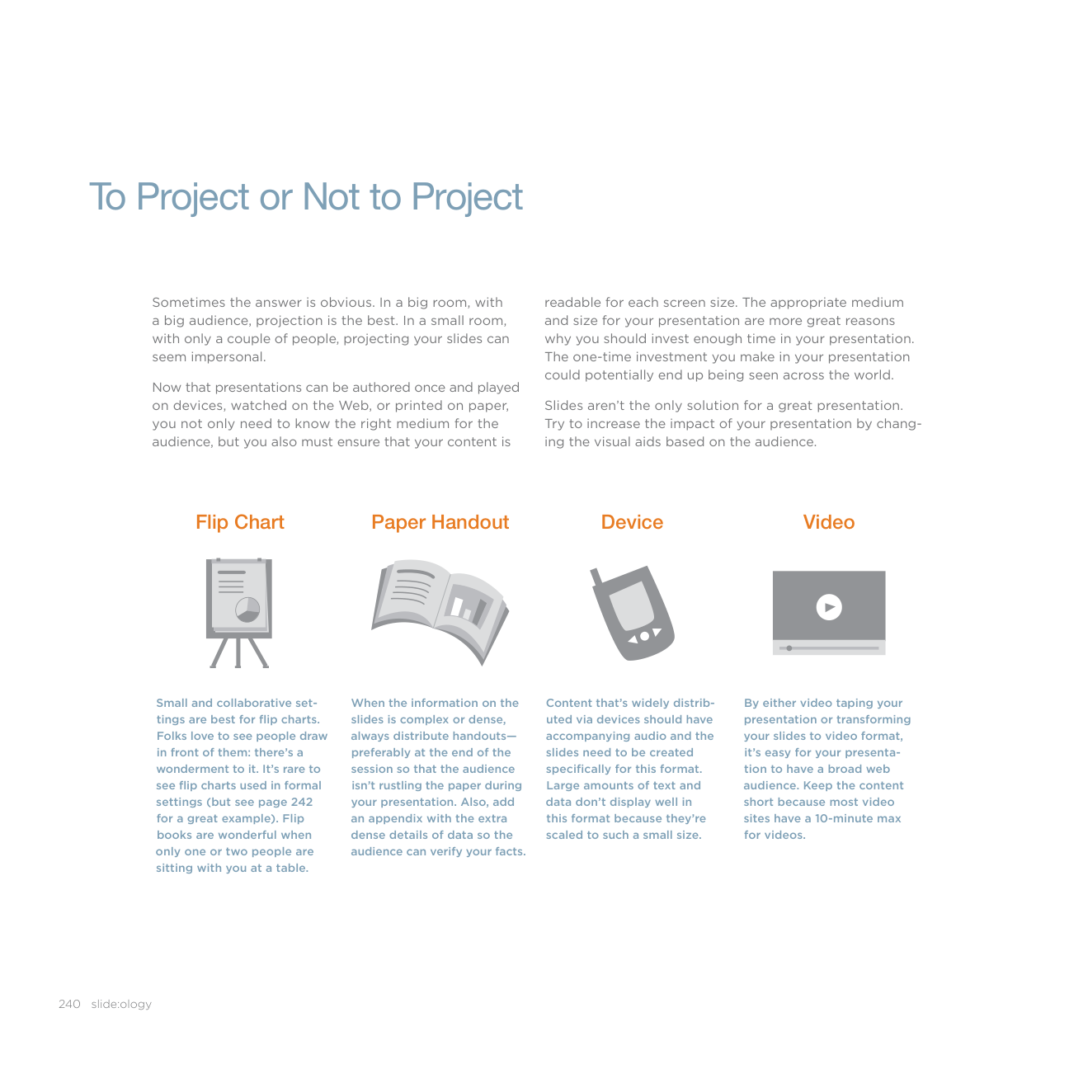
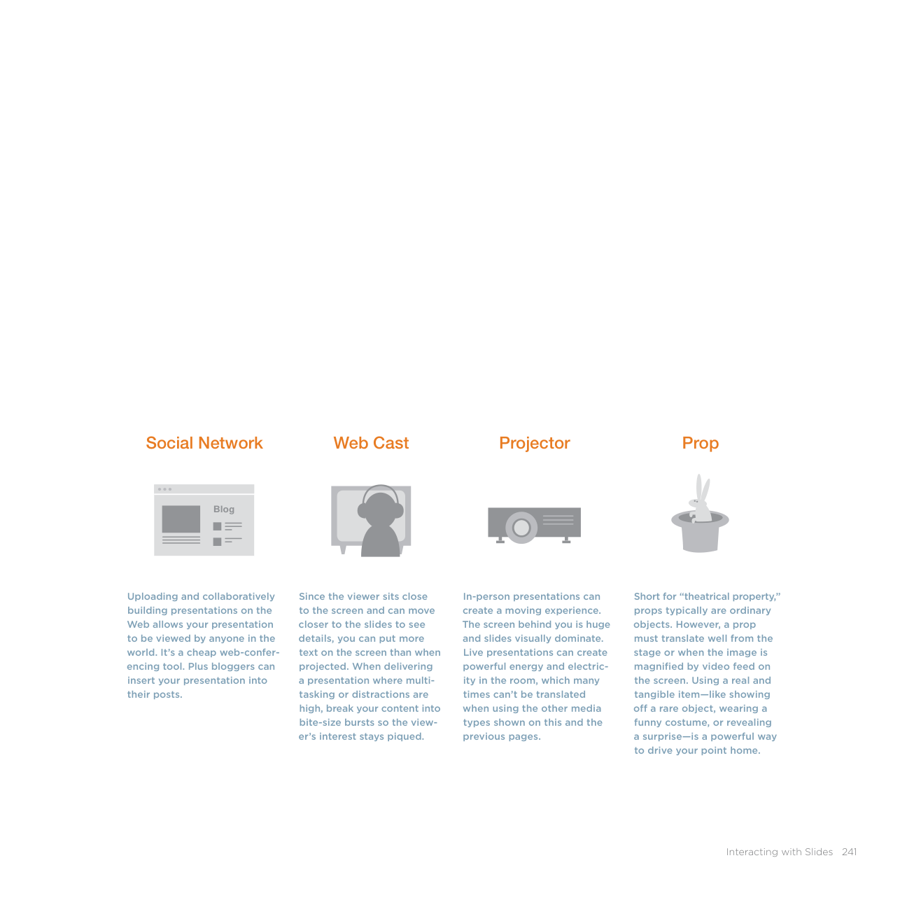
Nghiên cứu điển hình: John Ortberg - Đức tin và biểu đồ lật
Sau khi phải chịu đựng những bài thuyết trình kinh khủng suốt cả tuần ở chỗ làm, điều cuối cùng bạn muốn thấy ở nhà thờ chính là những dòng bullet point. Đọc nội dung từ bullet trong môi trường kinh doanh hay giáo dục đã đủ tệ rồi, nhưng lại còn trích chúng ra từ những văn bản thiêng liêng ư? Một ví dụ về việc sử dụng phương tiện trực quan (visual aids) cực kỳ tài tình lại chẳng liên quan gì đến slide cả. John Ortberg, Mục sư của Menlo Park Presbyterian Church, dùng một biểu đồ lật (flip chart). Đúng vậy, một biểu đồ lật! Dù hội chúng có tới 4.500 thành viên và các bài giảng của ông được phát đến hai địa điểm từ xa, biểu đồ lật vẫn phát huy hiệu quả! Khi nói, ông sẽ phác họa chữ hoặc hình ảnh lên biểu đồ lật để tạo ra một cách ghi nhớ (mnemonic) mạnh mẽ mà các tín hữu nhớ suốt cả tuần. Thật dễ để nhớ lại thông điệp vì các ý của ông được cô đọng ngắn gọn thành vài từ khóa hoặc một bản phác họa. Nếu ông giảng một loạt bài về cùng một chủ đề, ông sẽ viết lại cùng chuỗi từ hoặc bản phác họa đó vài Chủ nhật liên tiếp, chỉ để chắc chắn rằng thông điệp của mình thấm sâu vào lòng người.
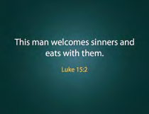

Dùng biểu đồ lật cho một nhóm đông cỡ này lại hiệu quả vì một nguồn video phóng to biểu đồ lật lên màn hình lớn để mọi người đều có thể thấy.
Biểu đồ lật cũng là một cách để làm cho các bài giảng của ông trở nên sinh động và lôi cuốn hơn. Tuyệt nhất là, vì ông vừa viết vừa giảng, nên không ai có cơ hội đọc trước. Đàn chiên của Mục sư Ortberg bị cuốn hút trọn vẹn vào câu chuyện của ông.
Ortberg dùng slide khi ông nhắc đến các đoạn kinh thánh, và các tín hữu đọc theo cùng ông. Khi màn hình không được dùng đến, những hình ảnh tuyệt đẹp về thiên nhiên hoặc kính màu được chiếu lên để hội chúng có thể tập trung vào thông điệp của ông.
242 slide:ology
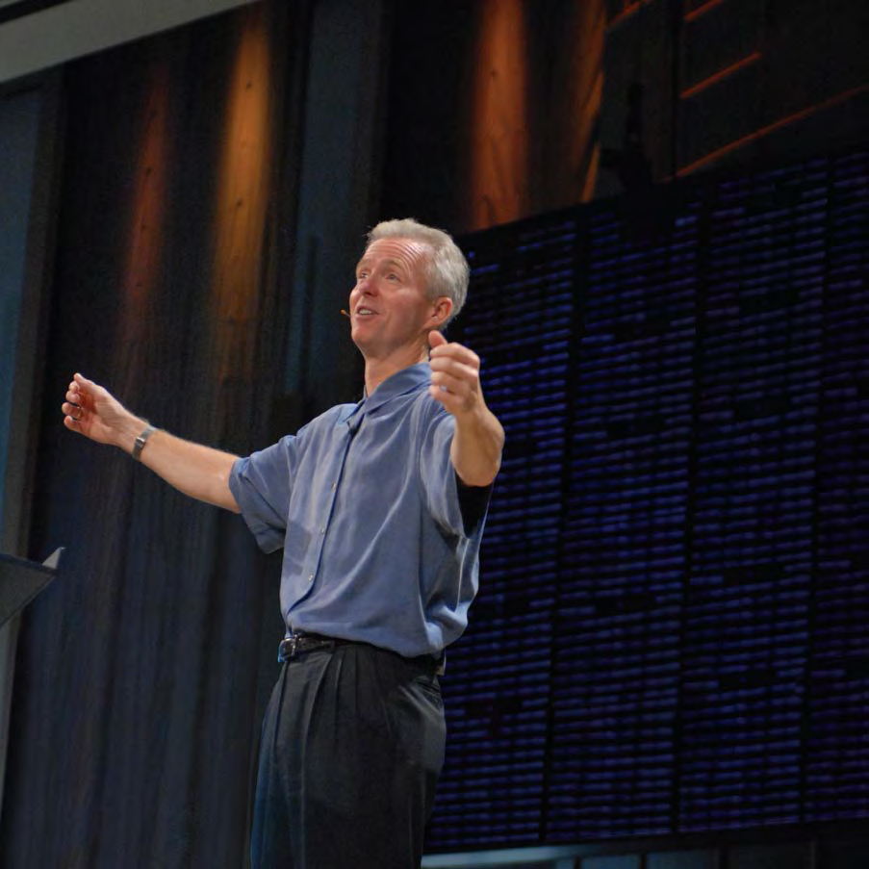
Dù Ortberg có thể đã dùng slide trong bài giảng này, ông lại dùng những tấm bảng lớn đặt trên giá vẽ (easel). Ông dùng nhiều kiểu chữ khác nhau để làm cho mỗi tấm trông giống một loại bảng hiệu khác nhau.

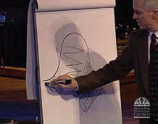
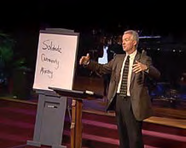
John Ortberg Mục sư, Menlo Park Presbyterian Church
Thiết bị nhỏ, tác động lớn
Một số diễn giả giỏi nhất thế giới phát biểu tại hội nghị TED mỗi năm. Điều thú vị khi tham dự hội nghị là người ngồi cạnh bạn đôi khi cũng có một câu chuyện hay ho không kém gì các diễn giả trên sân khấu.
về việc anh từng là một phóng viên ảnh tình nguyện trên tàu Mercy Ship Anastasis ở Tây Phi. Khi anh trở về nhà vào tháng 9 năm 2005, anh không thể chấp nhận nổi ý nghĩ nhận quà vào ngày sinh nhật của mình. Anh nhận ra mình không cần thêm "đồ đạc" nữa. Thế là anh xin bạn bè và gia đình dành tiền của họ để giúp đào giếng nước ngọt ở châu Phi. Sau đó anh xin họ làm điều tương tự vào ngày sinh nhật của chính họ. Ba trăm ngày sinh nhật sau, họ đã quyên được 150.000 đô la.
Tại một phiên họp, tôi ngồi cạnh Scott Harrison, người sáng lập charity:water (www.charitywater.org). Để mô tả việc mình làm, anh rút ngay chiếc iPhone ra. Anh kể
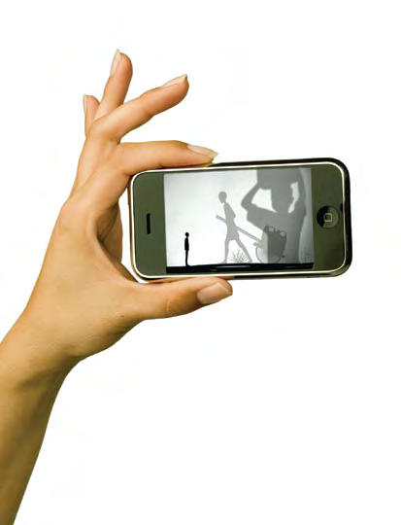




Mẹo!Khi chuyển bài thuyết trình của bạn sang một thiết bị như iPhone, hãy nhớ đơn giản hóa nội dung. Trên màn hình, cỡ chữ 24 point có thể trông đủ lớn với bạn, nhưng trên iPhone nó thu nhỏ lại thành cỡ chữ 4 point không thể đọc nổi.
244 slide:ology

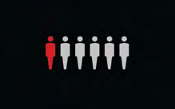


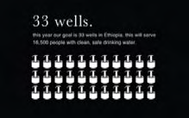


Dù thông điệp giống với nghiên cứu điển hình Healthy
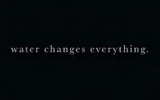
Waters ở trang
từ trang 78 đến 79, cách trình bày có khác nhau. Không cách nào
tốt hơn cách nào, đặc biệt nếu
kết quả—nước sạch
cho tất cả mọi người—là như nhau.
Tương tác với Slide 245
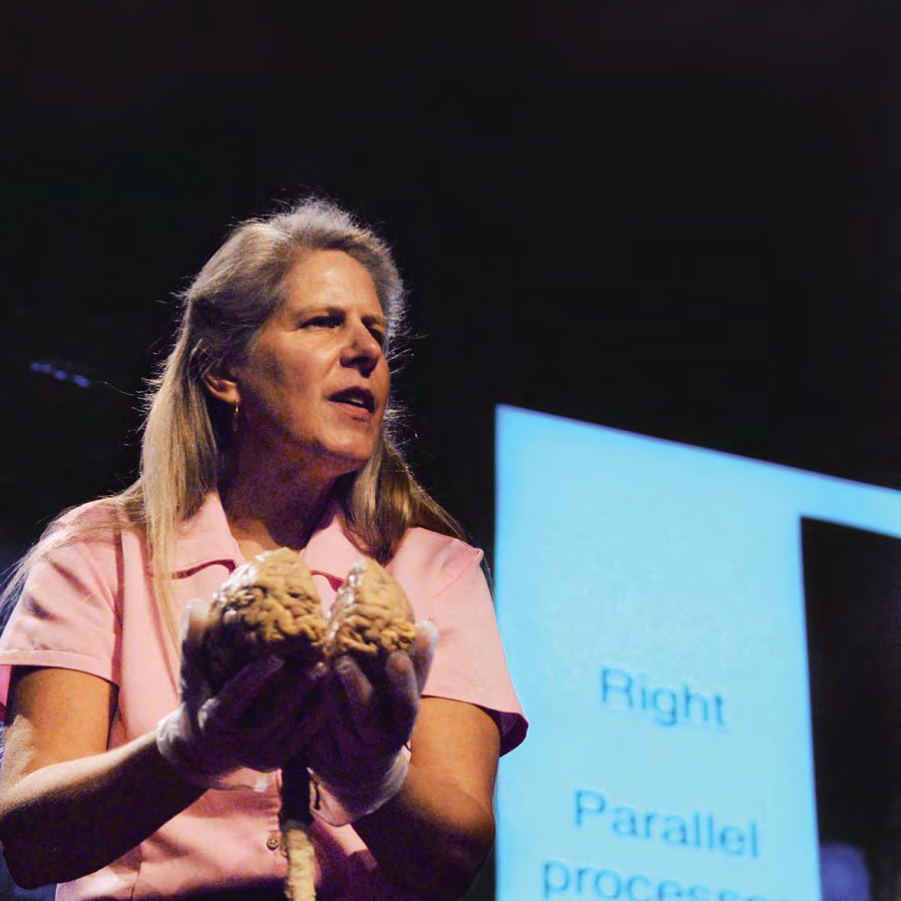
Jill Bolte-Taylor Nhà giải phẫu thần kinh
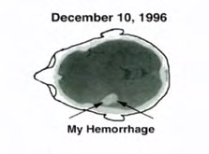
Văn bản và đồ họa đơn giản chỉ là phông nền cho người kể chuyện xuất sắc. Chúng không hề làm giảm đi sức mạnh trong hành trình của cô.
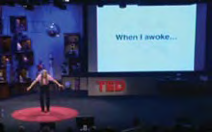
ảnh © TED
Nghiên cứu điển hình: Jill Bolte-Taylor Một cú đột quỵ thiên tài—Ít slide hơn
Một trong những bài thuyết trình mạnh mẽ nhất tại TED2008 là của nhà giải phẫu thần kinh Jill Bolte-Taylor, khi cô kể lại trải nghiệm của mình khi bị đột quỵ. Cô đã có một chỗ ngồi ở hàng ghế đầu để chứng kiến chính mình bị xuất huyết não, và tất cả chúng ta đều cảm thấy như đang ở bên cạnh cô khi cô mô tả cảm giác đó về mặt thể xác, cảm xúc và tinh thần.

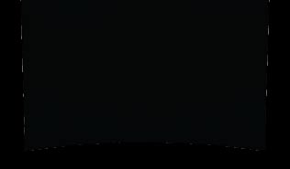
Dùng ít slide hơn. Bạn không cần một núi slide để tạo nên một bài thuyết trình đáng nhớ.
Cô chỉ dùng vài slide, những cử chỉ điệu bộ lớn, và một đạo cụ đáng nhớ: một bộ não người thật. Kỹ năng kể chuyện của cô đã vượt qua nhu cầu cần đến phương tiện truyền thông. Những slide cô dùng đã cung cấp bối cảnh cho lý do vì sao cô trở thành nhà giải phẫu thần kinh, những gì cô trải qua trong cơn đột quỵ, và nó đã thay đổi cuộc đời cô như thế nào.
Bolte-Taylor đã dùng những cử chỉ điệu bộ lớn để mô tả cảm giác hưng phấn khi bán cầu não trái của cô ngừng hoạt động.
Để nghe câu chuyện phi thường của cô, hãy xem bài thuyết trình tại www.ted.com.

Cô thu nhỏ các cử chỉ của mình khi mô tả việc cô đã buông bỏ tinh thần và sẵn sàng rời khỏi thế giới này như thế nào.
Tương tác với Slide 247
Lời kêu gọi kết nối
Thuyết trình là một phương tiện rất đỗi con người. Và đó chính là điều làm nên sự khác biệt. Đó là bạn. Bạn là duy nhất. Bạn là người duy nhất giống như bạn từ mọi nơi, mọi thời đại. Bạn có dấu vân tay riêng, trải nghiệm riêng và câu chuyện riêng mà không ai có thể kể lại theo cách của bạn. Niềm đam mê của bạn là của riêng bạn và cách nó được thể hiện chỉ có thể đến từ bạn.
Nhiều người đến xem Martha đã vô cùng xúc động dù cô ấy không nói một lời nào. Những gì cô ấy thể hiện trên sân khấu đã chạm đến cuộc sống của mọi người và kết nối với cách cô ấy phơi bày tâm hồn mình khi nhảy.
“Có một sức sống, một sinh lực, một sự thôi thúc được
chuyển hóa qua bạn thành hành động, và chỉ có một bạn duy nhất trong mọi thời đại. Sự thể hiện này là duy nhất, và nếu bạn chặn nó lại, nó sẽ không bao giờ tồn tại qua bất kỳ phương tiện nào khác; và sẽ bị mất đi. Thế giới sẽ không có nó. Việc của bạn không phải là xác định nó tốt đến mức nào, hay nó so sánh với những cách thể hiện khác ra sao. Việc của bạn là giữ nó thuộc về mình một cách rõ ràng và trực tiếp, giữ cho dòng chảy luôn rộng mở. Bạn phải giữ cho mình luôn rộng mở và nhạy bén trực tiếp với những thôi thúc thúc đẩy bạn. Hãy giữ cho dòng chảy luôn rộng mở. Không nghệ sĩ nào hài lòng. Không có sự thỏa mãn nào cả ở bất kỳ thời điểm nào. Chỉ có một sự bất mãn kỳ lạ, thiêng liêng, một nỗi bồn chồn may mắn thúc đẩy chúng ta bước tiếp và khiến chúng ta sống động hơn những người khác.”
Tạo ra một phong trào hay sự thay đổi là điều khó khăn. Nhưng bạn là người duy nhất thể hiện theo cách của bạn và cách thể hiện của bạn sẽ cộng hưởng trong trái tim và tâm trí của người khác.
Nhiều người tạo ra thay đổi đầy đam mê đã làm thay đổi nghệ thuật, các ngành công nghiệp và cả thế giới. Martha Graham đã tạo nên một cách thể hiện mới trong nghệ thuật múa khi cô ấy kết nối với tâm hồn mình và mang đến cách thể hiện độc đáo của riêng mình cho nghệ thuật.
Martha Graham
Những người thuyết trình giỏi cố gắng vừa mang tính cá nhân vừa đa chiều. Thuyết trình được truyền đạt cả bằng lời nói lẫn hình ảnh. Đây cũng là một phương tiện chứa đầy mâu thuẫn. Khi bạn thuyết trình trực tiếp, bạn có cơ hội xây dựng mối quan hệ với khán giả. Đáng tiếc thay, định dạng này lại khuyến khích chúng ta trở thành những cỗ máy, dùng slide như một chiếc máy đếm nhịp để truyền đạt thông tin đã được định sẵn, thường là với tấm lưng quay về phía những người bạn đang cố gắng tiếp cận. Trên thực tế, bạn cần thể hiện như một con người thật sự, và các ứng dụng thuyết trình vốn dĩ không tự nhiên hỗ trợ điều này.
248 slide:ology
Suy cho cùng, mối quan hệ lành mạnh nhất mà bạn có thể có với các slide của mình là mối quan hệ tương hỗ. Đó không chỉ là việc tìm kiếm sự cân bằng với các slide của bạn; còn có một bên thứ ba trong mối quan hệ này—khán giả. Vì vậy, thay vì dùng phương tiện để phô trương bản thân và những gì bạn phụ thuộc, khán giả nên có thể thấy được điều bạn đang nói.
Thuyết trình là một phương tiện tuyệt vời để thể hiện niềm đam mê của bạn. Bạn được là chính mình và kết nối với khán giả bằng cả cảm xúc lẫn lý trí.
Khi bạn nhìn vào những gương mặt trong khán giả, bạn có thể thấy phản ứng với thông điệp của mình trên gương mặt họ. Nếu họ cảm thấy như được khai sáng, được thôi thúc hành động, hoặc sẵn lòng thay đổi hành vi của mình, thì bạn đã thành công.
Lần tới khi bạn thuyết trình, hãy cân nhắc một cách tiếp cận khác—nhìn vào nội dung của bạn qua con mắt của khán giả. Hãy dẫn họ vào hành trình của bạn bằng cách cho họ thấy điều gì đó họ chưa từng thấy trước đây. Sử dụng những câu chuyện tuyệt vời, tiết lộ thông tin thuyết phục, và giao tiếp theo cách của riêng bạn, đầy tính con người chân thật.
Tương tác với Slide 249
Chương 12
Tuyên ngôn: Năm luận điểm về
Sức mạnh của một bài thuyết trình
251
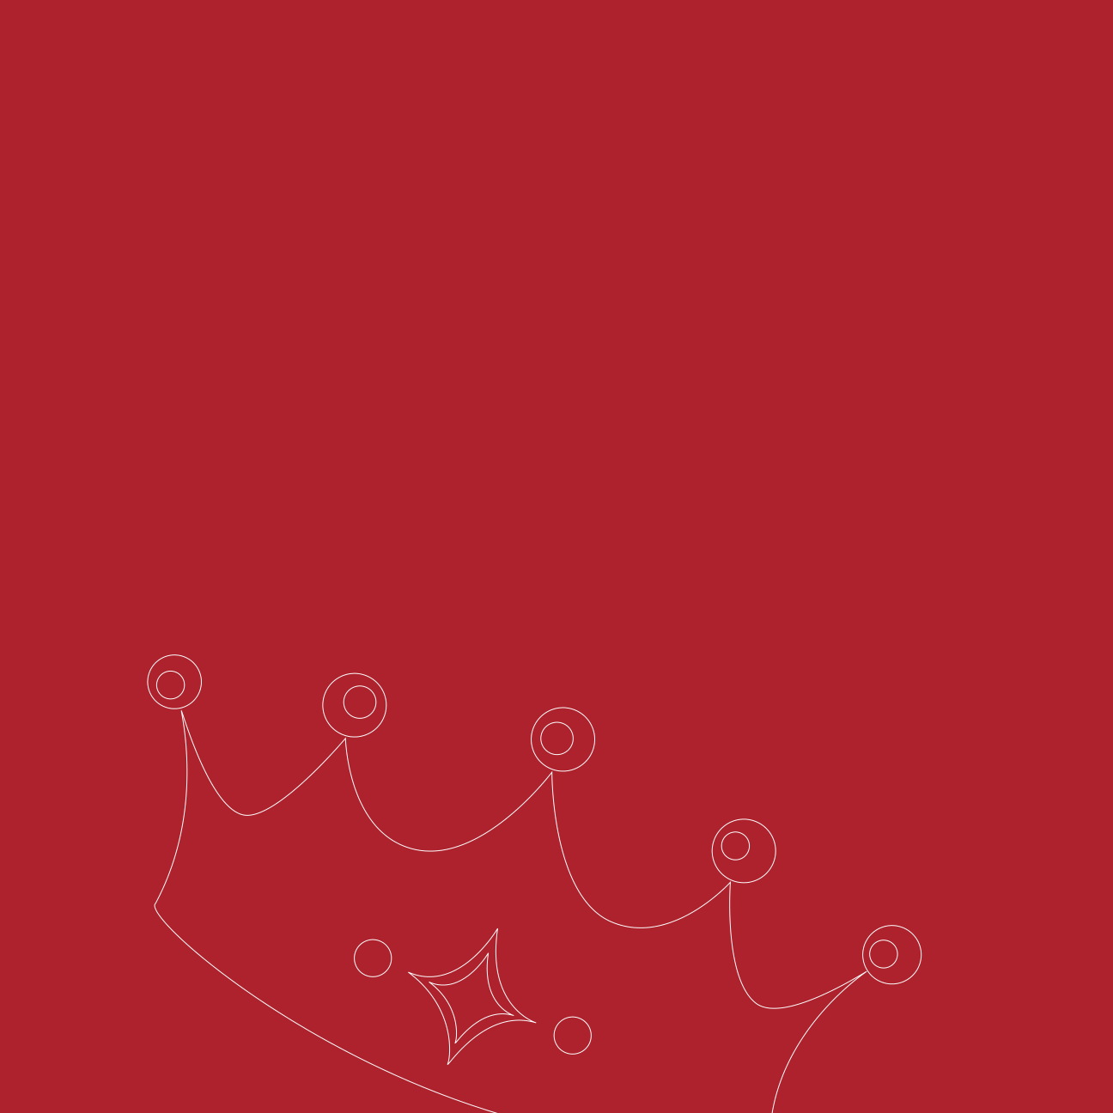
Hãy đối xử với khán giả như một vị vua
Họ không đến buổi thuyết trình của bạn để nhìn bạn. Họ đến để tìm hiểu xem bạn có thể làm gì cho họ. Thành công nghĩa là cho họ một lý do để dành thời gian, mang đến nội dung khiến họ đồng cảm, và đảm bảo rõ ràng họ cần phải làm gì.
253

Lan tỏa ý tưởng và lay động lòng người
Sáng tạo ra những ý tưởng tuyệt vời là điều chúng ta sinh ra để làm; khiến mọi người cảm thấy họ có phần trong những gì chúng ta tin tưởng mới là phần khó. Hãy truyền đạt ý tưởng của bạn bằng ngữ pháp thị giác mạnh mẽ để khơi gợi mọi giác quan của họ, và họ sẽ tiếp nhận những ý tưởng đó như của chính mình.
255
Giúp họ thấy điều bạn đang nói
Những khoảnh khắc giác ngộ và trải nghiệm lay động sâu sắc đến từ những giây phút rõ ràng. Hãy suy nghĩ như một nhà thiết kế và dẫn dắt khán giả đi qua các ý tưởng theo cách giúp ích, chứ không cản trở, sự hiểu biết của họ. Đừng chỉ đánh vào giác quan ngôn từ, mà cả giác quan thị giác nữa.
257

Thực hành thiết kế, không phải trang trí
Việc dàn dựng trải nghiệm thẩm mỹ thông qua những thực hành thiết kế quen thuộc nhưng thường bị bỏ quên có thể biến khán giả thành những người truyền bá nhiệt thành. Đừng chỉ tạo ra những luận điểm hào nhoáng. Thay vào đó, hãy trình bày thông tin theo cách làm cho những nội dung phức tạp trở nên rõ ràng.
259

Xây dựng những mối quan hệ lành mạnh
Một mối quan hệ ý nghĩa giữa bạn, các slide của bạn và khán giả sẽ kết nối mọi người với nội dung. Hãy trình bày thông tin theo cách tốt nhất có thể để dễ hiểu, thay vì tập trung vào những gì bạn cần như một điểm tựa trực quan. Những người truyền tải nội dung kết nối với mọi người.
261
Tài liệu tham khảo
Những tài liệu sau đây đã ảnh hưởng đến thiết kế và thực tiễn kinh doanh của Duarte. Hãy bổ sung những tài liệu này vào thư viện của bạn:
Thiết kế Bajaj, Geetesh, và Echo Swinford. 2007. Microsoft Office PowerPoint 2007 Complete Makeover Kit. Que Publishing. Before and After Magazine. http://www.bamagazine.com. Block, Bruce. 2007. The Visual Story, Second Edition: Creating the Visual Structure of Film, TV and Digital Media. Focal Press. Communication Arts Magazine. http://www.commarts.com. Critique Magazine. (đã ngừng phát hành). http://www.critiquemagazine.com. Godin, Seth. 2001. Really Bad PowerPoint. http://www.sethgodin.com/freeprize/reallybad-1.pdf. Harrington, Richard, và Scott Rekdal. 2007. How to Wow with PowerPoint. Peachpit Press. Krause, Jim. 2003. Designers Complete Index. North Light Books F+W Publications, Inc., How Design Books. Lidwell, William, Kritina Holden, và Jill Butler. 2003. Universal Principles of Design. Rockport Publishers, Inc. Mayer, Richard E. 2001. Multimedia Learning. Cambridge University Press. Reynolds, Garr. 2008. Presentation Zen: Simple Ideas on Presentation Design and Delivery. Peachpit Press, New Riders.
Xây dựng thương hiệu
Aaker, David A. 1996. Building Strong Brands. Simon & Schuster, Ltd.Neumeier, Marty. 2006. The Brand Gap. Peachpit Press, New Riders.
Tư duy thị giác
Neumeier, Marty. 2006. Zag: The Number One Strategy of High-Performance Brands. Peachpit Press, New Riders. Arnheim, Rudolf. 1972. Visual Thinking. (đã ngừng phát hành). University of California Press. Horn, Robert E. 1999. Visual Language: Global Communication for the 21st Century. MacroVU, Inc. McAlhone, Beryl, và David Stuart. 1998. A Smile in the Mind. Phaidon Press Inc. Pink, Daniel H. 2006. A Whole New Mind: Why Right-Brainers Will Rule the Future. Riverhead Trade; Penguin Group (USA) Inc. Roam, Dan. 2008. The Back of the Napkin: Solving Problems and Selling Ideas with Pictures. Portfolio / Penguin Group (USA) Inc.
262
Đồ họa thông tin
Harris, Robert L. 2000. Information Graphics: A Comprehensive Illustrated Reference. Oxford University Press. Heller, Steven. 2006. Nigel Holmes on Information Design. Jorge Pinto Books, Inc. Holmes, Nigel. 2005. Wordless Diagrams. Bloomsbury USA Publishing. Pedersen, B. Martin. 1988. Graphis Diagram 1. (đã ngừng phát hành). Graphis Press Inc. Wurman, Richard Saul. 1990. Information Anxiety. Doubleday Books. Wurman, Richard Saul. 1999. Understanding USA. TED Conferences.
Hiển thị dữ liệu
Few, Stephen. 2006. Information Dashboard Design: The Effective Visual Communication of Data. O’Reilly Media, Inc. Few, Stephen. 2004. Show Me the Numbers: Designing Tables and Graphs to Enlighten. Analytics Press.Tufte, Edward R. 2006. Beautiful Evidence. Graphics Press. Tufte, Edward R. 1990. Envisioning Information. Graphics Press. Tufte, Edward R. 2003. The Cognitive Style of PowerPoint. Graphics Press. Tufte, Edward R. 1983. The Visual Display of Quantitative Information. Graphics Press.
Nội dung
Atkinson, Cliff. 2007. Beyond Bullet Points. Microsoft Press. Decker, Bert. 2005. Creating Messages That Motivate. Lightning Source Inc. Heath, Chip và Dan Heath. 2007. Made to Stick: Why Some Ideas Survive and Others Die. Random House, Inc. University of Chicago Press. 2003. The Chicago Manual of Style. University of Chicago Press.
Sách kinh doanh
Bossidy, Larry, Ram Charan, và Charles Burck. 2002. Execution: The Discipline of Getting Things Done. Crown Business.Collins, Jim. 2006. Good to Great. Arrow Books Ltd. HarperCollins.Flamholtz, Eric G., và Yvonne Randle. 2007. Growing Pains: Transitioning from an Entrepreneurship to a Professionally Managed Firm, 4th Edition. Jossey-Bass.Gerber, Michael E. 1999. The E-Myth Manager: Why Most Managers Don’t Work and What to Do About It. HarperCollins. Kawasaki, Guy. 2004. The Art of the Start. Portfolio.McGhee, Sally. 2007. Take Back Your Life!: Using Microsoft Outlook to Get Organized and Stay Organized. Microsoft Press.Robert, Michel. 1993. Strategy Pure and Simple. McGraw-Hill, Inc.Trout, Jack. 2001. Differentiate or Die. Wiley.
263
Mục lục
Các con sốQuy tắc 10/20/30, 234–235Quy tắc 3 giây cho văn bản, 140Nền 2D, 120–121Nền 3D, 120–1213M, 28
sắp xếp trong slide hiệu quả, 88mũi tên cho dòng thông tin, 96thư viện hình, 169phần trên của chữ, 142tỷ lệ khung hình, 232Atkinson, Cliff, 28khoảng chú ý, 226khán giảhỗ trợ, 257vấn đề màu sắc, 126–127slide dữ liệu đáng tin cậy cho, 66định nghĩa, 16–17cân nhắc nhu cầu, 14–15kết nối với, 248–249trân trọng, 253
Akhái niệm trừu tượng trong sơ đồcụm, 50–51dòng chảy, 46–47tỏa ra, 52–53cấu trúc, 48–49hành động, hình ảnh cho, 78–79diễn viên trên sân khấu, 105Adobe Systems, 102, 141bảng màu ngành nông nghiệp, 134–135văn bản căn chỉnh, 149Amtrak, 127màu tương tự, 130kết nối phân tích với khán giả, 249hoạt ảnhbài trình bày bảo tồn, 198–199làm nóng màn che, 154–155hướng dẫn, 186–187ẩn dụ, 196–197lỗi trong, 200–201chuyển động và thay đổi của đối tượng, 188–189toàn cảnh, 190–191lập kế hoạch, 182–183mục đích, 184–185cảnh, 190–193văn bản, 145dấu nháy đơn (’), 142Apple, 82, 128, 140–141, 176phông chữ Arial, 143
Bnềnmàu cho, 132, 136tương phản với, 133trong slide dữ liệu, 72–73kích thước trong, 120–121nguồn sáng, 124–125tổng quan, 116–117cảm giác về không gian trong, 122–123như bề mặt, 116, 118–119Baker, Mitchell, 36–37biểu đồ thanhhướng dẫn, 77công dụng, 71đường cơ sở của phông chữ, 142Beyond Bullet Points, 28bảng quảng cáo phông chữ trên, 143bài trình bày như, 140màn hình đen, 231
264
chặn tài liệu, 19khối văn bản, sắp chữ, 148–149Bolte-Taylor, Jill, 246–247động não, 19cảm hứng cho ý tưởng, 26–27ẩn dụ, 196–197ghi chú dán cho, 28–29xây dựng thương hiệu, 4vấn đề màu sắc, 126tài liệu tham khảo cho, 262mẫu cho, 208–209Bringhurst, Robert, 149Buckingham, Marcus, 3dấu đầu dòngquy tắc cho, 150–151khoảng cách, 148trong mẫu, 207slide đệm, 117Burns, Ken, 183sách kinh doanh, 263BzzAgent, 138–139
hình ảnh sến, 160Chicago Manual of Style, 150Mối quan hệ cha-mẹ, 99bài trình bày nhà thờ, 242–243Cinematic Storytelling, 186dòng chảy vòng tròn trong sơ đồ, 46Cisco Systems, 19, 169Citrix, 9, 196–197sự rõ rànghợp tác vì, 34–35trong giao tiếp, 20–23phân loại sơ đồ, 44–45biến đổi khí hậu, 86khép kín trong sơ đồ, 50cụm trong sơ đồ, 50–51lộn xộn như thất bại, 106phụ thuộc lẫn nhau, 218hợp táccho ý tưởng, 34–35cho bài trình bày, 214–215màunền, 132, 136biểu đồ, 76–77vòng tròn màu, 128–129tương phản trong, 94, 130–131, 136tổng quan, 126–127bảng màu. Xem bảng màucho máy chiếu, 135văn bản, 95khiếm khuyết thị lực màu, 136so sánh trong hiển thị dữ liệu, 56màu bổ sung, 130ý tưởng hoàn chỉnh, phác thảo, 40–41câu chuyện phức tạp, minh họa, 170–171thành phần trong mẫu, 213bố cục ảnh, 161
Ckết cấu đường thư pháp, 166chiều cao chữ hoa, 142sự nghiệp, 3hiệu ứng xuống dòng, 96nhân quả trong slide dữ liệu, 68–69phông chữ Century Gothic, 143kết cấu đường phấn, 166kết cấu đường than, 166rác biểu đồ, 74biểu đồbiểu đồ lật, 240, 242–243dòng chảy trên, 97cải tiến, 76–77
265
kết luận trong slide dữ liệu, 68–69xuống dòng có điều kiện, 96nhầm lẫn từ vị trí phần tử, 92từ tương phản vô ý, 95kết nối với khán giả, 249bài trình bày bảo tồn, 198–199tính nhất quán, 115nền, 120–121sơ đồ, 172cỡ phông chữ, 152ràng buộcđộ dài, 226–227, 234, 236–239tổng quan, 218–219máy chiếu, 230–231văn bản, 220–221vật chứa, nền như, 116tương phảnvới nền, 133màu, 94, 130–131, 136giữa các phần tử, 94–95cho máy chiếu, 135dòng chảy hội tụ, 47bộ đếm, phông chữ, 142phông chữ Courier, 143Creative Commons, 236độ tin cậy trong slide dữ liệu, 66–67cắt ảnh, 161giao tiếp đa văn hóa, 37nuôi dưỡng mối quan hệ lành mạnh, 261Curie, Marie, 190làm nóng màn che, 154–155kiểu đường cong, 166
nền tối, 132kiểu đường nét đứt, 166slide dữ liệu, 64cải tiến biểu đồ, 76–77mật độ, 107hiệu quả, 68–69làm nổi bật trong, 72–73so với hình ảnh, 78–79ý nghĩa trong, 64–65tài liệu tham khảo cho, 263đơn giản trong, 74–75chọn công cụ cho, 70–71sự thật trong, 66–67De Luca, Guerrino, 194–195Decker Communications, 28trang trí so với thiết kế, 259mẫu PowerPoint mặc định, 144định nghĩa khán giả, 16–17truyền đạt trong phát triển bài trình bày, 10–11độ sâutrong nền, 120–122trong biểu đồ thanh, 77phần dưới của chữ, 142thiết kếlàm mới thương hiệu, 86–87so với trang trí, 259slide hiệu quả, 88–89trong tự nhiên, 110–111tài liệu tham khảo cho, 262khám phá qua, 84–85mẫu cho, 206–207giá trị của, 82–83Design Council, 82thiết bịcho bài trình bày, 240nhỏ, 244–245
DDali, Salvador, 26
266
Hệ sinh thái của các bài thuyết trình, 10–11giáo dục, thuyết trình về, 162–163slide hiệu quảslide dữ liệu, 68–69thiết kế, 88–89thuyết trình điện tử, 194–195bóng đổ hình elip, 125kết nối cảm xúc với khán giả, 249nhấn mạnhtrong slide dữ liệu, 72–73chuyển động để tạo, 185khoảng cách không gian để tạo, 104nhân viên, template cho, 204–205vùng trống, 106–107cụm khép kín trong sơ đồ, 51Endicott, Jim, 10môi trường, slide như là, 122–123các phần tử bằng nhau, 99công cụ hút màu (eyedropper tool), 135
sơ đồkhái niệm trừu tượngcụm, 50–51dòng chảy, 46–47tỏa ra, 52–53cấu trúc, 48–49xây dựng, 58–59phân loại, 44–45cân nhắc về màu sắc, 139tăng cường khái niệm trong, 60–61dòng thông tin trong, 97khái niệm thực tếhiển thị dữ liệu, 56–57hình ảnh, 54–55để phác thảo ý tưởng, 38–39cách điệu hóa, 172–173kích thước trong nền, 120–121hướngchuyển động để tạo, 185hiển thị dữ liệunhư sơ đồ, 56–57trong slide. Xem slide dữ liệusự xao nhãngtrong slide dữ liệu, 74từ chuyển động, 180phân phối trong hiển thị dữ liệu, 57dòng chảy phân kỳ trong sơ đồ, 47tài liệu, slide như là, 7kiểu đường nét đứt, 166hình vẽphác thảo, 30–31hình người que, 32–33ảnh hai tông màu (duotone), 163động lực của khung, 187Dyson, 82
Fchuyển tiếp mờ dần (fade), 195thuyết trình về đức tin, 242–243chuyển động quen thuộc cho hoạt ảnh, 182các nhóm hình ảnh, 160Fast Company, 82, 86hoạt ảnh chuyển động nhanh, 183nỗi sợ nói trước công chúng, 232Few, Stephen, 67đạo diễn phim, 184mẫu lưới Fibonacci, 101mẫu lưới năm cột, 101năm luận điểm về sức mạnh của thuyết trình, 251–261nền phẳng, 120–121biểu đồ lật (flip chart), 240, 242–243
267
dòng chảyt trong sơ đồ, 46–47thứ tự thông tin, 96–97cắm hoa, 111điểm nhấn trong hình ảnh, 161tập trungtrong nhiếp ảnh, 162–163trong phát triển thuyết trình, 12–13phông chữtính cách của, 142–143kích thước, 152–153, 234dấu phút (') so với dấu nháy đơn, 142mẫu lưới bốn cột, 101sự phân mảnh, khoảng cách không gian cho, 104kiểu đường nét tự do, 166
Harrison, Scott, 244–245tiêu đề, gạch đầu dòng như là, 151minh họa y tế, 174–175mối quan hệ lành mạnh, nuôi dưỡng, 261thuyết trình Healthy Waters, 78–79chiều cao của phông chữ, 142Hewlett-Packard, 208–209thứ bậc của các phần tử, 98–99màu làm nổi bật, 136làm nổi bậttrong slide dữ liệu, 72–73từ khóa, 95Home-Centered Health Care, 174thuyết trình điện tử gia đình, 194–195đường chân trời trong nền, 122Horn, Robert, 105sắc độ trong vòng tròn màu, 128–129kết nối con người với khán giả, 249
Gphông chữ Georgia, 143phương tiện liếc nhìn (glance media), 140Go Put Your Strengths to Work, 3Godin, Seth, 6phong cách template của Google, 215Gore, Al, 86–87Graham, Martha, 248đồ họa. Xem hình ảnh và minh họatrọng lực trong chuyển động, 187Gray, Dave, 32lưới (grid)cho nền, 121cho cấu trúc, 100–103luật súng, 150
Iý tưởnghợp tác để tạo, 34–35hoàn thiện, 40–41sơ đồ cho, 38–39cảm hứng cho, 26–27phác thảo cho, 30–33lan tỏa, 255ghi chú dán (sticky note) cho, 28–29storyboard cho, 32–33ảo giác về chuyển động, 188–189hình ảnh và minh họa2D và 3D, 120–121cho lời kêu gọi hành động, 78–79cân nhắc về màu sắc, 138–139cho câu chuyện phức tạp, 170–171cho giao tiếp đa văn hóa, 37
Hlớp phủ vẽ tay, 167tài liệu phát (handout), 240bảng màu hài hòa, 128
268
y tế, 174–175hệ thống hình ảnh, 158–159dòng thông tin trong, 97thư viện, 168tổng quan, 166–167nhiếp ảnhcác nhóm hình ảnh, 160quy tắc một phần ba (rule of thirds), 161chụp ảnh, 164–165thống kê, 79cách điệu hóa, 172–173video với, 175–176màu ngành, 126, 134–135khái niệm ảnh hưởng trong hình ảnh minh họa, 55infographic, 170–171đồ họa thông tin, tài liệu tham khảo cho, 263chữ cái đầu lớn (initial cap), 151cảm hứng cho ý tưởng, 26–27khái niệm vô hình, 26thuyết trình qua Internet, 214iPhone, 244cô lập văn bản, 79phong cách đẳng cự (isometric), 168–169
Ứng dụng Keynotevòng tròn màu, 128kết hợp video, 176kiến trúc Klein Dytham, 226
Lluật nhất quán, 120–121lớptrong sơ đồ, 49giới hạn, 97tính dễ đọckích thước cho, 240văn bản, 143độ dài, hạn chế, 226–227, 234, 236–239Lessig, Lawrence, 236Phương pháp Lessig, 236khoảng cách chữ cái (letterspacing), 147thư việnnghệ thuật, 169minh họa, 168hình ảnh, 158–159huấn luyện viên cuộc sống, 84–85tuyên bố sứ mệnh cuộc sống, 84–85chữ ghép (ligature), 147nền sáng, 132ánh sáng cho nền, 120–122, 124–125khoảng cách dòng, 148dòng chảy tuyến tính trong sơ đồ, 46đường nét cho minh họa, 166–167cụm liên kết trong sơ đồ, 51vị trícho thứ bậc, 98–99trong hình ảnh minh họa, 55Logitech, 194–195logoàu sắc trong, 136
Jcắm hoa Nhật Bản, 111Jobs, Steve, 146Johnny Bunko, 238Johnson, Tom, 227Justice, Rick, 18–19
KKawasaki, Guy, 152, 234–235Hồ chứa Kensico, 228–229kerning, 147từ khóa, làm nổi bật, 95
269
bị lạm dụng, 117về các template (mẫu), 206
tự nhiên, hướng dẫn thiết kế từ, 109–110màu trung tính, 136Newton, Isaac, 128–129nhiễu trong slide, 88
MMáy tính Macintosh, 140Magee, Mike, 78–79, 174–175Making Comics, 236phong cách manga, 239kết cấu đường nét kiểu bút dạ, 166sơ đồ marketecture, 58ma trận trong sơ đồ, 48McCloud, Scott, 236McCloud, Sky, 236–237McDonough, Bill, 30–31, 222–223McGirt, Ellen, 86ý nghĩatrong slide dữ liệu, 64–65từ sự gần gũi, 104–105ghi nhớ, 222–223yếu tố thông điệp trong phát triển bài trình bày, 10–11ẩn dụ, 196–197tông trung gian, 133phần mềm mind-mapping (lập bản đồ tư duy), 27cỡ chữ tối thiểu, 152màu đơn sắc, 130hoạt ảnh motion path (đường chuyển động), 195say tàu xe, 200–201chuyển độnghoạt ảnh. Xem hoạt ảnhtrong slide hiệu quả, 88cảnh dựa trên thời gian, 180–181Mozilla, 37, 164dòng chảy đa hướng trong sơ đồ, 47
Okhoảng trống mở trong nền, 118–119thứ tự, sự gần gũi không gian để tạo, 104sắp xếp thông tin, 96–97Ortberg, John, 242–243các cụm chồng chéo trong sơ đồ, 50lớp phủ vẽ tay, 167sở hữu hình ảnh, 165
Pkết cấu đường nét kiểu cọ vẽ, 166bảng màulắp ghép, 136–137chọn lựa, 132–133hài hòa, 128–129theo ngành, 134–135giới hạn, 138–139sức mạnh của, 130–131toàn cảnh, 190–191giấy và bút chì, 26–27tài liệu phát tay bằng giấy, 240khoảng cách đoạn văn, 148cấu trúc song song cho bullet, 151mối quan hệ cha-con, 99màu pastel, 133hoạt ảnh dựa trên đường dẫn, 189khoảng dừng trong bài trình bày, 230Pecha Kucha, 226, 228–229kết cấu đường nét kiểu bút mực, 166bút chì và giấy, 26–27sự gần gũi giữa người với người, 105
Nchuyển động tự nhiên trong hoạt ảnh, 189
270
tỷ lệ phần trăm trên biểu đồ tròn, 71chân dung đối tượng khán giả, 16–17phối cảnhcho nền, 121cho dòng chảy thông tin, 96ảnh chụp, 79các nhóm hình ảnh, 160tiêu điểm trong, 162–163chăm sóc sức khỏe, 174–175quy tắc một phần ba, 161chụp ảnh, 164–165khái niệm hình ảnh trong sơ đồ, 54–55biểu đồ trònhướng dẫn, 77cách dùng, 71Pink, Dan, 238–239vị trí của các yếu tố, 92–93nghiên cứu điển hình, 108–109tương phản, 94–95dòng chảy, 96–97lưới, 100–103thứ bậc, 98–99hướng dẫn tự nhiên, 109–110sự gần gũi, 104–105tính thống nhất, 100–101khoảng trắng, 106–107cỡ điểm, 142điểm, bức xạ từ, 52Post, Dan, 175–176giấy ghi chú Post-It, 28–29điểm mạnh trong hình ảnh, 161Powerful Presenter, 151PowerPointbánh xe màu, 128, 132template mặc định, 144hiệu ứng chuyển tiếp push, 190
PowerPoint Phluff, 74sự hiện diện, tạo ra, 19Presentation Survival Skills Guide, 10Presentation Zen, 89, 108–109, 219Presenting to Win, 96khái niệm quy trình trong hình ảnh, 54Procter & Gamble, 82Proehl, Andy, 228–229hồ sơ khán giả, 16–17chiếu, quyết định về, 240–241máy chiếutương phản màu cho, 135hạn chế, 230–231đạo cụ, 241sự gần gũitương phản trong, 94cho thứ bậc, 99ý nghĩa từ, 104–105nói trước công chúng, nỗi sợ, 232hiệu ứng chuyển tiếp push, 22, 190, 192–193
Qsố lượng, slide, 234-239cắt nhanh, 183
Rkhái niệm tỏa ra trong sơ đồ, 52–53rag, 149Rand, Paul, 95tổ chức Rare, 198–199khả năng đọcđỡcỡ cho, 240văn bản, 143mẫu đọc, 96–97khái niệm thực tế trong sơ đồhiển thị dữ liệu, 56–57
271
hình ảnh, 54–55Really Bad PowerPoint, 6ghi lại, 221giảm bớtnội dung slide, 221văn bản, 224–225tài liệu tham khảo, 262–263phản chiếu cho nền, 124–125mối quan hệvới khán giả, 14–15, 248–249màu sắc, 128–129nuôi dưỡng, 261thứ bậc của các yếu tố, 98–99chuyển động cho, 185lặp lại, 221khái niệm tiết lộhình ảnh, 54văn bản, 145–146Reynolds, Garr, 6, 89, 108–109, 219, 238–239phương pháp Roman Room, 222–223quy tắc một phần ba, 161
tương phản trong, 94bóng trong nền, 120–121, 124–125hình dạng, tương phản trong, 94bút Sharpie, 28Con đường Tơ lụa, 229sự đơn giảncho giao tiếp đa văn hóa, 37trong slide dữ liệu, 74–75và giấy ghi chú, 28kích thướctương phản trong, 94font chữ, 152–153, 234cho thứ bậc, 98–99cho dòng chảy thông tin, 96văn bản, 95sổ phác thảo, 44phác thảohoàn thiện ý tưởng, 40–41sơ đồ, 38–39trực tiếp, 30–31chế độ xem slide sorter, 152trang SlideShare.net, 238–239slideument, 6–7, 144hoạt ảnh chuyển động chậm, 183thiết bị nhỏ, 244–245sản phẩm SmartAccess, 196–197mạng xã hội, 241soft return, 148bóng mềm, 125sự gần gũi không gian, 104khoảng cáchkerning và letterspacing, 147đoạn văn, 148hoạt ảnh splash, 154–155màu bổ sung tách, 131lan tỏa
Sbài trình bày về nước an toàn, 245font chữ sans serif, 143thu phóng hoạt ảnh, 189hình ảnh, 172cảnh trong hoạt ảnh, 190–193bài trình bày của học khu, 162–163biên kịch, 186cảm giác về không gian trong nền, 118, 122–123trình tự, chuyển động cho, 185font chữ serif, 142–143sắc độbánh xe màu, 128–129
272
ý tưởng, 255thông tin xuyên suốt các slide, 107sân khấu, diễn viên trên, 105điểm khởi đầu trong dòng chảy thông tin, 96thống kê, minh họa, 79hình vẽ người que, 32–33giấy ghi chú, 28–29phác thảo phân cảnhcho hoạt ảnh, 182phác thảo, 32–33đường thẳng, 166trình bày nét vẽ, 246–247cấu trúctrong sơ đồ, 48–49tính thống nhất trong, 100–103cách điệu hóa hình minh họa và sơ đồ, 172–173tiêu đề phụ, 148, 151bề mặt, nền làm, 116, 118–119đồng bộ hóa hoạt ảnh, 183sơ đồ hệ thống, 58hình ảnh hệ thống, 160
Google Docs, 214-215hướng dẫn, 212–213PowerPoint, 144cho lực lượng lao động, 204–205Templeton, Mark, 8–9bảng phối màu tứ giác, 131văn bảndấu đầu dòng, 150–151hạn chế, 220–221tương phản, 95cỡ chữ, 152–153phông chữ, 142–143thứ bậc, 98tách riêng, 79tổng quan, 140–141giảm bớt, 224–225tiết lộ, 145–146sắp chữ, 146–149số lượng từ trên slide, 144–145kết cấu của đường minh họa, 166sân khấu, khoảng cách diễn viên trong, 105tư duy như nhà thiết kế, 83chiều thứ ba trong hoạt ảnh, 189mẫu lưới ba cột, 101ba chữ R của việc buông bỏ, 221cảnh dựa trên thời gian, 180–181yêu cầu về thời gian để phát triển bài trình bày, 12–13phông chữ Times New Roman, 143sắc độ trong bánh xe màu, 128–129tiêu đềtrong mẫu, 207văn bản, 98kiểu viết hoa tiêu đề, 151hai dòng, 144khoảng cách chữ, 147chuyển tiếp
Tphông chữ Tahoma, 143Target, 82giáo viên, bài trình bày cho, 162–163TED (Technology, Entertainment, Design)hội nghị TED, 244–247video trực tuyến, 226hệ thống TelePresence, 19máy nhắc chữ, slide như, 7mẫuđể xây dựng thương hiệu, 208–209để cộng tác, 214–215quyết định thiết kế, 206–207thử nghiệm với, 210–211
273
slide mã hóa màu, 163mờ dần, 195đẩy, 22, 190, 192–193cây trong sơ đồ, 48xu hướng trong dữ liệu hiển thị, 56màu bộ ba, 131sự thật trong slide dữ liệu, 66–67Tufte, Edward, 67, 74, 95Twain, Mark, 190tiêu đề hai dòng, 144sắp chữ, 140–141khối, 148–149tổng quan, 146–147
trong slide hiệu quả, 88thứ bậc, 98–99hình ảnh. Xem hình ảnh và minh họatổng quan, 114–115văn bản. Xem văn bảnVisual Explanations, 95Visual Language, 105câu chuyện trực quan trong phát triển bài trình bày, 10–11tư duy trực quan, tài liệu tham khảo cho, 262chóng mặt thị giác, 200–201
Whoạt ảnh chào mừng khi bước vào, 154–155web cast, 241độ đậm của phông chữ, 142Weissman, Jerry, 96, 151khoảng trắng, 106–107độ rộng của đường, 166William McDonough + Partners, 30số lượng từ trên slide, 144–145kỹ thuật ánh xạ từ, 27Words into Type, 150lực lượng lao động, mẫu cho, 204–205
Utính thống nhấtkhoảng cách không gian cho, 104trong cấu trúc, 100–101
VVan Sijll, Jennifer, 186–187Đại học Vanderbilt, 30điểm tụ trong nền, 120–123nhà đầu tư mạo hiểm, 234kích thước địa điểm, màu sắc cho, 132động từ, tiết lộ qua, 84–85biểu đồ thanh dọc, 77tổ chức dọc của biểu đồ dữ liệu, 97định dạng video, 240slide video, 175–176không gian thở thị giác, 106–107các yếu tố trực quanhoạt ảnh. Xem chuyển độngnền. Xem nềnmàu sắc. Xem màu sắccho giao tiếp đa văn hóa, 37
Xtrục x trong chuyển động, 187chiều cao x cho phông chữ, 142XPLANE, 32
Ytrục y trong chuyển động, 187Yo Yo Ma, 229
Zvườn Zen, 109kiểu đường zic-zắc, 166ZS Associates, 20–23
274

